Практическое пособие разработчика

Примеры и типовые приемы

1С:Предприятие 8.3

Версия

январь 2020

М.Г. Радченко, Е.Ю. Хрусталева

**1С:Предприятие 8.3. Практическое пособие разработчика  
Примеры и типовые приемы**

Электронная книга для публикации в информационной системе ИТС ПРОФ; ISBN 978-5-9677-2042-0.

Версия издания от 01.12.2013.

*Электронный аналог издания "1С:Предприятие 8.3. Практическое пособие разработчика. Примеры и типовые приемы"  
(ISBN978-5-9677-2041-3, М.: ООО "1С-Паблишинг", 2013; артикул печатной книги по прайс-листу фирмы "1С": 4601546108722; по вопросам приобретения печатных изданий издательства "1С-Паблишинг" обращайтесь к партнеру "1С", обслуживающему вашу организацию, или к другим партнерам фирмы "1С".)*

Книга позволяет быстро освоить приемы разработки и модификации прикладных решений на платформе «1С:Предприятие 8.3».  
На примере создания реального прикладного решения показана структура различных объектов системы, их назначение и методика использования. Приведены процедуры на встроенном языке, в том числе с применением языка запросов, которые снабжены подробными комментариями.  
Книга может быть использована и как практическое руководство, и как справочное пособие. Рассматриваемое в книге прикладное решение учитывает накопленный опыт разработки в системе «1С:Предприятие 8» и демонстрирует многие новые возможности и механизмы, предоставляемые версией 8.3.  
Материал рассчитан на начинающих разработчиков, не знакомых с системой «1С:Предприятие 8».

© ООО «1С-Паблишинг», 2013  
© Оформление. ООО «1С-Паблишинг», 2013

Все права защищены.  
Материалы предназначены для пользователей 1С:Предприятия, имеющих действующий договор 1С:ИТС.  
Запрещено тиражирование, распространение материалов, предоставление доступа по сети к материалам без письменного разрешения правообладателей.  
Разрешено копирование фрагментов программного кода для использования в разрабатываемых прикладных решениях.

**Фирма "1С"**  
123056, Москва, а/я 64, Селезневская ул., 21.  
Тел.: (495) 737-92-57, факс: (495) 681-44-07.  
[1c@1c.ru](mailto:1c@1c.ru), <http://www.1c.ru/>  
**Издательство ООО "1С-Паблишинг"**  
127473, Москва, ул. Достоевского, 21/1, строение 1.  
Тел.: (495) 681-02-21, факс: (495) 681-44-07.  
[publishing@1c.ru](mailto:publishing@1c.ru), <http://books.1c.ru/>

Оглавление

**Элементы оглавления не найдены.**

# Предисловие

Новое издание этой книги подготовлено к выходу на массовый рынок новой версии платформы «1С:Предприятие 8.3».

«1С:Предприятие 8.3» – это значительное развитие архитектуры платформы в направлении мультиплатформенности, мобильности и работы с использованием Интернета. Все эти вопросы, конечно же, интересны в первую очередь опытным разработчикам и лежат за рамками этой книги.

Однако и для начинающих разработчиков эта версия платформы содержит интересные возможности, которые нужно понимать и использовать эффективно.

Новый интерфейс «Такси», работа интерфейса без использования модальных окон, новые возможности поиска по строке, удобные приемы редактирования программного кода – эти и другие новации версии 8.3 рассматриваются в этом издании.

Авторы надеются, что книга будет полезна каждому, кто хочет научиться разрабатывать прикладные решения на новой платформе «1С:Предприятие 8.3».

Если же в процессе выполнения примеров вы столкнетесь с трудностями, добро пожаловать в интернет-конференцию [http://devtrainingforum.v8.1c.ru](http://devtrainingforum.v8.1c.ru/)*.*Авторы книги и другие читатели обязательно помогут вам разобраться со всеми непонятными вопросами.

*Максим Радченко, Елена Хрусталева*

## Кому предназначена эта книга

В основу книги положен реальный пример разработки прикладного решения для небольшой фирмы, оказывающей бытовые услуги. По мере изучения этой книги вы научитесь основным приемам разработки в системе «1С:Предприятие», освоите различные области автоматизации хозяйственной деятельности, включая бухгалтерский учет, расчет зарплаты и т. д.

Почему был выбран именно такой пример?

*С одной стороны*, область оказания услуг хорошо знакома большинству из нас. Так или иначе, но с разнообразными услугами мы сталкиваемся постоянно. Это ремонт различной бытовой техники, обслуживание автомобиля, стирка и химчистка, парикмахерские и косметические услуги и многое другое.

*С другой стороны*, деятельность ремонтной фирмы хорошо подходит для демонстрации возможностей «1С:Предприятия». Здесь есть разнообразные услуги, оказываемые клиентам, снабжение фирмы необходимыми материалами и их расход при оказании услуг. Работа такого предприятия позволяет рассмотреть учет персонала и расчет заработной платы сотрудников. Есть возможность проиллюстрировать ведение бухгалтерского учета. Это разнообразие видов деятельности позволяет довольно широко показать возможности формирования различных отчетов и итоговых данных на основе имеющейся информации.

Книга обращена в большей степени к начинающим разработчикам, делающим первые шаги в разработке прикладных решений. Пояснения, приведенные в книге, подробны и доступны даже для тех, кто лишь отдаленно знаком с азами программирования.

Если вы только начинаете работу с «1С:Предприятием» или даже совсем не знакомы с этой системой, но очень хотите научиться, то эта книга – для вас. Цель книги – «провести вас за руку» по основным этапам разработки простого прикладного решения в системе «1С:Предприятие» и показать, что нет ничего недоступного для человека с интеллектом.

Более опытным разработчикам эта книга также будет полезна и позволит вспомнить или подробнее изучить отдельные моменты разработки.

## Как читать

Эта книга максимально приближена к учебному пособию и построена в виде отдельных занятий. В начале каждого занятия дается примерный хронометраж, чтобы вы представляли, сколько времени в среднем необходимо потратить на это занятие.

В конце занятия приводится список контрольных вопросов, позволяющий читателю оценить, насколько он усвоил данное занятие.

В начале книги содержится краткое оглавление по занятиям с указанием продолжительности каждого занятия. В самих занятиях находится более подробное оглавление, которое поможет вам быстро переходить к отдельным фрагментам прошлых занятий. В конце книги находится полное подробное оглавление всех занятий.

Каждое занятие является логически законченной частью разработки прикладного решения. Поэтому, хотя занятия различаются по своей продолжительности, настоятельно рекомендуется выполнять их целиком, от начала до конца. Иначе вам как начинающему разработчику будет сложно восстановить ход своих действий с середины занятия.

Занятия построены по принципу от простого к сложному. Они последовательно описывают основные приемы и охватывают различные области разработки в системе «1С:Предприятие».

Книга содержит большое количество рисунков и примеров кода на встроенном языке, снабженных подробными комментариями. Если вам они покажутся лишними или слишком подробными, можно их пропустить.

Занятия имеют теоретические вставки, которые можно читать сразу по ходу занятия, а можно оставить на потом. В любом случае на выполнение примера разработки, рассмотренного в книге, это не повлияет.

На специальном [теоретическом занятии № 5](https://its.1c.ua/db/content/pubdevguide83/src/95.html?_=1579517274#h99) подробно рассматриваются примеры работы с отладчиком и синтакс-помощником. Это поможет вам в дальнейшем самостоятельно осваивать встроенный язык и разбираться с ошибками, допущенными в ходе выполнения заданий.

Конфигурация, которая создается на протяжении всей книги, содержится в демонстрационной информационной базе, прилагающейся к книге на компакт-диске. К ней можно обращаться в тех случаях, когда необходимо проверить правильность самостоятельного выполнения примеров из книги.

Поскольку пример, разбираемый в книге, довольно большой, на диске содержится не одна, а четыре информационные базы по состоянию после выполнения 8, 13, 20 и 27-го занятия. Это поможет быстрее находить нужные фрагменты конфигурации.

## Что находится на компакт-диске

К книге прилагается компакт-диск, который содержит материалы, предназначенные для самостоятельного изучения и использования.

Прежде всего, это учебная версия платформы «1С:Предприятие 8.3» (ограничения учебной версии – см. ниже).

Затем – четыре варианта демонстрационной конфигурации, иллюстрирующие состояние разрабатываемого прикладного решения на момент прочтения соответствующей главы, которые могут быть установлены на учебную или коммерческую платформу «1С:Предприятие 8.3».

Все демонстрационные конфигурации содержатся на компакт-диске в виде одного дистрибутива. После запуска исполняемого файла шаблоны конфигураций устанавливаются в текущий каталог шаблонов. Конфигурации созданы в версии 8.3.3.641 «1С:Предприятия».

Конфигурации не являются законченными (с предметной точки зрения) прикладными решениями и не предназначены для реального ведения учета. Они являются исключительно набором примеров, поясняющих текст книги.

Также компакт-диск содержит все фрагменты листингов, приведенных в книге. Использование этих фрагментов может быть полезным как при чтении книги, так и в дальнейшей работе. Поэтому фрагменты оформлены в виде файла шаблонов текста «1С:Предприятия» – *Example.st*.

Этот файл вы можете подключить к любой конфигурации с помощью команды *Сервис* > *Шаблоны текста* > *Действия* > *Настройка шаблонов* > *Добавить* (рис. 0.1).

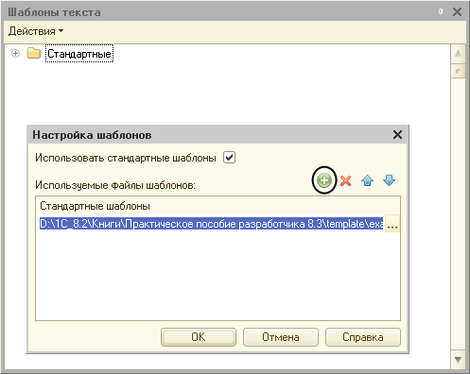

**Рис. 0.1.** Подключение шаблонов

Фрагменты кода сгруппированы по занятиям (рис. 0.2).

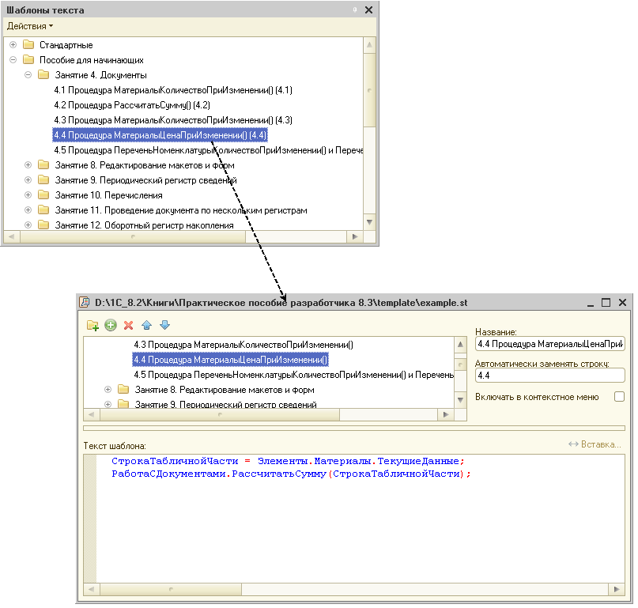

**Рис. 0.2.** Шаблоны текстов листингов

Для каждого фрагмента кода в качестве строковой последовательности, которая будет заменяться при вводе текста, указывается номер листинга, содержащего соответствующий фрагмент кода. Замена строковой последовательности может производиться автоматически, если установлен режим автозамены, или вручную, с помощью комбинации клавиш *Ctrl + Q*. Режим автозамены устанавливается командой *Сервис* > *Параметры* > *Тексты модулей* > *Автозамена*. Также любой шаблон текста может быть просто перенесен мышью в произвольное место модуля.

Также на диске в папке *Image* находятся файлы картинок, использующиеся при создании подсистем конфигурации.

## Ограничения учебной версии платформы

Учебная версия платформы обладает ограничениями, которые не позволят вам полностью выполнить примеры, приведенные в этой книге. Таких ограничений немного, и они не носят принципиального характера. Однако сказать о них необходимо.

В 22-м занятии создается список пользователей системы. Учебная версия платформы не позволит задать пароли для пользователей и не позволит установить аутентификацию средствами операционной системы. Но это не имеет принципиального значения для изучения, т. к. вы все равно сможете запустить систему от имени каждого из созданных пользователей. Только ни у одного из них не будет пароля.

В 24-м занятии рассматривается обмен данными. Учебная версия платформы не позволит проверить в работе вторую часть примера – распределенную информационную базу. Однако первую, более общую, часть (универсальный механизм обмена) вы сможете изучить полностью.

# Занятие 1 (0:40). Знакомство, создание информационной базы

**продолжительность**

*Ориентировочная продолжительность занятия – 40 минут.*

Наше первое занятие будет посвящено знакомству с системой «1С:Предприятие» и главным инструментом разработчика – конфигуратором.

Вы узнаете, что обозначается терминами «платформа», «конфигурация» и «прикладное решение». Познакомитесь с различными режимами запуска системы «1С:Предприятие».

Узнаете, что такое объект конфигурации, как можно создать новый объект и задать его свойства.

В заключение вы создадите новую пустую информационную базу для разработки нашей учебной конфигурации.

## Программирование или разработка?

Что же я делаю?! Такой вопрос периодически возникает у всех, кто сталкивался или просто интересовался разработками на «1С:Предприятии».

«Пишу программу», – вот наиболее частый ответ. «На чем?» – «На 1С». «На чем вы работаете?» – «На 1С». «На чем это написано?» – «На 1С». «Требуется бухгалтер со знанием 1С», «требуется программист «1С» на неполный рабочий день…» и т. д.

Такие фразы можно встретить постоянно, и вам они наверняка хорошо знакомы. Для человека непосвященного в них нет ничего особенного. Однако тех, кто имеет представление о разработке на «1С:Предприятии», такие вопросы зачастую могут поставить в тупик, потому что в этих фразах термином *1С* обозначаются совершенно разные предметы, а термин *программа* и вовсе сбивает с толку…

Если ваша цель – научиться «программировать на 1С», то эта цель не совсем верная. В системе «1С:Предприятие» есть встроенный язык, но он занимает далеко не главное место в процессе разработки. И эта книга не учит программированию в общепринятом понимании этого слова. Эта книга учит *разработке прикладных решений на основе платформы «1С:Предприятие»* – процессу, в котором программирование, безусловно, присутствует, но лишь как один из инструментов разработки.

Это важно понимать с самого начала, еще до того, как вы начнете делать первые шаги в «1С:Предприятии».

А чтобы было понятно, что именно мы будем создавать с вами на протяжении этой книги, объясним сначала, что представляет собой система «1С:Предприятие» вообще.

## Общие сведения о системе

«1С:Предприятие» является универсальной системой автоматизации экономической и организационной деятельности предприятия. Поскольку такая деятельность может быть довольно разнообразной, система «1С:Предприятие» может приспосабливаться к особенностям конкретной области деятельности, в которой она применяется. Для обозначения такой способности используется термин *конфигурируемость*, то есть возможность настройки системы на особенности конкретного предприятия и класса решаемых задач.

Это достигается благодаря тому, что «1С:Предприятие» – это не просто программа, существующая в виде набора неизменяемых файлов, а совокупность различных программных инструментов, с которыми работают разработчики и пользователи. Логически всю систему можно разделить на две большие части, которые тесно взаимодействуют друг с другом, – *конфигурацию и платформу*, которая управляет работой конфигурации.

Для того чтобы легче понять взаимодействие этих частей системы, сравним ее с проигрывателем компакт-дисков. Как вы хорошо знаете, проигрыватель служит для того, чтобы слушать музыку. На вкус и цвет товарищей нет, поэтому существует множество разнообразных компакт-дисков, на которых записаны музыкальные произведения на любой вкус.

Чтобы прослушать какую-либо композицию, нужно вставить компакт-диск в проигрыватель, и проигрыватель воспроизведет записанное на диске музыкальное произведение. Более того, современный проигрыватель компакт-дисков даже позволит вам записать собственную подборку музыкальных произведений, то есть создать новый компакт-диск.

Сам по себе проигрыватель совершенно бесполезен без компакт-диска, точно так же, как компакт-диск не может принести нам никакой пользы (кроме как стать подставкой под чашку кофе), если у нас нет проигрывателя.

Возвращаясь к системе «1С:Предприятие», можно сказать, что платформа является своеобразным «проигрывателем», а конфигурация – «компакт-диском». Платформа обеспечивает работу конфигурации и позволяет вносить в нее изменения или создавать собственную конфигурацию.

Существует одна платформа («1С:Предприятие») и множество конфигураций. Для функционирования какого-либо прикладного решения всегда необходима платформа и какая-либо (одна) конфигурация (рис. 1.1).

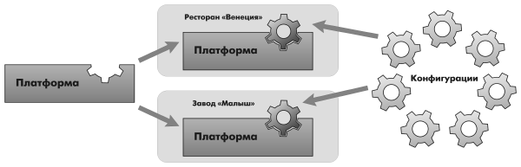

**Рис. 1.1.** Конфигураций много, а платформа одна

Сама по себе платформа не может выполнить никаких задач автоматизации, так как она создана для обеспечения работы какой-либо конфигурации. То же самое с конфигурацией: чтобы выполнить те задачи, для которых она создана, необходимо наличие платформы, управляющей ее работой.

## Конфигурация и прикладное решение

Наконец-то мы можем ответить на вопрос, который был задан в предыдущем разделе: в процессе чтения этой книги и выполнения демонстрационного примера мы разработаем *конфигурацию*.

Здесь следует сказать о небольшой двойственности терминологии, которая будет использоваться в дальнейшем. Двойственность заключается в употреблении разных терминов для обозначения одного и того же предмета: *конфигурация* и *прикладное решение*.

Эти термины обозначают ту часть системы «1С:Предприятие», которая работает под управлением платформы и которую видят все пользователи. Бывает, конечно, что пользователи работают и с инструментальными средствами платформы, но это продвинутые пользователи. Употребление одного или другого термина зависит от контекста, в котором ведется изложение.

Если речь идет о действиях разработчика, то употребляется термин «конфигурация», поскольку это точный термин «1С:Предприятия». Термин «прикладное решение», напротив, является более общепринятым и понятным для пользователя системы «1С:Предприятие».

Итак, поскольку задачи автоматизации, как было упомянуто выше, могут быть самыми разными, фирма «1С» и ее партнеры выпускают прикладные решения, каждое из которых предназначено для автоматизации одной определенной области человеческой деятельности. В качестве примера существующих прикладных решений можно перечислить следующие типовые решения:

* «1С:Бухгалтерия 8»,
* «1С:Управление небольшой фирмой 8»,
* «1С:Управление торговлей 8»,
* «1С:Зарплата и управление персоналом 8»,
* «1С:Управление производственным предприятием 8»,
* «1С:Налогоплательщик 8»,
* «1С:Документооборот 8»,
* «1С:Консолидация 8».

Существует также множество других типовых прикладных решений. Более подробно о них можно узнать на сайте <http://v8.1c.ru/solutions/applied_solutions.htm>.

Типовое прикладное решение является, по сути, универсальным и способно удовлетворить потребности самых разных предприятий, работающих в одной области деятельности. И это хорошо.

С другой стороны, такая универсальность неизбежно приведет к тому, что на конкретном предприятии будут использоваться далеко не все возможности прикладного решения, а каких-то возможностей в нем будет недоставать (нельзя угодить всем).

Вот тут и выходит на передний план *конфигурируемость* системы, поскольку платформа, помимо управления работой конфигурации, содержит средства, позволяющие вносить изменения в используемую конфигурацию. Более того, платформа позволяет создать свою собственную конфигурацию с нуля, если по каким-либо причинам использование типовой конфигурации представляется нецелесообразным.

Обратите внимание, как мы в одном абзаце перешли от *прикладного* *решения* к *конфигурации*. Ничего не поделаешь, для пользователя понятнее так, а для разработчика – по-другому.

Таким образом, если вернуться к сравнению с проигрывателем компакт-дисков, мы можем изменять по своему вкусу мелодии, которые были ранее записаны на компакт-диске, и даже создавать диски со своими собственными музыкальными произведениями. При этом нам не потребуются какие-либо музыкальные инструменты – все необходимое для создания мелодий есть в нашем проигрывателе компакт-дисков.

## Режимы работы системы

Для того чтобы обеспечить такие возможности, система «1С:Предприятие» имеет различные режимы работы: *1С:Предприятие*и *Конфигуратор*.

Режим *1С:Предприятие* является основным и служит для работы пользователей системы. В этом режиме пользователи вносят данные, обрабатывают их и получают итоговые результаты.

Режим *Конфигуратор*используется разработчиками и администраторами информационных баз. Именно этот режим и предоставляет инструменты, необходимые для модификации существующей или создания новой конфигурации.

Поскольку задача нашей книги состоит в том, чтобы научить вас создавать собственные конфигурации и изменять существующие, дальнейшее повествование будет в основном посвящено работе с системой в режиме *Конфигуратор*. И лишь иногда, чтобы проверить результаты нашей работы, мы будем запускать систему в режиме *1С:Предприятие*.

Изучение этой книги предполагает, что у вас уже установлена на компьютере система «1С:Предприятие 8.3». Если это не так, то сейчас самое время это сделать, так как далее будет непосредственно описываться последовательность работы с программой.

## Создание новой информационной базы

При установке системы «1С:Предприятие» у вас не должно возникнуть никаких трудностей. Процесс установки подробно описан в документации «1С:Предприятие 8.3. Руководство администратора».

Также у вас не должно возникнуть трудностей при запуске системы и создании информационной базы, которая содержит пустую конфигурацию.

Будьте внимательны! Для выполнения примера, содержащегося в книге, вам потребуется информационная база для разработки новой конфигурации, а не база, созданная из шаблона. Для этого вам нужно выполнить следующие действия.

Запустите «1С:Предприятие». В открывшемся диалоге вы увидите список информационных баз, с которыми вы работаете. Если этот список пуст, система сама предложит вам создать новую базу. Если же в списке информационных баз содержится какая-либо база, например, у вас установлена демонстрационная конфигурация, то для создания новой базы нажмите кнопку *Добавить* (рис. 1.2).

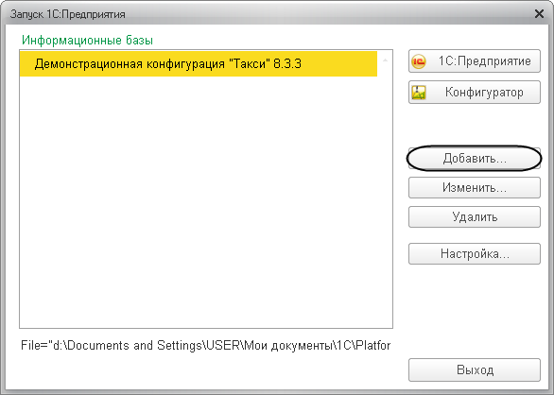

**Рис. 1.2.** Создание новой информационной базы. Шаг 1

В открывшемся диалоге выберите пункт *Создание новой информационной базы*(рис. 1.3).

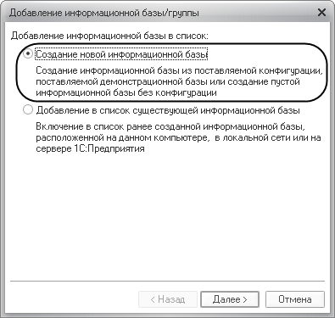

**Рис. 1.3.** Создание новой информационной базы. Шаг 2

Нажмите кнопку *Далее*. На следующем шаге выберите пункт *Создание информационной базы без конфигурации..*. (рис. 1.4).

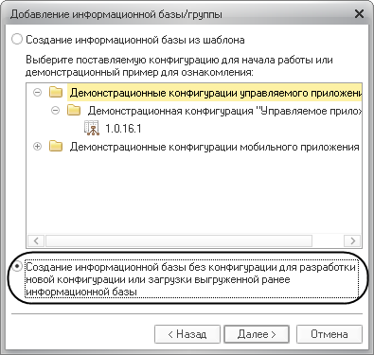

**Рис. 1.4.** Создание новой информационной базы. Шаг 3

Нажмите кнопку *Далее*. На следующем шаге задайте наименование вашей информационной базы и выберите тип ее расположения *На данном компьютере…* (рис. 1.5).

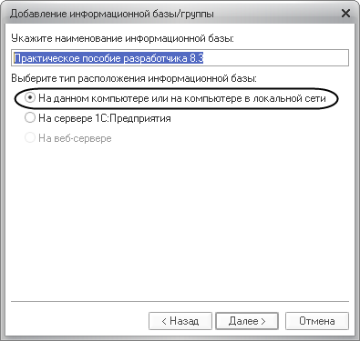

**Рис. 1.5.** Создание новой информационной базы. Шаг 4

Нажмите кнопку *Далее*. На следующем шаге укажите каталог для расположения вашей информационной базы. Язык по умолчанию установлен в значение *Русский* (рис. 1.6).

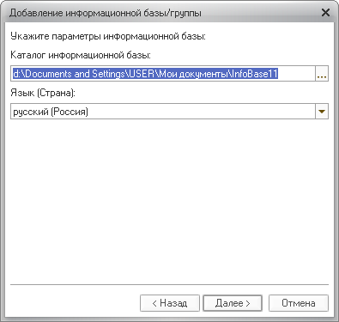

**Рис. 1.6.** Создание новой информационной базы. Шаг 5

Нажмите кнопку *Далее*. На следующем шаге нажмите кнопку *Готово* (рис. 1.7).

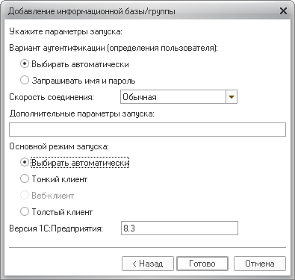

**Рис. 1.7.** Создание новой информационной базы. Шаг 6

В диалоге запуска «1С:Предприятия», в списке информационных баз вы увидите созданную вами новую пустую базу (рис. 1.8).

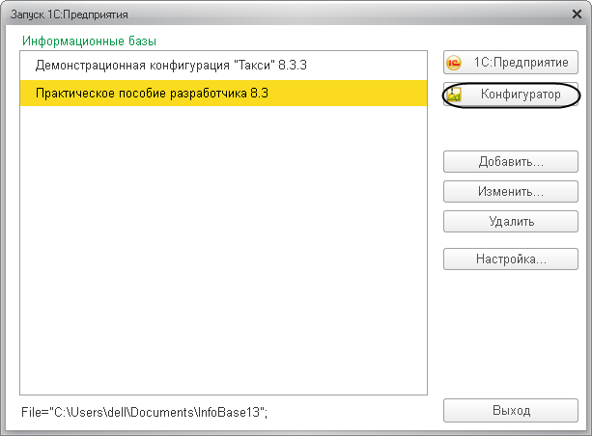

**Рис. 1.8.** Запуск «1С:Предприятия» в режиме «Конфигуратор»

## В режиме «Конфигуратор»

### Знакомство с конфигуратором

Итак, запустим «1С:Предприятие» в режиме *Конфигуратор*. Для этого нажмем кнопку *Конфигуратор* в диалоге запуска системы (см. рис. 1.8).

Перед вами окно конфигуратора (рис. 1.9).

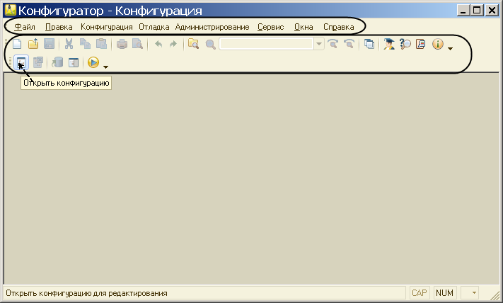

**Рис. 1.9.** Окно конфигуратора

Именно с помощью этого инструмента мы будем создавать нашу конфигурацию. Сразу под заголовком окна находится главное меню конфигуратора, содержащее пункты *Файл*, *Правка*, *Конфигурация*, *Администрирование* и т. п. В каждом из этих пунктов содержится много подпунктов, вызов которых обеспечивает выполнение различных действий конфигуратора.

Ниже находится панель инструментов конфигуратора, в которую в виде кнопок-пиктограмм помещены наиболее часто используемые действия, вызываемые из меню.

Таким образом, одни и те же действия можно выполнить двумя разными способами: вызвав определенный пункт меню или нажав соответствующую ему кнопку на панели инструментов.

Большое количество незнакомых пиктограмм часто смущает начинающего разработчика. Не следует этого бояться – со временем вы сможете свободно ориентироваться среди них. Просто подведите к какой-либо кнопке мышь, задержите ее на несколько секунд, и появится всплывающая подсказка, поясняющая назначение этой кнопки (см. рис. 1.9).

Вероятно, сначала вы будете пользоваться пунктами меню, но постепенно ваша работа сама собой переместится на панель инструментов, так как это удобнее. Со временем в случае надобности вы сможете настраивать панель инструментов под себя, удаляя или добавляя нужные вам кнопки (рис. 1.10).

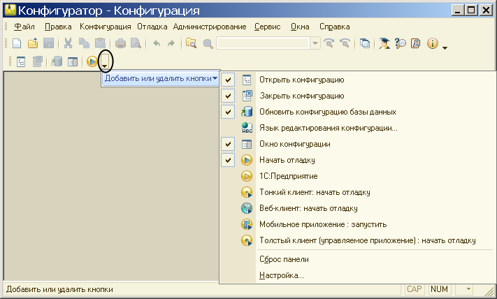

**Рис. 1.10.** Настройка панели инструментов конфигуратора

### Дерево объектов конфигурации

Выполним первую команду, с которой начинается работа с любой конфигурацией, – откроем конфигурацию с помощью пункта меню *Конфигурация* > *Открыть конфигурацию* или соответствующей кнопки на панели инструментов (см. рис. 1.9).

На экране откроется *дерево объектов конфигурации* (рис. 1.11).

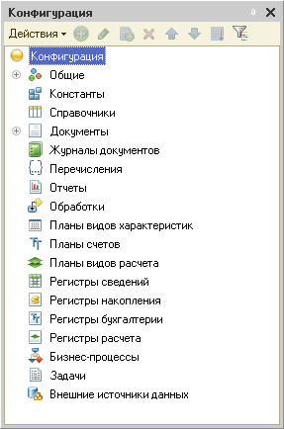

**Рис. 1.11.** Дерево конфигурации

Можно сказать, что дерево объектов конфигурации – основной инструмент, с которым работает разработчик. Дерево объектов конфигурации содержит в себе практически всю информацию о том, из чего состоит конфигурация.

Наверняка у вас уже возник вопрос: почему в дереве что-то есть, если мы пока еще ничего не создавали?

Дело в том, что для облегчения работы разработчика все, из чего состоит конфигурация, сгруппировано, и сейчас дерево и показывает вам эти группы. Если вы будете перемещаться по дереву и нажимать на *+*, то увидите, что ни в одной группе ничего нет. Исключение составит лишь группа *Общие*> *Языки*, в которой вы обнаружите «нечто» под названием «Русский». Этот «Русский» платформа создала для вас сама, поскольку в данном случае конфигуратор использует русскоязычный интерфейс.

Хотелось бы уже начать что-нибудь делать, но прежде следует определиться с терминами. Вы наверняка уже заметили, что, говоря о содержимом конфигурации, мы сознательно избегали использования каких-либо терминов. Но теперь настало время, когда можно определиться с терминологией и рассказать про*объекты конфигурации*.

### Что такое объекты конфигурации

Конфигурация представляет собой описание. Она описывает структуру данных, которые пользователь будет использовать в режиме работы *1С:Предприятие*.

Кроме этого, конфигурация описывает всевозможные алгоритмы обработки этих данных, содержит информацию о том, как эти данные должны будут выглядеть на экране и на принтере и т. д. В дальнейшем платформа «1С:Предприятие» на основании этого описания создаст базу данных, которая будет иметь необходимую структуру и предоставит пользователю возможность работать с этой базой данных.

Для того чтобы систему «1С:Предприятие» можно было быстро и легко настраивать на нужные прикладные задачи, все описание, которое содержит конфигурация, состоит из неких логических единиц, называемых объектами конфигурации. Возможно, вы уже успели заглянуть в книгу документации «1С:Предприятие 8.3. Руководство разработчика», в которой дается краткое описание объекта конфигурации.

Мы не будем дублировать это определение в настоящей книге, поскольку наша задача не изложить концепцию построения системы «1С:Предприятие» как структуры метаданных, описанной в терминах классов проблемно-ориентированных бизнес-сущностей, а научить вас методически правильно и грамотно использовать возможности «1С:Предприятия».

Поэтому что такое объекты конфигурации, мы объясним на бытовом уровне. Однако это даст вам возможность правильно понимать назначение объектов применительно к тем задачам, которые мы будем решать.

С одной стороны, объекты конфигурации представляют собой детали «конструктора», из которого собирается конфигурация. Обычно в конструкторе существует некоторый набор деталей. Детали могут быть разного вида: длинные, короткие, квадратные, прямоугольные и т. д. Теперь представьте, что деталей каждого вида мы можем создавать столько, сколько нам нужно (скажем, 5 длинных и 3 короткие). Мы можем соединять детали между собой различными способами.

То же и с объектами конфигурации. Мы можем создавать только объекты определенных видов. Но каждого вида объектов мы можем создать столько, сколько нам нужно. Объекты одного вида отличаются от объектов другого вида тем, что имеют разные свойства (точнее говоря, разный набор свойств). Объекты могут взаимодействовать друг с другом, и мы можем описать такое взаимодействие.

В чем еще сходство объектов конфигурации с деталями конструктора? В конструкторе обычно есть блоки, которые можно скрепить между собой, и есть другие детали, например колеса, которые скрепить между собой нельзя, зато их можно соединить с осью, и тогда колеса будут вращаться. То есть разные детали конструктора по-разному ведут себя.

Объекты конфигурации также обладают различным поведением, и оно зависит от вида объекта. Одни объекты могут выполнять какие-то действия, другие этих действий выполнять не могут, зато у них есть свой собственный набор действий.

Следующую особенность объектов конфигурации можно продемонстрировать на примере автомобиля. Автомобиль состоит из большого количества деталей. Одна из деталей автомобиля – это двигатель. Но двигатель, в свою очередь, тоже состоит из набора деталей, причем в разных двигателях могут использоваться одни и те же детали.

Так же «сложные» объекты конфигурации состоят из более «простых», и одни и те же «простые» объекты могут входить в состав сложных объектов. Такая структура позволяет упростить работу с объектами конфигурации, поскольку если мы знаем, как работать с каким-либо «простым» объектом, то в любом «сложном» объекте, в состав которого он входит, мы будем работать с ним все тем же образом.

И, наконец, самое важное качество объектов конфигурации – это их прикладная направленность. Объекты конфигурации не просто некие абстрактные конструкции, при помощи которых разработчик пытается описать поставленную перед ним задачу. Они представляют собой аналоги реальных объектов, которыми оперирует предприятие в ходе своей работы.

Например, на каждом предприятии существуют различные документы, с помощью которых оно фиксирует факты совершения хозяйственных операций. Точно так же в конфигурации существуют объекты вида *Документ*.

Кроме этого, на каждом предприятии обязательно ведется список сотрудников, справочник номенклатуры или товаров. В конфигурации тоже есть специальные объекты вида *Справочник*, которые позволяют разработчику создавать компьютерные аналоги таких списков.

Как мы уже говорили, на основе объектов конфигурации платформа создает в базе данных таблицы, в которых будут храниться данные. В литературе, как правило, объект конфигурации и соответствующий ему набор таблиц базы данных принято называть одинаково.

Например, если в конфигурации существует объект *Справочник* *Сотрудники*, то набор таблиц, созданный платформой на основе этого объекта конфигурации, также называют *Справочник* *Сотрудники*.

Мы отойдем от такого «размытого» стиля изложения и в тех местах, где речь пойдет о конфигурации, будем использовать явное уточнение – *объект* *конфигурации справочник Сотрудники*. Там же, где речь пойдет о базе данных, мы будем говорить просто: *справочник* *Сотрудники*.

### Как добавить объект конфигурации

Прежде чем мы приступим к добавлению первых объектов конфигурации, нужно иметь в виду, что для разработки собственной конфигурации, автоматизирующей хозяйственную деятельность предприятия, разработчик может использовать только ограниченный набор объектов конфигурации, «жестко зашитый» в платформе. Ему не дано возможности создавать собственные объекты конфигурации. Он только может добавлять в конфигурацию какой-либо из стандартных объектов, поставляемых системой.

Перед началом работы следует объяснить некоторые приемы работы с конфигуратором.

Для того чтобы открыть и закрыть конфигурацию, следует использовать пункты меню *Конфигурация* > *Открыть конфигурацию* и *Конфигурация* > *Закрыть конфигурацию* или соответствующие им кнопки на панели инструментов.

После того как конфигурация открыта, ее состав появляется в окне дерева конфигурации (см. рис. 1.11). Это окно вы можете закрыть, как любое другое окно Windows, при этом конфигурация останется открытой (то есть доступной для редактирования). Чтобы снова отобразить на экране окно дерева конфигурации, следует воспользоваться командой меню *Конфигурация* > *Окно конфигурации*.

Добавить новый объект конфигурации можно несколькими способами, и вы можете использовать наиболее понятный и удобный для вас.

*Первый* *способ*. Необходимо установить курсор на ту ветку объектов конфигурации, которая вас интересует, и в командной панели окна конфигурации нажать кнопку *Действия* > *Добавить*(рис. 1.12).

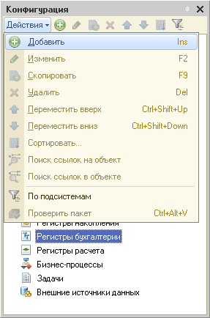

**Рис. 1.12.** Добавление нового объекта конфигурации

*Второй способ.* Вы можете воспользоваться контекстным меню, которое вызывается при нажатии на правую клавишу мыши. Установите курсор на интересующую вас ветку объектов конфигурации и нажмите правую клавишу мыши. В появившемся меню выберите пункт *Добавить* (рис. 1.13).

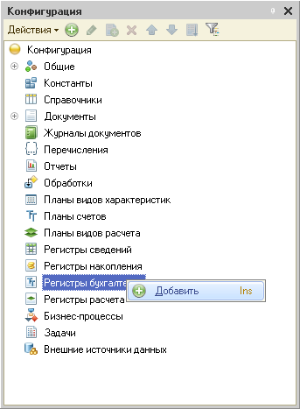

**Рис. 1.13.** Добавление нового объекта конфигурации

*Третий способ.*Установите курсор на интересующую вас ветку объектов конфигурации и в командной панели окна конфигурации нажмите кнопку *Добавить* (с пиктограммой *+*), рис. 1.14.

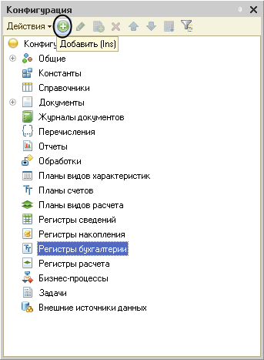

**Рис. 1.14.** Добавление нового объекта конфигурации

Последний способ, на наш взгляд, наиболее удобен, поэтому в основном мы будем использовать именно его.

### Палитра свойств

Итак, мы начинаем!

Зададим имя нашей конфигурации и на этом примере познакомимся с палитрой свойств, с помощью которой разработчик может задавать свойства создаваемых им объектов конфигурации.

*Палитра свойств* – это специальное служебное окно, которое позволяет редактировать все свойства объекта конфигурации и другую связанную с ним информацию. Поскольку разные объекты конфигурации имеют самые разные свойства, содержимое этого окна будет меняться в зависимости от того, какой объект является текущим (на каком объекте конфигурации установлен курсор).

Выделим в дереве объектов конфигурации корневой элемент *Конфигурация* и двойным щелчком мыши откроем его палитру свойств.

Зададим имя конфигурации *ПособиеДляНачинающих*.

Соответствующий ему синоним устанавливается автоматически, но его можно изменить по своему усмотрению. В дальнейшем именно его мы будем видеть в рабочем окне «1С:Предприятия» (рис. 1.15).

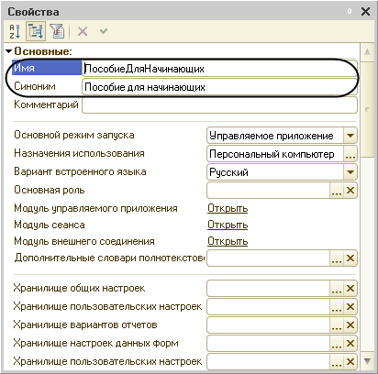

**Рис. 1.15.** Палитра свойств конфигурации

При некоторых действиях разработчика палитра свойств открывается автоматически. Но разработчик всегда может открыть палитру свойств объекта конфигурации самостоятельно, воспользовавшись пунктом *Свойства* контекстного меню правой кнопки мыши.

В этом случае, как и сейчас, палитра свойств откроется и будет закреплена на рабочей области конфигуратора. То есть при выделении какого-либо объекта конфигурации окно его свойств всегда будет открыто. Однако есть удобная возможность открепить палитру свойств, используя символ кнопки в заголовке окна палитры свойств (рис. 1.16).

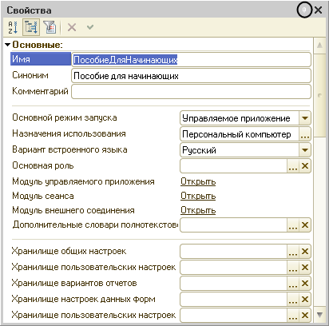

**Рис. 1.16.** «Открепим» палитру свойств

В этом состоянии, при наведении курсора мыши на любое другое окно, палитра свойств будет сворачиваться на дополнительную панель в правой части экрана (рис. 1.17).



**Рис. 1.17.** Кнопка на дополнительной панели

При наведении курсора мыши на символ свернутой палитры свойств она будет открываться.

Подобным поведением (возможностью быть прикрепленным, прячущимся и т. д.) обладает не только окно палитры свойств, но и другие окна конфигуратора (например, окно дерева конфигурации).

### Запуск отладки в режиме «1С:Предприятие»

Теперь проверим наши первые изменения в режиме *1С:Предприятие*.

Для этого выполним пункт меню *Отладка* > *Начать отладку* или нажмем соответствующую кнопку  на панели инструментов конфигуратора. Система сама анализирует наличие изменений в конфигурации и выдает соответствующий вопрос об обновлении конфигурации базы данных (рис. 1.18).

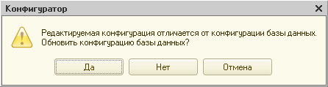

**Рис. 1.18.** Вопрос об обновлении конфигурации

Мы не будем пока останавливаться подробно на том, почему это происходит, а рассмотрим этот вопрос в разделе [«Основная конфигурация и конфигурация базы данных»](https://its.1c.ua/db/content/pubdevguide83/src/67.html?_=1579517274#h71).

На вопрос конфигуратора ответим *Да*, и на экране появится окно «1С:Предприятия» (рис. 1.19).

## В режиме «1С:Предприятие»

### Внешний вид интерфейса прикладного решения

В заголовке окна мы видим название нашей конфигурации. Пустое пространство – это *рабочая область* приложения, которая пока ничем не заполнена.

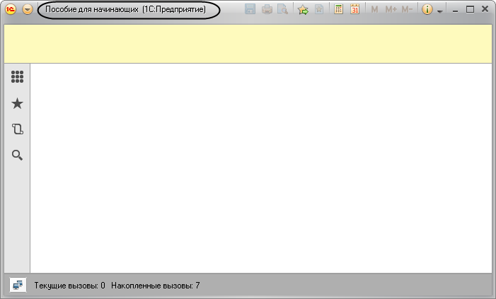

**Рис. 1.19.** «1С:Предприятие»

**ПРИМЕЧАНИЕ**

*В заголовке окна приложения, помимо названия, находится область системных команд, которые стандартно присутствуют в любом прикладном решении. С их помощью можно вызвать главное меню приложения, окно информации, печать и т. д.*

Итак, мы видим, что кроме заголовка конфигурации в окне «1С:Предприятия» ничего не появилось. И этого следовало ожидать.

Мы еще не создали никаких объектов конфигурации и не создали никаких подсистем, в которых бы эти объекты отображались.

О подсистемах как основе разработки интерфейса «1С:Предприятия» и пойдет речь на следующем занятии. А пока, взглянув на список кратких итогов первого занятия, проверьте, насколько хорошо вы поняли изложенный материал.

## Контрольные вопросы

* *Что такое конфигурируемость системы «1С:Предприятие»?*
* *Из каких основных частей состоит система?*
* *Что такое платформа, и что такое конфигурация?*
* *Для чего используются разные режимы запуска системы «1С:Предприятие»?*
* *Что такое дерево объектов конфигурации?*
* *Что такое объекты конфигурации?*
* *Что создает система на основе объектов конфигурации?*
* *Какими способами можно добавить новый объект конфигурации?*
* *Зачем нужна палитра свойств?*
* *Как запустить «1С:Предприятие» в режиме отладки?*

# Занятие 2 (0:45). Подсистемы

**Продолжительность**

*Ориентировочная продолжительность занятия – 45 минут.*

На этом занятии мы познакомимся с объектом конфигурации *Подсистема* как основой декларативного описания интерфейса «1С:Предприятия».

Мы создадим несколько подсистем, определяющих логическую структуру прикладного решения, настроим их внешний вид и порядок их следования в интерфейсе прикладного решения.

## Что такое подсистема

Подсистемы – это основные элементы для построения интерфейса «1С:Предприятия». Поэтому первое, с чего следует начинать разработку конфигурации, – это проектирование состава подсистем.

При этом перед разработчиком стоит важная и ответственная задача – тщательно продумать состав подсистем и затем аккуратно и осмысленно привязать к подсистемам те объекты конфигурации, которые он будет создавать.

В простых прикладных решениях можно не использовать подсистемы, но мы рассмотрим общий случай, когда подсистемы используются.

Объекты конфигурации *Подсистема* позволяют выделить в конфигурации функциональные части, на которые логически разбивается создаваемое прикладное решение.

Эти объекты располагаются в ветке объектов *Общие* и позволяют строить древовидную структуру, состоящую из подсистем и подчиненных им подсистем (рис. 2.1).

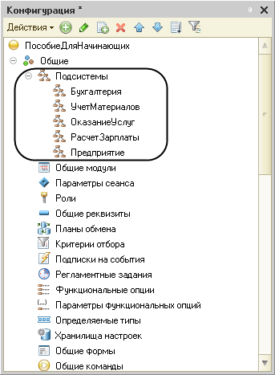

**Рис. 2.1.** Структура подсистем конфигурации

Подсистемы верхнего уровня являются основными элементами интерфейса, так как образуют разделы прикладного решения (рис. 2.2).

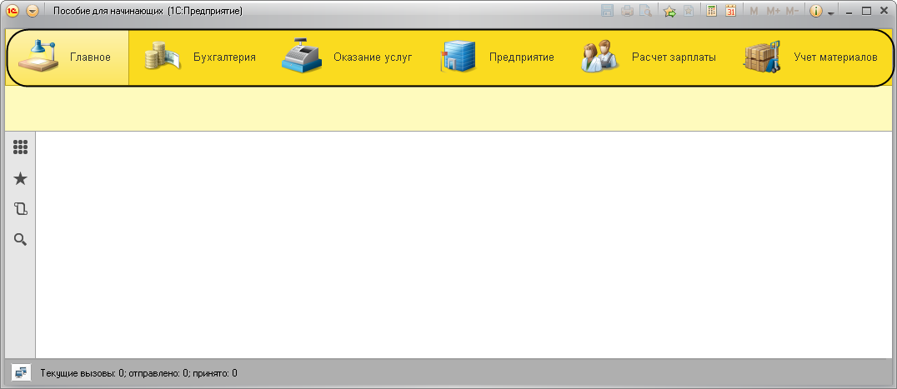

**Рис. 2.2.** Разделы прикладного решения

Каждый объект конфигурации может быть включен в одну или сразу несколько подсистем, в составе которых он будет отображаться.

Забегая вперед, скажем, что с помощью подсистем, используя видимость по ролям, можно предоставить пользователю удобный и функциональный интерфейс, не содержащий лишних элементов. Например, кладовщик должен иметь возможность принять и выдать товар, и ему совсем не нужно видеть все, что относится к области бухгалтерского учета и оказанию услуг.

Таким образом, наличие подсистем определяет структуру прикладного решения, организует весь пользовательский интерфейс, позволяет рассортировать различные документы, справочники и отчеты по логически связанным с ними разделам, в которых пользователю будет проще их найти и удобнее с ними работать. При этом каждому конкретному пользователю будут видны лишь те разделы, то есть та функциональность прикладного решения, которые ему нужны в процессе работы.

Даже в такой небольшой конфигурации, как наша, можно выделить несколько функциональных частей, представляющих собой отдельные предметные области.

Так, можно выделить в отдельную подсистему все, что имеет отношение к бухгалтерскому учету.

Кроме этого, отдельной предметной областью является расчет зарплаты сотрудников предприятия.

Всю производственную деятельность нашей фирмы ООО «На все руки мастер» можно разделить на учет материалов и оказание услуг.

А кроме этого, для выполнения специальных административных функций с базой данных нам нужно иметь отдельную подсистему, в которую будет иметь доступ только администратор.

Поэтому сейчас мы создадим в нашей конфигурации пять новых объектов конфигурации *Подсистема*, которые будут иметь имена: *Бухгалтерия*, *РасчетЗарплаты*, *УчетМатериалов*, *ОказаниеУслуг*и *Предприятие*. Чтобы это сделать, выполним следующие действия.

## Добавление подсистемы

### В режиме «Конфигуратор»

Закроем приложение и вернемся в конфигуратор. Чтобы создать новые подсистемы, раскроем ветвь *Общие* в дереве объектов конфигурации, нажав на *+* слева от нее.

Затем выделим ветвь *Подсистемы*, вызовем ее контекстное меню и выберем пункт *Добавить* или нажмем соответствующую кнопку в командной панели окна конфигурации (рис. 2.3).

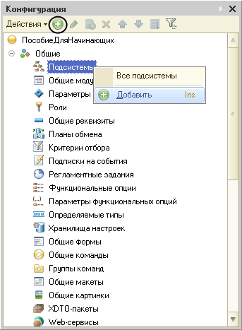

**Рис. 2.3.** Добавление новой подсистемы в дерево объектов конфигурации

После этого система откроет *окно* *редактирования объекта конфигурации*.

Оно предназначено специально для сложных объектов конфигурации и позволяет путем выполнения последовательных действий быстро создавать такие объекты.

Для того чтобы придерживаться правильной последовательности действий, в нижней части окна имеются кнопки *Далее* и *Назад*. Кнопка *Далее* позволяет задавать свойства объекта в нужной последовательности, чтобы ничего не пропустить и не проскочить вперед, где потребуются данные, которые должны были быть введены ранее. Кнопка *Назад* позволяет вернуться на несколько шагов назад, если вы обнаружили, что ранее ввели не все или ошибочные данные. Впоследствии вы сможете задавать свойства объектов, сразу выделяя нужную вам закладку, например, *Данные*. При открытии окна редактирования объекта конфигурации мы попадаем на закладку *Основные*.

**ПРИМЕЧАНИЕ**

*Чтобы изменить свойства объекта в процессе разработки, часто бывает нужно повторно открыть окно редактирования объекта конфигурации. Для этого следует выделить нужный элемент в дереве объектов конфигурации и нажать в командной панели окна конфигурации кнопку Изменить текущий элемент (F2) или дважды щелкнуть мышью по выделенному элементу.*

Зададим *имя* подсистемы – *Бухгалтерия*. На основании имени платформа автоматически создаст *синоним* – *Бухгалтерия* (рис. 2.4).

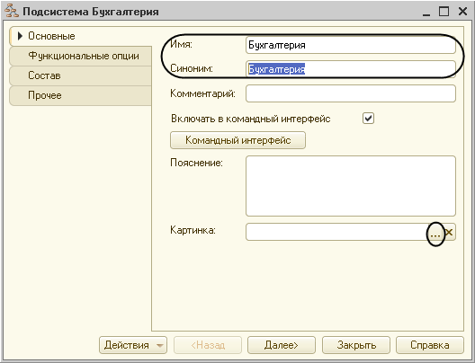

**Рис. 2.4.** Установка имени и синонима подсистемы

#### Имя и синоним объекта конфигурации

*Имя* является основным свойством любого объекта конфигурации. При создании нового объекта система автоматически присваивает ему некоторое имя.

Можно использовать имя, присвоенное системой, но лучше заменить его своим, понятным именем. Имя можно задавать любое, главное чтобы оно начиналось с буквы и не содержало некоторых специальных символов (например, пробел).

Для удобства чтения конфигурации принято составлять интуитивно понятные имена и, если они состоят из нескольких слов, удалять пробелы между словами и каждое слово начинать с большой буквы. Имя объекта является уникальным и служит для обращения к свойствам и методам объекта на встроенном языке.

Свойство *Синоним* также есть у любого объекта конфигурации. Оно предназначено для хранения альтернативного наименования объекта конфигурации, которое будет использовано в элементах интерфейса нашей программы, то есть будет показано пользователю. Поэтому на синоним практически нет никаких ограничений, и его можно задавать в привычном для человека виде.

#### Картинка подсистемы

В целях усовершенствования интерфейса приложения мы можем также задать картинку для отображения подсистемы.

Нажмем кнопку выбора  в поле *Картинка* (см. рис. 2.4). В окне выбора картинки добавим картинку в список на закладке *Из конфигурации*. Для этого нажмем кнопку *Добавить* (рис. 2.5).

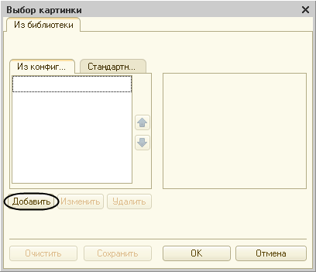

**Рис. 2.5.** Выбор картинки для представления подсистемы

Система создаст объект конфигурации *Общая картинка* и откроет окно редактирования его свойств.

Дадим картинке имя *Бухгалтерия*. Чтобы задать саму картинку, нажмем кнопку *Выбрать из файла* (рис. 2.6).

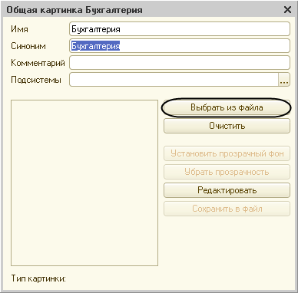

**Рис. 2.6.** Окно редактирования объекта конфигурации «ОбщаяКартинка»

Далее на диске, прилагающемся к книге, выберем папку *Image*, содержащую картинки, и укажем нужный файл с изображением.

Для просмотра изображений установим флажок *Просмотр*.

Отметим файл *Бухгалтерия* и нажмем кнопку *Открыть* (рис. 2.7).

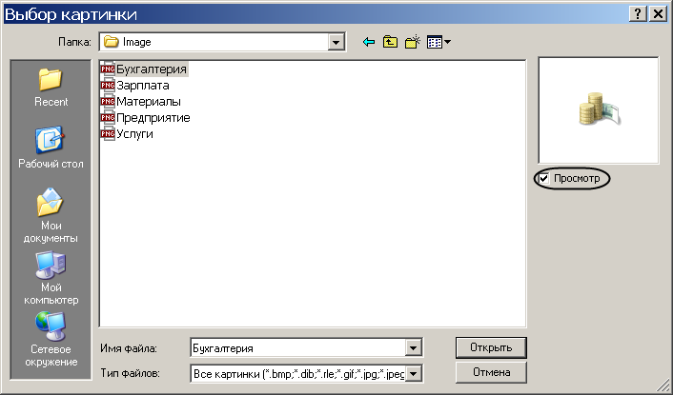

**Рис. 2.7.** Выбор картинки для представления подсистемы

Выбранная нами картинка появится в окне редактирования общей картинки.

Закроем окно редактирования объекта конфигурации *Общая картинка* и вернемся в окно выбора картинки для подсистемы *Бухгалтерия*. Мы видим, что в списке картинок на закладке *Из конфигурации* появилась добавленная нами картинка. Нажмем *ОК* (рис. 2.8).

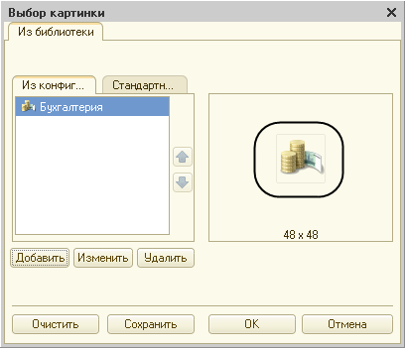

**Рис. 2.8.** Выбор картинки для представления подсистемы

После наших действий в дереве объектов конфигурации в ветке *Общие картинки* появилась картинка *Бухгалтерия*, которую мы можем редактировать и использовать в дальнейшем в нашей конфигурации (рис. 2.9).

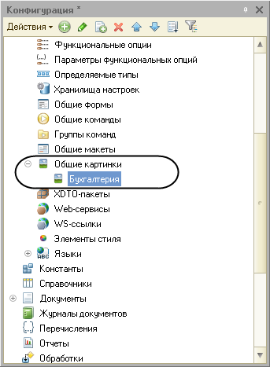

**Рис. 2.9.** Общие картинки в дереве объектов конфигурации

Итак, мы вернулись в окно редактирования объекта конфигурации *Подсистема* *Бухгалтерия*. Мы видим, что выбранная нами одноименная картинка установилась в качестве картинки для подсистемы (рис. 2.10).

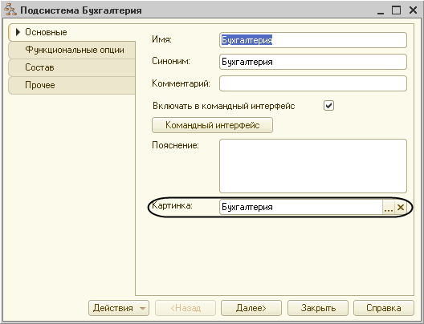

**Рис. 2.10.** Общие картинки в дереве объектов конфигурации

Таким образом, в интерфейсе «1С:Предприятия» в качестве названия раздела будет показан синоним подсистемы, и над ним будет выводиться указанная картинка.

Отсутствие картинки у подсистемы не препятствует отображению раздела в интерфейсе. В этом случае рядом с названием раздела отображается стандартная картинка по умолчанию.

Снова выделим ветвь *Подсистемы*, нажмем кнопку *Добавить* в дереве объектов конфигурации и создадим подсистемы с именами *УчетМатериалов* и *ОказаниеУслуг*. Установим для них в качестве картинок соответственно общие картинки *Материалы* и *Услуги*, добавив их из файлов *Материалы* и *Услуги* так же, как мы это делали для подсистемы *Бухгалтерия*.

Теперь воспользуемся другим способом для добавления подсистем. Вызовем контекстное меню одной из созданных подсистем. Выберем в нем пункт *Добавить*. Он разбивается на два подпункта. Выбор подпункта *Подсистема* позволяет добавить подсистему того же уровня иерархии, что и выделенная. Выбор подпункта *Подчиненная Подсистема* позволяет добавить подсистему, подчиненную выделенной (рис. 2.11).

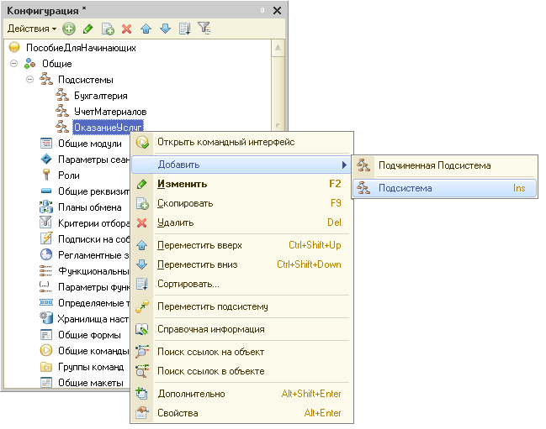

**Рис. 2.11.** Добавление новой подсистемы в дерево объектов конфигурации

Поскольку в нашей конфигурации не планируется сложной многоуровневой структуры, выберем первый вариант и добавим подсистему *РасчетЗарплаты*. Установим для нее в качестве картинки общую картинку *Зарплата*, добавив ее из файла *Зарплата*.

В заключение добавим подсистему *Предприятие* с соответствующей картинкой для доступа к административным и сервисным функциям.

## Панель разделов прикладного решения

### В режиме «1С:Предприятие»

Запустим «1С:Предприятие» в режиме отладки и увидим результат наших изменений. Вид разрабатываемого нами приложения изменился (рис. 2.12).

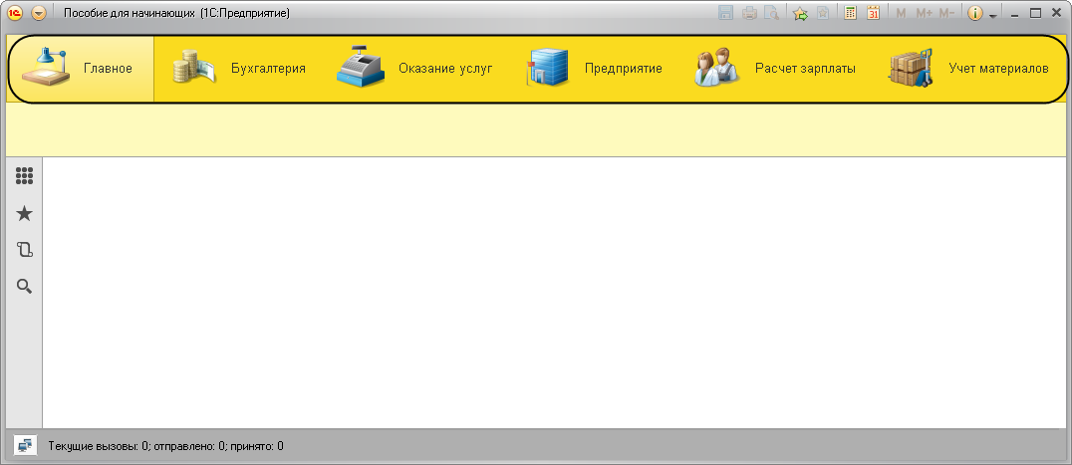

**Рис. 2.12.** «1С:Предприятие»

Сразу под заголовком приложения с названием нашей конфигурации и областью системных команд располагается *панель разделов*приложения, где и отражены созданные нами подсистемы. Причем все разделы выводятся с выбранными в их свойствах картинками.

Разделы представлены в форме гиперссылок, нажав на которые пользователь может открыть связанные с ними документы, справочники, отчеты и т. п. Сейчас состав разделов пуст, так как мы еще не создали наполняющих их объектов конфигурации.

**ПРИМЕЧАНИЕ**

*Обратите внимание, что раздел Главное формируется платформой по умолчанию. Этот раздел всегда располагается первым в панели разделов. Он предназначен для размещения наиболее часто используемых пользователем документов, отчетов и т. п.*

## Порядок разделов

### В режиме «Конфигуратор»

Однако порядок расположения подсистем нас не совсем устраивает. Изменим его.

Закроем приложение и вернемся в конфигуратор. Выделим корень дерева объектов конфигурации *ПособиеДляНачинающих*, нажатием правой кнопки мыши вызовем контекстное меню и выберем пункт *Открыть командный интерфейс конфигурации* (рис. 2.13).

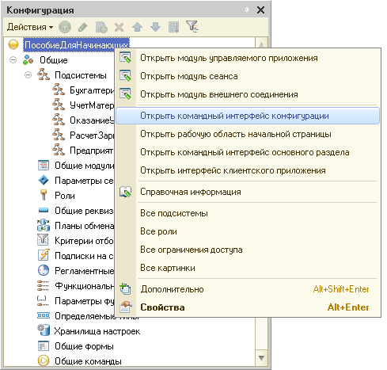

**Рис. 2.13.** Вызов окна настройки командного интерфейса конфигурации

В открывшемся окне *Командный интерфейс* вы увидите список созданных вами подсистем(разделов приложения). С помощью кнопок *Вверх*, *Вниз* изменим порядок расположения разделов в этом списке.

Расположим сначала подсистемы, отражающие производственную деятельность нашей фирмы: *Учет материалов* и *Оказание услуг*, затем бухгалтерскую деятельность и расчет зарплаты сотрудников: *Бухгалтерия* и *Расчет зарплаты*, а затем подсистему *Предприятие* (рис. 2.14).

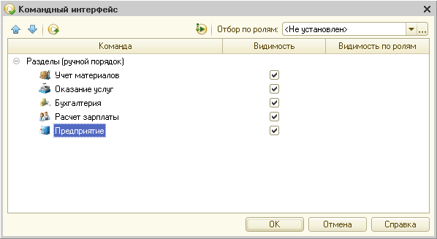

**Рис. 2.14.** Окно настройки подсистем

### В режиме «1С:Предприятие»

Запустим «1С:Предприятие» в режиме отладки и увидим, что порядок расположения подсистем в панели разделов приложения изменился так, как мы его задали (рис. 2.15).

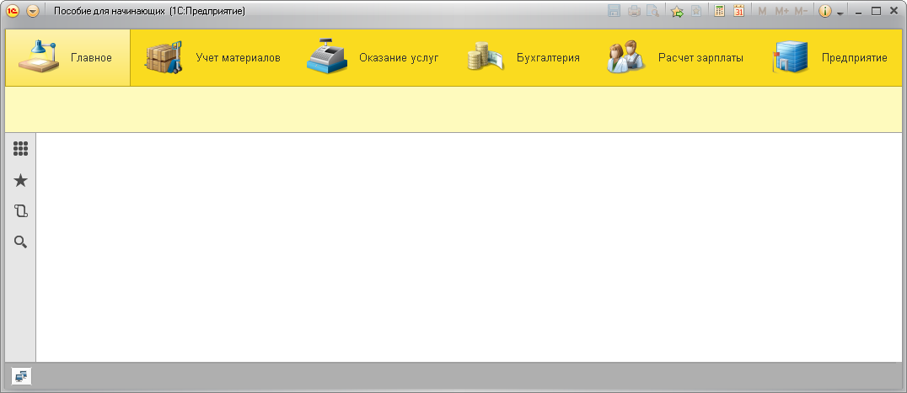

**Рис. 2.15.** «1С:Предприятие»

**ПРИМЕЧАНИЕ**

*Настройку порядка следования подсистем в панели разделов прикладного решения можно выполнить также в режиме 1С:Предприятие по команде главного меню Вид > Настройка панели разделов… При этом необходимо иметь в виду, что настройка панели разделов в конфигураторе будет актуальна для всех пользователей прикладного решения. В то время как настройка панели разделов в режиме 1С:Предприятие будет доступна только тому пользователю, который ее выполнил.*

Заметьте, что если список подсистем не помещается на панель разделов, то появляется возможность прокрутки этой панели.

Закроем приложение и вернемся в конфигуратор. На следующем занятии мы начнем создавать первые объекты конфигурации, привязывать их к различным подсистемам и продемонстрируем их конкретное применение в интерфейсе «1С:Предприятия».

**ВНИМАНИЕ!**

*После успешного завершения каждого занятия мы рекомендуем сохранять конфигурацию, выполнив команду главного меню Администрирование > Выгрузить информационную базу… Это полезно на случай, если вы запутаетесь в своих действиях и захотите вернуться к работающему варианту. Это можно сделать, выполнив команду Администрирование > Загрузить информационную базу…*

## Теория: окно редактирования объекта конфигурации и палитра свойств

На первый взгляд окно редактирования объекта и палитра свойств дублируют друг друга. В самом деле в палитре свойств отображены все свойства объекта конфигурации. Зачем было создавать еще и окно редактирования объекта? И если существует окно редактирования объекта, то зачем тогда палитра свойств, которая содержит все то же самое, только в другом виде?

Окно редактирования объекта конфигурации предназначено в первую очередь для быстрого создания новых объектов. Быстрое создание подразумевает ввод исчерпывающей информации об объекте. Значит, нужно очень хорошо знать структуру объекта, а на это требуется время… Выходит, быстро создать объект не получится?

Получится! Окно редактирования объекта имеет в своей основе механизм «мастеров»: разработчику в нужной последовательности предлагается ввести необходимые данные. Последовательность ввода данных разработана таким образом, чтобы предыдущие данные могли служить основой для ввода последующих. Движение управляется кнопками *Далее* и *Назад*. На каждом шаге предлагается ввести группу логически связанных между собой данных.

Но, предположим, вы уже освоились со структурой объектов, или вам просто нужно изменить несколько свойств объекта. Чтобы при этом опять не «прокручивать» все с самого начала, окно редактирования объекта содержит закладки, позволяющие вам перейти непосредственно к тому шагу, на котором вводятся интересующие вас данные. Таким образом, окно редактирования объекта помогает быстро создать незнакомый объект конфигурации и в то же время обеспечивает удобный доступ к нужным свойствам при редактировании существующих объектов.

Что же касается палитры свойств, то она предоставляет одну абсолютно незаменимую возможность. Дело в том, что она не привязана по своей структуре к какому-то конкретному виду объектов конфигурации. Ее содержимое меняется в зависимости от того, какой объект является текущим. За счет этого она может запоминать, какое свойство объекта в ней выбрано, и при переходе в дереве к другому объекту будет подсвечивать у себя все то же свойство, но уже другого объекта.

Такая способность палитры свойств абсолютно незаменима, когда, например, среди трех десятков справочников конфигурации вам нужно быстро найти подчиненные какому-нибудь другому. В этом случае вы выбираете мышью в палитре свойств свойство *Владелец* любого справочника, затем переходите в дерево объектов конфигурации и просто пробегаете его при помощи стрелок *?*или *?*.

## Контрольные вопросы

* *Для чего используется объект конфигурации «Подсистема»?*
* *Как описать логическую структуру конфигурации при помощи объектов «Подсистема»?*
* *Как управлять порядком вывода и отображением подсистем в конфигурации?*
* *Что такое окно редактирования объекта конфигурации, и в чем его отличие от палитры свойств?*

# Занятие 3 (2:10). Справочники

**Продолжительность**

*Ориентировочная продолжительность занятия – 2 часа 10 минут.*

На этом занятии мы познакомимся с объектом конфигурации *Справочник*. Вы узнаете, для чего используется этот объект, какова его структура и какими основными свойствами он обладает.

На практических примерах вы научитесь создавать справочники, описывать наиболее важные элементы их структуры и заполнять их данными.

Кроме этого, вы узнаете еще об одном объекте конфигурации – *Форма*. Узнаете, какие виды форм существуют у объекта конфигурации *Справочник* и в каких ситуациях они используются.

В заключение в конце занятия будет сделано теоретическое отступление, касающееся механизма внесения изменений в конфигурацию.

## Что такое справочник

Объект конфигурации *Справочник* предназначен для работы со списками данных. Как правило, в работе любой фирмы используются списки сотрудников, списки товаров, списки клиентов, поставщиков и т. д. Свойства и структура этих списков описываются в объектах конфигурации *Справочник*, на основе которых платформа создает в базе данных таблицы для хранения информации из этих справочников.

Справочник состоит из *элементов*. Например, для справочника сотрудников элементом является сотрудник, для справочника товаров – товар и т. д. Пользователь в процессе работы может самостоятельно добавлять новые элементы в справочник: например, добавить новых сотрудников, создать новый товар или внести нового клиента.

В базе данных каждый элемент справочника представляет собой отдельную запись в основной таблице, хранящей информацию из этого справочника (рис. 3.1).

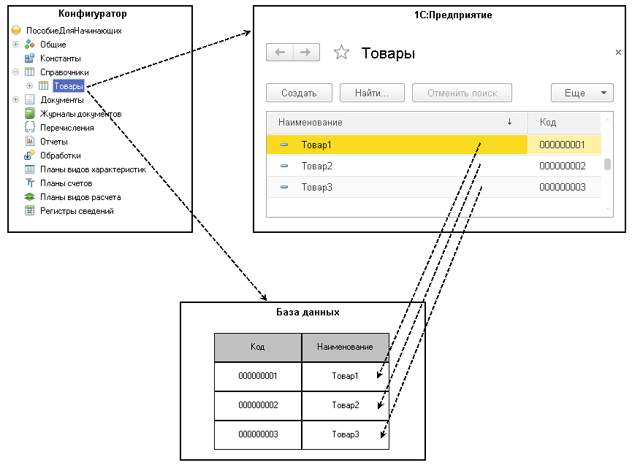

**Рис. 3.1.** Справочник «Товары» в режиме «Конфигуратор», в режиме «1С:Предприятие» и в базе данных

Каждый элемент справочника, как правило, содержит некоторую дополнительную информацию, которая подробнее описывает этот элемент. Например, все элементы справочника *Товары* могут содержать дополнительную информацию о производителе, сроке годности и др. Набор такой информации является одинаковым для всех элементов справочника, и для описания такого набора используются *реквизиты* объекта конфигурации *Справочник*, которые также, в свою очередь, являются объектами конфигурации (рис. 3.2).

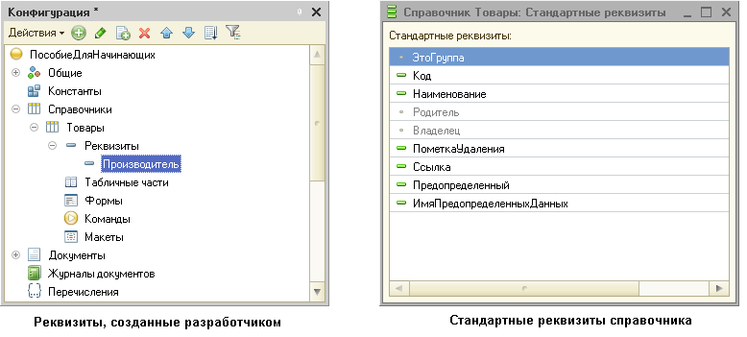

**Рис. 3.2.** Стандартные реквизиты справочника и реквизиты, созданные разработчиком

Поскольку эти объекты конфигурации логически связаны с объектом *Справочник*, они называются *подчиненными* этому объекту.

Большинство реквизитов разработчик создает самостоятельно, однако у каждого объекта конфигурации *Справочник* по умолчанию существует набор стандартных реквизитов: *Код* и *Наименование* и пр. (см. рис. 3.2). Причем доступность стандартных реквизитов зависит от свойств справочника.

Например, если справочник иерархический, у него будет доступен стандартный реквизит *Родитель*. Если справочник подчинен другому объекту конфигурации, у него будет доступен реквизит *Владелец*. Если установить длину стандартного реквизита *Код* равной нулю, то у справочника будет недоступен этот реквизит. То же самое относится к реквизиту *Наименование*. Однако как минимум либо *Код*, либо *Наименование* должны присутствовать в реквизитах справочника, иначе такой справочник не имеет смысла.

Таким образом, в базе данных справочник хранится в виде таблицы, в строках которой расположены элементы списка, а каждому реквизиту (стандартному или созданному разработчиком) в этой таблице соответствует отдельный столбец. Соответственно, в ячейках этой таблицы хранится значение конкретного реквизита для конкретного элемента справочника (рис. 3.3).

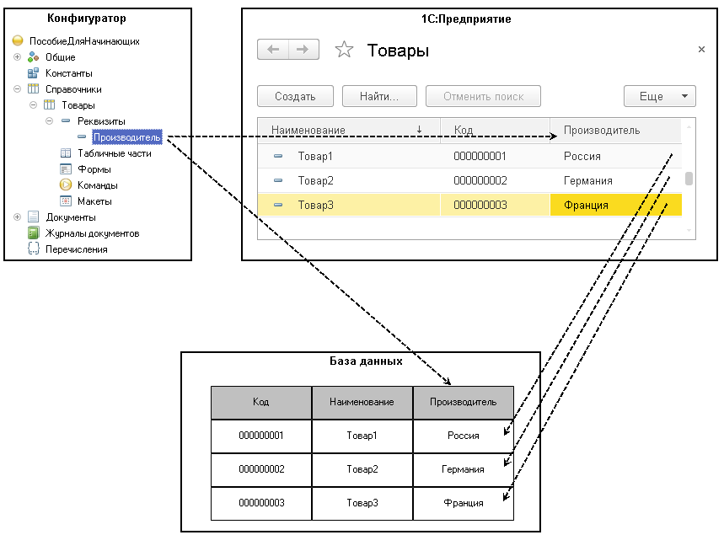

**Рис. 3.3.** Справочник «Товары» в режиме «Конфигуратор», в режиме «1С:Предприятие» и в базе данных

Кроме этого, каждый элемент справочника может содержать некоторый набор информации, которая одинакова по своей структуре, но различна по количеству и предназначена для разных элементов справочника.

Так, например, каждый элемент справочника *Сотрудники* может содержать информацию о составе семьи сотрудника. Для одного сотрудника это будет только супруга, а у другого семья может состоять из супруги, сына и дочери.

Для описания подобной информации могут быть использованы *табличные* *части* объекта конфигурации *Справочник*, являющиеся подчиненными ему объектами конфигурации. В этом случае в базе данных будут созданы дополнительные таблицы для хранения табличных частей, подчиненных конкретному элементу справочника (рис. 3.4).

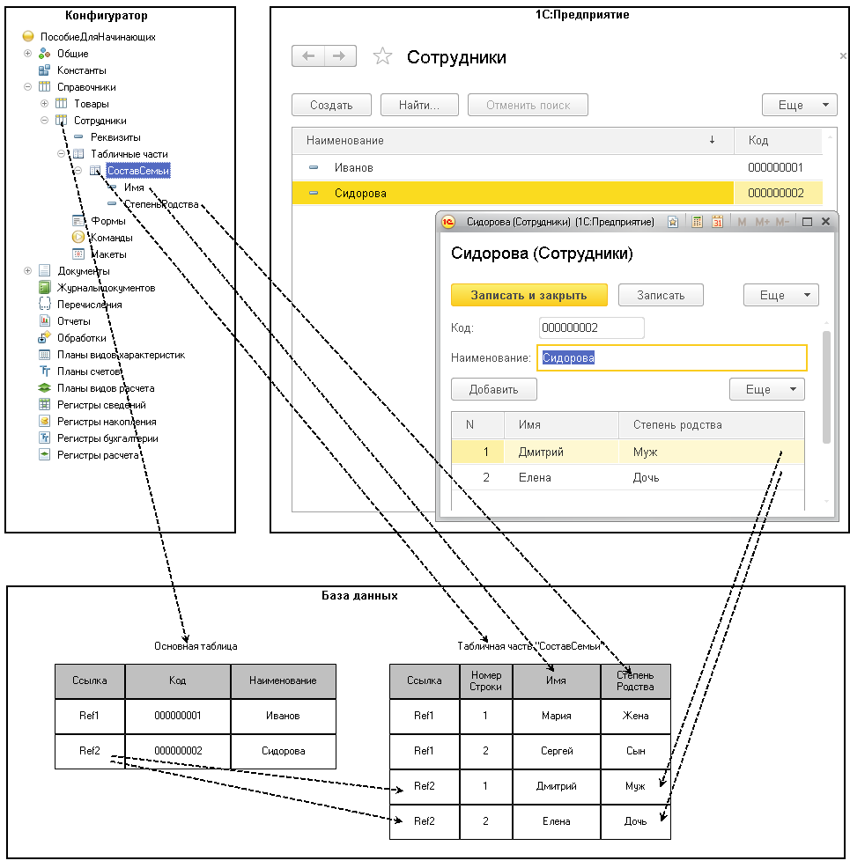

**Рис. 3.4.** Справочник «Сотрудники» в режиме «Конфигуратор», в режиме «1С:Предприятие» и в базе данных

Причем система скрывает от разработчика всю «техническую» часть, связанную с хранением данных: в базе данных для справочника создаются несколько таблиц, эти таблицы связываются по уникальному полю (*Ссылка*), поля таблиц имеют определенные типы и т. д. Все это система делает сама. Нам лишь нужно добавить в объект конфигурации *Справочник*подчиненный ему объект *ТабличнаяЧасть*.

Для удобства использования элементы справочника могут быть сгруппированы пользователем по какому-либо принципу.

Например, в справочнике *Бытовая техника* могут быть созданы следующие *группы*: *Холодильники*, *Телевизоры*, *Стиральные машины*и т. д. Возможность создания таких групп в справочнике задается свойством *Иерархический* объекта конфигурации *Справочник*. В этом случае элемент справочника, представляющий собой группу, будет являться *родителем* для всех элементов и групп, входящих в эту группу. Такой вид иерархии называется *иерархией* *групп* *и* *элементов* (рис. 3.5).

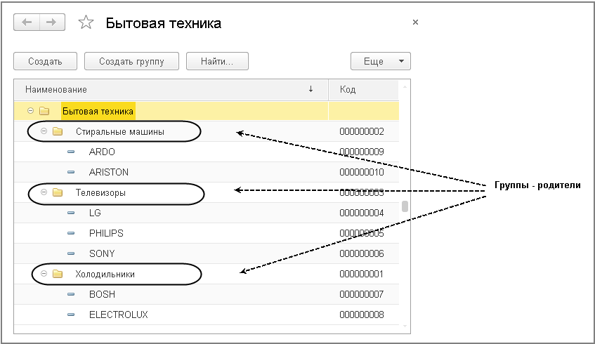

**Рис. 3.5.** Иерархический справочник с иерархией групп и элементов

Возможен и другой вид иерархии – *иерархия элементов*. В этом случае в качестве родителя выступает не группа элементов справочника, а непосредственно один из его элементов. Например, такой вид иерархии можно использовать при создании справочника *Подразделения*, когда одно подразделение является родителем для нескольких других, входящих в его состав (рис. 3.6).

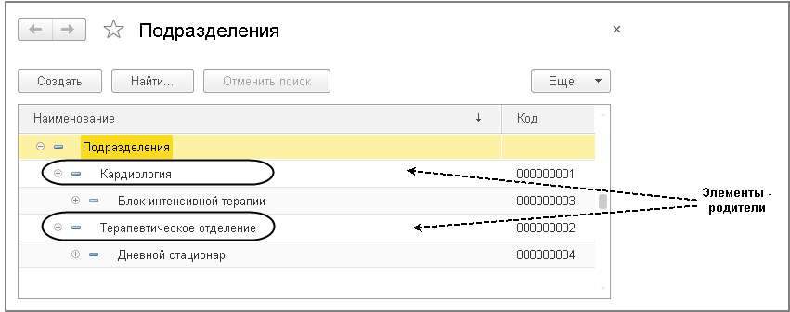

**Рис. 3.6.** Иерархический справочник с иерархией элементов

Элементы одного справочника могут быть *подчинены* элементам или группам другого справочника. Например, справочник *ЕдиницыИзмерения* может быть подчинен справочнику *Товары*. Тогда для каждого элемента справочника *Товары* мы сможем указать единицы измерения, в которых этот товар поступает на склад.

В системе «1С:Предприятие» это достигается путем указания списка *владельцев* справочника для каждого объекта конфигурации *Справочник*. В данном случае справочник *Товары* будет владельцем справочника *ЕдиницыИзмерения* (рис. 3.7).

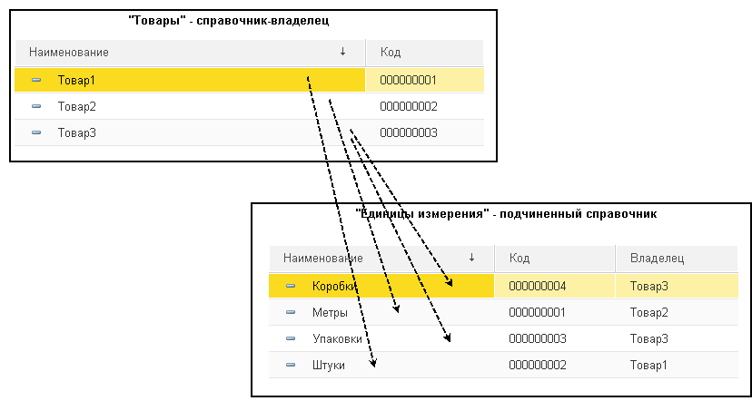

**Рис. 3.7.** Справочник «Товары» – владелец справочника «Единицы измерения»

Порой возникают ситуации, когда необходимо, чтобы в справочнике некоторые элементы существовали всегда, независимо от действий пользователя. Допустим, логика бизнес-процессов на предприятии такова, что все товары сначала поступают на основной склад, а затем по мере надобности перемещаются на другие склады. В этом случае в справочнике *Склады* всегда должен существовать склад *Основной*, иначе приходование товаров будет выполнено неправильно. Объект конфигурации *Справочник* позволяет описать любое количество таких элементов справочника. Они называются *предопределенными* элементами справочника (рис. 3.8).

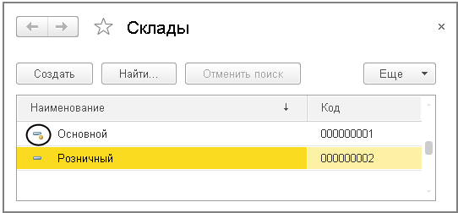

**Рис. 3.8.** Справочник «Склады» с предопределенным элементом «Основной»

Предопределенные элементы отличаются от обычных тем, что они создаются в конфигураторе и что к ним можно обращаться из встроенного языка. В интерфейсе предопределенные элементы справочника помечены специальной пиктограммой (см. рис. 3.8).

## Формы справочника

В зависимости от того, какие действия мы хотим выполнять со справочником, нам требуется изображать справочник в «разном виде». Например, для того чтобы выбрать некоторый элемент справочника, удобнее представить справочник в виде списка, а для того чтобы изменить какой-то элемент справочника, удобнее представить все реквизиты этого элемента справочника в одной форме (рис. 3.9).

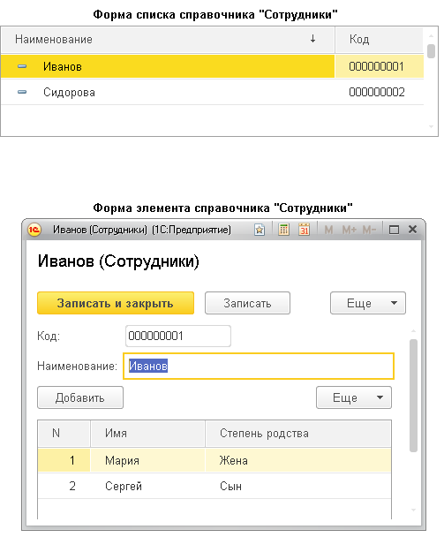

**Рис. 3.9.** Форма списка и форма редактирования элемента справочника «Сотрудники»

Система может самостоятельно сгенерировать все формы, которые нужны для представления данных, содержащихся в справочнике. Причем система знает, какие именно формы нужно использовать в каких ситуациях.

Вообще говоря, для отображения справочника в различных ситуациях требуется максимум пять форм для справочника.

Обратите внимание, что в различных местах конфигуратора одни и те же формы называются немного по-разному (табл. 3.1). Следующая таблица представляет различные названия форм:

* в контекстном меню справочника (*Открыть основную форму…*), в дереве конфигурации и в палитре свойств справочника;
* в конструкторе форм;
* на закладке *Формы* окна редактирования справочника.

**Таблица 3.1.** Формы справочника

| **В контекстном меню и в палитре свойств (рис. 3.12)** | **В конструкторе форм (рис. 3.11)** | **На закладке «Формы» (рис. 3.10)** |
| --- | --- | --- |
| Основная форма объекта | Форма элемента справочника | Элемента |
| Основная форма группы | Форма группы справочника | Группы |
| Основная форма списка | Форма списка справочника | Списка |
| Основная форма выбора | Форма выбора справочника | Выбора |
| Основная форма выбора группы | Форма выбора группы справочника | Выбора группы |

Дело в том, что в контекстном меню и палитре свойств отображаются свойства объектов конфигурации. Они одинаковые для всех объектов конфигурации. А в конструкторе форм и на закладке *Формы* отображаются представления этих свойств в виде, более понятном разработчику. Они разные для разных объектов конфигурации. Различные наименования форм справочника представлены на рис. 3.10, 3.11, 3.12.

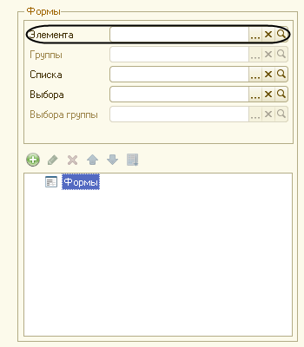

**Рис. 3.10.** Названия форм справочника на закладке «Формы»

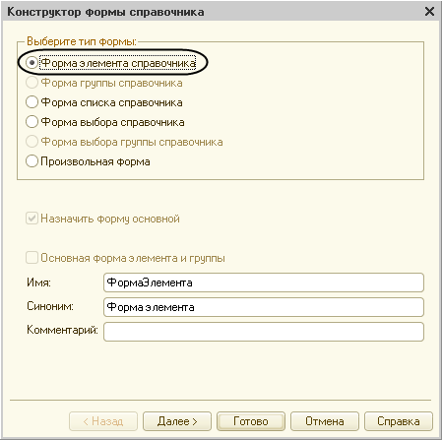

**Рис. 3.11.** Названия форм справочника в конструкторе форм

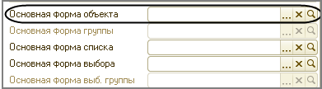

**Рис. 3.12.** Названия форм справочника в палитре свойств

*Форма элемента* используется для редактирования или создания элемента справочника.

*Форма группы* используется для редактирования или создания группы справочника. Группа, как правило, содержит гораздо меньше информации, чем сам элемент справочника. Поэтому для нее нужна отдельная форма, отличная от формы элемента (рис. 3.13).

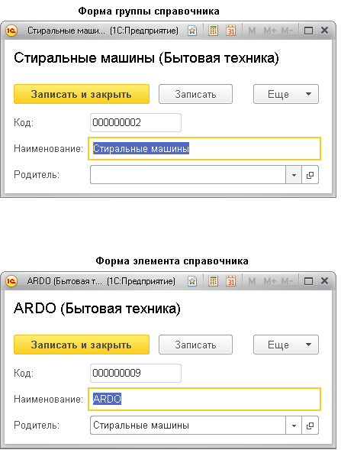

**Рис. 3.13.** Форма группы и форма элемента справочника

*Форма списка* используется для отображения списка элементов справочника.

*Форма выбора* используется для того, чтобы в поле некоторой формы выбрать один из элементов справочника. При этом форма выбора проще, чем форма списка, так как в форме списка может показываться много реквизитов. А при выборе элемента (в документе, например) нам нужно знать только наименование. Поэтому можно для выбора использовать отдельную более простую форму (рис. 3.14).

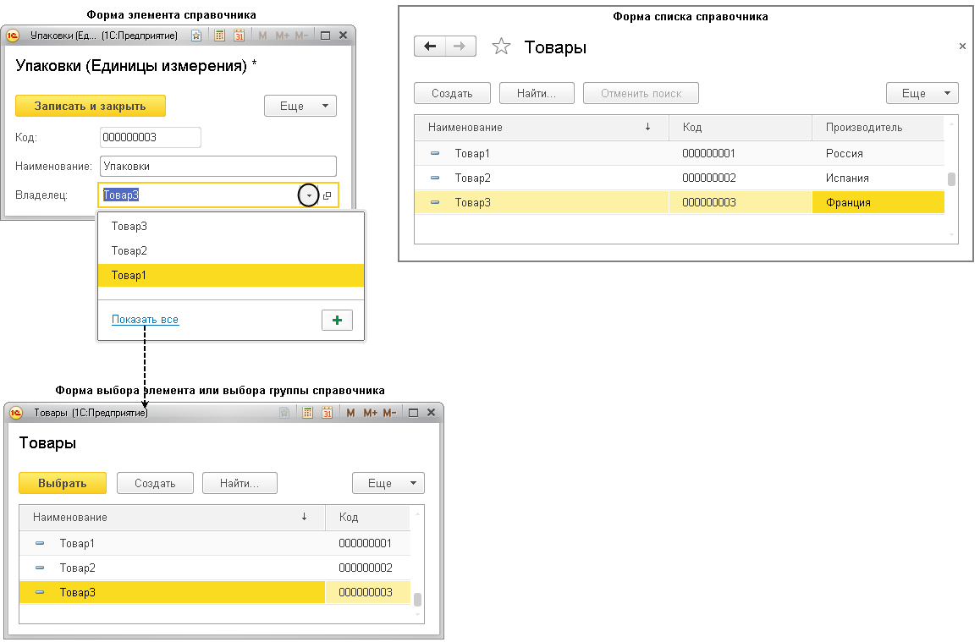

**Рис. 3.14.** Форма выбора и форма списка справочника

*Форма выбора группы* используется, когда в поле некоторой формы нужно выбрать не просто элемент справочника, а одну из его групп. При этом форма выбора группы проще, чем форма выбора элемента, так как группа, как правило, содержит гораздо меньше информации, чем сам элемент справочника.

При этом для всех ссылочных объектов конфигурации (справочников, документов и т. д.) будет использоваться форма объекта, но нужно понимать, что под объектом здесь понимается объект информационной базы, то есть «элемент» того, что хранит этот объект конфигурации. Для справочника это будет элемент справочника, для документа – документ, для плана счетов – счет и т. д.

Любая форма может быть описана в конфигураторе. Для создания такого описания существует подчиненный объект конфигурации *Форма* (рис. 3.15).

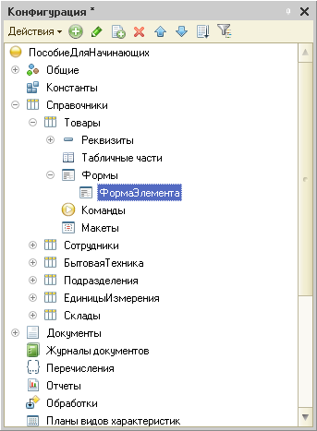

**Рис. 3.15.** Форма элемента справочника в конфигураторе

Как правило, объект конфигурации *Форма* подчинен одному из прикладных объектов, но может существовать и самостоятельно.

На основании описания, содержащегося в объекте конфигурации *Форма*, в нужный момент работы платформа «1С:Предприятие» создаст программный объект *Форма*, с которым и будет работать пользователь.

Таким образом, форма служит для визуализации данных, находящихся в базе данных. Она представляет эти данные в удобном для пользователя виде и позволяет описать алгоритмы, которые будут сопровождать работу пользователя с данными, показанными в форме.

**Узнай больше!**

*О структуре объектов встроенного языка, предназначенных для работы со справочниками, можно прочитать в разделе*[«Краткий справочник разработчика. Справочники»](https://its.1c.ua/db/content/pubdevguide83/src/602.html?_=1579517274#h606)*.*

## Простой справочник

Теперь, когда мы немного познакомились с возможностями объекта конфигурации *Справочник*, создадим несколько таких объектов, чтобы описать справочники, которые будут использоваться в нашей базе данных.

Так как наше ООО «На все руки мастер» оказывает услуги по ремонту бытовой техники, очевидно, что для ведения учета нам потребуется хранить некоторую списочную информацию.

Для начала нам понадобится список сотрудников предприятия, которые будут оказывать услуги.

Затем нам будет нужен список клиентов, с которыми работает наше ООО «На все руки мастер».

После этого нам понадобится перечень услуг, которые может оказывать наше предприятие, и список материалов, которые могут быть израсходованы. Кроме этого, нам потребуется список складов, на которых могут находиться материалы ООО «На все руки мастер».

Начнем с простых вещей – списка сотрудников и списка клиентов. Сначала создадим справочник, в котором будут храниться наименования наших клиентов.

### В режиме «Конфигуратор»

Откроем в конфигураторе нашу учебную конфигурацию, выделим в дереве объектов конфигурации ветвь *Справочники* и нажмем кнопку *Добавить* в командной панели окна конфигурации (рис. 3.16).

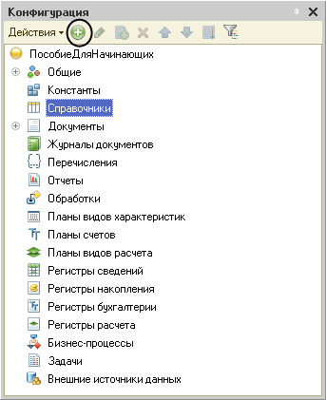

**Рис. 3.16.** Создание нового объекта конфигурации «Справочник»

В открывшемся окне редактирования объекта конфигурации зададим имя справочника – *Клиенты*. На основании имени платформа автоматически создаст синоним – *Клиенты*. Напомним, что свойство *Синоним* служит для представления объекта в интерфейсе нашей программы.

Также у разработчика есть возможность установки дополнительных свойств, определяющих пользовательское представление объектов. Эти свойства задавать не обязательно. Если они не заданы, то для представления объекта в интерфейсе «1С:Предприятия» используется синоним объекта конфигурации *Справочник*. Но, как мы увидим дальше, это не всегда хорошо.

#### Представления объекта конфигурации

*Представление объекта* определяет название объекта в единственном числе и используется в названии стандартной команды, например, команды создания объекта – *Клиент: создать*. Представление объекта нужно задавать тогда, когда синоним объекта конфигурации задан во множественном числе или когда он описывает множество объектов, потому что в интерфейсе автоматически формируются команды открытия списка справочника и команды создания нового элемента справочника.

Если синоним задан во множественном числе, то для команды открытия списка это вполне подходит – *Клиенты*, то есть посмотреть всех клиентов. Но для команды создания элемента справочника – одного клиента – это неудачный вариант.

Для этой команды нужно задать представление в единственном числе – *Клиент*. Представление объекта как раз и используется для того, чтобы описать, как будет выглядеть в интерфейсе команда добавления нового клиента. Также оно будет использовано в заголовке формы клиента (если не указано расширенное представление объекта) и в представлении ссылки на клиента.

*Расширенное представление объекта* определяет заголовок формы объекта, например формы для создания нового элемента справочника. Если это свойство не задано, то вместо него используется свойство*Представление объекта*.

*Представление списка* определяет название списка объектов и используется в названии стандартной команды, например, команды открытия списка объектов – *Клиенты*. Представление списка нужно задавать тогда, когда синоним задан в единственном числе.

Например, это часто бывает у документов (*Приходная накладная*). Тогда в представлении списка нужно указывать название объекта конфигурации во множественном числе (*Приходные накладные*).

*Расширенное представление списка* определяет заголовок формы списка, например формы списка справочника. Если это свойство не задано, то вместо него используется свойство*Представление списка*.

Зададим два свойства *Представление объекта – Клиент* и *Представление списка – Клиенты*. Последнее можно было и не задавать, так как синоним справочника совпадает со свойством*Представление списка* (рис. 3.17).

В представлении списка вроде бы подразумевается название *Список клиентов*, но идущие подряд строки *Список сотрудников, Список клиентов, Список складов* не очень хорошо смотрятся в интерфейсе приложения.

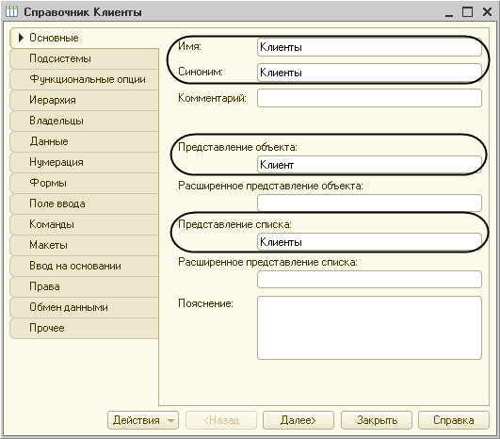

**Рис. 3.17.** Установка основных свойств справочника

#### Принадлежность объекта к подсистемам

Нажмем кнопку *Далее* и перейдем на закладку *Подсистемы*окна редактирования объекта конфигурации *Справочник*. На этой закладке определяется, в каких подсистемах будет отображаться данный справочник.

В списке подсистем мы видим подсистемы, созданные нами ранее при определении структуры приложения. Логично предположить, что список клиентов должен быть доступен в разделе *Оказание услуг*, так как оказываемые услуги относятся к определенному клиенту. Бухгалтерская отчетность, формируемая в разделе *Бухгалтерия,* также может быть представлена в разрезе клиентов.

Поэтому отметим в списке подсистемы *Бухгалтерия* и *ОказаниеУслуг*(рис. 3.18).

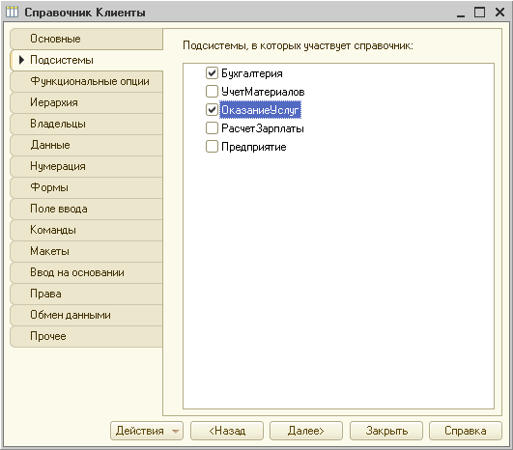

**Рис. 3.18.** Определение списка подсистем, в которых отображается справочник

Теперь откроем окно редактирования одной из отмеченных подсистем, например *Бухгалтерия,* и перейдем на закладку *Состав*. Мы видим, что в составе объектов этой подсистемы появился новый объект конфигурации *Справочник Клиенты* (рис. 3.19).

Обратите внимание, что на закладке *Состав* также можно изменять список объектов, входящих в подсистему.

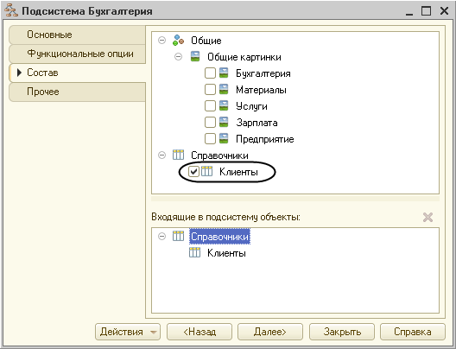

**Рис. 3.19.** Состав объектов, входящих в подсистему

#### Код и наименование справочника

Теперь вернемся к окну редактирования объекта конфигурации *Справочник* и нажмем на закладку *Данные*.

Здесь для нас представляют интерес длина кода и длина наименования.

*Длина кода* – важное свойство справочника. Как правило, код справочника используется для идентификации элементов справочника и содержит уникальные для каждого элемента справочника значения. Платформа может сама контролировать уникальность кодов и поддерживать автоматическую нумерацию элементов справочника. Поэтому от длины кода будет зависеть количество элементов, содержащихся в справочнике.

Длина кода – 9 символов. В результате мы сможем использовать коды от 1 до 999999999 – этого вполне достаточно для нашего небольшого ООО «На все руки мастер».

Перейдем к длине наименования. 25 символов для нас явно мало, увеличим длину наименования до 50 (рис. 3.20).

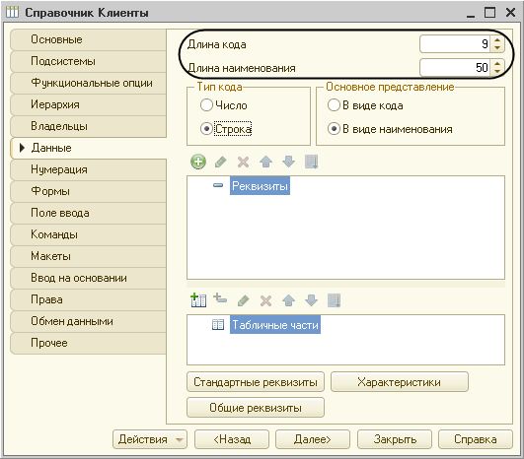

**Рис. 3.20.** Установка длины кода и наименования справочника

Кроме того, хотелось бы чтобы вместо обозначения стандартного реквизита справочника *Наименование* в интерфейсе приложения выводилось бы более соответствующее обозначение для клиентов. Так как *Наименование* более подходит для неодушевленных предметов, а тут мы имеем дело с людьми.

Поскольку в интерфейсе приложения отображаются синонимы объектов, то изменим свойство *Синоним* стандартного реквизита *Наименование* нашего справочника.

Для этого нажмем внизу окна кнопку *Стандартные реквизиты*. Выделим в списке реквизит *Наименование*, вызовем его контекстное меню и выберем пункт *Свойства* (рис. 3.21).

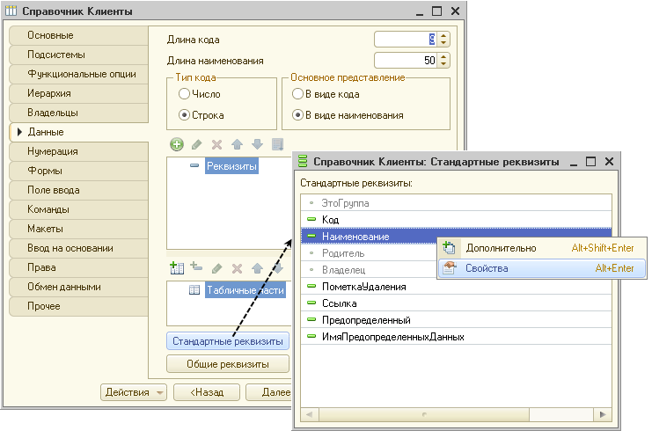

**Рис. 3.21.** Состав стандартных реквизитов справочника

В палитре свойств стандартного реквизита *Наименование* установим свойство *Синоним* как *Ф. И. О.*(рис. 3.22).

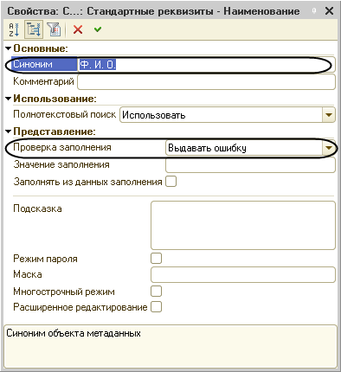

**Рис. 3.22.** Палитра свойств стандартного реквизита «Наименование»

Обратите внимание, что мы изменили синоним реквизита объекта конфигурации, а не реквизита формы. В данном случае форма элемента справочника *Клиенты* вообще сгенерирована системой автоматически.

Теперь во всех видах форм данный реквизит будет иметь установленный синоним, если, конечно, разработчик не захочет его изменить при создании своей собственной формы.

Заодно обратите внимание, что свойство *Проверка заполнения* по умолчанию установлено в значение *Выдавать ошибку*. Это означает, что если реквизит *Наименование* не заполнен, то будет выведено сообщение об ошибке (см. рис. 3.29).

#### Команда добавления нового элемента

Прежде чем запускать «1С:Предприятие», настроим интерфейс приложения, чтобы нам было удобнее вводить новые элементы справочника.

Дело в том, что для размещения стандартных команд открытия списков и создания новых объектов конфигурации в интерфейсе «1С:Предприятия» существует общий стандартный алгоритм, который мы сейчас объясним на примере справочников. Но это справедливо и для документов, планов счетов и т. п.

Команда для открытия списка справочника, как и команда для создания его новых элементов, автоматически добавляется в интерфейс тех разделов (подсистем), в которых будет отображаться справочник. Но команда создания новых элементов по умолчанию невидима в интерфейсе приложения.

Это объясняется тем, что возможность просматривать списки справочника нужна, как правило, всегда. А возможность создания новых элементов справочника используется не так часто. Поэтому соответствующую команду следует включать только для тех справочников (объектов конфигурации), создание новых элементов которых является основной деятельностью для пользователей в данном разделе прикладного решения.

Сделаем доступной в панели команд раздела *ОказаниеУслуг* стандартную команду для создания новых клиентов.

Для этого откроем окно редактирования объекта конфигурации *Подсистема* *ОказаниеУслуг* и нажмем кнопку *Командный интерфейс*(рис. 3.23).

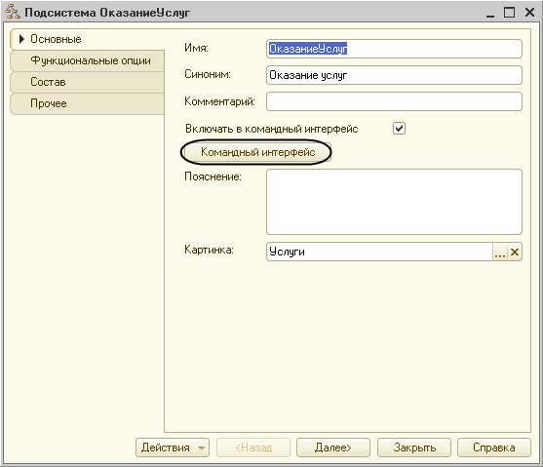

**Рис. 3.23.** Вызов настройки командного интерфейса подсистемы

В открывшемся окне *Командный интерфейс* отразятся все команды этой подсистемы.

При создании справочника в группу *Панель навигации.Обычное* добавилась команда *Клиенты* для открытия этого списка. Она включена по умолчанию. В группу *Панель действий.Создать* добавилась команда *Клиент: создать* для создания нового элемента справочника, но она невидима по умолчанию.

Включим видимость у этой команды (рис. 3.24).

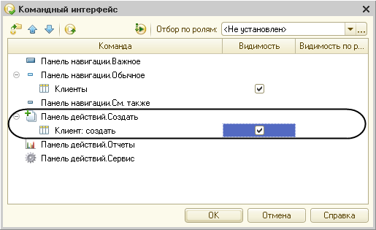

**Рис. 3.24.** Окно настройки командного интерфейса подсистемы

Для подсистемы *Бухгалтерия* команд для создания новых элементов справочника добавлять не будем, так как это определяется прикладной логикой работы.

В данном случае мы предполагаем, что основную ежедневную работу с клиентами ведет менеджер, занимающийся оказанием услуг. В том числе он создает в базе новых клиентов, если они появляются. А бухгалтерия просто обрабатывает имеющиеся в базе данные для получения регламентированной отчетности.

Именно поэтому команду создания нового клиента мы отражаем в разделе *Оказание услуг*, где работает менеджер, а для бухгалтерии она невидима, так как не предполагается, что бухгалтеры будут вводить новых клиентов.

Однако это не лишает бухгалтера такой возможности – он может создать нового клиента, используя список клиентов (открыть список клиентов и добавить нового клиента). Наличие команды создания нового элемента без использования списка элементов – это вопрос удобства работы, а не ограничения прав пользователя, и мы предоставляем эту удобную возможность менеджеру, а не бухгалтеру.

Закроем окно редактирования справочника *Клиенты* и запустим «1С:Предприятие» в режиме отладки. Ответим утвердительно на запрос конфигуратора об обновлении конфигурации и увидим окно, содержащее список изменений в структуре конфигурации, автоматически сгенерированный платформой. В данном случае мы добавили справочник *Клиенты*.

Нажмем кнопку *Принять* (рис. 3.25).

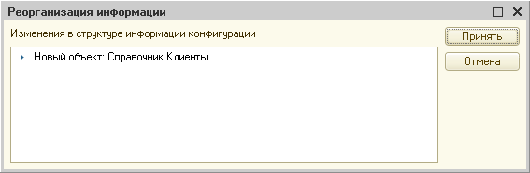

**Рис. 3.25.** Список изменений в структуре конфигурации

### В режиме «1С:Предприятие»

#### Панель команд текущего раздела

Перед нами откроется окно системы в режиме *1С:Предприятие*. Мы видим, что если перейти в раздел *Оказание услуг* или *Бухгалтерия*, то под панелью разделов появится *панель команд текущего* *раздела* (рис. 3.26).

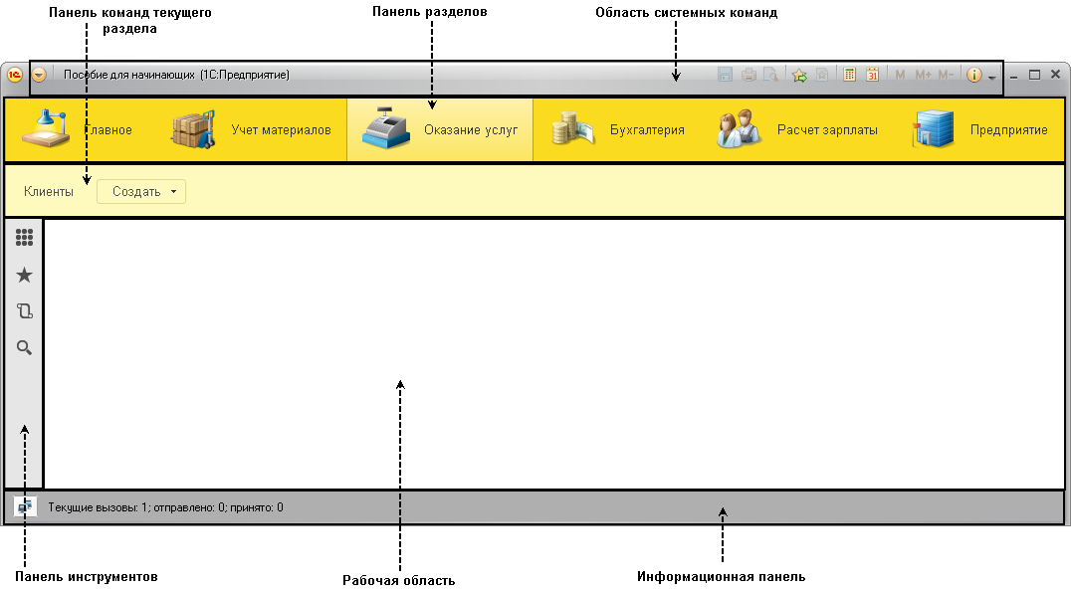

**Рис. 3.26.** Окно «1С:Предприятия»

Панель команд текущего раздела содержит команды, соответствующие выделенному разделу. В начале панели расположены команды, позволяющие открыть какие-либо списки, а затем команды, позволяющие создать новые элементы данных, сформировать какой-нибудь отчет или выполнить обработку.

В окне настройки командного интерфейса подсистемы *ОказаниеУслуг* (см. рис. 3.24) в группе команд *Панель навигации.Обычное* мы оставили без изменения видимость команды для открытия справочника *Клиенты*. Также эта команда по умолчанию доступна и в подсистеме *Бухгалтерия*. Поэтому при выборе соответствующих разделов прикладного решения в панели команд этих разделов мы видим команду для открытия нашего первого списка – *Клиенты*.

Обратите внимание, что название команды *Клиенты* определяется свойством *Представление списка*, которое мы задали для этого справочника. Если это свойство не задано, то для представления списка используется значение синонима объекта конфигурации *Справочник*.

Команды, с помощью которых можно выполнить какие-то другие действия (кроме открытия списков) в данном разделе, объединены в стандартные группы, представленные в виде подменю: *Создать, Отчеты, Сервис* и группы, созданные разработчиком. Подменю *Создать* включает в себя команды создания новых объектов базы данных, например, документов или элементов справочников.

Мы видим, что в разделе *Оказание услуг* рядом с командой *Клиенты* появилось подменю *Создать* (см. рис. 3.26). В этом подменю содержится команда для создания элементов нашего первого справочника *Клиенты*, которую мы сделали видимой в интерфейсе этого раздела (в группе команд *Панель действий.Создать,*см. рис. 3.24). Этой командой мы и воспользуемся для создания новых элементов справочника, не открывая при этом списка клиентов.

Обратите внимание, что название стандартной команды создания нового элемента *Клиент* определяется свойством *Представление объекта*, которое мы задали для этого справочника. Если бы мы это свойство не задали, то в названии команды использовался бы синоним объекта конфигурации *Справочник* *Клиенты* – *Клиенты*. Это неудобно, так как ничем не отличается от команды открытия списка, и не совсем верно, ведь при создании элемента справочника мы создаем только одного нового клиента.

Заметьте, что у других разделов прикладного решения панель команд пуста, так как для этих подсистем мы не устанавливали возможность отображения справочника *Клиенты*.

#### Создание элементов справочника

Пока наш справочник пуст, поэтому добавим в него несколько элементов. Для этого в панели команд раздела *Оказание услуг* раскроем подменю *Создать* и выполним команду *Клиент*.

Перед нами откроется форма для создания элемента справочника (рис. 3.27).

Внесем *Ф. И. О.* нового клиента *Иванов Михаил Юрьевич*. Код вносить не будем, так как он генерируется автоматически.

Нажмем *Записать и закрыть*.

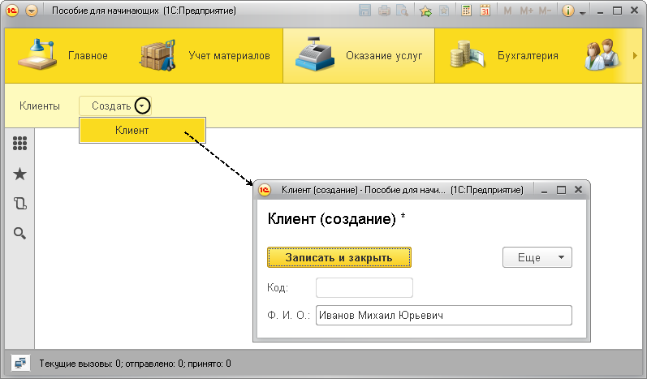

**Рис. 3.27.** Создание нового элемента справочника

При этом в правом нижнем углу экрана появится информационное сообщение о том, какой элемент был создан либо изменен. Это позволяет не пользоваться списком для того, чтобы убедиться, что нужный элемент записан.

Добавим еще одного клиента с *Ф. И. О.* *Роман*.

Последнего клиента с *Ф. И. О.* *Спиридонова Галина* добавим, пользуясь формой списка клиентов.

Для этого выполним команду *Клиенты*, расположенную в панели команд раздела *Оказание услуг*. После этого откроется форма списка клиентов (рис. 3.28).

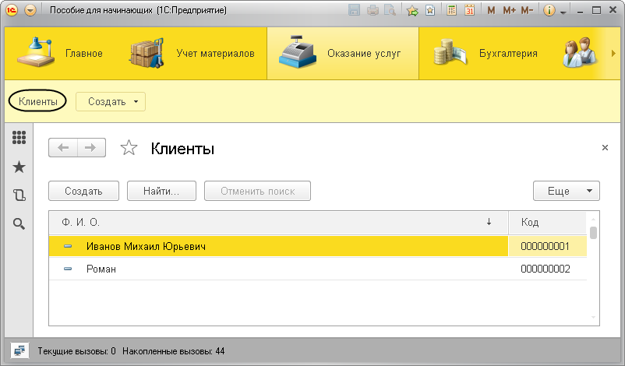

**Рис. 3.28.** Основная форма списка клиентов

Добавить новый элемент в справочник можно при помощи кнопки *Создать* в командной панели формы или клавишей *Insert*.

Нажмем кнопку *Создать*.

Обратите внимание, что поле *Ф. И. О.* при вводе нового клиента подсвечено красным пунктиром. Это значит, что для этого поля по умолчанию выполняется проверка заполнения. Если это поле оставить пустым и попытаться записать клиента, то будет получено сообщение об ошибке (рис. 3.29).

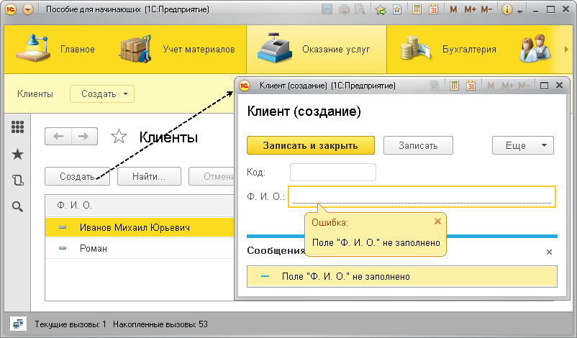

**Рис. 3.29.** Сообщение об ошибке при вводе нового элемента справочника

Так происходит потому, что система автоматически устанавливает проверку заполнения у некоторых стандартных реквизитов объектов, например у наименования справочника (если основное представление справочника в виде наименования).

Внесем *Ф. И. О.* клиента – *Спиридонова Галина*.

После добавления элементов справочник будет выглядеть следующим образом (рис. 3.30).

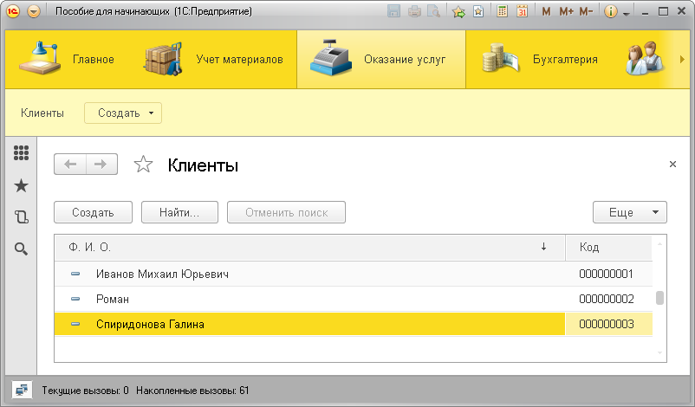

**Рис. 3.30.** Список клиентов

Чтобы открыть существующий элемент справочника для редактирования, нужно дважды щелкнуть на нем мышью.

Для быстрого доступа к недавно открытым, созданным или отредактированным объектам базы данных (документам, элементам справочников и др.) можно воспользоваться историей работы пользователя, которую сохраняет «1С:Предприятие». Команда для открытия *панели истории* находится в *панели инструментов* (рис. 3.31).

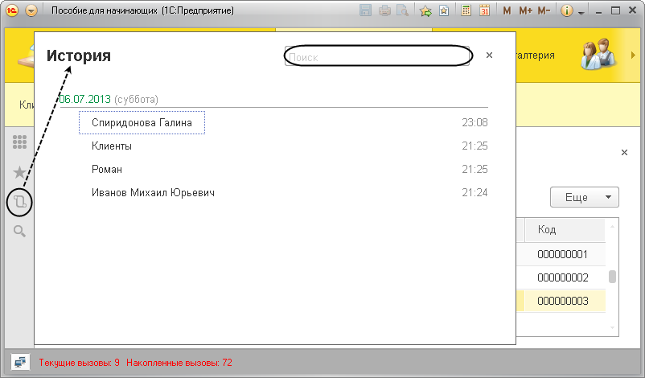

**Рис. 3.31.** Форма истории работы пользователя

Из панели истории можно быстро открыть недавно созданный объект базы данных (например, элемент справочника) или выполнить команду прикладного решения. Если список истории достаточно большой, то можно воспользоваться строкой поиска, находящейся вверху формы.

Однако для начинающих разработчиков может быть удобнее, чтобы панель истории была всегда открыта.

### Настройка отображения панелей прикладного решения

По умолчанию панель истории не отображается в интерфейсе приложения. Пользователь может самостоятельно включить отображение этой панели в режиме *1С:Предприятие* (*Главное меню > Вид > Настройка панелей…*). Или это может сделать разработчик в конфигураторе. Воспользуемся для примера второй возможностью.

#### В режиме «Конфигуратор»

Закроем приложение и вернемся в конфигуратор. Выделим корень дерева объектов конфигурации *ПособиеДляНачинающих*, нажатием правой кнопки мыши вызовем контекстное меню и выберем пункт *Открыть интерфейс клиентского приложения* (рис. 3.32).

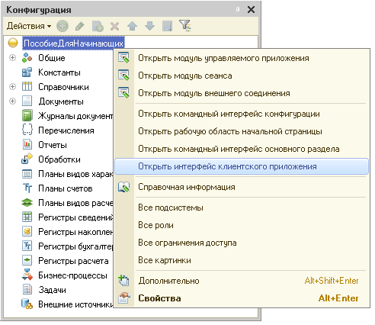

**Рис. 3.32.** Вызов настройки расположения панелей прикладного решения

В появившемся окне *Интерфейс клиентского приложения* справа находится список всех стандартных панелей прикладного решения. Перетащим элемент *Панель истории* в левую часть окна, в группу *Низ* (рис. 3.33).

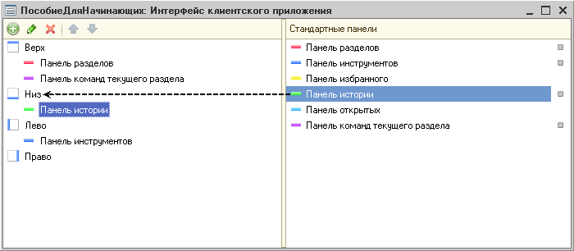

**Рис. 3.33.** Настройка расположения панелей прикладного решения

Соответственно, если какая-то панель не должна отображаться в прикладном решении по замыслу разработчика, достаточно перетащить ее из левого списка направо или нажать кнопку *Удалить* в командной панели окна. Перетаскиванием мышью в различные группы (*Лево*, *Право* и т. п.) левого списка можно поменять расположение видимых панелей в окне прикладного решения.

#### В режиме «1С:Предприятие»

Запустим «1С:Предприятие» в режиме отладки и увидим, что в нижней части окна приложения отображается панель истории работы пользователя. Нажав на ссылку в этой панели, мы можем открыть для редактирования один из последних измененных элементов справочника (рис. 3.34).

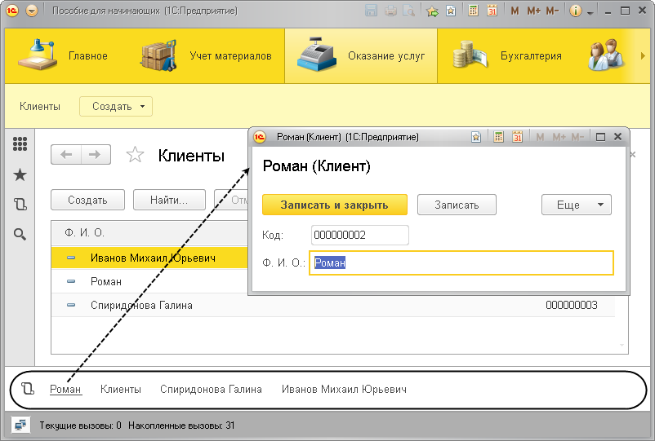

**Рис. 3.34.** Вызов клиентов из панели истории работы пользователя

Теперь уберем отображение этой панели в режиме *1С:Предприятие*, так как постоянно панель истории на экране нам не нужна, она только будет занимать лишнее место. Для этого выполним команду главного меню приложения *Вид > Настройка панелей…* (рис. 3.35).

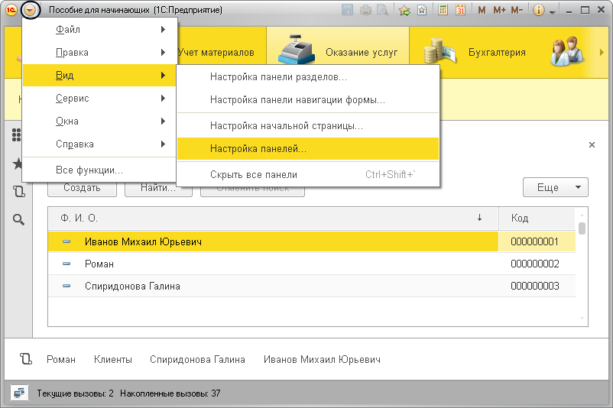

**Рис. 3.35.** Вызов настройки расположения панелей прикладного решения

В открывшемся окне *Редактор панелей* перетащим мышью панель истории в невидимую область, выделенную серым цветом, внизу окна (рис. 3.36).

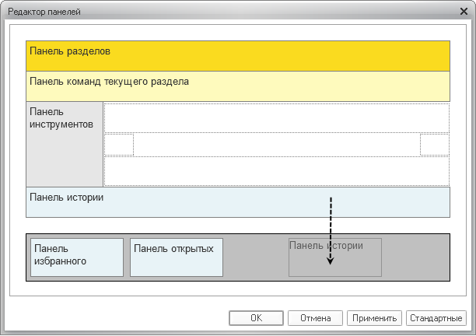

**Рис. 3.36.** Настройка расположения панелей прикладного решения

Нажмем *ОК*. В результате панель станет невидимой в окне прикладного решения, но она всегда может быть открыта в виде отдельной формы из панели инструментов при нажатии кнопки .

Путем перетаскивания мышью можно не только изменить видимость любой панели, но и поменять ее расположение в окне прикладного решения.

Таким образом, на примере панели истории мы показали возможность настройки отображения панелей прикладного решения в режимах *Конфигуратор* и *1С:Предприятие*. При этом необходимо иметь в виду, что настройка панелей в конфигураторе будет актуальна для всех пользователей прикладного решения, в то время как настройка панелей в режиме *1С:Предприятие* будет доступна только тому пользователю, который ее выполнил.

## Справочник с табличной частью

Теперь мы можем перейти к созданию второго справочника, который будет использоваться в нашей конфигурации, – справочника *Сотрудники*.

Этот справочник будет устроен несколько сложнее, чем справочник *Клиенты*. Дело в том, что в нем мы будем хранить не только фамилию, имя и отчество сотрудника, но и информацию о его прошлой трудовой деятельности.

Эта информация однородна по своей структуре (организация, начало, окончание работы, занимаемая должность), но количество предыдущих мест работы у разных сотрудников может быть различным. Поэтому для хранения такой информации мы будем использовать табличную часть справочника.

### В режиме «Конфигуратор»

Добавим новый объект конфигурации *Справочник*. Назовем его *Сотрудники*.

На основании имени платформа автоматически заполнит его синоним.

Зададим *Представление объекта* как *Сотрудник*.

*Представление списка* устанавливать не будем, а *Расширенное представление списка* зададим как *Список* *сотрудников* (рис. 3.37).

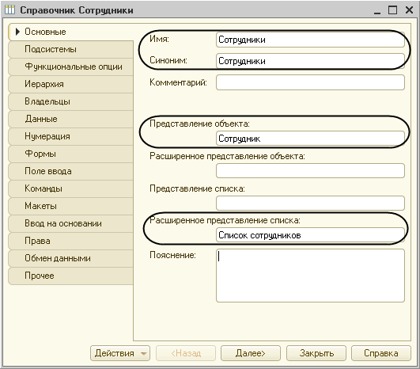

**Рис. 3.37.** Установка основных свойств справочника

Нажмем кнопку *Далее* и перейдем на закладку *Подсистемы*.

По логике нашей конфигурации список сотрудников должен быть доступен в разделах *Оказание услуг* и *Расчет* *зарплаты*. Действительно, при оказании услуг должен быть указан сотрудник, оказавший эти услуги, и по результатам этой работы мы будем начислять зарплату каждому сотруднику.

Поэтому отметим в списке подсистем *Оказание услуг* и *Расчет* *зарплаты* (рис. 3.38).

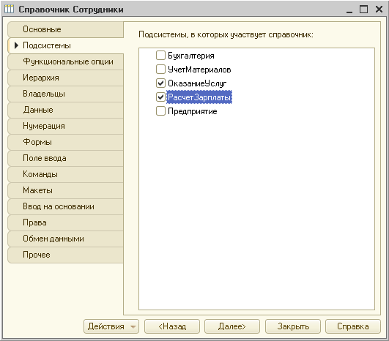

**Рис. 3.38.** Определение списка подсистем, в которых отображается справочник

Перейдем на закладку *Данные*. Оставим по умолчанию длину и тип кода, длину наименования справочника зададим равной *50* символам.

Здесь, также как и для предыдущего справочника, изменим свойство *Синоним* стандартного реквизита *Наименование*, так как речь идет о сотрудниках.

Для этого нажмем внизу окна кнопку *Стандартные реквизиты*. Выделим в списке реквизит *Наименование* и двойным щелчком мыши откроем его палитру свойств. Установим свойство *Синоним* как *Ф. И. О.*(рис. 3.39).

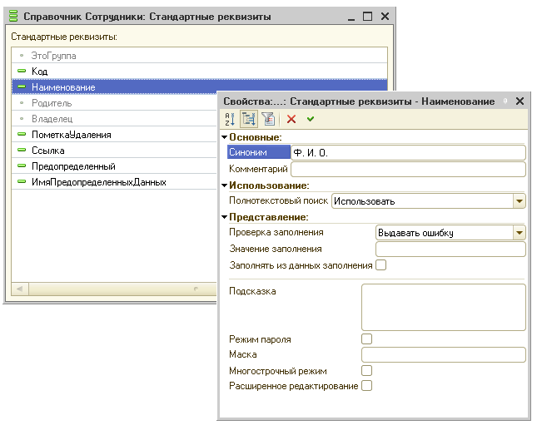

**Рис. 3.39.** Установка синонима стандартного реквизита «Наименование»

#### Табличная часть

Наша задача – создать справочник, имеющий табличную часть. Поэтому добавим в справочник новую табличную часть с именем *ТрудоваяДеятельность*.

Для этого нажмем кнопку *Добавить табличную часть* над списком табличных частей справочника (рис. 3.40).

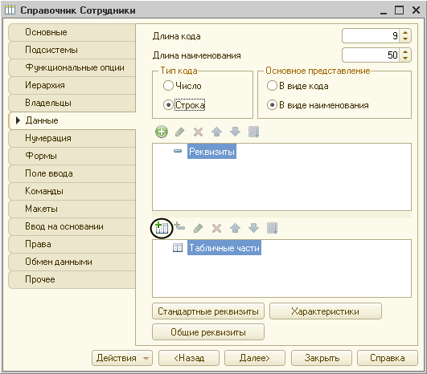

**Рис. 3.40.** Добавление новой табличной части справочника

Зададим имя табличной части – *ТрудоваяДеятельность* (рис. 3.41).

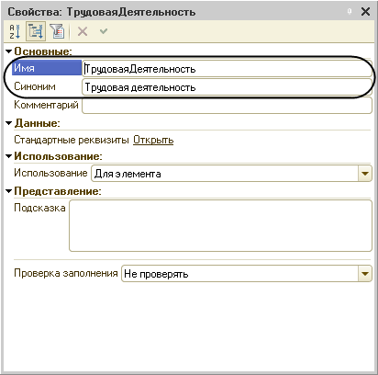

**Рис. 3.41.** Добавление новой табличной части справочника

Создадим реквизиты табличной части *ТрудоваяДеятельность.*

Для этого нажмем кнопку *Добавить реквизит* над списком табличных частей справочника (рис. 3.42):

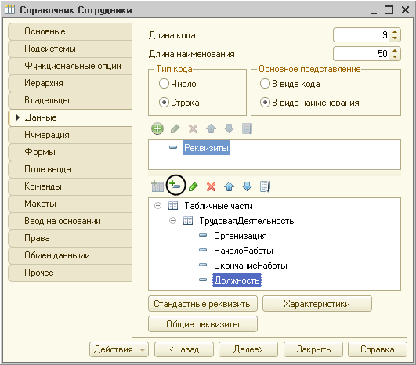

**Рис. 3.42.** Добавление нового реквизита в табличную часть справочника

Добавим следующие реквизиты:

* *Организация* – тип *Строка*, длина *100*;
* *НачалоРаботы* – тип *Дата*, состав даты – *Дата*;
* *ОкончаниеРаботы* – тип *Дата,* состав даты – *Дата*;
* *Должность* – тип *Строка*, длина *100*.

Для реквизитов *НачалоРаботы* и *ОкончаниеРаботы* мы выбрали состав даты – *Дата*(рис. 3.43), поскольку в системе «1С:Предприятие» значения типа *Дата*содержат как дату, так и время. В данном случае время начала и окончания работы нам безразлично.

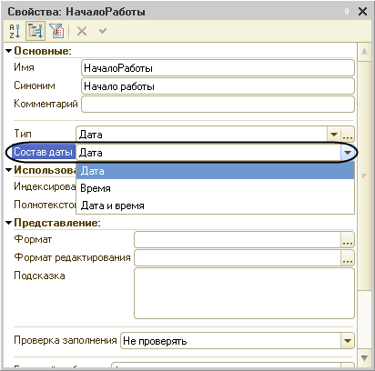

**Рис. 3.43.** Свойства реквизита табличной части справочника

В заключение отредактируем командный интерфейс раздела *РасчетЗарплаты*, чтобы нам было удобнее вводить новые элементы справочника. Сделаем видимой стандартную команду для создания новых сотрудников.

Для этого откроем окно редактирования объекта конфигурации *Подсистема* *РасчетЗарплаты*и нажмем кнопку *Командный интерфейс.*В открывшемся окне *Командный интерфейс* отразятся все команды этой подсистемы.

В группе *Панель действий.Создать* включим видимость у команды *Сотрудник: создать*.

Также мы видим, что в группу *Панель навигации.Обычное* добавилась команда *Сотрудники* для открытия этого списка. Она включена по умолчанию (рис. 3.44).

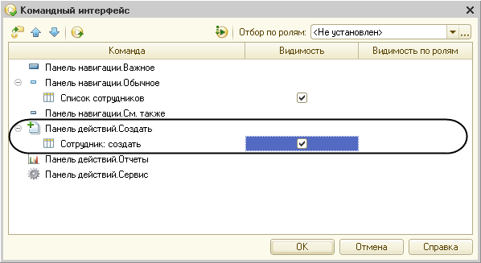

**Рис. 3.44.** Окно настройки командного интерфейса подсистемы

Для подсистемы *ОказаниеУслуг* никаких команд добавлять не будем, так как вряд ли понадобится пополнять список сотрудников, находясь в этом разделе.

На этом создание справочника *Сотрудники* завершено.

Закроем окно редактирования справочника *Сотрудники*и запустим «1С:Предприятие» в режиме отладки.

Ответим утвердительно на запрос конфигуратора об обновлении конфигурации и увидим окно, содержащее список изменений в структуре конфигурации, автоматически сгенерированный платформой.

В данном случае мы добавили справочник *Сотрудники*. Нажмем кнопку *Принять* (рис. 3.45).

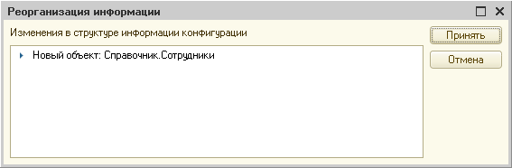

**Рис. 3.45.** Список изменений в структуре конфигурации

### В режиме «1С:Предприятие»

В открывшемся окне «1С:Предприятия» мы видим, что в панелях команд разделов *Оказание услуг* и *Расчет зарплаты* появилась команда *Сотрудники* для открытия списка сотрудников (рис. 3.46).

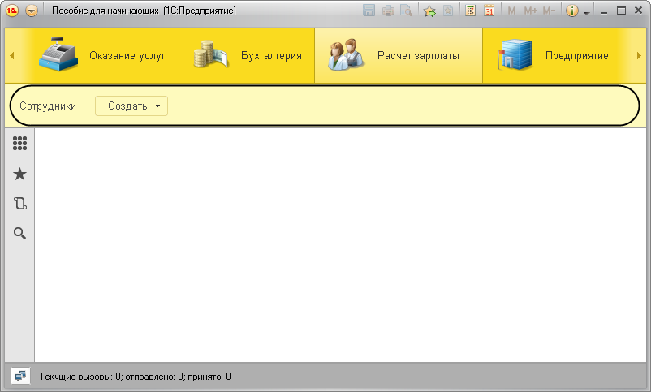

**Рис. 3.46.** Раздел «Расчет зарплаты»

Название этой команды определяется синонимом объекта, так как *Представление списка* мы для этого справочника не задавали.

Кроме того, в панели команд раздела *Расчет зарплаты* появилось подменю *Создать*, содержащее команду *Сотрудник*, для создания новых сотрудников (см. рис. 3.46). Название этой команды определяется свойством *Представление объекта*, которое мы задали для этого справочника.

Этой командой мы и воспользуемся для создания новых элементов справочника, не открывая при этом списка сотрудников.

#### Заполнение табличной части

Выполним команду *Сотрудник*.

Перед нами откроется форма для создания элемента справочника. Заголовок этой формы определяется свойством*Представление объекта*.

Эта форма содержит табличную часть с реквизитами, которые мы описали в конфигураторе для этого справочника.

Создадим следующих сотрудников (рис. 3.47, 3.48, 3.49):

Гусаков Николай Дмитриевич.

* *Трудовая деятельность:*
  + *Организация – ЗАО «НТЦ»,*
  + *Начало работы – 01.02.2009,*
  + *Окончание работы – 16.04.2012,*
  + *Должность – Ведущий специалист.*

Деловой Иван Сергеевич.

*Трудовая деятельность:*

* *1:*
  + *Организация – ООО «Автоматизация»*,
  + *Начало работы – 22.01.2006*,
  + *Окончание работы – 31.12.2012*,
  + *Должность – Инженер*.
* *2:*
  + *Организация – ЗАО «НПО СпецСвязь»*,
  + *Начало работы – 20.06.1996*,
  + *Окончание работы – 21.01.2005*,
  + *Должность – Начальник производства*.

Симонов Валерий Михайлович.

* *Трудовая деятельность:*
  + *Организация – ООО «СтройМастер»,*
  + *Начало работы – 06.02.2009,*
  + *Окончание работы – 03.04.2012,*
  + *Должность – Прораб.*

Строки табличной части справочника можно добавлять кнопкой *Добавить*, *Insert* или просто перемещением курсора вниз из последней строки таблицы (рис. 3.47).

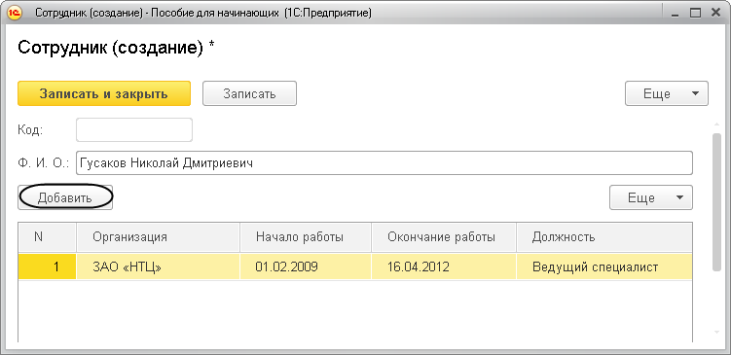

**Рис. 3.47.** Заполнение элемента справочника «Сотрудники»

Если табличная часть состоит из нескольких строк, то расположить их в произвольном порядке можно путем перетаскивания мышью в нужное место или с помощью команд *Переместить вверх*, *Переместить вниз* из подменю *Еще*, находящегося в командной панели таблицы. Для того чтобы удалить только что созданную пустую строку табличной части, достаточно просто установить курсор на другую, заполненную строку таблицы.

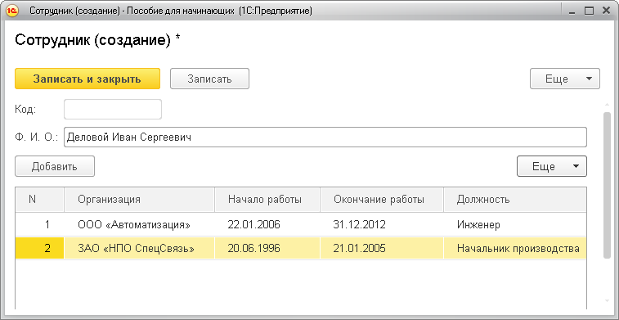

**Рис. 3.48.** Заполнение элемента справочника «Сотрудники»

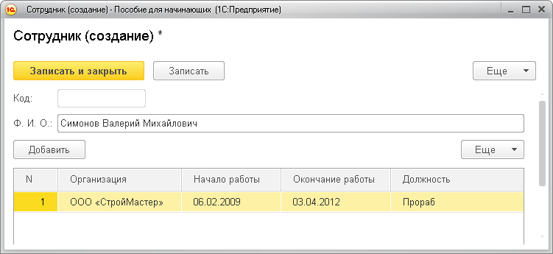

**Рис. 3.49.** Заполнение элемента справочника «Сотрудники»

Чтобы просмотреть список добавленных сотрудников, выполним команду *Сотрудники*.

Откроется форма списка сотрудников.

Обратите внимание, что заголовок этой формы определяется свойством*Расширенное представление списка*, которое мы задали для этого справочника (рис. 3.50).

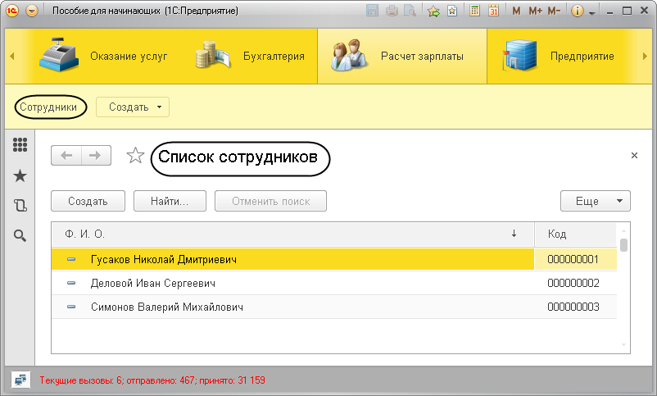

**Рис. 3.50.** Список сотрудников

Теперь мы можем приступить к созданию следующего справочника – *Номенклатура*.

## Иерархический справочник

Справочник *Номенклатура* будет содержать информацию об услугах, которые оказывает ООО «На все руки мастер», и о тех материалах, которые при этом могут быть использованы.

Этот справочник не будет сложным. Единственная особенность, которой он будет обладать, – наличие иерархической структуры. Для того чтобы справочником было удобно пользоваться, мы сгруппируем услуги в одну группу, а материалы – в другую.

Кроме этого, поскольку ООО «На все руки мастер» оказывает самые разные услуги, они также будут логически собраны в несколько групп. То же самое можно сказать и про материалы.

### В режиме «Конфигуратор»

Создадим новый объект конфигурации *Справочник* и назовем его *Номенклатура*. На основании имени платформа автоматически заполнит его синоним.

Поскольку понятие *Номенклатура* не имеет единственного числа, больше никаких свойств, определяющих представление объекта в интерфейсе приложения, задавать не будем. Вместо *Представления объекта* и *Представления списка* будет использоваться *Синоним* объекта – *Номенклатура*.

Перейдем на закладку *Подсистемы*.

По логике нашей конфигурации список номенклатуры должен быть доступен в разделах *Учет материалов, Оказание услуг* и *Бухгалтерия*. Действительно, к первым двум разделам этот справочник имеет прямое отношение, а для бухгалтерского анализа всегда может понадобиться список материалов и услуг. Поэтому отметим в списке подсистем эти подсистемы (рис. 3.51).

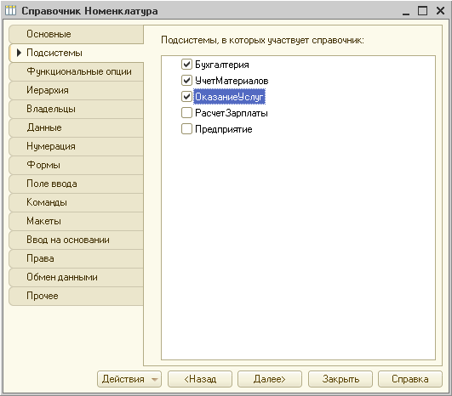

**Рис. 3.51.** Определение списка подсистем, в которых отображается справочник

Наша задача состоит в создании иерархического справочника. Перейдем на закладку *Иерархия* и установим флажок *Иерархический справочник*(рис. 3.52).

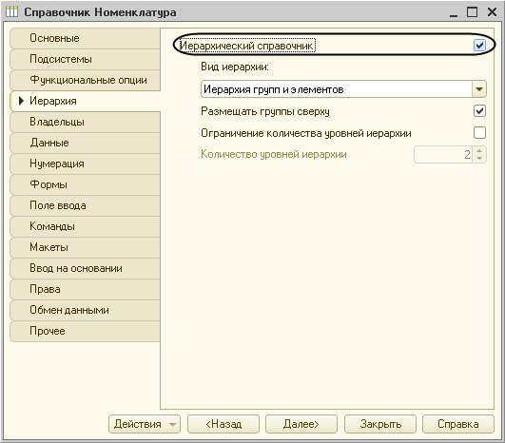

**Рис. 3.52.** Установка признака иерархического справочника

На закладке *Данные* оставим по умолчанию длину и тип кода, длину наименования справочника зададим равной *100* символам.

Здесь же изменим *Синоним* стандартного реквизита *Родитель* нашего справочника на более понятное обозначение. Для этого нажмем внизу окна кнопку *Стандартные реквизиты*. Выделим в списке реквизит *Родитель* и двойным щелчком мыши откроем его палитру свойств. Установим свойство *Синоним* как *Группа номенклатуры*(рис. 3.53).

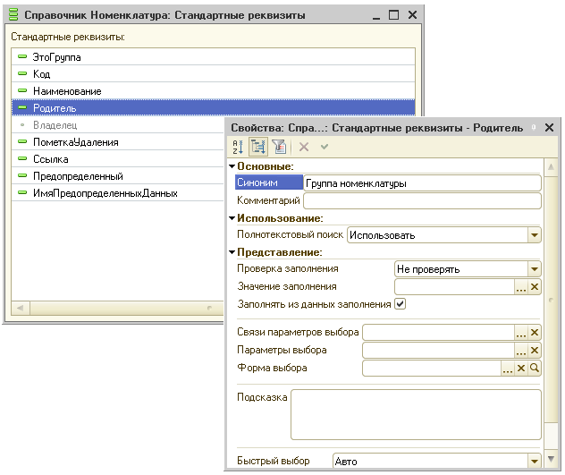

**Рис. 3.53.** Установка синонима стандартного реквизита «Родитель»

Прежде чем запускать «1С:Предприятие», настроим интерфейс приложения, чтобы нам было удобнее вводить новые элементы справочника. Сделаем доступной в панели команд разделов *УчетМатериалов* и *ОказаниеУслуг* стандартную команду для создания новых элементов списка номенклатуры.

Для этого в дереве объектов конфигурации выделим ветвь *Подсистемы*, вызовем ее контекстное меню и выберем пункт *Все подсистемы* (рис. 3.54).

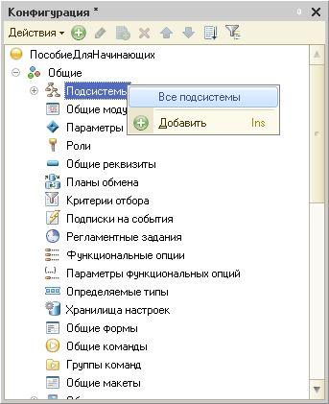

**Рис. 3.54.** Вызов окна настройки подсистем

В открывшемся окне слева в списке *Подсистемы* выделим подсистему *УчетМатериалов*.

Справа в списке *Командный интерфейс* отразятся все команды выбранной подсистемы.

В группе *Панель действий.Создать* включим видимость у команды *Номенклатура: создать*.

Также мы видим, что в группу *Панель навигации.Обычное* добавилась команда *Номенклатура* для открытия этого списка. Она включена по умолчанию (рис. 3.55).

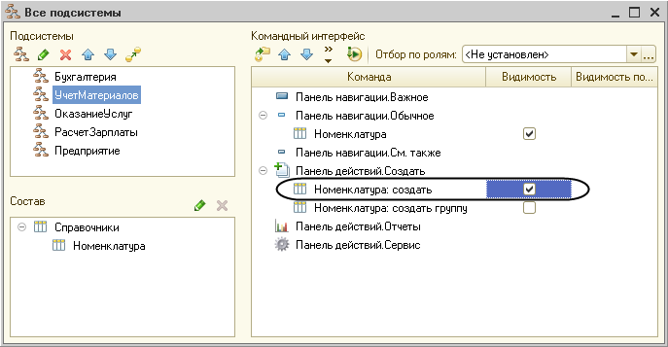

**Рис. 3.55.** Окно настройки подсистем

Выделив в списке подсистем *ОказаниеУслуг*, проделаем те же действия.

А для подсистемы *Бухгалтерия* никаких команд добавлять в панель действий не будем, так как вряд ли понадобится пополнять список номенклатуры, находясь в этом разделе.

**ПРИМЕЧАНИЕ**

*Вызвать и настроить фрагмент командного интерфейса для конкретной подсистемы можно также из окна редактирования этой подсистемы, нажав кнопку Командный интерфейс. Но в случае, когда нужно настроить командный интерфейс сразу для нескольких подсистем, удобнее пользоваться редактором Все подсистемы.*

Теперь заполним справочник *Номенклатура*. В процессе заполнения мы покажем, как создавать группы и переносить элементы из одной группы в другую.

Закроем окно редактирования справочника *Номенклатура* и запустим «1С:Предприятие» в режиме отладки.

Ответим утвердительно на запрос конфигуратора об обновлении конфигурации и увидим окно, содержащее список изменений в структуре конфигурации, автоматически сгенерированный платформой. В данном случае мы добавили справочник *Номенклатура*.

Нажмем кнопку *Принять* (рис. 3.56).

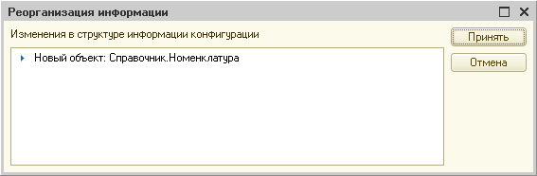

**Рис. 3.56.** Список изменений в структуре конфигурации

### В режиме «1С:Предприятие»

В открывшемся окне «1С:Предприятия» мы видим, что в панелях команд разделов *Учет материалов, Оказание услуг* и *Бухгалтерия* появилась команда *Номенклатура* для открытия списка номенклатуры (рис. 3.57).

Название этой команды определяется синонимом объекта, так как других представлений мы для этого справочника не задавали.

Выполним команду *Номенклатура* в разделе *Учет материалов*.

Откроется форма списка номенклатуры.

#### Создание элементов в иерархическом справочнике

Создадим две группы в корне справочника: *Материалы* и *Услуги*.

Для этого нажмем кнопку *Создать группу* в командной панели формы списка (рис. 3.57).

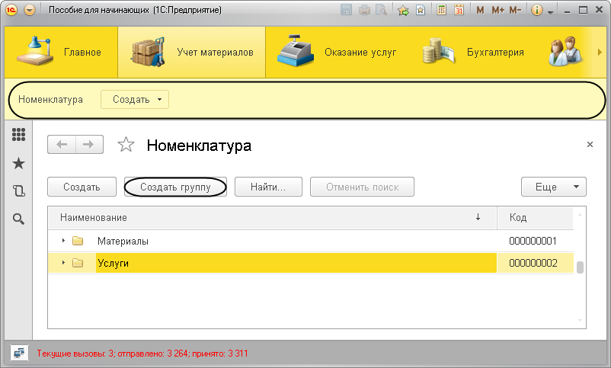

**Рис. 3.57.** Создание групп справочника «Номенклатура»

Зададим наименование групп: *Материалы*, *Услуги*. Поля *Группа номенклатуры* и *Код* заполнять не будем.

Затем двойным щелчком мыши раскроем группу *Материалы* и создадим в ней пять элементов:

* *Строчный трансформатор Samsung*,
* *Строчный трансформатор GoldStar*,
* *Транзистор Philips 2N2369*,
* *Шланг резиновый*,
* *Кабель электрический*.

Для добавления элемента в открытую группу справочника нажмем кнопку *Создать* в командной панели формы списка справочника.

Перед нами откроется форма для создания элемента справочника. Причем если новый элемент добавляется из формы списка в некоторую открытую группу, то система автоматически подставляет в качестве группы номенклатуры текущую группу (рис. 3.58).

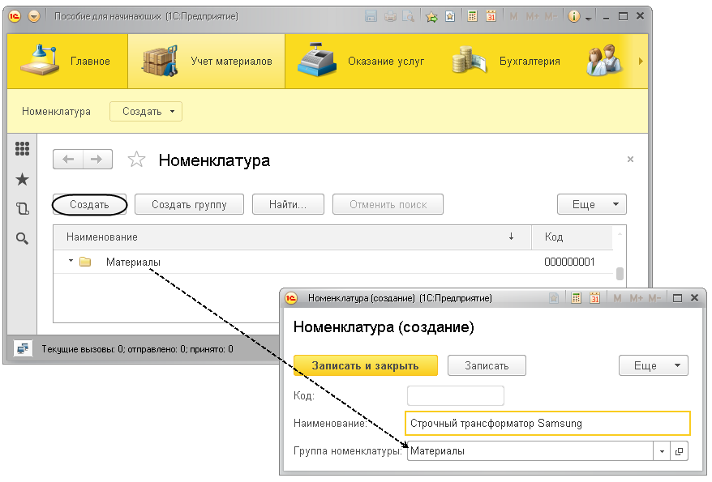

**Рис. 3.58.** Создание элементов в группе «Материалы»

Для создания нового элемента справочника можно также воспользоваться командой *Номенклатура*, которая появилась в разделах *Учет материалов* и *Оказание услуг* в подменю *Создать*.

В этом случае, если элемент добавляется командой из панели команд текущего раздела, она никак не связана со списком номенклатуры. Поэтому система не знает, в какую группу добавлять элемент, и группу номенклатуры нужно указывать вручную (рис. 3.59).

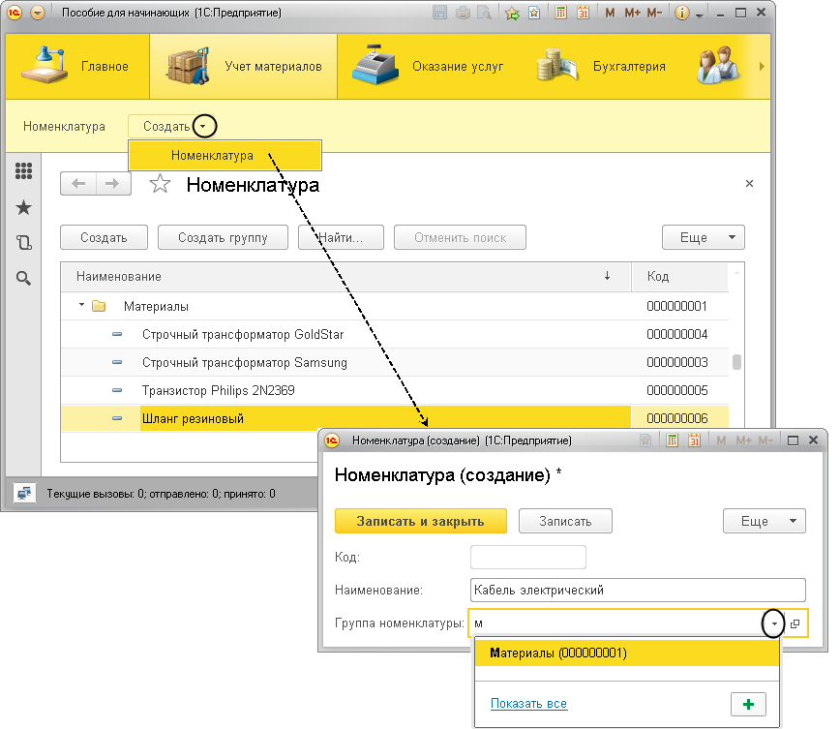

**Рис. 3.59.** Создание элементов в группе «Материалы»

Причем при выборе значения в поле *Группа номенклатуры* можно воспользоваться удобной возможностью поиска по строке нужного значения из справочника. Достаточно ввести первые несколько букв искомого наименования, и подходящее значение будет предложено для выбора.

При создании новых материалов или услуг список номенклатуры открывать необязательно. Факт добавления элемента в справочник отражается в сообщении в нижнем углу экрана.

Затем раскроем группу *Услуги* и тоже создадим в ней несколько элементов – услуги по ремонту телевизоров (рис. 3.60).

* *Диагностика,*
* *Ремонт отечественного телевизора*,
* *Ремонт импортного телевизора*.

И услуги по установке стиральных машин:

* *Подключение воды,*
* *Подключение электричества*.

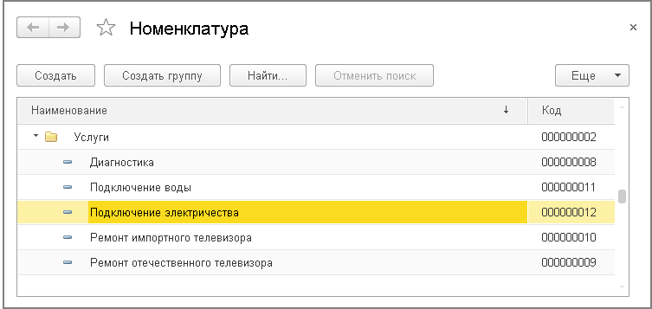

**Рис. 3.60.** Создание элементов в группе «Услуги»

#### Перенос элементов в другие группы

Теперь разнесем услуги по двум смысловым группам: услуги по ремонту телевизоров и услуги по установке стиральных машин.

Для этого в группе *Услуги* создадим еще две группы: *Телевизоры*и *Стиральные машины*(рис. 3.61).

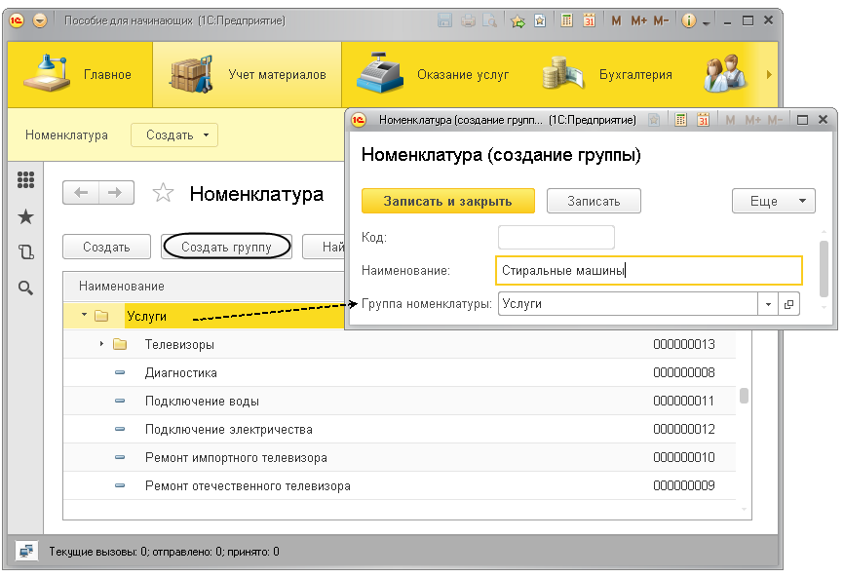

**Рис. 3.61.** Создание новых групп в группе «Услуги»

Для того чтобы переместить услуги в соответствующие группы, можно мышью перетащить выделенный элемент справочника в нужную группу или выполнить команду *Переместить в группу* из подменю *Еще*, находящегося в командной панели формы списка.

Можно также открыть для редактирования выделенный элемент справочника и изменить поле *Группа номенклатуры*(рис. 3.62).

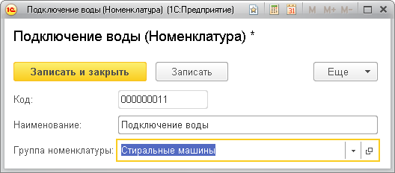

**Рис. 3.62.** Перенос элемента справочника в другую группу

Переместим в группу *Телевизоры* услуги *Диагностика, Ремонт отечественного телевизора* и *Ремонт импортного телевизора*.

Услуги *Подключение воды* и *Подключение электричества* переместим в группу *Стиральные машины*.

Затем в группе *Материалы* создадим две группы: *Радиодетали* и *Прочее*. В группу *Прочее* поместим *Кабель электрический* и *Шланг резиновый*. Остальные материалы переместим в группу *Радиодетали*.

На этом примере покажем, как создавать недостающие элементы справочников во время их выбора в других полях.

Откроем элемент *Кабель электрический* из группы *Материалы*. Нам нужно заменить значение в поле *Группа номенклатуры* на *Прочее*. Но такой группы номенклатуры еще нет. В окне выбора значения нажмем кнопку *Создать* со знаком *+*. Таким образом, платформа «понимает», что мы хотим добавить новую группу, и открывает форму для создания группы справочника (рис. 3.63).

Введем в этой форме наименование группы *Прочее*, выберем в качестве поля *Группа номенклатуры*для новой группы уже имеющеюся группу *Материалы* и нажмем *Записать и закрыть*. После этого внутри группы *Материалы* будет создана группа *Прочее*, и ссылка на нее будет подставлена в поле *Группа номенклатуры* для элемента номенклатуры *Кабель электрический*.

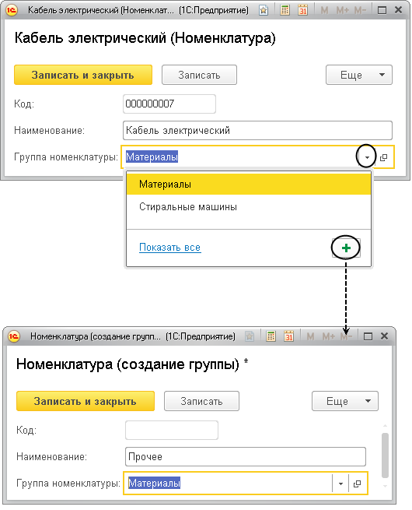

**Рис. 3.63.** Создание группы номенклатуры при выборе в поле «Группа номенклатуры»

Представим теперь список номенклатуры в виде дерева. Для этого из подменю *Еще* в командной панели формы списка номенклатуры вызовем пункт *Режим просмотра* и выберем режим *Дерево*. В результате список номенклатуры будет выглядеть следующим образом (рис. 3.64).

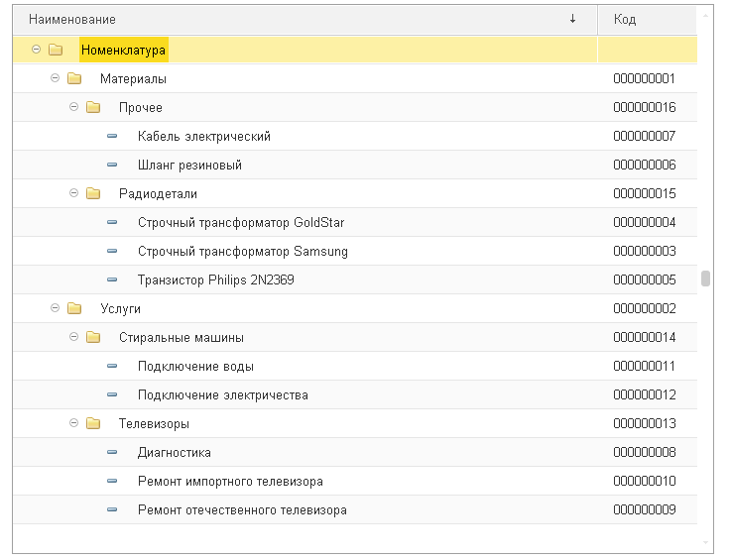

**Рис. 3.64.** Список номенклатуры в виде дерева

## Справочник с предопределенными элементами

В заключение мы создадим справочник *Склады*, который будет содержать информацию о складах, используемых ООО «На все руки мастер».

Этот справочник будет включать в себя один предопределенный элемент – склад *Основной*, на который будут поступать все материалы.

Наша задача – создать справочник, содержащий предопределенные элементы.

### В режиме «Конфигуратор»

Откроем конфигуратор и создадим новый объект конфигурации *Справочник* с именем *Склады*. На основании имени платформа автоматически заполнит его синоним.

Зададим *Представление объекта* как *Склад*. Вместо свойства *Представления списка* будет использоваться *Синоним* объекта – *Склады*(рис. 3.65).

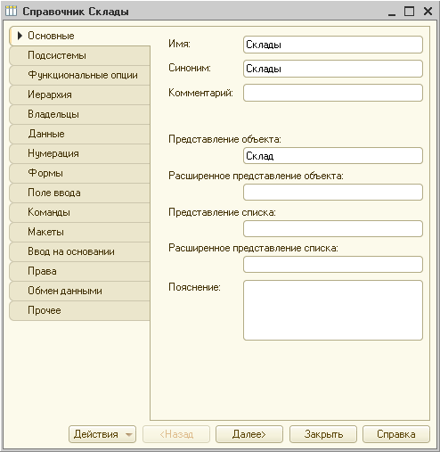

**Рис. 3.65.** Установка основных свойств справочника

Перейдем на закладку *Подсистемы*.

По логике нашей конфигурации список складов должен быть доступен в разделах *Оказание услуг* и *Учет материалов*, так как поступление материалов и оказание услуг, как правило, учитываются в разрезе складов. Поэтому отметим в списке подсистем эти подсистемы (рис. 3.66).

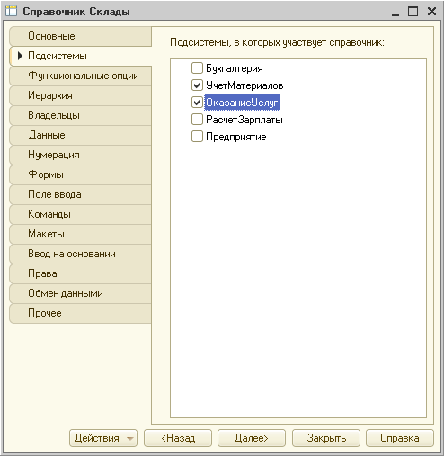

**Рис. 3.66.** Определение списка подсистем, в которых отображается справочник

#### Свойство «Быстрый выбор»

Заполним еще одно свойство справочника *Склады – Быстрый выбор.* Для этого перейдем на закладку *Поле ввода* и установим соответствующий флажок (рис. 3.67).

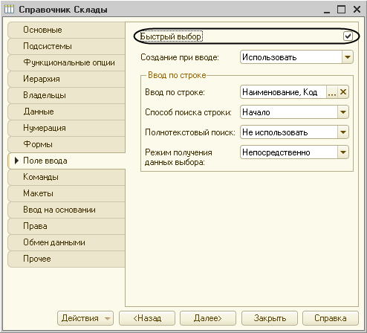

**Рис. 3.67.** Установка свойства «Быстрый выбор»

Дело в том, что по умолчанию при нажатии кнопки выбора  в поле, содержащем ссылку на элемент справочника, открывается форма выбора элемента справочника. Она может быть не всегда удобна, особенно в том случае, когда справочник неиерархический и заведомо содержит небольшое количество элементов.

Свойство *Быстрый выбор* как раз позволяет выбирать элементы не из отдельной формы, а из небольшого выпадающего списка, заполненного элементами этого справочника (рис. 3.68).

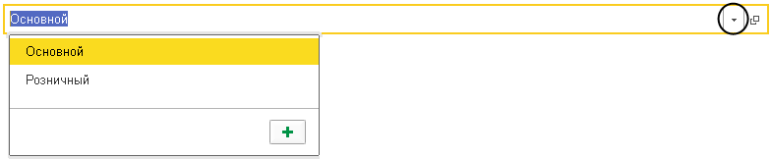

**Рис. 3.68.** Выбор склада из выпадающего списка

Этот вариант наиболее удобен для списка складов, так как их, вероятно, будет немного.

Для остальных справочников свойство *Быстрый выбор* мы не устанавливали, так как *Номенклатура* – иерархический справочник, и, следовательно, быстрый выбор для него не имеет смысла. А список сотрудников и, особенно, список клиентов может быть очень большим, и выпадающий список в этом случае будет неудобно прокручивать.

#### Предопределенные элементы

Перейдем на закладку *Прочее* и нажмем кнопку *Предопределенные*.

Система откроет список предопределенных элементов справочника.

Сейчас он пуст, поэтому нажмем кнопку*Добавить*и создадим предопределенный элемент с именем *Основной*(рис. 3.69).

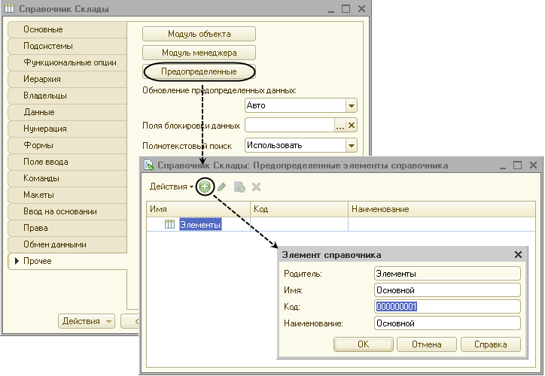

**Рис. 3.69.** Заполнение предопределенного элемента справочника

Обратите внимание на то, что помимо наименования мы задали еще и *имя* предопределенного элемента справочника.

В дальнейшем, когда мы будем использовать встроенный язык, мы сможем обратиться к этому элементу справочника, используя имя, присвоенное ему в конфигураторе. Дело в том, что наименование предопределенного элемента справочника пользователь может изменить, а имя пользователь не видит и изменить не может.

Прежде чем запускать «1С:Предприятие», настроим интерфейс приложения, чтобы нам было удобнее вводить новые элементы справочника. В разделе *Учет материалов* сделаем доступной стандартную команду для создания новых складов.

Для этого откроем окно редактирования объекта конфигурации *Подсистема* *УчетМатериалов*и нажмем кнопку *Командный интерфейс.*В открывшемся окне *Командный интерфейс* отразятся все команды этой подсистемы.

В группе *Панель действий.Создать* включим видимость у команды *Склад: создать*.

Также мы видим, что в группу *Панель навигации.Обычное* добавилась команда *Склады* для открытия этого списка. Она включена по умолчанию (рис. 3.70).

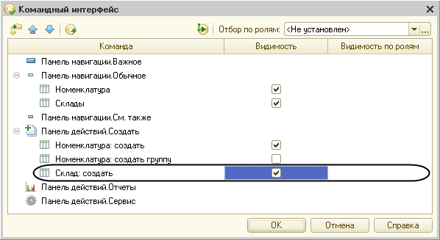

**Рис. 3.70.** Окно настройки командного интерфейса подсистемы

Закроем окно редактирования справочника *Склады* и запустим «1С:Предприятие» в режиме отладки.

Ответим утвердительно на запрос конфигуратора об обновлении конфигурации и увидим окно, содержащее список изменений в структуре конфигурации, автоматически сгенерированный платформой. В данном случае мы добавили справочник *Склады*.

Нажмем кнопку *Принять* (рис. 3.71).

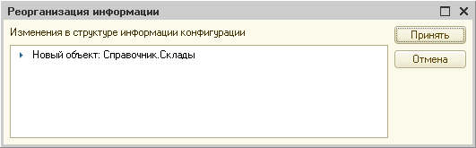

**Рис. 3.71.** Список изменений в структуре конфигурации

### В режиме «1С:Предприятие»

В открывшемся окне «1С:Предприятия» мы видим, что в разделе *Учет материалов* в подменю *Создать* добавилась команда *Склад* для создания новых складов (рис. 3.72).

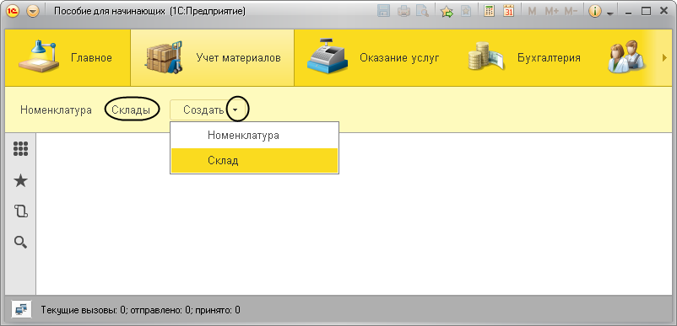

**Рис. 3.72.** Раздел «Учет материалов»

Название этой команды определяется синонимом объекта конфигурации, так как *Представление списка* мы для этого справочника не задавали.

Кроме того, в разделах *Оказание услуг* и *Учет материалов* появилась команда *Склады* для открытия списка складов (см. рис. 3.72). Название этой команды определяется свойством *Представление объекта*, которое мы задали для этого справочника.

Выполним команду *Склады* в разделе *Учет материалов*. Откроется форма списка складов.

В списке складов уже есть один элемент с наименованием *Основной*. Это предопределенный элемент, который мы создали в конфигураторе.

Выполнив команду *Склад* из подменю *Создать*, добавим в справочник еще один склад, который назовем *Розничный* (рис. 3.73).

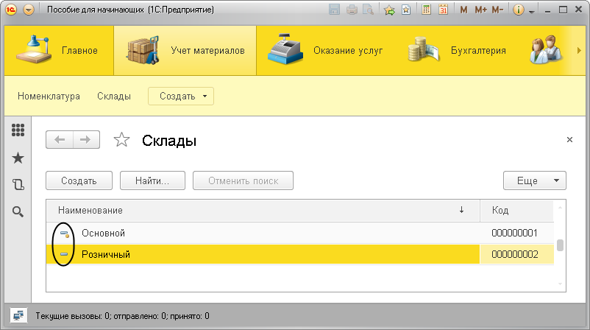

**Рис. 3.73.** Элементы справочника «Склады»

На этом мы завершим подготовительную работу по созданию справочников и сделаем теоретическое отступление, касающееся предопределенных элементов и тех вопросов, которые постоянно появляются у вас на экране при запуске и продолжении отладки.

## Теория

### Предопределенные элементы

Обратите внимание, что система отмечает различными пиктограммами обычный и предопределенный элементы справочника (см. рис. 3.73).

Несмотря на то, что можно изменить код или наименование у обоих элементов, имя предопределенного элемента, которое мы задали в конфигураторе (*Основной*), остается неизменным, и в дальнейшем мы сможем обратиться к предопределенному элементу справочника по этому имени из встроенного языка.

Таким образом, на предопределенные элементы могут опираться алгоритмы работы конфигурации.

Из этого видно, в чем заключается принципиальная с точки зрения конфигурации разница между обычными и предопределенными элементами справочника.

Обычные элементы непостоянны для конфигурации. В процессе работы пользователя они могут появиться, исчезнуть. Поэтому конфигурация хоть и может отличить их друг от друга, но рассчитывать на них в выполнении каких-либо алгоритмов она не может в силу их непостоянства.

Предопределенные элементы, напротив, постоянны. В процессе работы пользователя они находятся всегда на своих местах и исчезнуть не могут.

То есть теоретически пользователь может их удалить, но для облегчения задачи мы не даем пользователю прав не только на интерактивное удаление предопределенных элементов, но и на интерактивное удаление объектов вообще (см. занятие 22 [«Список пользователей и их роли»](https://its.1c.ua/db/content/pubdevguide83/src/440.html?_=1579517274#h444)).

Поэтому конфигурация может работать с ними вполне уверенно и опираться на них при отработке различных алгоритмов. По этой причине каждый из предопределенных элементов имеет уникальное имя для того, чтобы к нему можно было обратиться средствами встроенного языка.

### Основная конфигурация и конфигурация базы данных

До сих пор мы не углублялись в структуру системы «1С:Предприятие», но теперь пришло время сказать об этом несколько слов.

Вспомните, с точки зрения пользователя, «программа 1С» состоит из платформы и конфигурации. Мы говорили, что в каждом конкретном случае используется одна из множества возможных конфигураций. Настало время сказать, что это не совсем так.

Почему*не*так? Потому что в каждой информационной базе существуют как минимум две конфигурации.

Почему не*совсем*так? Потому что пользователь действительно работает всегда только с одной конфигурацией. Вторая конфигурация предназначена для разработчика или человека, который должен вносить изменения в конфигурацию (например, администратора базы данных). Для пользователя она «не видна».

Конфигурация, предназначенная для разработчика, называется *Основная конфигурация* (или просто *Конфигурация* – та, которую мы редактировали в конфигураторе).

Конфигурация, с которой работают пользователи, называется*Конфигурация базы данных*.

Основную конфигурацию можно редактировать. Конфигурацию базы данных редактировать нельзя, можно только произвести обновление конфигурации базы данных на основе основной конфигурации.

Однако у вас может возникнуть естественный вопрос: если у нас есть две конфигурации – одна, которую можно редактировать, и другая, с которой работают пользователи, то почему же тогда основной называется редактируемая конфигурация? Ведь с точки зрения конечного продукта основной является именно конфигурация, с которой работают пользователи!

Дело в том, что в данном случае название «основная» дано с точки зрения разработчика, и это имеет глубокий практический смысл.

В общем случае информационная база «1С:Предприятия» может хранить более двух конфигураций: основную конфигурацию, конфигурацию базы данных и несколько конфигураций поставщиков.

Кроме этого, вне информационной базы может существовать хранилище. В нем находится конфигурация, предназначенная для групповой разработки.

Вне информационной базы может существовать также некоторое количество файлов конфигураций, в том числе файлы новой поставки (рис. 3.74).

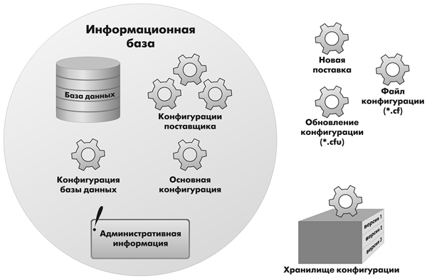

**Рис. 3.74.** Структура конфигурации

Конфигурация поставщика, находящаяся в информационной базе, содержит предыдущее состояние поставки. Возможна ситуация, когда конфигурация находится на поддержке одновременно у нескольких поставщиков, каждый из которых поддерживает только свою часть в виде отдельной конфигурации. В этом случае информационная база будет хранить несколько конфигураций поставщиков (состояние предыдущей поставки для каждого поставщика отдельно).

Файлы новой поставки могут существовать в виде файлов конфигураций (*полная поставка*) и файлов обновлений (*поставка обновлений*).

*Хранилище конфигурации* содержит конфигурацию, предназначенную для групповой разработки. Она хранится не в виде единой конфигурации, а в виде отдельных объектов в разрезе версий конфигурации. Таким образом, мы можем получить из хранилища конфигурацию любой версии – для этого она «собирается» из объектов нужной версии.

Теперь представьте, что между всеми этими видами конфигураций существует возможность сравнения и обновления. В этом случае очень легко запутаться, и название *Основная конфигурация* как нельзя лучше отражает конечную цель всех изменений.

Теперь, возвращаясь к основной конфигурации и конфигурации базы данных, нужно заметить, что внутреннее разделение на две конфигурации позволяет вносить изменения, не прерывая работы пользователей, потому что изменения вносятся в основную конфигурацию, с которой пользователи не работают.

Затем, когда разработчик будет уверен в том, что все изменения, которые он внес, верны, можно будет быстро произвести обновление конфигурации базы данных, используя основную конфигурацию.

Если эти изменения не затрагивают структуру базы данных (например, если не нужно изменять таблицы, если поменялся только программный код в каком-то модуле), то обновить конфигурацию базы данных можно не прерывая работы пользователей. Это так называемое *динамическое обновление*.

Пользователи увидят изменения только после того, как перезапустят свое приложение. Используя метод встроенного языка *КонфигурацияБазыДанныхИзмененаДинамически()*, можно определить программно, нужно ли перезапускать приложение.

Но если изменения касаются структуры базы данных, например, добавился новый реквизит у справочника или изменился тип существующего реквизита, то тогда требуется реструктуризация базы данных и нужно завершить работу всех пользователей.

Разработчик всегда может сравнить основную конфигурацию и конфигурацию базы данных, может вернуться к исходному состоянию основной конфигурации, используя конфигурацию базы данных (если, например, совсем запутался в своих изменениях).

Таким образом, взаимодействие двух конфигураций можно представить следующим образом (рис. 3.75).

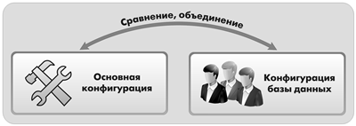

**Рис. 3.75.** Взаимодействие двух конфигураций

Когда разработчик работает с основной конфигурацией, система всегда подсказывает ему, отличается ли его вариант основной конфигурации от того, который сохранен, и отличается ли сохраненный вариант основной конфигурации от конфигурации базы данных.

Если разработчик редактирует основную конфигурацию и редактируемый вариант основной конфигурации отличается от того, который сохранен, в заголовке окна дерева конфигурации появляется признак модифицированности конфигурации (*\**), рис. 3.76.



**Рис. 3.76.** Заголовок окна дерева конфигурации

Если сохраненный вариант основной конфигурации отличается от конфигурации базы данных, в заголовке окна дерева конфигурации появляется знак отличия конфигураций (*<!>*), рис. 3.77.



**Рис. 3.77.** Заголовок окна дерева конфигурации

Для сохранения основной конфигурации следует использовать команду *Конфигурация* > *Сохранить конфигурацию*, а для обновления конфигурации базы данных – команду *Конфигурация* > *Обновить конфигурацию базы данных*.

При выполнении команды *Отладка* > *Начать отладку* система сама сначала сохраняет основную конфигурацию, а затем производит ее сравнение с конфигурацией базы данных. Если конфигурации отличаются, выдается запрос на обновление конфигурации базы данных, который вы видели в предыдущих примерах.

При выполнении команды *Отладка* > *Продолжить* система после описанных выше действий предлагает еще и перезапустить приложение, чтобы прекратить текущий сеанс, запущенный в режиме отладки.

Таким образом, система старается облегчить жизнь разработчика и автоматизировать часто выполняемые операции.

Важным фактом является то, что именно в момент обновления конфигурации базы данных система создает (модифицирует) в базе данных те структуры хранения данных, которые мы описали в виде объектов конфигурации.

Таким образом, обычные элементы справочника пользователь добавляет в ту структуру базы данных, которую создала система на основе объекта конфигурации *Справочник*.

Предопределенные элементы этого справочника система добавляет в эту структуру сама, на основе того описания, которое содержится в объекте конфигурации*Справочник*.

Отсюда следует немаловажный факт (о котором говорилось в предыдущем разделе), что если простые элементы справочника «безразличны» для конфигурации, то предопределенные элементы важны для нее, поскольку на них могут быть завязаны алгоритмы работы конфигурации.

## Контрольные вопросы

* *Для чего предназначен объект конфигурации «Справочник»?*
* *Каковы характерные особенности справочника?*
* *Для чего используются реквизиты и табличные части справочника?*
* *Зачем нужны иерархические справочники, и что такое родитель?*
* *Зачем нужны подчиненные справочники, и что такое владелец?*
* *Какие основные формы существуют у справочника?*
* *Что такое предопределенные элементы?*
* *Чем с точки зрения конфигурации отличаются обычные элементы справочника от предопределенных элементов?*
* *Как пользователь может отличить обычные элементы справочника от предопределенных элементов?*
* *Как создать объект конфигурации «Справочник» и описать его структуру?*
* *Как задать синоним стандартного реквизита?*
* *Как добавить новые элементы в справочник?*
* *Как создать группу справочника?*
* *Как переместить элементы из одной группы справочника в другую?*
* *Зачем нужна основная конфигурация и конфигурация базы данных?*
* *Как изменить конфигурацию базы данных?*
* *Как связаны объекты конфигурации и объекты базы данных?*
* *Что такое подчиненные объекты конфигурации?*
* *Зачем нужна проверка заполнения у реквизитов справочника?*
* *Что такое быстрый выбор, и когда его использовать?*
* *Как отобразить справочник и определить его представление в различных разделах интерфейса приложения?*
* *Как отобразить команды создания нового элемента справочника в интерфейсе подсистем?*
* *Как редактировать командный интерфейс подсистем?*
* *Какие стандартные панели используются в интерфейсе приложения, и как выполнить настройку расположения этих панелей в конфигураторе и в режиме «1С:Предприятие»?*

# Занятие 4 (1:30). Документы

**Продолжительность**

*Ориентировочная продолжительность занятия – 1 час 30 минут.*

На этом занятии мы познакомимся с объектом конфигурации *Документ*. Вы узнаете, для чего он нужен, какова его структура и какими основными свойствами он обладает.

Затем мы создадим несколько документов и покажем, каким образом разработчик может задавать собственные алгоритмы выполнения тех или иных действий, связанных с работой документа.

Кроме этого, вы узнаете, как создать форму документа, познакомитесь с некоторыми конструкциями встроенного языка и узнаете, что такое типообразующие объекты конфигурации.

## Что такое документ

Объект конфигурации *Документ* предназначен для описания информации о совершенных хозяйственных операциях или о событиях, произошедших в жизни организации вообще. Как правило, в работе любой фирмы используются такие документы, как приходные накладные, приказы о приеме на работу, платежные поручения, счета и т. д. Свойства и структура этих документов описываются в объектах конфигурации *Документ*, на основе которых платформа создает в базе данных таблицы для хранения информации из этих документов.

Логика работы документов отличается от логики работы других объектов конфигурации. Документ обладает способностью *проведения*. Факт проведения документа означает, что событие, которое он отражает, повлияло на состояние учета.

До тех пор, пока документ не проведен, состояние учета неизменно, и документ не более чем черновик, заготовка. Как только документ будет проведен, изменения, вносимые документом в учет, вступят в силу и состояние учета будет изменено.

Поскольку документ вносит изменения в состояние учета, он всегда «привязан» к конкретному моменту времени. Это позволяет отражать в базе данных фактическую последовательность событий.

Следующим важным фактом, вытекающим из двух предыдущих, является то, что система «1С:Предприятие» имеет механизмы, позволяющие отслеживать правильность состояния учета. Предположим, что мы изменили один из проведенных ранее документов и снова провели его задним числом. В этом случае система «1С:Предприятие» способна отследить, повлияют ли внесенные нами изменения на последующие проведенные документы, и, если это так, система способна перепровести необходимые документы.

В процессе работы пользователь может самостоятельно создавать новые документы – приходные и расходные накладные, счета и т. п.

В базе данных каждый документ представляет собой отдельную запись в основной таблице, хранящей информацию об этом виде документов (рис. 4.1).

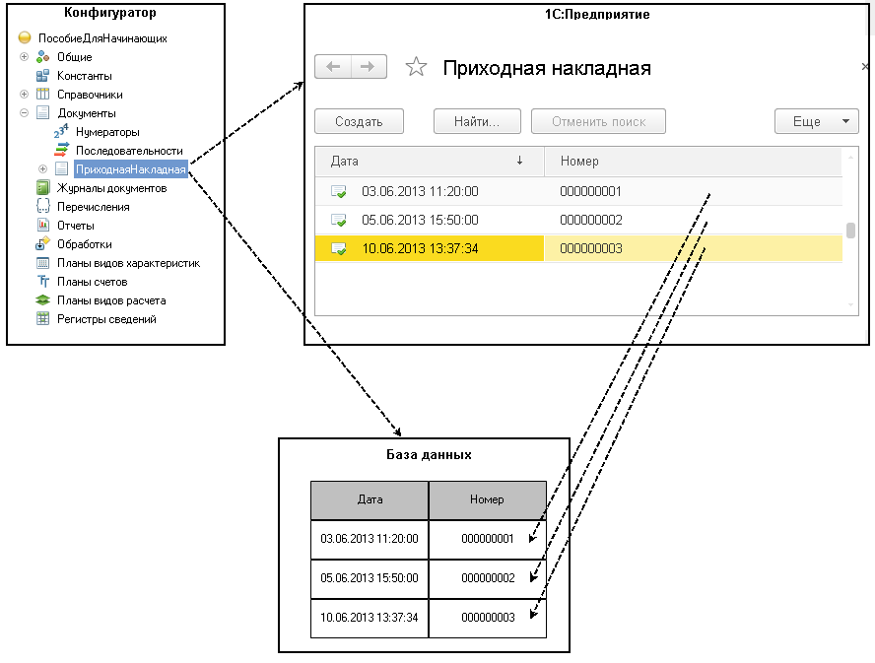

**Рис. 4.1.** Стандартные реквизиты документа «Приходная накладная» в режиме «Конфигуратор», в режиме «1С:Предприятие» и в базе данных

Каждый документ, как правило, содержит информацию, которая подробнее описывает этот документ. Например, каждый документ *Приходная накладная* может содержать информацию о поставщике товаров, складе, на который приходуется товар, и т. д.

Набор такой информации является одинаковым для всех документов одного вида, и для описания такого набора используются реквизиты объекта конфигурации *Документ*, являющиеся подчиненными объектами конфигурации. Большинство реквизитов разработчик создает самостоятельно, однако у каждого объекта конфигурации *Документ* по умолчанию существуют стандартные реквизиты. Два наиболее важных из них – это *Дата* и *Номер*. Поскольку тип данных *Дата* содержит дату и время с точностью до секунды, этот реквизит и определяет в основном положение документа на оси времени (рис. 4.2).

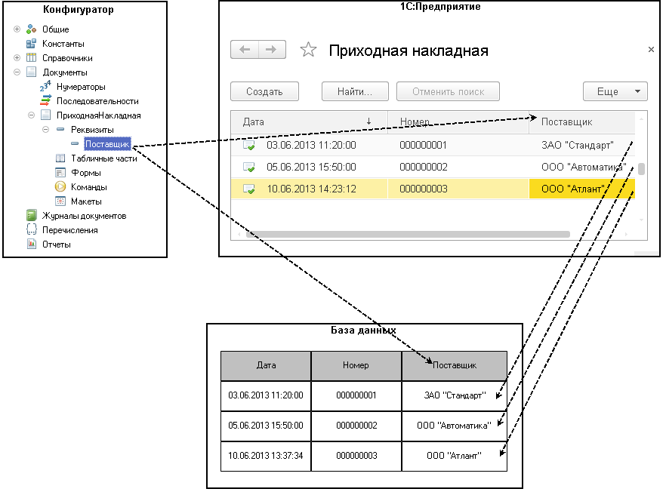

**Рис. 4.2.** Реквизит «Поставщик» документа «Приходная накладная» в режиме «Конфигуратор», в режиме «1С:Предприятие» и в базе данных

Кроме этого, каждый документ содержит, как правило, некоторый набор информации, которая одинакова по своей структуре, но различна по количеству и предназначена для разных документов. Так, например, каждый документ *Приходная накладная* может содержать список приходуемых товаров.

Для описания подобной информации служат табличные части объекта конфигурации *Документ*. В этом случае в базе данных будут созданы дополнительные таблицы для хранения табличных частей, подчиненных конкретному документу (рис. 4.3).

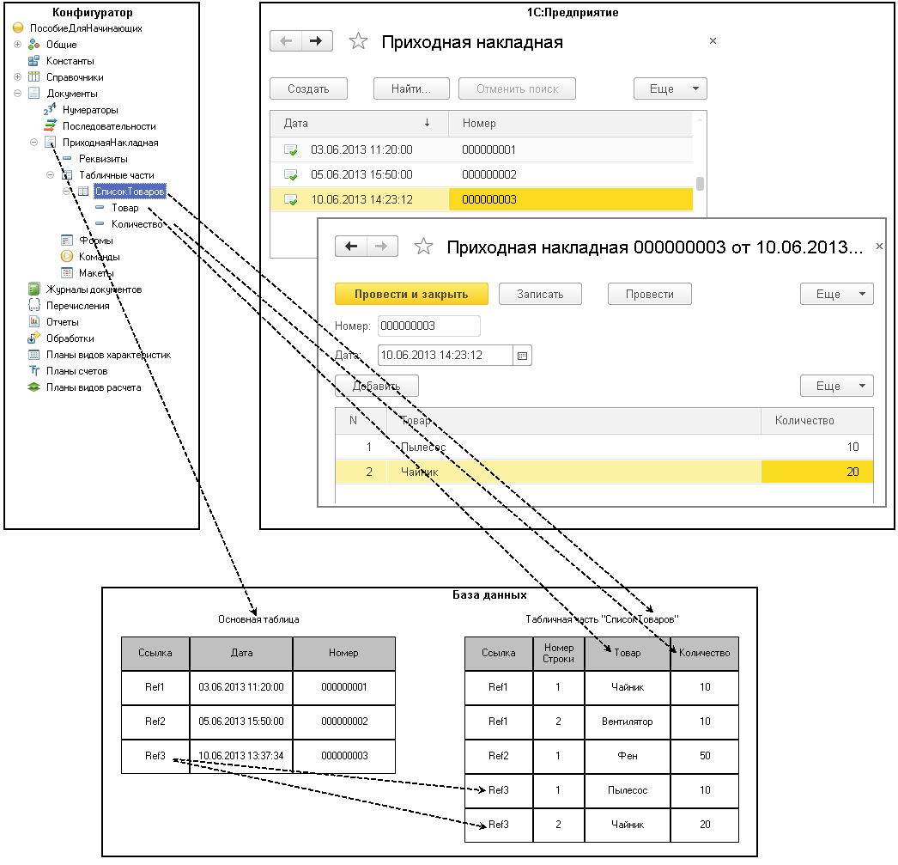

**Рис. 4.3.** Табличная часть «Список товаров» документа «Приходная накладная» в режиме «Конфигуратор», в режиме «1С:Предприятие» и в базе данных

## Формы документа

Для визуализации документа существует несколько основных форм, которые, как мы уже говорили, имеют несколько вариантов названий (табл. 4.1).

**Таблица 4.1.** Основные формы документа

| **В контекстном меню и в палитре свойств** | **В конструкторе форм** | **На закладке формы** |
| --- | --- | --- |
| Форма объекта | Форма документа | Документа |
| Форма списка | Форма списка документа | Списка |
| Форма выбора | Форма выбора документа | Выбора |

**Узнай больше!**

*О структуре объектов встроенного языка, предназначенных для работы с документами, можно прочитать в разделе*[«Краткий справочник разработчика. Документы»](https://its.1c.ua/db/content/pubdevguide83/src/605.html?_=1579517274#h609)*.*

## Теория: типы данных, типообразующие объекты конфигурации

Прежде чем мы приступим к практическому созданию документов, необходимо сделать отступление о том, какие типы данных могут использоваться в системе «1С:Предприятие».

На предыдущем занятии, когда мы создавали реквизиты справочников или табличных частей, мы всегда указывали тип значения, которое может принимать этот реквизит. Это были *примитивные* типы данных: *Число*, *Строка*, *Дата* и *Булево*. Примитивные типы данных изначально определены в системе, и их набор ограничен.

Наряду с такими изначально определенными в любой конфигурации типами могут существовать типы данных, определяемые только конкретной конфигурацией. То есть такие типы, которые не присутствуют в конфигурации постоянно, а появляются в результате того, что добавлены некоторые объекты конфигурации.

Например, после того как мы создали объект конфигурации *Справочник* *Склады*, сразу же появилось несколько новых типов данных, связанных с этим справочником. Среди них, например,*СправочникСсылка.Склады*. И если теперь мы укажем какому-либо реквизиту этот тип данных, то сможем хранить в нем ссылку на конкретный объект справочника *Склады*.

Объекты конфигурации, которые могут образовывать новые типы данных, называются *типообразующими*.

Например, после создания нового справочника *Номенклатура* становятся доступны следующие типы данных:

* *СправочникМенеджер.Номенклатура*,
* *СправочникСсылка.Номенклатура*,
* *СправочникОбъект.Номенклатура*,
* *СправочникВыборка.Номенклатура*.

Следует еще раз отметить, что эти типы данных не поддерживаются платформой изначально и существуют только в конкретном прикладном решении.

Это небольшое отступление было необходимо потому, что уже при создании первого документа мы столкнемся с использованием типов данных *СправочникСсылка.Склады* и *СправочникСсылка.Номенклатура,* которые появились в нашей конфигурации в результате создания объектов конфигурации *Справочник* *Склады* и *Номенклатура*.

## Документ «Приходная накладная»

После того как мы познакомились с объектом конфигурации *Документ*, создадим несколько таких объектов, чтобы иметь возможность фиксировать события, происходящие в нашем ООО «На все руки мастер».

Одними из самых популярных услуг нашего предприятия является ремонт телевизоров и установка стиральных машин. И в том, и в другом случае требуются некоторые материалы, которые расходуются в процессе оказания этих услуг. Поэтому двумя важнейшими событиями в хозяйственной жизни нашей организации будут являться поступление материалов и оказание услуг.

Для отражения этих событий в базе данных мы создадим два документа: *Приходная накладная* и *Оказание услуги*.

Документ *Приходная накладная* будет фиксировать факт поступления в нашу организацию необходимых материалов, а документ *Оказание услуги*– фиксировать оказание услуг и расход материалов, которые используются при оказании этих услуг.

### В режиме «Конфигуратор»

#### Добавление документа

Откроем конфигуратор и добавим новый объект конфигурации *Документ*. На закладке *Основные* зададим имя документа – *ПриходнаяНакладная*. На основании имени платформа автоматически заполнит его синоним.

Здесь же определим, как будет представлен документ в интерфейсе «1С:Предприятия». *Представление объекта* задавать не будем, вместо него будет использоваться *Синоним* объекта. Это нам вполне подходит, так как мы задали его имя в единственном числе.

*Представление списка*, наоборот, зададим во множественном числе как *Приходные накладные* (рис. 4.4).

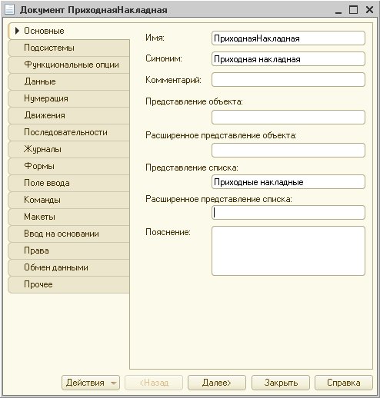

**Рис. 4.4.** Установка основных свойств документа

Нажмем *Далее* и перейдем на закладку *Подсистемы*.

По логике нашей конфигурации список приходных накладных должен быть доступен в разделах *Учет материалов* и *Бухгалтерия*. Действительно, к первому разделу этот документ имеет прямое отношение, а для бухгалтерского анализа всегда может понадобиться список документов, отражающих поступление материалов.

Поэтому отметим в списке подсистем эти подсистемы (рис. 4.5).

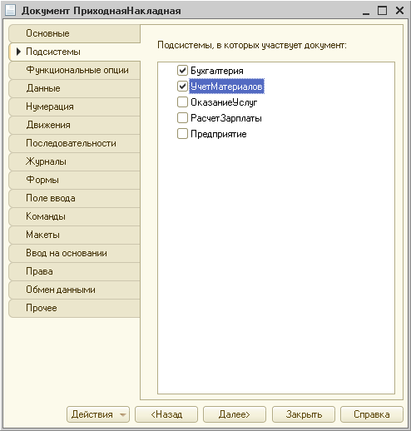

**Рис. 4.5.** Определение списка подсистем, в которых будет отражаться документ

Перейдем на закладку *Данные* и создадим реквизит документа с именем *Склад.*Для этого нажмем кнопку *Добавить* над списком реквизитов документа (рис. 4.6).

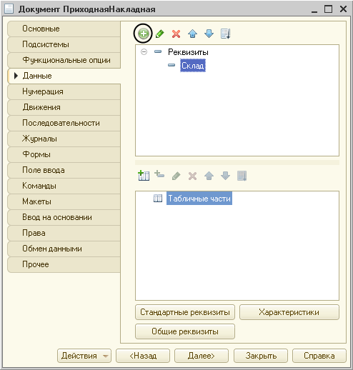

**Рис. 4.6.** Создание реквизита документа

#### Реквизиты ссылочного типа

Выберем для реквизита ссылочный тип данных *СправочникСсылка.Склады*. Этот тип стал доступен в конфигурации после создания объекта конфигурации *Справочник Склады* (рис. 4.7).

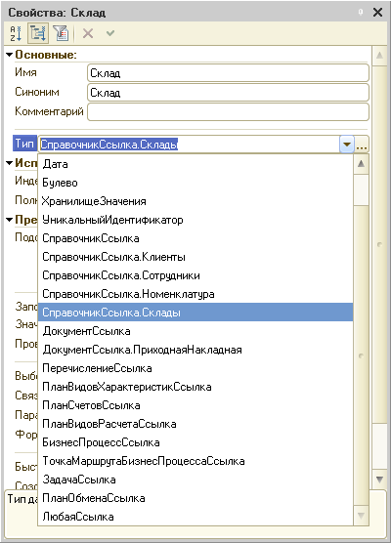

**Рис. 4.7.** Свойства реквизита документа

#### Свойство «Значение заполнения» реквизита объекта конфигурации

Теперь покажем, как можно облегчить жизнь пользователя при приходовании материалов. Работа в автоматизируемой нами фирме построена таким образом, что, как правило, все поступающие товары приходуются на основной склад.

Поэтому в палитре свойств для созданного нами реквизита *Склад* документа найдем свойство *Значение заполнения.*

В качестве значения этого свойства выберем предопределенный элемент справочника *Склады* – *Основной*.

Таким образом, при создании нового документа склад будет сразу заполняться значением *Основной*, и пользователю не придется делать это вручную (рис. 4.8).

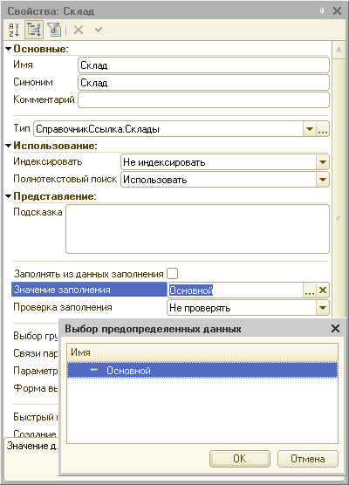

**Рис. 4.8.** Выбор значения заполнения по умолчанию для реквизита «Склад»

После этого добавим в документ табличную часть с именем *Материалы*. Для этого нажмем кнопку *Добавить табличную часть* над списком табличных частей документа (рис. 4.9).

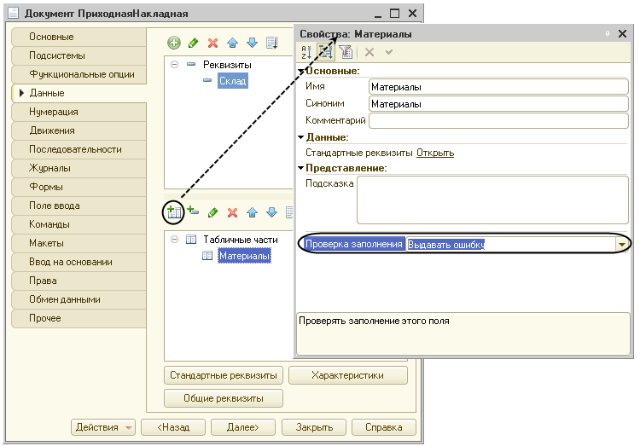

**Рис. 4.9.** Создание новой табличной части документа

#### Проверка заполнения табличной части

Кроме имени табличной части установим свойство *Проверка заполнения* в значение *Выдавать ошибку*. Тем самым мы задаем условие, что документ *Приходная накладная* обязательно должен содержать табличную часть, то есть список приходуемых материалов. Иначе будет выдано сообщение об ошибке, и документ не будет сохранен.

Создадим реквизиты табличной части *Материалы.*Для этого нажмем кнопку *Добавить реквизит* в разделе описания табличных частей документа (рис. 4.10):

* *Материал*, тип *СправочникСсылка.Номенклатура*;
* *Количество*, тип *Число*, длина*15*, точность *3*, неотрицательное;
* *Цена*, тип *Число*, длина *15*, точность*2*, неотрицательное;
* *Сумма*, тип *Число*, длина *15*, точность*2*, неотрицательное.

Для каждого реквизита табличной части также установим свойство *Проверка заполнения* в значение *Выдавать ошибку*. Тем самым при записи документа будет проверяться на заполнение не только табличная часть в целом, но и ее отдельные реквизиты.

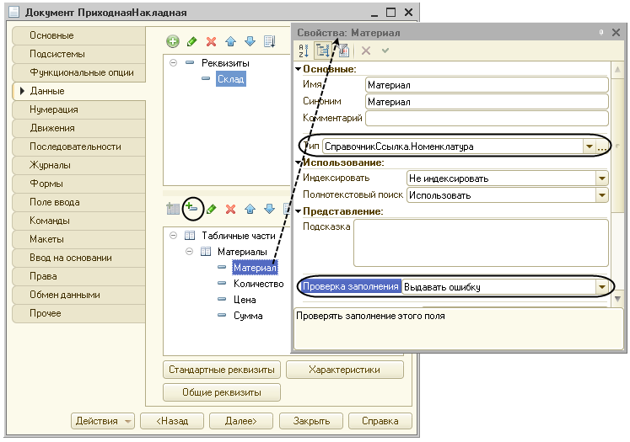

**Рис. 4.10.** Создание реквизитов табличной части документа

Перейдем на закладку *Нумерация* и убедимся, что свойство *Автонумерация* включено. Это обеспечит автоматическую генерацию уникальных номеров для создаваемых нами документов.

В заключение отредактируем командный интерфейс, чтобы в разделе *Учет материалов* была доступна команда создания новых документов.

Для этого откроем окно редактирования объекта конфигурации *Подсистема* *УчетМатериалов*и нажмем кнопку *Командный интерфейс.*В открывшемся окне *Командный интерфейс* отразятся все команды этой подсистемы.

В группе *Панель действий.Создать* включим видимость у команды *Приходная накладная: создать*(рис. 4.11).

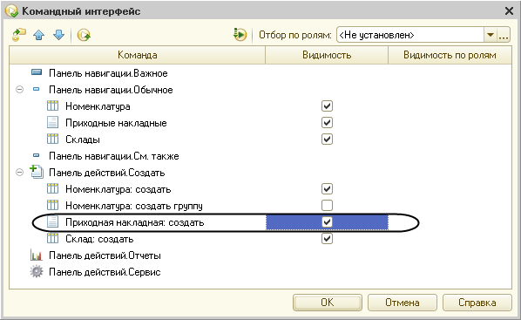

**Рис. 4.11.** Окно настройки командного интерфейса подсистемы

### В режиме «1С:Предприятие»

Запустим «1С:Предприятие» в режиме отладки и протестируем получившийся документ.

В открывшемся окне «1С:Предприятия» мы видим, что в разделах *Бухгалтерия* и *Учет материалов* появилась команда *Приходные накладные* для открытия списка приходных накладных (рис. 4.12).

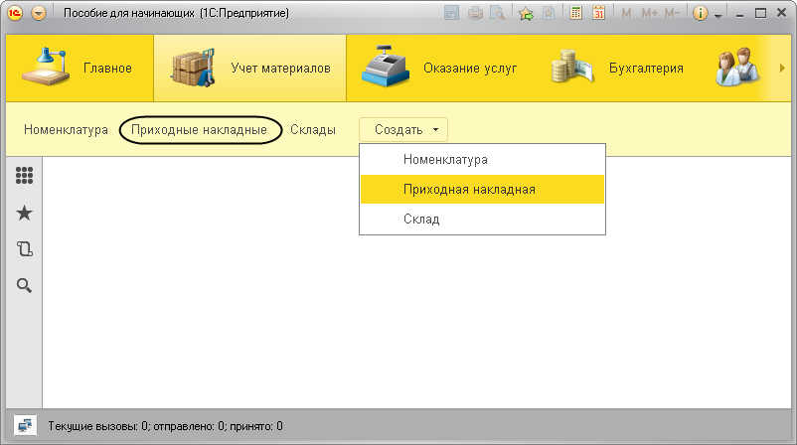

**Рис. 4.12.** Раздел «Учет материалов»

Название этой команды определяется свойством *Представление списка*, которое мы задали для этого документа.

Кроме того, в разделе *Учет материалов* в подменю *Создать* добавилась команда *Приходная накладная* для создания новых документов этого вида. Название этой команды определяется синонимом, так как *Представление* *объекта* мы для этого документа не задавали (см. рис. 4.12).

#### Добавление приходных накладных

Пока в нашей базе данных нет ни одного документа *Приходная накладная*, поэтому выполним команду *Приходная накладная* из подменю *Создать* в разделе *Учет материалов* и создадим новую приходную накладную.

Откроется форма документа. Заголовок этой формы *Приходная накладная* совпадает с синонимом документа.

Система автоматически подставит текущую дату создания документа и нулевое время, так как документ еще не проведен. В качестве времени документа при оперативном проведении ему присваивается оперативная отметка времени.

Поле *Номер* не заполнено, но система сама сгенерирует для нового документа уникальный номер, так как свойство *Автонумерация* для документа включено по умолчанию. Новый номер будет сохранен в момент записи документа.

Обратите внимание, что склад уже заполнен значением *Основной*, как мы и задали в свойствах этого реквизита.

Нам осталось только заполнить табличную часть приходной накладной материалами для ремонта телевизоров так, как показано на рисунке (рис. 4.13).

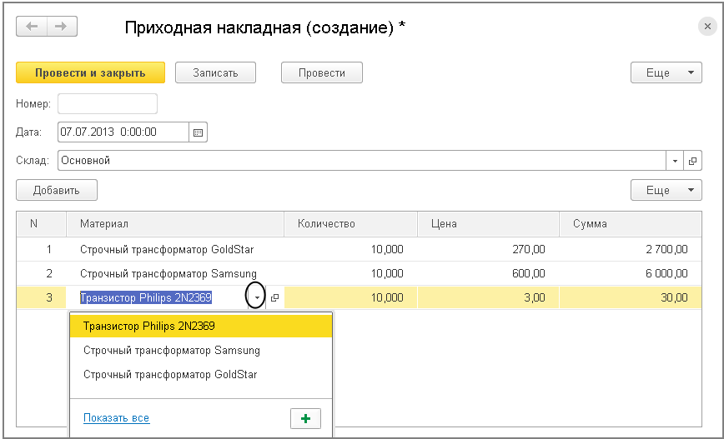

**Рис. 4.13.** Создание нового документа «Приходная накладная № 1»

Обратите внимание, что при переходе к еще незаполненной колонке *Материал* (в табличной части документа) автоматически открывается окно выбора значения из справочника *Номенклатура*, так как этот реквизит имеет ссылочный тип данных и ссылается на справочник *Номенклатура* (см. рис. 4.13).

Как только мы начнем вводить название материала в это поле, платформа автоматически найдет материалы, наименование которых начинается с введенных нами символов, и предложит их нам для выбора. А также при нажатии кнопки *Показать все* открывается форма для выбора элементов этого справочника.

Нажмем *Провести и закрыть*.

Документ будет сохранен и проведен, ему будет присвоен автоматически сгенерированный системой номер и текущее время проведения документа.

Аналогичным образом мы создадим второй документ, который будет приходовать на *Основной* склад материалы для установки стиральных машин (рис. 4.14).

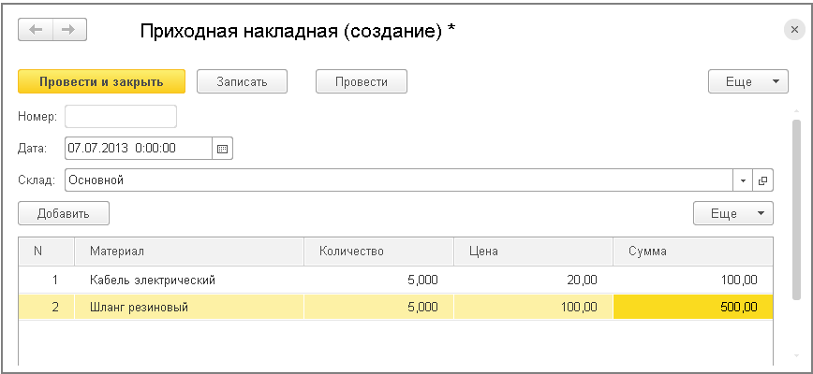

**Рис. 4.14.** Создание нового документа «Приходная накладная № 2»

Нажмем *Провести и закрыть*.

Документ будет сохранен и проведен, ему будет присвоен автоматически сгенерированный системой номер и текущее время проведения документа.

Обратите внимание, что при вводе нового документа табличная часть в целом и каждая ее колонка подсвечены красным пунктиром. Это значит, что для них выполняется проверка заполнения. Если не ввести ни одной строки в табличную часть документа или оставить незаполненной какую-либо колонку табличной части и попытаться провести документ, то будет получено сообщение об ошибке (рис. 4.15).

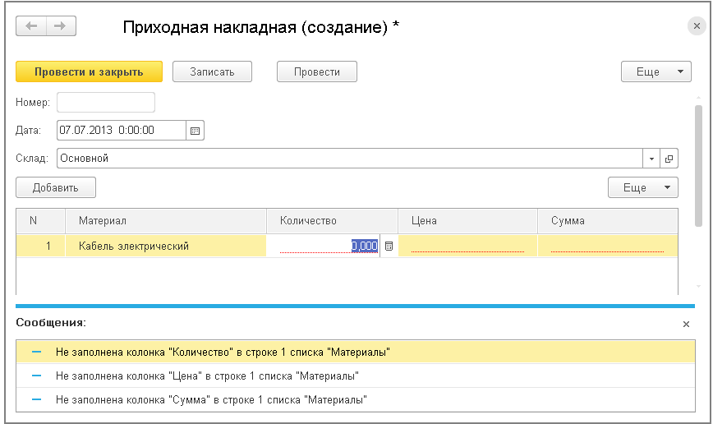

**Рис. 4.15.** Сообщение об ошибке при вводе нового элемента документа

Чтобы просмотреть список созданных документов, выполним команду *Приходные накладные*.

В форме списка мы видим два созданных нами документа, отмеченных пиктограммой, указывающей на то, что документы проведены (зеленая галочка в пиктограмме документа, рис. 4.16).

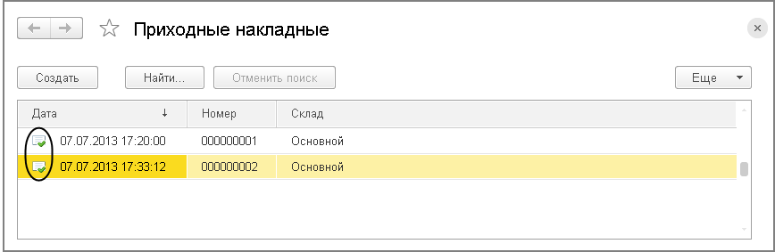

**Рис. 4.16.** Список приходных накладных

## Теория: справочники и документы

Интересно обратить внимание на разницу в употреблении единственного и множественного числа при именовании объектов вида *Справочник* и *Документ*.

Если вы откроете дерево типовой конфигурации, то увидите, что все объекты, расположенные в ветке *Справочники*, как правило, именованы во множественном числе. В ветке же *Документы*, как правило, в единственном числе.

Может сложиться впечатление, что, создавая объект конфигурации *Справочник*, мы делаем хранилище для элементов этого справочника, а создавая объект конфигурации *Документ*, – некий шаблон одного конкретного документа. На самом деле это не так.

Создавая в конфигураторе объект вида *Справочник*, мы даем ему наименование во множественном числе (*Товары*). При этом подразумевается, что в базе данных этот объект будет состоять из элементов, описывающих конкретные товары (в единственном числе).

Создавая в конфигураторе объект вида *Документ*, мы даем ему наименование в единственном числе (*ПриходнаяНакладная*), однако на самом деле мы создаем такое же хранилище, как и в случае со справочником. Каждая запись этого хранилища будет описывать один документ, одну приходную накладную (в единственном числе). Поэтому концептуально правильно было бы в конфигураторе задавать наименование объекта вида *Документ* во множественном числе, подчеркивая тем самым описание набора документов этого вида (например, *ПриходныеНакладные*).

Однако психология человека такова, что, открывая ветку *Документы*, он ожидает увидеть перечисление их в единственном числе, а никак не во множественном. Так происходит потому, что в реальной жизни трудно найти подходящий термин для описания совокупности документов одного вида (совокупность записей одного вида обозначить гораздо проще – справочник, план и т. д.). Поэтому соответствующая ветка объектов конфигурации имеет название *Документы*, а объекты конфигурации, создаваемые в этой ветке, именуются в единственном числе, хотя, по сути, сама ветка содержит описания хранилищ документов разных видов, а каждый элемент в этой ветке описывает набор всех документов одного вида.

## Автоматический пересчет суммы в строках документа

Наверняка вы обратили внимание на то, что при заполнении документа приходится вводить сумму в каждой строке. Это неудобно, и возникает естественное желание автоматизировать работу документа так, чтобы сумма вычислялась автоматически каждый раз при изменении цены или количества материалов в строке.

Это совсем не сложно, и для этого нам потребуется сначала создать собственную форму документа, а затем воспользоваться возможностями встроенного языка.

Дело в том, что до сих пор мы использовали предопределенные формы объектов, которые система «1С:Предприятие» по умолчанию создавала для нас сама. Теперь же у нас возникла необходимость слегка изменить логику работы формы документа, поэтому нам нужно создать свою собственную форму документа *ПриходнаяНакладная* для того, чтобы в ней с помощью встроенного языка описать тот алгоритм, который нам нужен. И система будет использовать нашу форму вместо формы по умолчанию.

### В режиме «Конфигуратор»

#### Форма документа

Вернемся в конфигуратор и откроем окно редактирования объекта конфигурации *Документ* *ПриходнаяНакладная*.

В этом окне нас интересует закладка *Формы*.

Как мы видим, ни одна из основных форм документа пока не задана. Для того чтобы создать форму документа, нажмем кнопку открытия  со значком лупы в поле ввода или кнопку *Добавить* над списком форм (рис. 4.17).

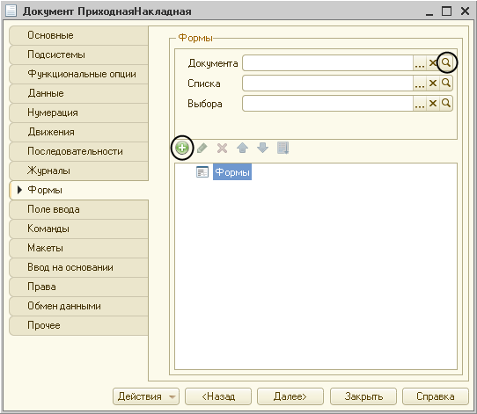

**Рис. 4.17.** Создание формы документа

Система вызовет еще один полезный инструмент разработчика – *конструктор формы* (рис. 4.18).

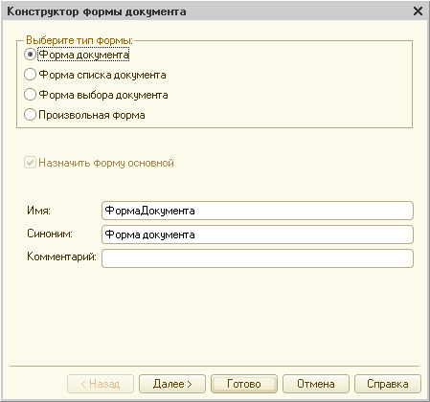

**Рис. 4.18.** Конструктор форм

Этот инструмент также построен по принципу «мастеров»: ввод данных в определенной последовательности и передвижение кнопками *Далее* и *Назад*.

Выберем тип формы *Форма документа* и нажмем кнопку *Готово*, согласившись тем самым со всем, что нам предложила система (см. рис. 4.18).

Обратите внимание, что в дереве объектов конфигурации у объекта конфигурации *Документ* *ПриходнаяНакладная* появилась форма *ФормаДокумента* (рис. 4.19), а на экране открылось окно редактора форм, содержащее эту форму (рис. 4.20).

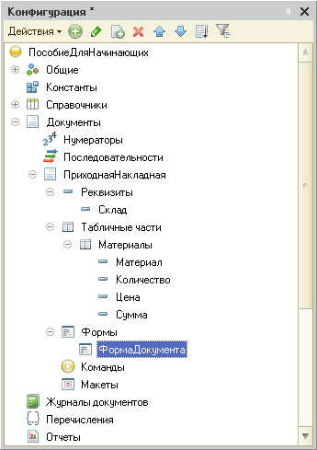

**Рис. 4.19.** Новая форма документа в конфигураторе

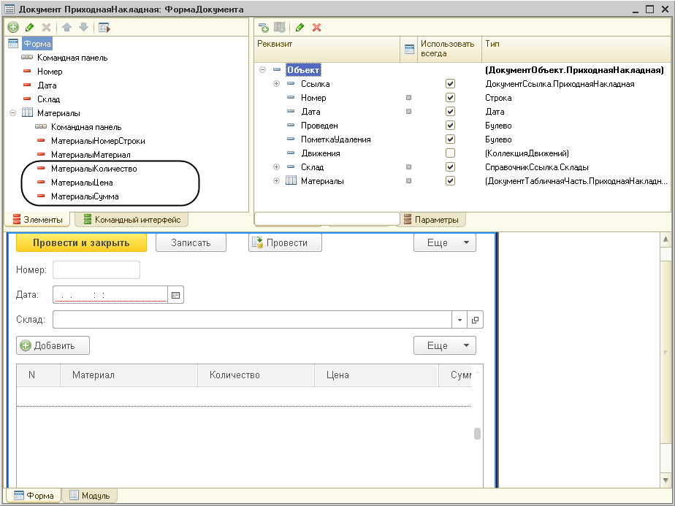

**Рис. 4.20.** Окно редактора форм

*Редактор форм* объединяет несколько окон взаимосвязанных между собой редакторов. Мы не будем здесь разбирать подробно работу с редактором форм, а коснемся только тех моментов, которые нужны для выполнения простейших действий, связанных с нашей задачей.

**подробнее**

*За более подробной информацией о работе с редактором форм следует обратиться к документации «1С:Предприятие 8.3. Руководство разработчика», раздел 26.1 «Редактор формы».*

Пока мы рассмотрим только окно формы документа в режиме просмотра, расположенное внизу, и окно редактора элементов формы, расположенное слева в верхней части окна редактора форм.

Прежде всего, необходимо понимать, что при разработке форм объектов конфигурации разработчик не имеет возможности нарисовать форму. Он может только указать, из каких элементов будет состоять форма, а система уже сама самостоятельно расположит эти элементы в форме.

Элементы формы в верхнем левом окне редактора форм образуют иерархическую структуру, из которой следует, что чем выше в списке находится элемент, тем выше и левее на форме он будет располагаться.

Эта структура редактируется на закладке *Элементы* и позволяет управлять отображением и редактированием данных в форме.

Мы видим, что на основе описания в конфигурации документа *ПриходнаяНакладная* система создала структуру элементов, которая определяет, как будет выглядеть форма.

Эти элементы имеют разное назначение и разное поведение. Однако все они служат для того, чтобы отображать информацию, хранящуюся в базе данных, и организовывать интерактивную работу с этой информацией.

Вы можете попробовать перетащить мышью поля в дереве элементов и поменять местами, например, реквизиты табличной части. Результат изменений сразу отразится в форме документа в нижней части редактора форм. При этом разработчику не нужно задумываться над вопросами конкретного (до пикселя) расположения того или иного элемента формы, его размеров и привязки к другим элементам. Эту работу берет на себя система.

Но разработчик может через палитру свойств изменить свойства элемента, которые повлияют на его отображение в форме. Он может также изменить структуру элементов формы – создать новое поле, группу полей, добавить табличную часть, связав эти элементы с данными формы.

Но пока нам ничего этого не нужно делать. Нас интересуют три элемента табличной части: *МатериалыКоличество*, *МатериалыЦена* и *МатериалыСумма* (см. рис. 4.20).

Мы хотим, чтобы каждый раз, когда меняется значение в поле *Количество* или в поле *Цена*, в поле *Сумма* автоматически устанавливалось значение, равное произведению значений полей *Количество* и *Цена*.

Очевидно, что для этого нужно написать на встроенном языке команду, похожую на *Сумма = Количество*Цена*, которая будет выполняться при изменении значения поля *Количество* или *Цена*. Но как «поймать» эти моменты изменения?

#### Обработчик события

Как мы уже видели, система сама умеет работать с теми объектами, которые описаны в дереве конфигурации: показывать их данные, добавлять новые элементы и пр. То есть у нее есть некие «стандартные представления» о том, как это все должно работать.

Но, как правило, разработчиков эти «стандартные представления» устраивают только в самых простых случаях. Реальные задачи гораздо разнообразнее. Поэтому у системы существуют *события*, которые связаны с самыми различными моментами ее «стандартного» функционирования. В том числе события, связанные с функционированием форм и элементов, расположенных в этих формах.

Используя встроенный язык, разработчик может «вклиниться» в эти события и описать собственный алгоритм того, что должно происходить при наступлении этого события. Что мы сейчас и сделаем.

Дважды щелкнем на элементе формы *МатериалыКоличество* или правой кнопкой мыши откроем для него палитру свойств (пункт контекстного меню *Свойства*).

Прокрутив список до конца, мы увидим перечень событий, которые могут быть связаны с этим полем.

Очевидно, что нам нужно событие *ПриИзменении*, которое возникает после изменения значения поля. Найдем его в списке событий и нажмем кнопку открытия  со значком лупы в поле ввода (рис. 4.21).

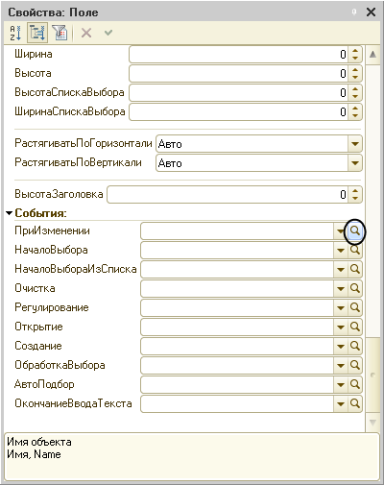

**Рис. 4.21.** Создание обработчика события «ПриИзменении» поля табличной части «Количество»

Система предложит окно для выбора типа обработчика события, который мы хотим создать (рис. 4.22).

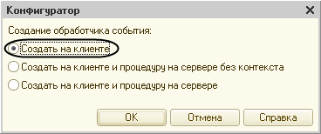

**Рис. 4.22.** Окно для выбора типа создаваемого обработчика события

Оставим без изменения вариант *Создать на клиенте*, предложенный по умолчанию. Пока мы не будем более подробно рассматривать этот момент. Вернемся к этому вопросу позднее в разделе [«Директивы компиляции»](https://its.1c.ua/db/content/pubdevguide83/src/112.html?_=1579517274#h116).

После этого система создаст шаблон процедуры *обработчика* этого события в модуленашей формы и откроет закладку *Модуль* редактора формы (рис. 4.23).

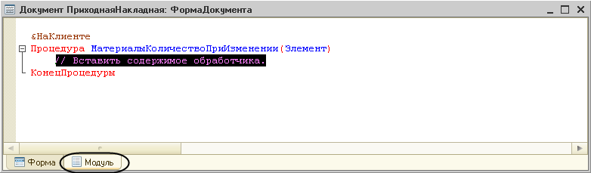

**Рис. 4.23.** Шаблон обработчика события «ПриИзменении» поля табличной части «Количество»

*Модуль* – это «хранилище» для текста программы на встроенном языке. Модулей существует несколько, и каждый из них предназначен для описания алгоритмов, относящихся к тому или иному моменту работы программы. В данном случае это модуль формы, так как обработчики всех интерактивных событий, связанных с элементами формы, помещаются именно в модуль формы.

В модуль формы, в процедуру *МатериалыКоличествоПриИзменении()* мы и добавим следующий текст (листинг 4.1).

**Листинг 4.1.** Процедура «МатериалыКоличествоПриИзменении()»

СтрокаТабличнойЧасти = Элементы.Материалы.ТекущиеДанные;

СтрокаТабличнойЧасти.Сумма = СтрокаТабличнойЧасти.Количество * СтрокаТабличнойЧасти.Цена;

Объясним назначение этих строк.

В первой строке мы сначала создаем переменную *СтрокаТабличнойЧасти*, в которую будет помещен объект, содержащий данные, находящиеся в строке табличной части, которую нам нужно пересчитать.

Мягкая типизация данных встроенного языка позволяет сделать это, не объявляя переменную и ее тип заранее. Мы создаем переменную прямо по ходу работы, и ее тип определяется типом значения, которое она содержит.

Поскольку мы находимся в модуле формы, то в нем доступны все свойства и методы объекта встроенного языка *УправляемаяФорма*. Поэтому мы можем обращаться к ним напрямую. В данном случае после знака равенства мы обращаемся к коллекции элементов формы, используя одно из свойств объекта *УправляемаяФорма* – свойство *Элементы*.

Коллекция элементов формы является объектом встроенного языка *ВсеЭлементыФормы*, содержащим все элементы формы. То есть это программный аналог корня дерева элементов формы.

Каждый элемент формы можно получить, указав его имя в качестве свойства этого объекта, то есть через точку от него. В данном случае мы обращаемся к табличной части документа *Материалы* (*Элементы.Материалы*).

Табличная часть документа представляет собой объект встроенного языка *ТаблицаФормы*. Получить ту строку, в которой в настоящее время осуществляется редактирование, можно при помощи свойства программного объекта *ТаблицаФормы* – *ТекущиеДанные* (*Элементы.Материалы.ТекущиеДанные*).

Таким образом, в результате выполнения первой строки процедуры обработчика переменная *СтрокаТабличнойЧасти* будет содержать объект *ДанныеФормыСтруктура*. Этот объект содержит данные, находящиеся в текущей строке табличной части документа (*Элементы.Материалы.ТекущиеДанные*).

Получив этот объект, мы можем обратиться к данным конкретной колонки табличной части, указав имя колонки в качестве свойства объекта. Например, используя обращение *СтрокаТабличнойЧасти.Количество,* мы получаем число, которое находится в редактируемой строке в колонке *Количество*.

Таким образом, во второй строке процедуры обработчика вычисляется значение колонки *Сумма* как произведение значений колонок *Количество* и *Цена*.

### В режиме «1С:Предприятие»

Теперь посмотрим, как это работает. Запустим «1С:Предприятие» в режиме отладки, откроем список документов *Приходные накладные* и откроем любой из двух созданных нами документов. Если теперь вы поменяете количество в любой строке документа, то сумма в строке будет пересчитана автоматически.

## Одна процедура для обработки нескольких событий

Итак, мы убедились, что при изменении количества в любой строке документа *Приходная накладная* сумма в этой строке пересчитывается автоматически.

Замечательно. Но теперь хотелось бы и для поля *Цена*сделать то же самое. А если заглянуть вперед, то мы увидим, что подобное автоматическое заполнение поля *Сумма* может нам понадобиться и в других документах.

Поэтому лучше будет поместить расчет суммы в некоторое «общедоступное» место, чтобы разные документы, имеющие аналогичные реквизиты табличной части, могли использовать этот алгоритм.

Для описания таких «общедоступных» мест служат объекты конфигурации *Общий модуль*, расположенные в ветке *Общие*> *Общие модули*. Процедуры и функции, содержащиеся в этих модулях, могут быть доступны для любых объектов конфигурации.

Поэтому создадим общий модуль и перенесем в него нашу процедуру расчета суммы. А в документе просто оставим вызовы этой процедуры из общего модуля.

### В режиме «Конфигуратор»

#### Общий модуль

Добавим объект конфигурации *Общий модуль*.

Для этого раскроем ветвь *Общие* в дереве объектов конфигурации, нажав на *+* слева от нее. Затем выделим ветвь *Общие модули* и нажмем кнопку *Добавить* в командной панели окна конфигурации (рис. 4.24).

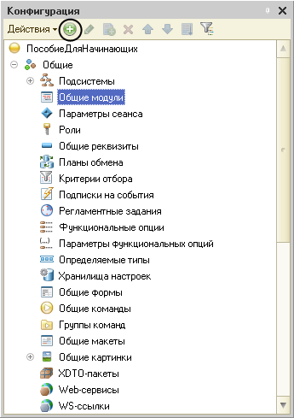

**Рис. 4.24.** Создание общего модуля в дереве объектов конфигурации

Откроется окно для ввода текста модуля и окно палитры его свойств. Дадим имя модулю – *РаботаСДокументами* и установим в его свойствах флажок *Клиент (управляемое приложение)*, а флажок *Сервер* снимем. Это означает, что экземпляры этого модуля будут скомпилированы в контексте тонкого клиента и в контексте веб-клиента (рис. 4.25).

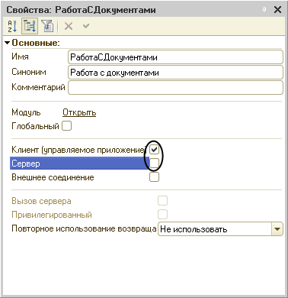

**Рис. 4.25.** Свойства общего модуля

Внесем в модуль следующий текст (листинг 4.2).

**Листинг 4.2.** Процедура «РассчитатьСумму()»

Процедура РассчитатьСумму(СтрокаТабличнойЧасти) Экспорт

СтрокаТабличнойЧасти.Сумма = СтрокаТабличнойЧасти.Количество * СтрокаТабличнойЧасти.Цена;

КонецПроцедуры

Прокомментируем этот код. В процедуру *РассчитатьСумму()* мы передаем переменную *СтрокаТабличнойЧасти*, которую мы определили в обработчике события *ПриИзменении* поля *Количество*. Она содержит данные редактируемой строки табличной части документа *ПриходнаяНакладная*.

Теперь, используя эту переменную, мы можем получить доступ к данным колонок табличной части и рассчитать сумму как произведение цены на количество.

Ключевое слово *Экспорт* в заголовке процедуры указывает на то, что эта процедура может быть доступна из других программных модулей.

Теперь в модуле нашей формы изменим текст обработчика *МатериалыКоличествоПриИзменении* (листинг 4.3).

**Листинг 4.3.** Процедура «МатериалыКоличествоПриИзменении()»

&НаКлиенте

Процедура МатериалыКоличествоПриИзменении(Элемент)

СтрокаТабличнойЧасти = Элементы.Материалы.ТекущиеДанные;

РаботаСДокументами.РассчитатьСумму(СтрокаТабличнойЧасти);

КонецПроцедуры

Мы видим, что первая строка процедуры осталась без изменений. А во второй строке вместо непосредственного расчета суммы мы вызываем процедуру *РассчитатьСумму()* из общего модуля *РаботаСДокументами* и передаем ей в качестве параметра текущую строку табличной части.

Проверим, как это работает, и убедимся, что ничего не изменилось.

Теперь осталось и для поля *Цена* установить такой же обработчик. Так как однажды мы уже написали в модуле формы нужную нам процедуру, то мы просто могли бы сопоставить ее также и другому событию другого элемента управления, расположенного в форме. Однако стандарты разработки конфигураций фирмы «1С» не допускают такого решения.

**Узнай больше!**

*Согласно стандартам разработки фирмы «1С» у каждого события должен быть свой обработчик. Если одинаковые действия должны выполняться при изменении разных элементов управления (например, при нажатии нескольких кнопок), то в этом случае следует поступать следующим образом:*

*– создается отдельная процедура (функция), выполняющая необходимые действия;*

*– для каждого элемента управления создается отдельный обработчик с именем, назначаемым по умолчанию;*

*– из каждого обработчика вызывается требуемая процедура (функция).*

Поэтому мы создадим обработчик события *ПриИзменении*для поля табличной части *МатериалыЦена* так же, как мы делали это для поля *МатериалыКоличество,* и повторим в нем вызов процедуры *РассчитатьСумму* из общего модуля (листинг 4.4).

**Листинг 4.4.** Процедура «МатериалыЦенаПриИзменении()»

&НаКлиенте

Процедура МатериалыЦенаПриИзменении(Элемент)

СтрокаТабличнойЧасти = Элементы.Материалы.ТекущиеДанные;

РаботаСДокументами.РассчитатьСумму(СтрокаТабличнойЧасти);

КонецПроцедуры

### В режиме «1С:Предприятие»

Запустим «1С:Предприятие» в режиме отладки и убедимся, что теперь сумма в строках табличной части документов *ПриходнаяНакладная* пересчитывается как при изменении количества, так и при изменении цены.

## Документ «Оказание услуги»

Теперь мы аналогичным образом создадим второй документ, необходимый нам, – *Оказание услуги*. Для этого потребуется выполнить уже знакомые нам действия, которые мы выполняли по [созданию документа Приходная накладная](https://its.1c.ua/db/content/pubdevguide83/src/75.html?_=1579517274#h79).

### В режиме «Конфигуратор»

Добавим новый объект конфигурации *Документ* и назовем его *ОказаниеУслуги*.

На закладке *Основные* определим, как будет представлен документ в интерфейсе «1С:Предприятия».

*Представление объекта* задавать не будем, вместо него будет использоваться *Синоним* объекта.

*Представление списка* зададим как *Оказание услуг*. На закладке *Подсистемы* отметим, что документ будет доступен в подсистемах *Оказание услуг* и *Бухгалтерия*. На закладке *Данные* создадим реквизиты документа:

* *Склад*, тип *СправочникСсылка.Склады.*Выберем для свойства *Значение заполнения* предопределенный элемент *Основной* справочника *Склады*;
* *Клиент*, тип*СправочникСсылка.Клиенты*. Установим свойство *Проверка заполнения* в значение *Выдавать ошибку*;
* *Мастер*, тип *СправочникСсылка.Сотрудники*. Установим свойство *Проверка заполнения* в значение *Выдавать ошибку*.

Создадим табличную часть этого документа *ПереченьНоменклатуры* с реквизитами:

* *Номенклатура*, тип *СправочникСсылка.Номенклатура*;
* *Количество*, тип *Число*, длина *15*, точность *3*, неотрицательное;
* *Цена*, тип *Число*, длина *15*, точность *2*, неотрицательное,
* *Сумма*, тип *Число*, длина *15*, точность *2*, неотрицательное.

Установим для табличной части в целом и для каждого ее реквизита свойство *Проверка заполнения* в значение *Выдавать ошибку*.

На закладке *Формы* создадим основную форму документа.

Для поля *ПереченьНоменклатурыКоличество* создадим обработчик события *ПриИзменении* (выполняющийся на клиенте), в котором будем вызывать процедуру *РассчитатьСумму* из общего модуля *РаботаСДокументами*.

При этом откроется модуль формы с шаблоном обработчика события *ПереченьНоменклатурыКоличествоПриИзменении*, который мы пока заполнять не будем, а перейдем в окно элементов формы на закладку *Форма* и аналогичным образом создадим обработчик события *ПереченьНоменклатурыЦенаПриИзменении* для поля *ПереченьНоменклатурыЦена*.

Далее модуль формы документа *ОказаниеУслуги* нужно заполнить следующим образом (листинг 4.5).

**Листинг 4.5.** Модуль формы документа «ОказаниеУслуги»

&НаКлиенте

Процедура ПереченьНоменклатурыКоличествоПриИзменении(Элемент)

СтрокаТабличнойЧасти = Элементы.ПереченьНоменклатуры.ТекущиеДанные;

РаботаСДокументами.РассчитатьСумму(СтрокаТабличнойЧасти);

КонецПроцедуры

&НаКлиенте

Процедура ПереченьНоменклатурыЦенаПриИзменении(Элемент)

СтрокаТабличнойЧасти = Элементы.ПереченьНоменклатуры.ТекущиеДанные;

РаботаСДокументами.РассчитатьСумму(СтрокаТабличнойЧасти);

КонецПроцедуры

В заключение отредактируем командный интерфейс, чтобы в разделе *Оказание услуг* была доступна команда создания новых документов.

Для этого откроем окно редактирования объекта конфигурации *Подсистема ОказаниеУслуг* и нажмем кнопку *Командный интерфейс*. В открывшемся окне отразятся все команды данной подсистемы.

В группе *Панель действий.Создать* включим видимость у команды *Оказание услуги: создать*(рис. 4.26).

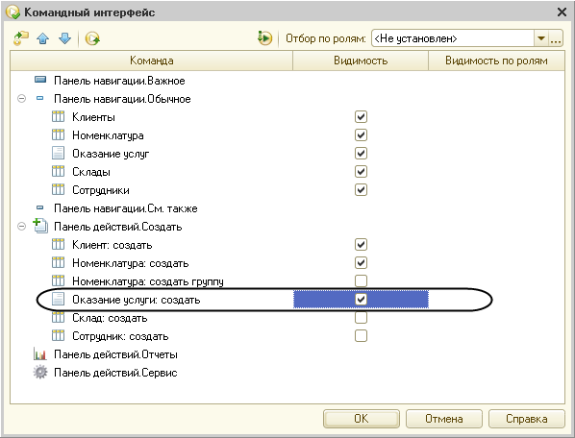

**Рис. 4.26.** Настройка командного интерфейса подсистемы

В результате наших действий в дереве объектов конфигурации документ *ОказаниеУслуги* будет выглядеть следующим образом (рис. 4.27).

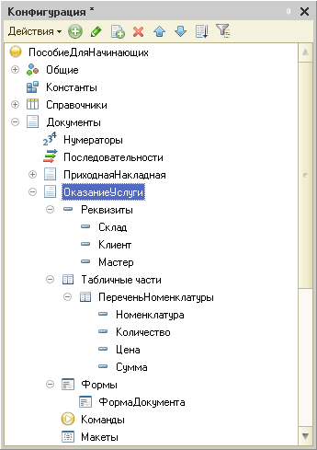

**Рис. 4.27.** Документ «ОказаниеУслуги» в дереве объектов конфигурации

### В режиме «1С:Предприятие»

Запустим «1С:Предприятие» в режиме отладки.

В разделе *Оказание услуг* выполним команду создания документа *Оказание услуги* из подменю *Создать* и заполним его следующим образом (рис. 4.28).

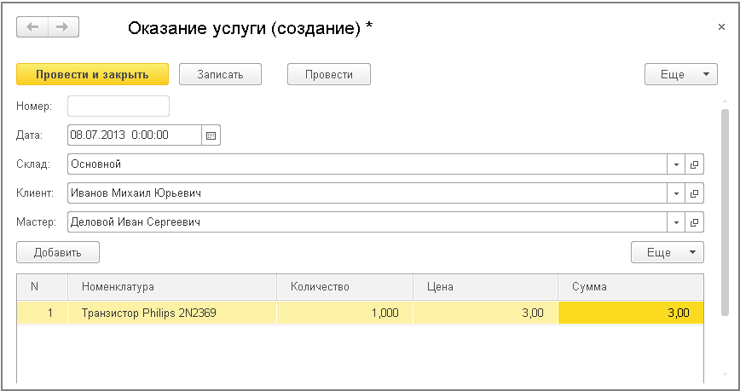

**Рис. 4.28.** Создание документа «Оказание услуги № 1»

Обратите внимание, что склад *Основной* подставляется по умолчанию, а для полей *Мастер* и *Клиент* выполняется проверка заполнения. А также при вводе цены и количества в табличную часть документа *Оказание услуги* сумма пересчитывается по нашему алгоритму.

## Контрольные вопросы

* *Для чего предназначен объект конфигурации «Документ»?*
* *Какими характерными особенностями обладает документ?*
* *Для чего предназначены реквизиты и табличные части документа?*
* *Какие существуют основные формы документа?*
* *Что такое проведение документа?*
* *Как создать объект конфигурации «Документ» и описать его основную структуру?*
* *Как создать новый документ и заполнить его данными?*
* *Как создать собственную форму документа?*
* *Что такое конструктор форм?*
* *Что такое редактор форм?*
* *Что такое элементы формы?*
* *Что такое события, и с чем они связаны?*
* *Что такое обработчик события, и как его создать?*
* *Что такое модуль, и для чего он нужен?*
* *Зачем нужны общие модули?*
* *Что такое типообразующие объекты?*

# Занятие 5 (2:00). Теоретическое

**Продолжительность**

*Ориентировочная продолжительность занятия – 2 часа.*

Чтобы не усложнять восприятие и без того объемного предыдущего занятия «Документы», все теоретические моменты были вынесены в это отдельное занятие. На нем будут подробно рассмотрены вопросы, которые мы опускали или бегло проходили ранее.

Эта теория очень важна для более глубокого понимания, почему мы делали так, а не иначе. Она необходима читателям, желающим в будущем самостоятельно разрабатывать конфигурации, а не просто шаг за шагом следовать данному пособию.

Однако если прямо сейчас вы не в состоянии усвоить этот раздел, можно его пропустить и вернуться к нему позднее. На выполнение сквозного примера разработки учебной конфигурации, рассмотренного в данной книге, это никак не повлияет. Итак…

## Механизм основных форм

На [предыдущем занятии](https://its.1c.ua/db/content/pubdevguide83/src/84.html?_=1579517274#h88) мы создали форму документа *Приходная накладная* и назначили эту форму основной. Что это значит?

У всех прикладных объектов конфигурации существует некоторое количество основных форм. Они служат для отображения данных объекта в том или ином виде.

Если разработчик не назначит в качестве основных форм объекта свои собственные, система будет генерировать необходимые формы объекта самостоятельно, в те моменты, когда к ним происходит обращение.

Наличие такого механизма позволяет разработчику не тратить время на создание форм для тестирования своей разработки, а воспользоваться тем, что платформа создаст по умолчанию.

Создание этих форм происходит динамически, в процессе работы системы. Форма создается в тот момент, когда к ней происходит обращение. Причем не важно, интерактивное это обращение или программное.

Так, форма списка для справочника *Клиенты* будет создана как при интерактивном выборе в меню *Все функции* > *Справочники* > *Клиенты*, так и при программном вызове глобального метода *ПолучитьФорму()* (листинг 5.1).

**Листинг 5.1.** Программный вызов метода «ПолучитьФорму()»

ФормаСписка = ПолучитьФорму("Справочник.Клиенты.ФормаСписка");

Также примечательным фактом является то, что состав основных форм, определенных для объекта конфигурации, может не совпадать с перечнем тех форм, которые вообще можно создать для данного объекта, используя конструктор формы.

Например, для большинства регистров в конфигураторе можно задать основную форму списка. Однако если открыть конструктор форм для регистра, вы увидите, что кроме формы списка предлагается создать и форму набора записей регистра, которая отсутствует в перечне основных форм.

Дело в том, что состав основных форм определяется исходя из того, какое представление данных может понадобиться в процессе интерактивной работы пользователя. Для этих представлений разработчик может создать свои формы и указать их в качестве основных, а может использовать те формы, которые система создаст автоматически.

Конструктор форм, напротив, исходит из потребностей разработчика. Если разработчик посчитает нужным использовать для какого-либо регистра вместо обычной формы списка форму набора записей, он сможет это сделать, воспользовавшись конструктором и определив ее в качестве основной формы регистра. Но для логики работы системы это не будет иметь принципиального значения.

## Обработчики событий

На [предыдущем занятии](https://its.1c.ua/db/content/pubdevguide83/src/85.html?_=1579517274#h89) мы создавали обработчики событий *ПриИзменении* у некоторых элементов формы. Что это такое?

При работе с событиями на платформе «1С:Предприятие» следует различать два типа событий: события, связанные с формой и ее элементами, и все остальные.

Разница заключается в том, что обработчики событий, связанных с формой и ее элементами, – назначаемые, а обработчики всех остальных событий – фиксированные.

Фиксированный обработчик события должен иметь имя, совпадающие с именем события. Только в этом случае он будет вызываться при возникновении соответствующего события.

Назначаемый обработчик может иметь произвольное имя. Если имя процедуры совпадает с именем события формы или ее элемента, этого совсем недостаточно для вызова процедуры обработки события с таким именем. Требуется явное назначение процедуры обработчиком этого события в палитре свойств, в соответствующем событии.

Таким образом, любая процедура, расположенная в модуле формы, может быть назначена обработчиком любого события (или сразу нескольких событий) формы или ее элемента, расположенного в форме. Имя процедуры в этом случае не имеет значения. Важно лишь то, что она назначена обрабатывать какое-либо событие.

Назначение обработчика может выполняться интерактивно, при работе с формой в конфигураторе, или программно, используя методы формы и ее элементов – *УстановитьДействие()*.

## Модули

На [предыдущем занятии](https://its.1c.ua/db/content/pubdevguide83/src/85.html?_=1579517274#h89) мы рассматривали код обработчиков событий. Мы узнали, что эти процедуры располагаются в модуле формы – неком хранилище текста программы на встроенном языке.

Теперь расскажем о модулях подробнее и внимательнее познакомимся с устройством модуля формы.

### Виды модулей

В конфигурации существуют различные виды модулей. Они могут принадлежать некоторым объектам конфигурации (например, формам), а могут существовать сами по себе (принадлежать всей конфигурации в целом).

Текст программы, содержащийся в модулях, будет использоваться платформой в заранее известные моменты работы системы «1С:Предприятие» – *события*, о которых мы рассказывали ранее.

В «1С:Предприятии» существуют следующие виды модулей.

*Модуль управляемого приложения*. Модуль управляемого приложения выполняется при старте и окончании работы системы «1С:Предприятие» в режимах тонкого клиента и веб-клиента.

В нем возможно объявление переменных, а также объявление и описание процедур и функций, которые будут доступны в любом модуле конфигурации (кроме модуля внешнего соединения). Их доступность также обеспечивается для неглобальных общих модулей с установленным свойством *Клиент (управляемое приложение).* В контексте модуля управляемого приложения доступны экспортируемые процедуры и функции общих модулей.

Чтобы открыть модуль управляемого приложения, нужно выделить корень дерева объектов конфигурации (строку *ПособиеДляНачинающих*) и вызвать из контекстного меню команду *Открыть модуль управляемого приложения* (рис. 5.1).

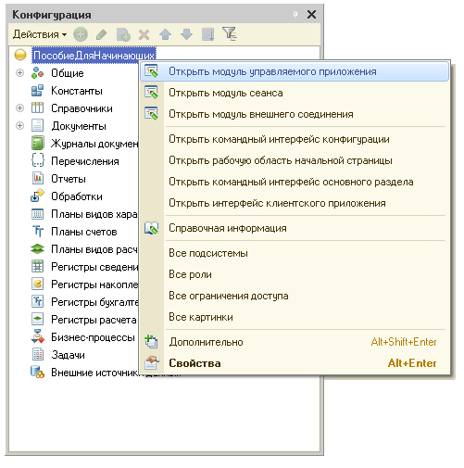

**Рис. 5.1.** Открытие модуля управляемого приложения

*Общие модули*. В общих модулях хранятся процедуры и функции, которые вызываются из других модулей системы. Сам по себе общий модуль не исполняется. Исполняются отдельные его процедуры/функции в момент их вызова из других модулей.

Чтобы открыть общий модуль, нужно раскрыть ветвь *Общие* в дереве объектов конфигурации, затем раскрыть ветвь *Общие модули* и дважды щелкнуть мышью на нужном модуле (рис. 5.2).

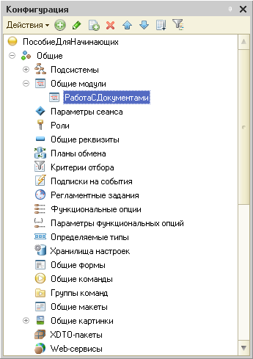

**Рис. 5.2.** Открытие общего модуля

*Модули объектов*. Модули объектов – это, например, модуль элемента справочника или модуль документа.

Эти модули вызываются тогда, когда программно создается этот объект средствами встроенного языка, например, методами *СоздатьЭлемент()* менеджеров справочников или *СоздатьДокумент()* менеджеров документов, либо когда пользователь создает новый элемент справочника или документ интерактивно.

При записи измененных данных объекта в базу данных вызываются различные обработчики событий, которые располагаются в модуле объекта.

Более подробно о последовательности событий при записи объектов конфигурации в базу данных рассказывается в разделе «[Краткий справочник разработчика](https://its.1c.ua/db/content/pubdevguide83/src/596.html?_=1579517274#h600)».

Чтобы открыть модуль объекта, нужно в окне редактирования объекта конфигурации перейти на закладку *Прочее* и нажать кнопку *Модуль объекта*(рис. 5.3). Или, выделив нужный объект в дереве объектов конфигурации, вызвать из контекстного меню команду *Открыть модуль объекта*.

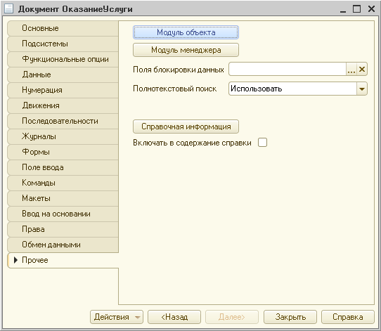

**Рис. 5.3.** Открытие модуля объекта

*Модули форм*. Каждая форма, определенная в конфигурации, имеет свой собственный модуль. Этот модуль исполняется при создании объекта *УправляемаяФорма* встроенного языка. Этот объект создается системой в режиме *1С:Предприятие* в тот момент, когда мы программно (методами *ПолучитьФорму()* или *ОткрытьФорму()*) или интерактивно открываем форму некоторого элемента.

Чтобы открыть модуль формы, нужно открыть подчиненный объект *Форма* нужного объекта конфигурации и в окне редактора форм перейти на закладку *Модуль* (рис. 5.4).

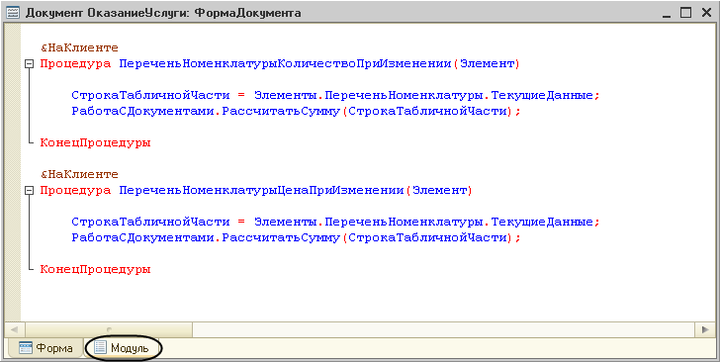

**Рис. 5.4.** Открытие модуля формы

*Модуль сеанса*. Модулем сеанса называется модуль, который автоматически выполняется при старте системы «1С:Предприятие» в момент загрузки конфигурации. Модуль сеанса предназначен для инициализации параметров сеанса и отработки действий, связанных с сеансом работы. Модуль сеанса не содержит экспортируемых процедур и функций и может использовать процедуры из общих модулей конфигурации.

Чтобы открыть модуль сеанса, нужно выделить корень дерева объектов конфигурации (строку *ПособиеДляНачинающих*) и вызвать из контекстного меню команду *Открыть модуль сеанса* (рис. 5.5).

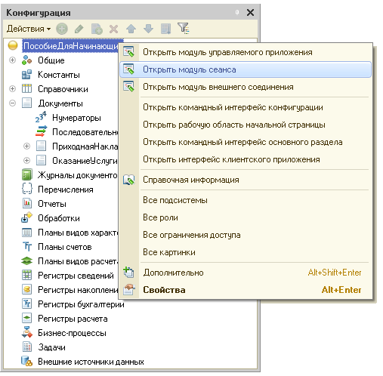

**Рис. 5.5.** Открытие модуля сеанса

*Модуль внешнего соединения*предназначен для размещения в нем текстов функций и процедур, которые могут вызываться в сессии внешнего соединения.

Чтобы открыть модуль сеанса, нужно выделить корень дерева объектов конфигурации (строку *ПособиеДляНачинающих*) и вызвать из контекстного меню команду *Открыть модуль внешнего соединения* (см. рис. 5.5).

*Модуль менеджера*. Для каждого прикладного объекта существует менеджер, предназначенный для управления этим объектом как объектом конфигурации. С помощью менеджера можно создавать объекты, работать с формами и макетами. Модуль менеджера позволяет расширить функциональность менеджеров, предоставляемых системой, за счет написания процедур и функций на встроенном языке.

Фактически это позволяет описать собственные методы для объекта конфигурации (например, справочника), которые относятся не к конкретному экземпляру объекта базы данных, а к самому объекту конфигурации. Например, в модуле менеджера можно задать произвольное представление объекта в интерфейсе «1С:Предприятия».

Чтобы открыть модуль менеджера, нужно в окне редактирования объекта конфигурации перейти на закладку *Прочее* и нажать кнопку *Модуль менеджера*(рис. 5.6). Или, выделив нужный объект в дереве объектов конфигурации, вызвать из контекстного меню команду *Открыть модуль менеджера*.

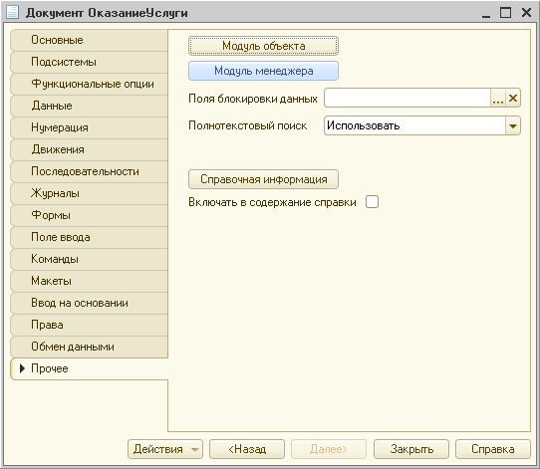

**Рис. 5.6.** Открытие модуля менеджера

*Модуль команды*. Как в самой конфигурации, так и у многих прикладных объектов, могут существовать подчиненные объекты конфигурации – *Команды*. У каждой команды существует модуль команды, в котором можно написать предопределенную процедуру *ОбработкаКоманды()* для выполнения этой команды.

Чтобы открыть модуль команды, подчиненной некоторому объекту конфигурации, нужно в окне редактирования объекта конфигурации перейти на закладку *Команды* и дважды щелкнуть мышью на нужной команде (рис. 5.7). Или, выделив нужную команду в дереве объектов конфигурации, вызвать из контекстного меню команду *Открыть модуль команды*.

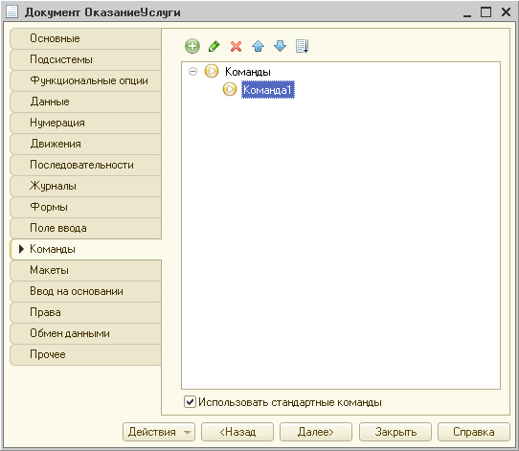

**Рис. 5.7.** Открытие модуля команды объекта конфигурации

### Контекст модуля формы

Каждый модуль связан с остальной частью конфигурации. Эта связь называется *контекстом модуля*.

Контекст модуля определяет набор доступных во время выполнения модуля объектов, переменных, процедур и функций.

Поскольку дальше речь пойдет о том обработчике, который мы написали в модуле формы, рассмотрим подробнее, из чего складывается контекст модуля формы.

Контекст модуля формы образуется:

* локальным контекстом самого модуля формы;
* реквизитами формы, которой «принадлежит» модуль;
* свойствами и методами объекта *УправляемаяФорма* встроенного языка;
* свойствами и методами расширения формы, определяемого типом того объекта, данные которого содержатся в основном реквизите формы;
* глобальным контекстом, в том числе неглобальными общими модулями и экспортируемыми функциями и процедурами глобальных общих модулей;
* экспортируемыми переменными, процедурами и функциями модуля управляемого приложения.

Рассмотрим подробнее, что собой представляет каждая из перечисленных составляющих.

**1. Локальный контекст модуля формы.**

Локальный контекст модуля формы – это переменные, процедуры и функции, объявленные в этом модуле.

Например, внутри модуля формы можно непосредственно обращаться по имени к процедуре *ПолучитьСумму(),* объявленной в этом же модуле (листинг 5.2):

**Листинг 5.2.** Модуль формы

&НаКлиенте

Процедура Команда1()

ПолучитьСумму();

КонецПроцедуры

&НаСервереБезКонтекста

Процедура ПолучитьСумму()

…

КонецПроцедуры

Или внутри модуля формы можно непосредственно обращаться по имени к переменной *СлужебнаяПеременная*, объявленной в этом модуле (листинг 5.3):

**Листинг 5.3.** Модуль формы

&НаКлиенте

Перем СлужебнаяПеременная;

&НаКлиенте

Процедура Команда1()

СлужебнаяПеременная = 3;

КонецПроцедуры

**2. Реквизиты формы, которой «принадлежит» модуль.**

Например, если у формы существует реквизит *СлужебныйРеквизит* (рис. 5.8), то к нему можно непосредственно обращаться по имени (листинг 5.4):

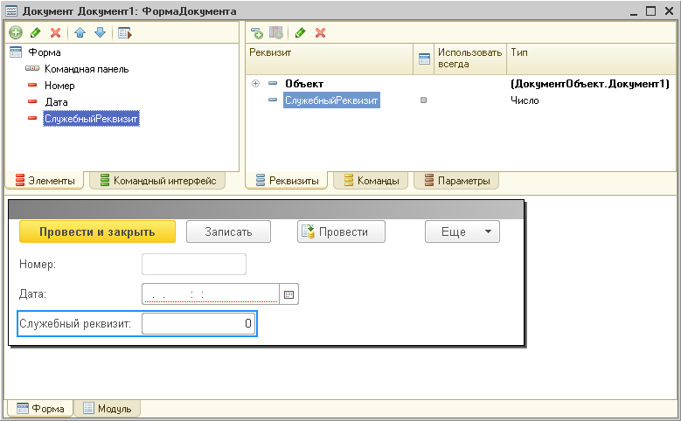

**Рис. 5.8.** Реквизит формы – «Служебный реквизит»

**Листинг 5.4.** Модуль формы

&НаКлиенте

Процедура Команда1()

СлужебныйРеквизит = 3;

КонецПроцедуры

**3. Свойства и методы объекта «УправляемаяФорма».**

Свойства и методы объекта встроенного языка *УправляемаяФорма* [описаны в синтакс-помощнике](https://its.1c.ua/db/content/pubdevguide83/src/104.html?_=1579517274#h108): *Интерфейс (управляемый) > УправляемаяФорма* (рис. 5.9).

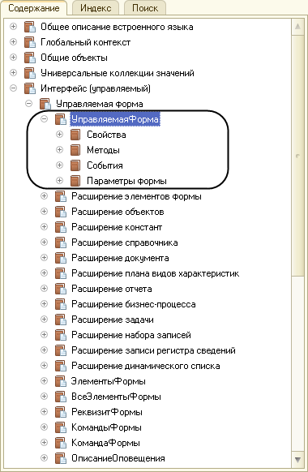

**Рис. 5.9.** Свойства управляемой формы в синтакс-помощнике

К ним можно обращаться непосредственно по имени. Например, можно задать заголовок формы (листинг 5.5).

**Листинг 5.5.** Модуль формы

&НаКлиенте

Процедура Команда1()

Заголовок = "Новый заголовок формы";

КонецПроцедуры

Или можно закрыть форму (листинг 5.6).

**Листинг 5.6.** Модуль формы

&НаКлиенте

Процедура Команда1()

Закрыть();

КонецПроцедуры

**4. Свойства и методы расширения формы, определяемого типом того объекта, данные которого содержатся в основном реквизите формы.**

Один из реквизитов формы может быть основным, в списке реквизитов он выделяется жирным. Как правило, основной реквизит формы содержит данные того объекта, который отображается в форме. Например, если это форма справочника, то основной реквизит будет содержать данные объекта *СправочникОбъект.<имя>*(рис. 5.10).

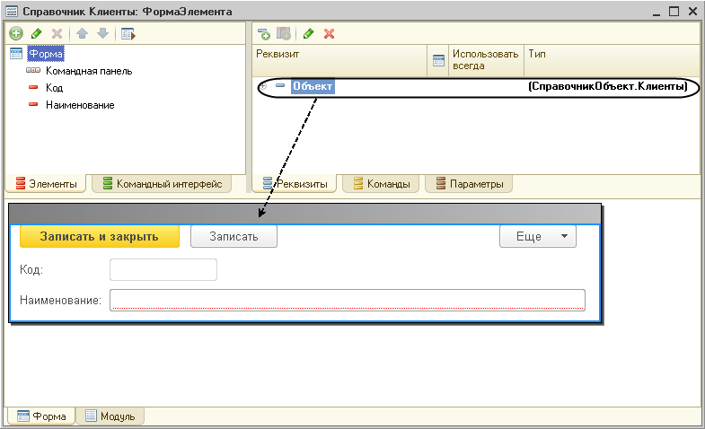

**Рис. 5.10.** Основной реквизит формы

А если это форма документа, то основной реквизит формы будет содержать данные объекта *ДокументОбъект.<имя>*(рис. 5.11).

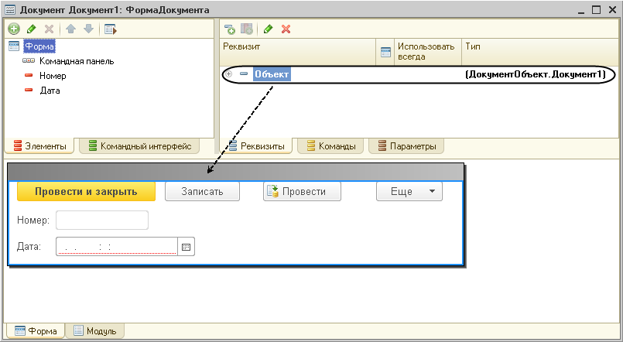

**Рис. 5.11.** Основной реквизит формы

Тут следует пояснить, почему в списке реквизитов тип основного реквизита указан в скобках: *(ДокументОбъект.Документ1)*. Дело в том, что это «ненастоящий» тип реквизита формы. Настоящий тип в данном случае будет *ДанныеФормыСтруктура*(рис. 5.12).

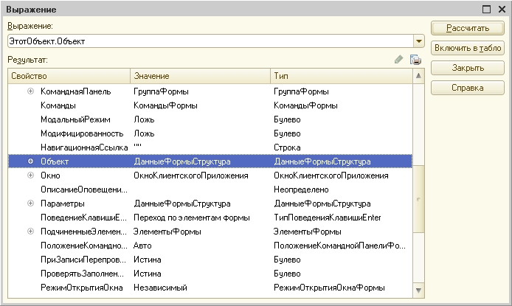

**Рис. 5.12.** Тип объекта основного реквизита формы

Но *ДанныеФормыСтруктура* – это универсальный тип, который может содержать данные различных прикладных объектов. Поэтому, чтобы в редакторе формы можно было «ориентироваться», данные какого же именно прикладного объекта отображает эта форма, в колонке *Тип* редактора показывается не тип реквизита формы (*ДанныеФормыСтруктура*), а тип того объекта, данные которого содержатся в этом реквизите. И этот «ненастоящий» тип показывается в скобках.

От типа объекта, данные которого содержатся в основном реквизите формы, зависят некоторые особенности в поведении формы.

Например, если основной реквизит формы будет содержать данные документа, то при закрытии такой формы система будет запрашивать подтверждение записи и проведения этого документа. Если же основной реквизит формы будет содержать данные справочника, то подобного запроса подтверждения при закрытии формы возникать не будет.

В зависимости от того, какой тип имеет объект, данные которого содержатся в основном реквизите, к контексту программного объекта *УправляемаяФорма* добавляется контекст соответствующего расширения.

Например, если основной реквизит – *СправочникОбъект.<имя>*, то в модуле формы становятся доступны свойства, методы объекта встроенного языка *Расширение управляемой формы для справочника*(синтакс-помощник – *Интерфейс (управляемый) > Управляемая форма > Расширение справочника*), рис. 5.13.

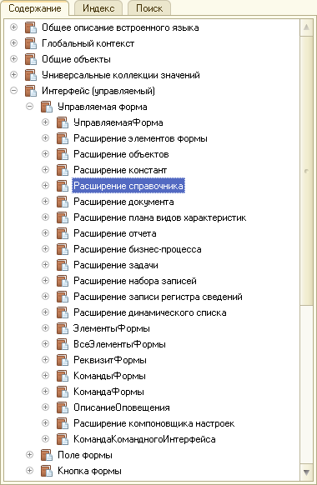

**Рис. 5.13.** Описание объектов в синтакс-помощнике

А если основной реквизит – *ДинамическийСписок* (рис. 5.14), то в модуле формы становятся доступны свойства, методы объекта встроенного языка *Расширение управляемой формы для динамического списка*(синтакс-помощник – *Интерфейс (управляемый) > Управляемая форма > Расширение динамического списка*), рис. 5.15.

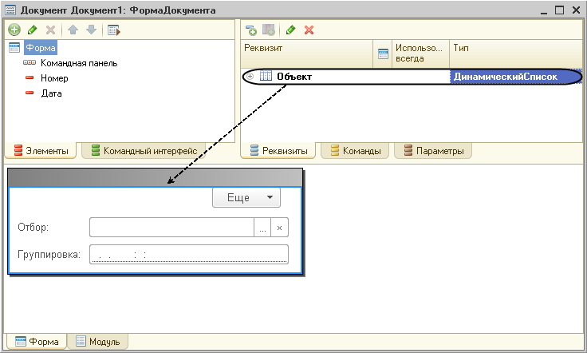

**Рис. 5.14.** Основной реквизит формы

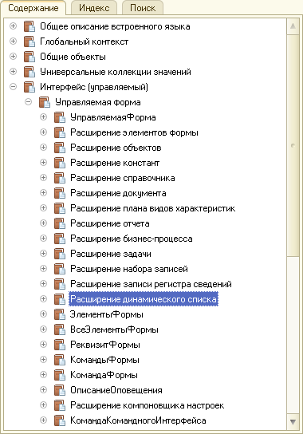

**Рис. 5.15.** Описание объектов в синтакс-помощнике

Таким образом, в модуле формы, где основной реквизит содержит данные документа (рис. 5.16), можно обратиться к свойству расширения управляемой формы для документа *АвтоВремя* (листинг 5.7).

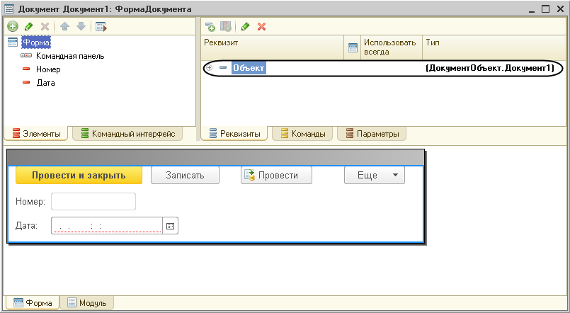

**Рис. 5.16.** Основной реквизит формы

**Листинг 5.7.** Модуль формы

&НаКлиенте

Процедура Команда1()

АвтоВремя = РежимАвтоВремя.Первым;

КонецПроцедуры

Или записать документ с помощью метода расширения управляемой формы для документа *Записать(),* листинг 5.8:

**Листинг 5.8.** Модуль формы

&НаКлиенте

Процедура Команда1()

Записать(РежимЗаписиДокумента.Проведение);

КонецПроцедуры

**5. Глобальный контекст, в том числе неглобальные общие модули и экспортируемые функции и процедуры глобальных общих модулей.**

В модуле формы можно получить системную дату, обратившись к встроенной функции *ТекущаяДата(),*листинг 5.9.

**Листинг 5.9.** Модуль формы

&НаКлиенте

Процедура Команда1()

Сообщить(ТекущаяДата());

КонецПроцедуры

Или получить историю работы пользователя, обратившись к свойству глобального контекста *ИсторияРаботыПользователя* (листинг 5.10).

**Листинг 5.10.** Модуль формы

&НаКлиенте

Процедура Команда1()

История = ИсторияРаботыПользователя.Получить();

КонецПроцедуры

Если в глобальном общем модуле (например, *ОбменДанными*) определена экспортная процедура *ПолучитьПрефиксНомера()* (листинг 5.11), то в модуле формы можно обращаться к ней по имени (листинг 5.12).

**Листинг 5.11.** Глобальный общий модуль

Функция ПолучитьПрефиксНомера() Экспорт

Возврат Константы.ПрефиксНумерации.Получить();

КонецФункции

**Листинг 5.12.** Модуль формы

&НаКлиенте

Процедура Команда1(Префикс)

Префикс = ПолучитьПрефиксНомера();

КонецПроцедуры

Если такой общий модуль – неглобальный (например, *РаботаСДокументами*), то при обращении к процедуре ее имя нужно указывать через точку от имени модуля (листинг 5.13).

**Листинг 5.13.** Модуль формы

&НаКлиенте

Процедура КоличествоПриИзменении(Элемент)

РаботаСДокументами.РассчитатьСумму(СтрокаТабличнойЧасти);

КонецПроцедуры

Второй способ предпочтительнее, так как неглобальные общие модули компилируются по мере обращения к ним, а не при запуске системы, как глобальные.

Естественно, при этом нужно обеспечивать согласованность того, как описана процедура в модуле формы (*&НаКлиенте, &НаСервере* и т. д.), и того, какие флажки проставлены у общего модуля (*клиент (управляемое приложение), сервер* и т. д.).

**6. Экспортируемые переменные, процедуры и функции модуля управляемого приложения.**

Если в модуле приложения определена экспортная процедура *ТестовоеСообщение()*(листинг 5.14), то в модуле формы можно обращаться к ней по имени (листинг 5.15).

**Листинг 5.14.** Модуль приложения

Процедура ТестовоеСообщение() Экспорт

Сообщить("Тестовое сообщение");

КонецПроцедуры

**Листинг 5.15.** Модуль формы

&НаКлиенте

Процедура Команда1()

ТестовоеСообщение();

КонецПроцедуры

## Форма как программный объект

Помимо того что форма внутри своего модуля предоставляет доступ к различным частям конфигурации, она также доступна из других частей конфигурации как программный объект.

При этом помимо стандартных свойств и методов объекта встроенного языка *УправляемаяФорма* у нее могут существовать и другие свойства и методы, определенные разработчиком.

Например, если в модуле формы *ФормаДокумента* документа *ПриходнаяНакладная* описана экспортируемая процедура *МатериалыКоличествоПриИзменении()*(листинг 5.16), то может быть использован следующий вызов этой процедуры (листинг 5.17).

**Листинг 5.16.** Модуль формы

&НаКлиенте

Процедура МатериалыКоличествоПриИзменении(Элемент)

СтрокаТабличнойЧасти = Элементы.Материалы.ТекущиеДанные;

РаботаСДокументами.РассчитатьСумму(СтрокаТабличнойЧасти);

КонецПроцедуры

**Листинг 5.17.** Модуль формы

Форма = ПолучитьФорму("Документ.ПриходнаяНакладная.Форма.ФормаДокумента");

Форма.МатериалыКоличествоПриИзменении();

## Процедуры – обработчики событий в модуле формы

Помимо описания переменных и основной программы, модуль формы может содержать описание процедур – обработчиков событий, связанных с формой. Основными событиями, которые могут обрабатываться в модуле формы, являются события открытия и закрытия окна формы (листинг 5.18).

**Листинг 5.18.** Модуль формы

&НаСервере

Процедура ПриСозданииНаСервере(Отказ, СтандартнаяОбработка)

// Вставить содержимое обработчика.

КонецПроцедуры

&НаКлиенте

Процедура ПриОткрытии(Отказ)

// Вставить содержимое обработчика.

КонецПроцедуры

Важным моментом здесь является то, что имена этих процедур не фиксированы, они могут иметь произвольные имена. Поэтому недостаточно, например, написать в модуле определения процедур с именами *ПриСозданииНаСервере* или *ПриОткрытии*. Кроме этого, их обязательно нужно связать в конфигураторе с соответствующими событиями формы (рис. 5.17).

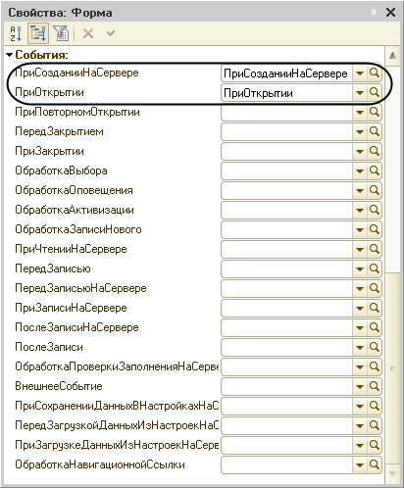

**Рис. 5.17.** События формы

Начинающие разработчики зачастую забывают об этом. Чтобы не попадать в такие ситуации, для автоматического создания таких процедур лучше использовать кнопки открытия  со значком лупы в панели свойств (рис. 5.18).

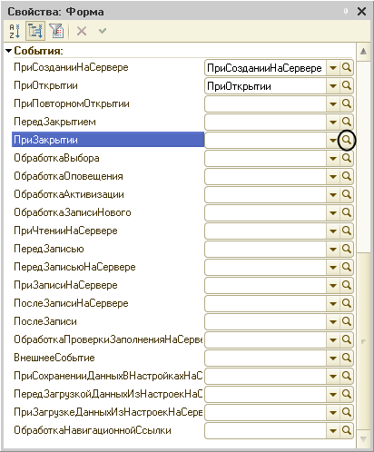

**Рис. 5.18.** События формы

Или можно выбрать их из выпадающего списка, доступного, когда вы находитесь в модуле формы (рис. 5.19).

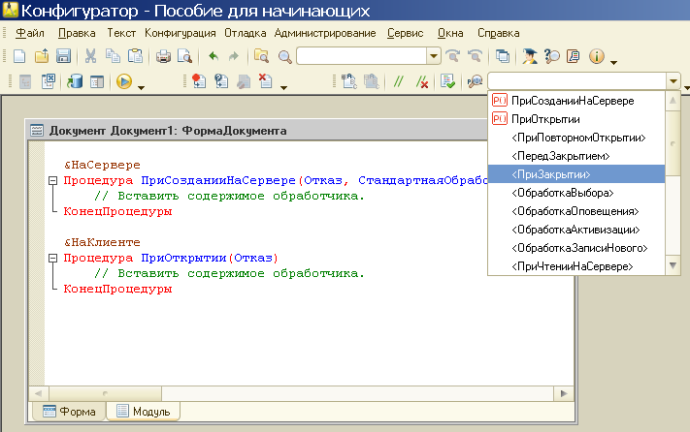

**Рис. 5.19.** Список событий формы

В этом случае система автоматически создаст определения этих процедур и свяжет их с соответствующими свойствами формы.

## Как понять то, что написано в модуле формы

В заключение кратко опишем общий алгоритм, позволяющий разобраться с кодом, написанным в модуле формы. Рассматривать его будем на конкретном примере нашего обработчика события *МатериалыКоличествоПриИзменении*.

Допустим, в модуле формы нам встретилось выражение: *СтрокаТабличнойЧасти = ЭлементыФормы.Материалы.ТекущиеДанные*.

Как понять, что такое *СтрокаТабличнойЧасти*? Нужно вспомнить, из чего состоит [контекст формы](https://its.1c.ua/db/content/pubdevguide83/src/100.html?_=1579517274#h104):

* локальный контекст самого модуля формы;
* реквизиты формы, которой «принадлежит» модуль;
* свойства и методы объекта *УправляемаяФорма* встроенного языка;
* свойства и методы расширения формы, определяемого типом того объекта, данные которого содержатся в основном реквизите формы;
* глобальный контекст, в том числе неглобальные общие модули и экспортируемые функции и процедуры глобальных общих модулей;
* экспортируемые переменные, процедуры и функции модуля управляемого приложения.

Далее по порядку проверить:

1. Объявлена ли в модуле формы переменная *СтрокаТабличнойЧасти*? Нет.
2. Есть ли у формы реквизит *СтрокаТабличнойЧасти*? Нет.
3. Есть ли у объекта *УправляемаяФорма* свойство *СтрокаТабличнойЧасти*? Нет.
4. Есть ли у расширения формы свойство *СтрокаТабличнойЧасти*? Нет.
5. Есть ли свойство глобального контекста *СтрокаТабличнойЧасти*? Нет.
6. Есть ли в модуле управляемого приложения экспортная переменная *СтрокаТабличнойЧасти*? Нет.

Значит *СтрокаТабличнойЧасти* – это локальная переменная, определяемая непосредственно в этом операторе присваивания.

## Как понять работу кода на встроенном языке

На [предыдущем занятии](https://its.1c.ua/db/content/pubdevguide83/src/85.html?_=1579517274#h89) мы писали код обработчика события *МатериалыКоличествоПриИзменении* (листинг 4.1) и кратко объясняли смысл написанного.

Теперь мы покажем два способа, как самому разобраться с множеством незнакомых свойств и методов объектов конфигурации, чтобы в будущем самостоятельно изучать фрагменты кода или создавать свои собственные процедуры на встроенном языке.

*Синтакс-помощник* – инструмент, созданный для помощи разработчику, содержащий описание всех программных объектов, которые использует система, их методов, свойств, событий и пр.

Чтобы открыть синтакс-помощник, нужно нажать соответствующую кнопку  на панели инструментов конфигуратора или выполнить команду главного меню *Справка > Синтакс-помощник* (рис. 5.20).

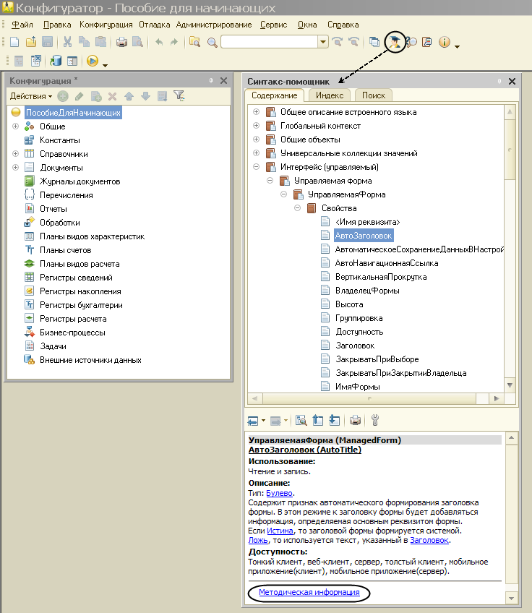

**Рис. 5.20.** Вызов синтакс-помощника

Как и любая другая справочная система, он представляет собой древовидную структуру, состоящую из глав, разделов, подразделов и т. п. Содержание синтакс-помощника полностью дублирует описание встроенного языка в пяти томах, входящих в стандартный комплект поставки «1С:Предприятия». Однако пользоваться синтакс-помощником, на наш взгляд, удобнее, так как он находится сразу под рукой и имеет возможность контекстной помощи (*Ctrl + F1*).

Кроме того, в синтакс-помощнике в конце каждого описания находится ссылка *Методическая информация* (см. рис. 5.20). По этой ссылке открывается окно браузера, в котором подобраны методические материалы для выбранного раздела. Источниками материалов являются: ИТС, партнерская конференция, база знаний по технологическим вопросам крупных внедрений, сайт «1С:Предприятия», конференция начинающих разработчиков и др. Ссылки на методические материалы постоянно обновляются. Таким образом, разработчики могут быстро, не отрываясь от работы, найти информацию по нужному вопросу на различных ресурсах фирмы «1С».

### Анализ кода с помощью синтакс-помощника

Пользоваться синтакс-помощником удобно в тех случаях, когда нужно разобраться в уже написанном незнакомом коде. На примере нашего обработчика события *МатериалыКоличествоПриИзменении* (см. листинг 4.1) продемонстрируем, как понять код обработчика, используя синтакс-помощник.

#### Первый способ

*Первый способ* – найти нужный раздел в содержании и спускаться вниз по дереву, раскрывая нужные подразделы, свойства, ссылки и т. п.

Итак, перед нами первая строка нашего обработчика (листинг 5.19).

**Листинг 5.19.** Процедура «МатериалыКоличествоПриИзменении» (первая строка)

СтрокаТабличнойЧасти = Элементы.Материалы.ТекущиеДанные;

Чтобы понять этот код, нужно прежде всего понимать, в каком контексте он исполняется. Программный контекст зависит от того, в каком модуле располагается код. В данном случае процедура обработчика находится в модуле формы, следовательно, мы находимся в контексте модуля формы.

Будем изучать нашу строку последовательно слева направо. Что такое *СтрокаТабличнойЧасти*? Слева от оператора присваивания (*=*) находится либо какое-то свойство, доступное нам непосредственно в этом контексте, либо переменная.

Согласно алгоритму, изложенному в [предыдущем разделе](https://its.1c.ua/db/content/pubdevguide83/src/103.html?_=1579517274#h107), мы должны проверить:

* Объявлена ли в модуле формы переменная *СтрокаТабличнойЧасти*? Откроем модуль формы (о том, как это сделать, [рассказано здесь](https://its.1c.ua/db/content/pubdevguide83/src/98.html?_=1579517274#h102)). Мы не видим здесь строки описания переменной (*Перем СтрокаТабличнойЧасти;*), значит это не переменная модуля формы.
* Есть ли у формы реквизит *СтрокаТабличнойЧасти*? Откроем форму документа *ПриходнаяНакладная* и перейдем в окно реквизитов формы, расположенное справа вверху редактора форм (рис. 5.21).

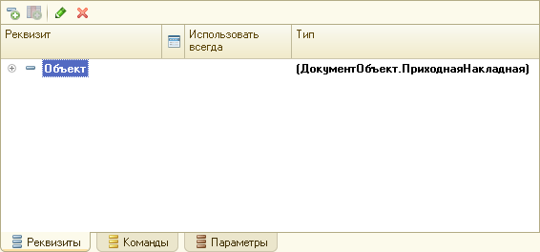

**Рис. 5.21.** Список реквизитов формы документа «Приходная накладная»

Мы видим, что у формы один основной (он выделен жирным шрифтом) реквизит *Объект*. Значит, реквизита *СтрокаТабличнойЧасти* у формы нет.

* Есть ли у объекта *УправляемаяФорма* свойство *СтрокаТабличнойЧасти*? Посмотрим в синтакс-помощнике свойства управляемой формы. Откроем синтакс-помощник на закладке *Содержание*. Управляемая форма – это объект интерфейса управляемого приложения, поэтому раскроем раздел *Интерфейс (управляемый) > Управляемая форма*. Затем раскроем объект *УправляемаяФорма* и его *Свойства*(рис. 5.22).

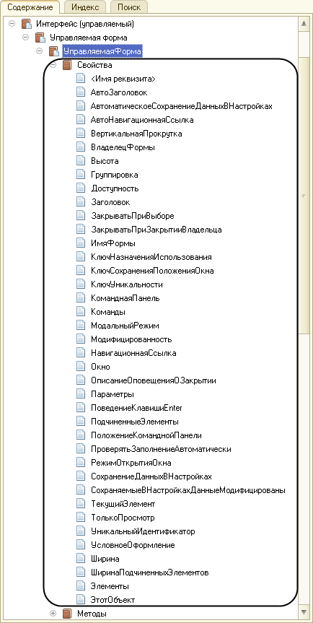

**Рис. 5.22.** Список свойств объекта «УправляемаяФорма» в синтакс-помощнике

Свойства расположены в алфавитном порядке. Мы видим, что среди них нет свойства *СтрокаТабличнойЧасти*.

* Есть ли у расширения формы свойство *СтрокаТабличнойЧасти*? Мы знаем, что основной реквизит формы содержит данные объекта *ДокументОбъект.ПриходнаяНакладная* (см. рис. 5.21). Следовательно, в модуле формы становятся доступны свойства, методы объекта встроенного языка *Расширение управляемой формы для документа* (синтакс-помощник – *Интерфейс (управляемый) > Управляемая форма > Расширение документа*). Посмотрим на них (рис. 5.23).

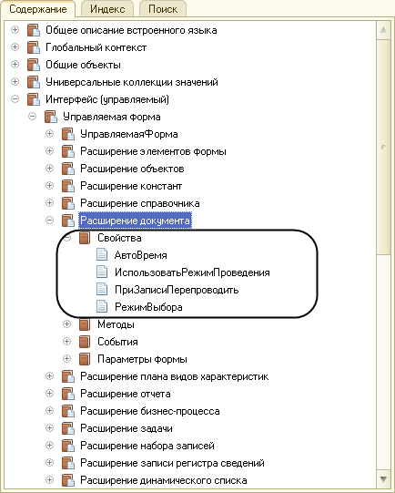

**Рис. 5.23.** Список свойств объекта «Расширение управляемой формы для документа» в синтакс-помощнике

Мы видим, что среди них нет свойства *СтрокаТабличнойЧасти*.

* Есть ли свойство глобального контекста *СтрокаТабличнойЧасти*? Откроем в синтакс-помощнике свойства глобального контекста (рис. 5.24).

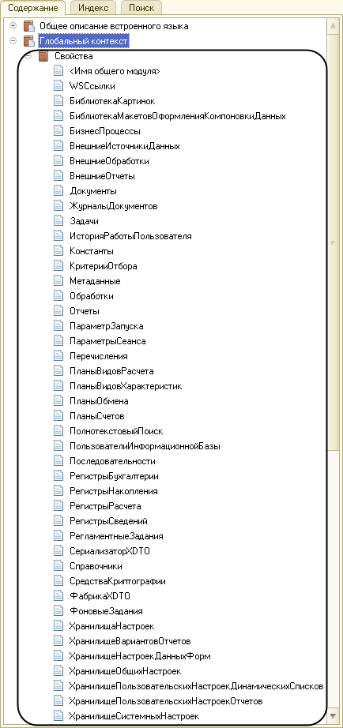

**Рис. 5.24.** Список свойств глобального контекста в синтакс-помощнике

Мы видим, что среди них нет свойства *СтрокаТабличнойЧасти*. Выражение *СтрокаТабличнойЧасти* также не может быть именем неглобального общего модуля, так как к его процедурам следует обращаться через точку (*СтрокаТабличнойЧасти.*). Также это выражение не может быть экспортируемой процедурой глобального общего модуля, так как в этом случае мы могли бы только вызвать эту процедуру как *СтрокаТабличнойЧасти* *()*, а не присваивать ей что-то.

* Есть ли в модуле управляемого приложения экспортная переменная *СтрокаТабличнойЧасти*? Откроем модуль управляемого приложения (о том, как это сделать, [рассказано здесь](https://its.1c.ua/db/content/pubdevguide83/src/98.html?_=1579517274#h102)). Мы не видим здесь строки описания переменных (*Перем СтрокаТабличнойЧасти Экспорт;*), значит, это не переменная модуля управляемого приложения.

Таким образом, понятно, что выражение *СтрокаТабличнойЧасти* – это локальная переменная процедуры *МатериалыКоличествоПриИзменении*. В процессе выполнения программы ей присваивается какое-то значение. Переменные во встроенном языке не типизированные, поэтому в любой момент ей можно присвоить значение любого типа. Если переменная локальная, то есть используется только в контексте данной процедуры, то не требуется и ее явного объявления. Она объявляется в момент первого ее использования.

Справа от оператора присваивания находится выражение *Элементы.Материалы.ТекущиеДанные*. Чтобы понять, что такое *Элементы*, пройдемся еще раз по тому же алгоритму, что и в случае с локальной переменной *СтрокаТабличнойЧасти*.

* Объявлена ли в модуле формы переменная *Элементы*? Нет.
* Есть ли у формы реквизит *Элементы*? Нет.
* Есть ли у объекта *УправляемаяФорма* свойство *Элементы*? Посмотрим еще раз на список свойств объекта *УправляемаяФорма*. Найдем в нем строку *Элементы*, значит это одно из свойств управляемой формы. Чтобы узнать, что это такое, дважды щелкнем мышью на этой строке (рис. 5.25).

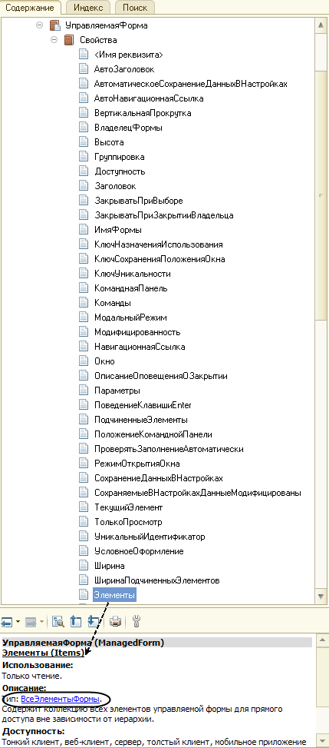

**Рис. 5.25.** Описание свойства «Элементы» объекта «УправляемаяФорма» в синтакс-помощнике

В нижней части окна синтакс-помощника появится описание выделенного нами свойства. Из этого описания следует, что, используя свойство *Элементы*, мы получаем объект *ВсеЭлементыФормы*, который содержит коллекцию всех элементов формы. Чтобы узнать, что это такое, нажмем на соответствующую ссылку. Откроется описание коллекции *ВсеЭлементыФормы* (рис. 5.26).

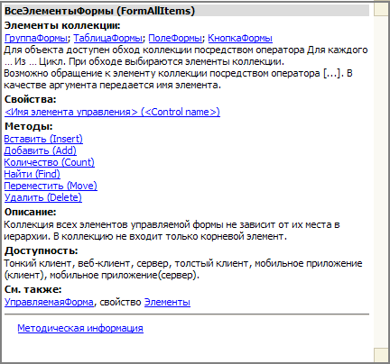

**Рис. 5.26.** Описание коллекции «ВсеЭлементыФормы» в синтакс-помощнике

**ПРИМЕЧАНИЕ**

*При этом дерево синтакс-помощника, отображаемое вверху, не изменилось. Если вы хотите найти, в какой ветке дерева находится открытое сейчас описание, нужно нажать кнопку Найти текущий элемент в дереве , находящуюся над окном описания объектов синтакс-помощника.*

Эта коллекция содержит элементы управляемой формы, размещенные на форме. Доступ к элементу осуществляется по имени.

Итак, что такое *Элементы*, мы знаем. Дальше через точку от этого объекта у нас написано: *Элементы.Материалы*. У коллекции есть такое свойство – *<имя элемента управления>*. *Материалы* – это имя некоторого элемента формы. Посмотрим на структуру элементов формы. Откроем форму документа *ПриходнаяНакладная* и перейдем в окно элементов формы, расположенное слева вверху редактора форм (рис. 5.27).

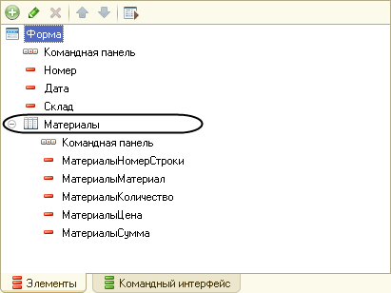

**Рис. 5.27.** Структура элементов формы документа «Приходная накладная»

В структуре элементов формы мы видим таблицу – *Материалы*. Открыв палитру свойств этой таблицы, в заголовке мы видим – *Свойства: Таблица* (рис. 5.28).

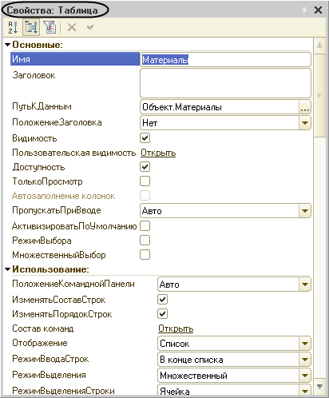

**Рис. 5.28.** Палитра свойств элемента формы – таблица

Значит, этот элемент формы является таблицей, и, следовательно, нам нужен объект коллекции элементов формы *ТаблицаФормы*. Чтобы узнать, что это такое, нажмем на соответствующую ссылку (см. рис. 5.26). Мы увидим список свойств объекта *ТаблицаФормы*. Свойства расположены в алфавитном порядке (рис. 5.29).

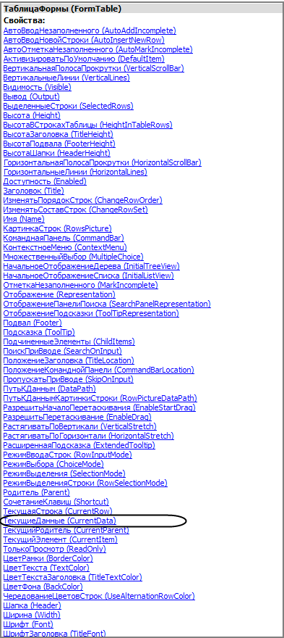

**Рис. 5.29.** Список свойств объекта «ТаблицаФормы» в синтакс-помощнике

Итак, что такое *Элементы.Материалы*, мы знаем. Дальше через точку от этого объекта у нас написано: *Элементы.Материалы.ТекущиеДанные*. Прокрутив список свойств таблицы управляемой формы вниз, мы видим свойство *ТекущиеДанные*. Значит, это одно из свойств объекта *ТаблицаФормы*. Чтобы узнать, что это такое, дважды щелкнем мышью на этой строке (рис. 5.30).

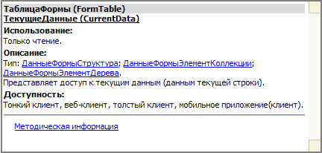

**Рис. 5.30.** Описание свойства «Текущие Данные» объекта «ТаблицаФормы» в синтакс-помощнике

В нижней части окна синтакс-помощника появится описание выделенного нами свойства. Из этого описания следует, что, используя свойство *ТекущиеДанные*, мы получаем объект *ДанныеФормыСтруктура*, который содержит данные, находящиеся в текущей строке таблицы.

Значит, в результате выполнения первой строки обработчика *СтрокаТабличнойЧасти = Элементы.Материалы.ТекущиеДанные* в переменной *СтрокаТабличнойЧасти* у нас окажется объект типа *ДанныеФормыСтруктура*.

Теперь посмотрим на следующую строку обработчика (листинг 5.20).

**Листинг 5.20.** Процедура «МатериалыКоличествоПриИзменении» (вторая строка)

СтрокаТабличнойЧасти.Сумма = СтрокаТабличнойЧасти.Количество * СтрокаТабличнойЧасти.Цена;

Логично предположить, что *Сумма, Количество* и *Цена* – это какие-то свойства объекта *ДанныеФормыСтруктура*, который после выполнения первой строки находится в переменной *СтрокаТабличнойЧасти*. Чтобы узнать, что это такое, нажмем на соответствующую ссылку (см. рис. 5.30, 5.31).

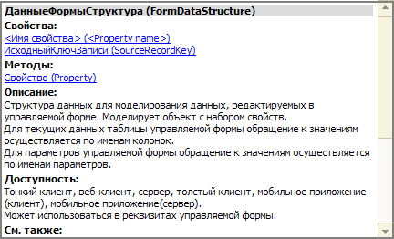

**Рис. 5.31.** Описание объекта «ДанныеФормыСтруктура» в синтакс-помощнике

Из описания этого объекта следует, что, используя объект *ДанныеФормыСтруктура*, мы можем обратиться к данным конкретной колонки табличной части, указав имя колонки в качестве свойства объекта. То есть, используя выражение *СтрокаТабличнойЧасти.Сумма*, мы обращаемся к данным, которые находятся в колонке *Сумма* текущей строки таблицы. И в них помещается произведение данных, содержащихся в колонке *Количество*, на данные в колонке *Цена*.

#### Второй способ

*Второй способ* – воспользоваться контекстной помощью синтакс-помощника. Для этого нужно открыть программный модуль, установить курсор на интересующую вас конструкцию встроенного языка и нажать одновременно клавиши *Ctrl* и *F1*. Откроем форму документа *ПриходнаяНакладная*, перейдем на закладку *Модуль*, откроем текст процедуры *МатериалыКоличествоПриИзменении*.

Немного выше мы установили, что выражение *СтрокаТабличнойЧасти* слева от оператора присваивания – это локальная переменная.

Справа от оператора присваивания находится выражение *Элементы.Материалы.ТекущиеДанные*. Установим курсор на выражении *Элементы* и нажмем *Ctrl + F1*. Среди конструкций встроенного языка, отсортированных по алфавиту, будет произведен поиск выражения *Элементы* (рис. 5.32).

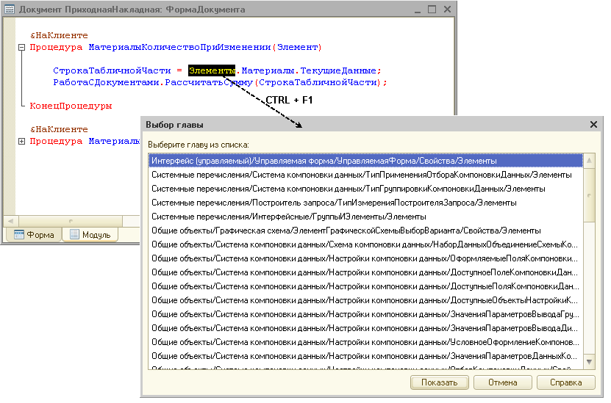

**Рис. 5.32.** Вызов контекстной помощи в синтакс-помощнике

Мы видим, что выражение найдено, так как появилось окно со списком глав, в которых это выражение используется. Каждая глава в списке содержит полный путь к искомому выражению, начиная от корня структуры содержания синтакс-помощника. Уровни этой структуры отделены друг от друга символом «*/*» (слеш). Таким образом, подведя мышь к какому-либо элементу списка глав, мы сможем оценить, та ли это глава, которая нам нужна.

Однако список глав, в которых используется искомое выражение, достаточно большой, и вручную искать нужную главу довольно утомительно. Чтобы найти свойство *Элементы*, которое используется в управляемой форме, нажмем *Ctrl + F*, находясь в окне списка, и введем в окно поиска выражение *УправляемаяФорма*. Нажмем кнопку *Искать*. После этого в списке глав будет выделена нужная глава (рис. 5.33).

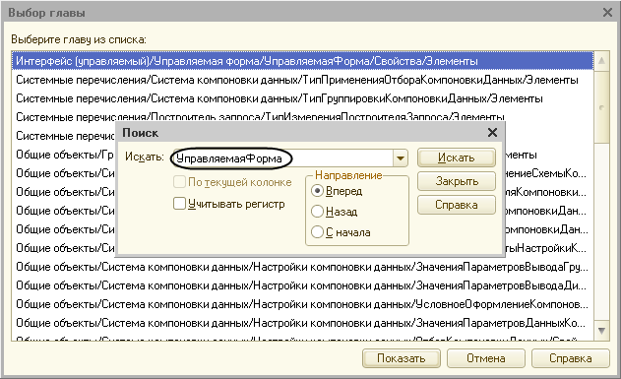

**Рис. 5.33.** Поиск в списке глав при контекстном поиске

Нажмем кнопку *Показать*. Описание выбранной главы откроется в нижнем окне синтакс-помощника (рис. 5.34). При этом дерево синтакс-помощника, отображаемое вверху, не изменится. Чтобы найти, в какой ветке дерева находится открытое сейчас описание, нажмем кнопку *Найти текущий элемент в дереве*, находящуюся над окном описания объектов синтакс-помощника.

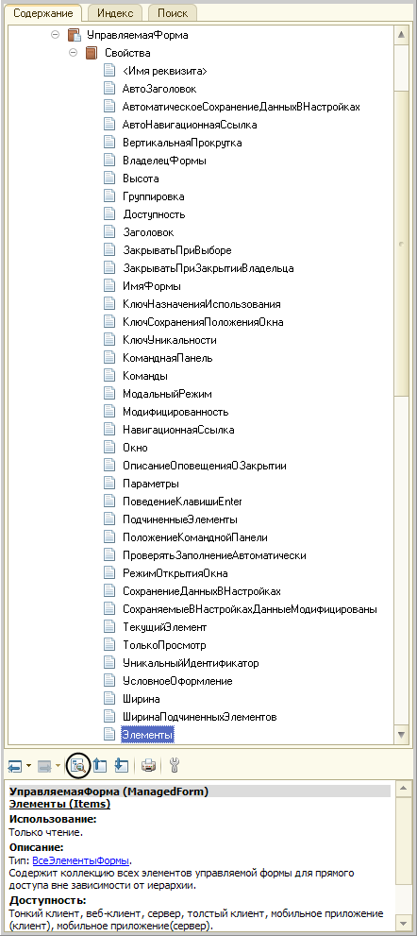

**Рис. 5.34.** Описание свойства «Элементы» объекта «УправляемаяФорма»

На закладке *Содержание* синтакс-помощника будет показан раздел, соответствующий текущему описанию. Таким образом, в дереве содержания мы видим, что *Элементы* – это свойство объекта *УправляемаяФорма*. Далее, раскрывая соответствующие ссылки, как описано в первом способе работы с синтакс-помощником, мы поймем, что содержится в переменной *СтрокаТабличнойЧасти* и как можно обращаться к данным в ее колонках. И так далее.

Есть также еще одна полезная возможность использования синтакс-помощника. Можно ограничить состав объектов, которые будут отображаться в нем. Так как мы находимся на клиенте, в форме, имеет смысл ограничиться только объектами встроенного языка, доступными в режимах *Тонкий клиент* и *Веб-клиент.* Для этого нужно выполнить команду главного меню *Сервис > Параметры* или нажать кнопку *Открыть режим настройки параметров*, находящуюся над окном описания объектов синтакс-помощника. На закладке *Справка* окна *Параметры* можно снять или поставить отметку у нужных режимов исполнения (рис. 5.35).

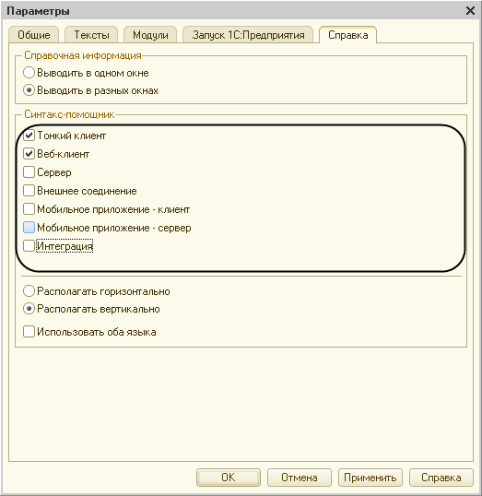

**Рис. 5.35.** Фильтрация объектов, показываемых в синтакс-помощнике

**ВНИМАНИЕ!**

*Когда вы пишите процедуру, исполняемую, например, на сервере, и хотите воспользоваться синтакс-помощником, не забудьте установить соответствующий флажок режима исполнения для отображения объектов встроенного языка.*

### Анализ кода с помощью отладчика

Пользоваться отладчиком наиболее удобно в тех случаях, когда нужно написать какой-то собственный код. Потому что в отличие от синтакс-помощника, где нужно, вообще говоря, хорошо представлять контексты исполнения, структуру объектов и пр., с помощью отладчика ничего этого представлять не нужно.

Можно просто остановиться в конкретном месте программы и посмотреть, какие же свойства здесь доступны или какие программные объекты здесь используются.

*Отладчик* – вспомогательный инструмент, облегчающий разработку и отладку программных модулей системы «1С:Предприятие». Отладчик предоставляет следующие возможности:

* пошаговое выполнение модуля,
* расстановка точек останова,
* прерывание и продолжение выполнения модуля,
* возможность отладки нескольких модулей одновременно,
* вычисление выражений для анализа состояния переменных,
* просмотр стека вызовов процедур и функций,
* возможность остановки по возникновению ошибки,
* возможность редактирования модуля в процессе отладки.

Но мы пока не будем подробно останавливаться на всех этих возможностях, а рассмотрим использование отладчика для того, чтобы разобраться с обработчиком события *МатериалыКоличествоПриИзменении*, приведенном в листинге 4.1.

Если в режиме *Конфигуратор* редактируется текст модуля, то становятся доступными команды пункта главного меню *Отладка*, позволяющие расставлять и убирать точки останова. *Точки останова* позволяют прерывать выполнение программы в тех местах, где они установлены. Затем разработчик может проанализировать значение и тип выражений и переменных модуля в момент остановки и продолжить выполнение программы до следующей точки останова и т. д.

Итак, откроем форму документа *ПриходнаяНакладная*, перейдем на закладку *Модуль*, откроем текст процедуры *МатериалыКоличествоПриИзменении*. Мы видим, что в пункте главного меню*Отладка* и на панели инструментов конфигуратора стали доступны команды для работы с точками останова (рис. 5.36).



**Рис. 5.36.** Панель инструментов «Точки останова»

Установить точку останова можно двойным щелчком мыши в служебной области слева от нужной строки. При этом в служебной области, располагающейся вдоль левой границы, появится значок точки останова.

**ПРИМЕЧАНИЕ**

*Для установки точки останова можно также установить указатель в любое место строки модуля, в которой требуется выполнить остановку, и выполнить команду Отладка > Точка останова или нажать соответствующую кнопку  на панели инструментов Точки останова.*

Снять точку останова можно двойным щелчком мыши на этой точке в служебной области.

**ПРИМЕЧАНИЕ**

*Для снятия точки останова можно также установить указатель в любое место строки модуля и выполнить команду Отладка > Отключить точку останова или нажать соответствующую кнопку  на панели инструментов Точки останова.*

Для снятия всех точек останова нужно выполнить команду *Отладка > Отключить все точки останова* или нажать соответствующую кнопку на панели инструментов *Точки останова*.

Итак, дважды щелкнем в служебной области слева от первой строки процедуры *МатериалыКоличествоПриИзменении* (рис. 5.37).

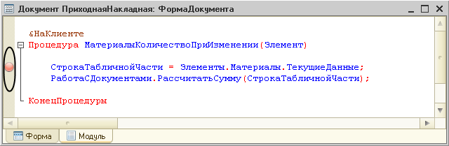

**Рис. 5.37.** Установка точки останова в процедуре «МатериалыКоличествоПриИзменении»

Чтобы иметь возможность отлаживать код на встроенном языке, нужно обеспечить запуск приложения, в котором исполняется код, в отладочном режиме. Для начала отладки выполним команду *Отладка > Начать отладку* или нажмем соответствующую кнопку на панели инструментов конфигуратора. Конфигуратор запустит «1С:Предприятие» в отладочном режиме. На самом деле мы так делали и раньше, но не устанавливали точек останова, и программа не прерывалась.

Откроем список документов *Приходные накладные* и откроем любой из двух созданных нами документов. Изменим поле *Количество* в любой строке документа. Выполнение программы прервется, и в конфигураторе будет открыта процедура *МатериалыКоличествоПриИзменении* в точке останова. Рядом с ней появится стрелка, указывающая на текущую исполняемую строку модуля (рис. 5.38).

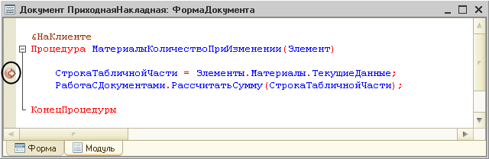

**Рис. 5.38.** Остановка программы в точке останова

Также мы видим, что в пункте главного меню *Отладка* и на панели инструментов конфигуратора стали доступны команды для работы с конфигурацией в процессе отладки (рис. 5.39).



**Рис. 5.39.** Панель инструментов «Отладка конфигурации»

С помощью этих команд и кнопок на панели инструментов *Отладка конфигурации* можно пошагово выполнять программу (кнопки *Шагнуть через, Шагнуть в, Шагнуть из*) или продолжить отладку (кнопка *Продолжить отладку*) до следующей точки останова. С помощью кнопок *Табло* и *Вычислить выражение* можно получить значения интересующих вас выражений в каждый момент остановки программы. С помощью кнопки *Стек вызовов*можно проследить последовательность вызова процедур и функций.

Но мы сейчас уже остановились в интересующей нас строке процедуры *МатериалыКоличествоПриИзменении*. Заметим, что эта строка еще не выполнялась, поэтому значения переменных будут еще не заполнены. Чтобы увидеть их после выполнения строки, можно нажать кнопку *Шагнуть через*.

Итак, мы хотим понять, что означает выражение *Элементы.Материалы.ТекущиеДанные* и что содержит этот объект в момент остановки программы. Двойным щелчком выделим слово *Элементы* и нажмем кнопку *Вычислить выражение (Shift + F9)*  на панели инструментов *Отладка конфигурации*.

В поле *Выражение* попадет выделенное нами слово *Элементы*. В соответствующих колонках мы увидим значение и тип этого объекта. Мы видим, что объект *Элементы* является коллекцией значений *ВсеЭлементыФормы*, содержащей все элементы формы. Раскроем этот объект (рис. 5.40).

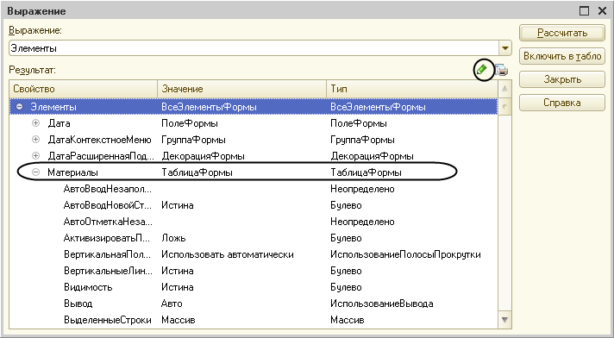

**Рис. 5.40.** Объект «Элементы»

Над окном *Результат* находится кнопка *Показать значения в отдельном окне*, по нажатию которой (или *F2*) можно будет просматривать содержимое коллекций.

Дальше нас интересует выражение *Материалы*. Найдем его в списке элементов формы. Мы видим, что это объект *ТаблицаФормы*. Раскроем этот объект и увидим его свойства. Нас интересует свойство *ТекущиеДанные*. Найдем в списке и раскроем этот объект. Мы увидим данные текущей строки нашей табличной части, их значение и тип. Причем *Количество* содержит только что измененное нами значение (рис. 5.41).

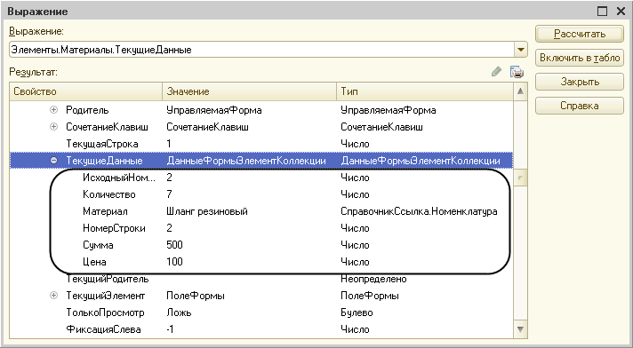

**Рис. 5.41.** Объект «Элементы.Материалы.ТекущиеДанные»

Закроем окно *Выражение*.

Теперь нам нужно шагнуть в процедуру общего модуля *РаботаСДокументами*, где вычисляется значение переменной *СтрокаТабличнойЧасти*. Для этого нажмем кнопку *Шагнуть в* на панели инструментов *Отладка конфигурации*. Программа перейдет в процедуру *РассчитатьСумму* общего модуля *РаботаСДокументами*. Двойным щелчком выделим выражение *СтрокаТабличнойЧасти* и нажмем кнопку *Вычислить выражение*. Раскроем объект *СтрокаТабличнойЧасти* (рис. 5.42).

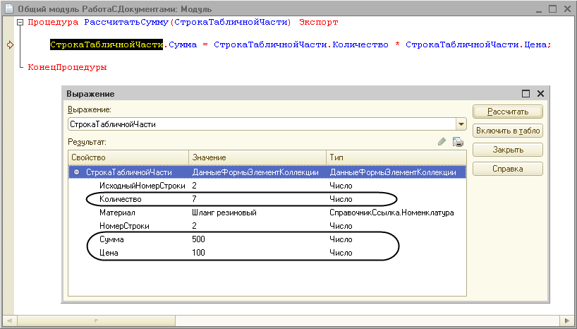

**Рис. 5.42.** Объект «СтрокаТабличнойЧасти»

Мы видим, что теперь переменная *СтрокаТабличнойЧасти* содержит объект *ДанныеФормыЭлементКоллекции*. Но значения колонки *Сумма* еще не пересчитаны, так как вторая строка кода еще не исполнялась. Закроем окно *Выражение* и еще раз нажмем кнопку *Шагнуть через* на панели инструментов *Отладка конфигурации*. Программа выполнит процедуру *РассчитатьСумму* общего модуля *РаботаСДокументами* и остановится в ее конце. Теперь можно подвести курсор к колонке *Количество* или *Сумма,* и система во всплывающей подсказке покажет текущее значение (рис. 5.43).

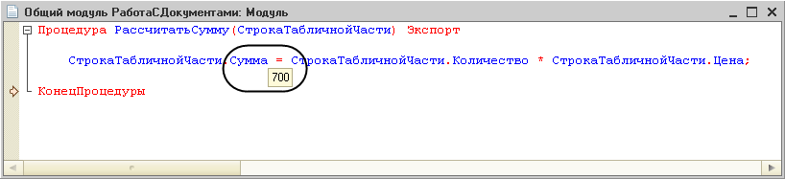

**Рис. 5.43.** Объект «СтрокаТабличнойЧасти»

Мы видим, что значения колонки *Сумма* пересчитались по заданному алгоритму, и, значит, объект *Элементы.Материалы.ТекущиеДанные* содержит новые значения.

Таким образом, можно поставить точку останова в тело цикла и смотреть значения переменных по мере его выполнения и т. д.

После анализа переменных и выражений в момент остановки можно продолжить отладку, нажав кнопку *Продолжить отладку*. Если необходимо прервать отладку, нужно выполнить команду *Отладка > Завершить*. В процессе отладки допускается редактирование текущей конфигурации и сохранение изменений.

**ВНИМАНИЕ!**

*Хотя в процессе отладки возможно редактирование отлаживаемого модуля, отладчик не производит компилирование измененного кода – продолжается отладка кода конфигурации базы данных (на момент запуска отладчика или подключения). Для отладки изменений, внесенных в конфигурацию, необходимо выполнить обновление конфигурации базы данных.*

В заключение скажем о следующих полезных приемах работы с отладчиком.

Когда вы находитесь в модуле формы и вам нужно написать какой-то обработчик, можно использовать свойство *ЭтотОбъект*, чтобы посмотреть свойства контекста этой конкретной формы со всеми теми расширениями, которые у нее есть и пр. Для этого, после того как вы остановились в какой-либо точке останова в модуле формы, нужно нажать кнопку *Вычислить выражение (Shift + F9)*  на панели инструментов *Отладка конфигурации*. В поле *Выражение* ввести слово *ЭтотОбъект* и нажать кнопку *Рассчитать* (рис. 5.44).

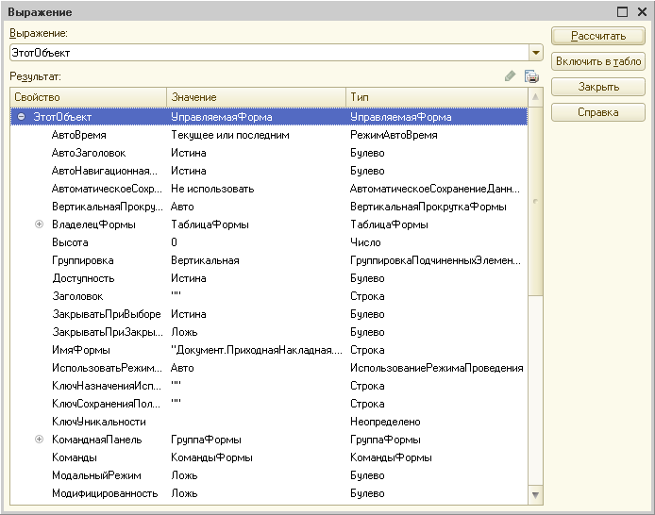

**Рис. 5.44.** Свойство управляемой формы «ЭтотОбъект» в отладчике

Раскрыв этот объект, вы увидите тип и свойства объектов встроенного языка, которые используются в момент останова.

Аналогичным образом, когда вы находитесь в модуле объекта или набора записей, можно использовать свойство *ЭтотОбъект*, чтобы посмотреть свойства контекста модуля объекта или набора записей.

## Объекты, объекты, объекты…

Что такое объект в терминах «1С:Предприятия»? Этот вопрос зачастую ставит в тупик не только начинающих разработчиков, но и людей, имеющих определенный опыт разработки на платформе «1С:Предприятие».

Основная трудность заключается в том, что всегда нужно ясно представлять себе, в каком контексте употребляется этот термин.

Как правило, термин *объект* употребляется в одном из трех контекстов:

* конфигурация,
* база данных,
* встроенный язык.

Говоря о конфигурации, термином *объект конфигурации* мы обозначаем некоторую совокупность описания данных и алгоритмов работы с этими данными. Например, в конфигурации может существовать объект *Справочник Сотрудники*.

На основании каждого объекта конфигурации в базе данных создается информационная структура, в которой будут храниться данные.

Так вот, когда мы говорим о базе данных, термином «объект» мы обозначаем всего лишь некий элемент такой информационной структуры. Характерной особенностью такого элемента является то, что на него (как на совокупность данных) существует ссылка, которая может являться значением какого-либо поля другой информационной структуры.

Например, в базе данных существует справочник *Сотрудники*, в котором есть сотрудник *Иванов*. В этом случае элемент справочника, содержащий информацию о сотруднике Иванове, будет являться объектом базы данных. И если в документе *ПриходнаяНакладная* будет существовать реквизит *ОтветственноеЛицо*, то тип значения этого реквизита будет ссылкой на объект базы данных, то есть на элемент справочника, содержащий информацию об Иванове.

Если же мы начинаем говорить о встроенном языке и о том, каким образом средствами встроенного языка работать со справочниками, то термином «объект» мы обозначаем тип данных, позволяющий получить доступ к данным и обладающий набором свойств и методов.

Существует целый ряд объектов встроенного языка, позволяющих работать со справочниками (*СправочникиМенеджер*, *СправочникМенеджер.<имя>*, *СправочникСсылка.<имя>* и т. д.). Среди них есть один объект, который предоставляет доступ к объекту справочника в базе данных, – *СправочникОбъект.<имя>* (рис. 5.45).

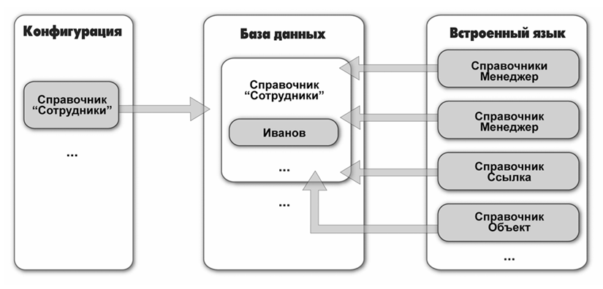

**Рис. 5.45.** Объект конфигурации, объект базы данных, объекты встроенного языка

## Сервер и клиенты

На [предыдущем занятии](https://its.1c.ua/db/content/pubdevguide83/src/87.html?_=1579517274#h91) мы создали одну процедуру для обработки нескольких событий и поместили ее в общий модуль *РаботаСДокументами*. В свойствах этого общего модуля мы устанавливали флажки *Клиент* и *Сервер*. Объясним подробнее, откуда в «1С:Предприятии» взялись вообще какие-то «клиенты» и «серверы».

Система «1С:Предприятие» поддерживает два варианта работы системы: файловый и клиент-серверный.

Файловый вариант работы с информационной базой рассчитан на персональную работу одного пользователя или работу небольшого количества пользователей в локальной сети. В этом варианте все данные информационной базы (конфигурация, база данных, административная информация) располагаются в одном файле (рис. 5.46).

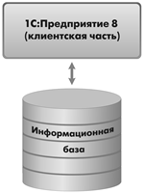

**Рис. 5.46.** Файловый вариант работы

Основное назначение файлового варианта – быстро и легко установить систему и работать с ней. Например, чтобы что-то посмотреть или доработать дома на ноутбуке. В файловом варианте тоже можно вести реальную учетную работу, но при этом нужно понимать, что он не предоставляет абсолютно всех тех же возможностей по масштабируемости, защите данных, какие имеет клиент-серверный вариант. Поэтому, если вы самостоятельно ведете бухгалтерский учет или у вас небольшой коллектив сотрудников, и вам не требуется гарантированная защита данных от несанкционированного использования сотрудниками, и вы имеете относительно небольшой объем данных, можно работать в файловом варианте. В остальных же случаях нужно использовать клиент-серверный вариант.

Клиент-серверный вариант предназначен для использования в рабочих группах или в масштабе предприятия. Он реализован на основе трехуровневой архитектуры «клиент-сервер» (рис. 5.47).

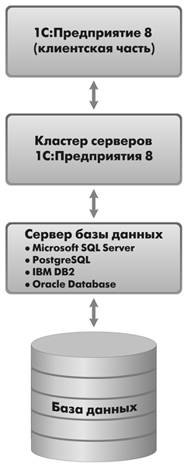

**Рис. 5.47.** Трехуровневая архитектура «1С:Предприятия»

Клиент-серверный вариант работы – это основной вариант для работы в многопользовательской среде с большим объемом данных. Он предоставляет абсолютно все возможности по масштабируемости, администрированию и защите данных. Однако он требует значительных усилий по установке и администрированию.

При этом физически серверная и клиентские части системы «1С:Предприятие» могут располагаться как на разных компьютерах, так и на одном. Главное, что пользователь не имеет непосредственного доступа к серверу баз данных, и это позволяет обеспечивать безопасность данных. А в файловом варианте база данных должна находиться на некотором общем сетевом ресурсе, доступном всем пользователям.

Система «1С:Предприятие» изначально рассчитана на клиент-серверный вариант работы. Хотя сейчас вы разрабатываете свою учебную конфигурацию в файловом варианте работы, она будет работать и в клиент-серверном варианте без ваших дополнительных усилий.

Прикладные решения разрабатываются один раз и одинаково работают, что в одном, что в другом варианте. То есть переход с одного варианта на другой не требует переделки конфигурации.

Это достигается за счет того, что конфигурация разрабатывается всегда исходя из клиент-серверной архитектуры. В системе «1С:Предприятие» просто нет возможности разрабатывать ее по-другому. И в том случае, когда используется файловый вариант работы, система при исполнении прикладного решения просто «имитирует» наличие сервера на клиентском компьютере.

*Клиент-серверная архитектура* разделяет всю работающую систему на три различные части, определенным образом взаимодействующие между собой, – клиент, сервер «1С:Предприятия» и сервер баз данных.

*Клиентское приложение* – это программа, часть системы «1С:Предприятие». Основное ее назначение – организация пользовательского интерфейса, отображение данных с возможностью их изменения. Кроме этого, клиентское приложение может исполнять код на встроенном языке (то есть какие-то алгоритмы разработчика), но оперирует при этом лишь очень ограниченным пространством типов встроенного языка. Такой подход позволяет клиентскому приложению быть очень «легким», не требовать много ресурсов, «путешествовать» по Интернету и работать даже в среде веб-браузеров.

Клиентское приложение взаимодействует с сервером «1С:Предприятия». *Сервер «1С:Предприятия»* – это тоже программа, часть системы «1С:Предприятие».

Одна из основных задач этой программы – передавать запросы от клиентского приложения к серверу баз данных и возвращать обратно клиенту результаты этих запросов.

Другая задача сервера – исполнение большинства алгоритмов на встроенном языке, подготовка данных для отображения форм, отчетов и т. д. То есть все сложные вычисления, требующие непосредственной работы с данными, исполняются именно на сервере. При этом на сервере доступно практически все пространство типов встроенного языка «1С:Предприятия» (за исключением, естественно, чисто интерфейсных типов, потому что у сервера нет никакой интерфейсной части, так как он общается не с пользователями, а только с другими программами: клиентским приложением и с сервером баз данных).

*Сервер баз данных* – это тоже программа. Она уже не является частью системы «1С:Предприятие», это специализированная программа, поставляемая сторонними производителями. Ее основное назначение – это организация и ведение баз данных – структурированных организованных наборов данных, описывающих характеристики каких-либо физических или виртуальных систем.

В настоящее время система «1С:Предприятие» может работать со следующими серверами баз данных:

* Microsoft SQL Server,
* PostgreSQL,
* IBM DB2,
* Oracle Database.

## Компиляция общих модулей

На [предыдущем занятии](https://its.1c.ua/db/content/pubdevguide83/src/87.html?_=1579517274#h91) мы создали одну процедуру для обработки нескольких событий и поместили ее в общий модуль *РаботаСДокументами*. У этого модуля, как и у всякого общего модуля конфигурации, существует набор свойств: *Клиент (управляемое приложение), Сервер*и *Внешнее соединение*. Значения этих свойств (истина/ложь) определяют, где будут скомпилированы экземпляры этих модулей.

Расскажем подробнее о том, что происходит, когда мы устанавливаем те или иные флажки у общего модуля.

Прежде всего, необходимо понимать, зачем необходима компиляция. Дело в том, что все, что мы разработали и написали в конфигурации, – пока только некая «заготовка». Платформа, когда мы запускаем ее в режиме *1С:Предприятие*, превращает все это в программу, которую уже можно исполнить на компьютере, – компилирует. При этом, как мы уже сказали ранее, есть разные части системы, в которых исполняется код – сервер, клиентские приложения. Поэтому для общих модулей мы можем и должны в явном виде указать, где, на какой «стороне» они должны быть скомпилированы – на сервере или клиенте.

В общем модуле *РаботаСДокументами* мы установили свойство *Клиент (управляемое приложение),* см. рис. 4.24. Это значит, что экземпляры этого модуля будут скомпилированы только на стороне клиента в контекстах тонкого клиента и веб-клиента (рис. 5.48).

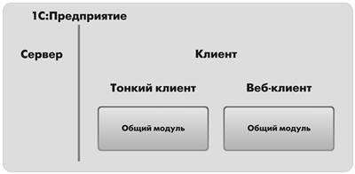

**Рис. 5.48.** Компиляция общего модуля на стороне сервера или клиента

Если у модуля установлено только свойство *Сервер*, то модуль будет скомпилирован только на стороне сервера.

Клиентских приложений два: *Тонкий клиент* и*Веб-клиент*.

*Тонкий клиент* – это файл 1cv8c.exe. Именно его запускает платформа автоматически, когда мы начинаем отладку.

*Веб-клиент* не существует в виде файла, потому что он исполняется не в среде операционной системы, а в среде интернет-браузера. Пользователю достаточно всего лишь запустить свой браузер, ввести адрес веб-сервера, на котором опубликована информационная база, и веб-клиент скачается к нему на компьютер и начнет исполняться.

## Директивы компиляции

На [предыдущем занятии](https://its.1c.ua/db/content/pubdevguide83/src/87.html?_=1579517274#h91) мы создали обработчики событий *ПриИзменении* у некоторых элементов формы. Когда система создавала объявления процедур, в которых располагается код этих обработчиков, она предваряла их директивами *&НаКлиенте*. Расскажем подробнее о том, что это значит.

Дело в том, что форма существует и на сервере, и на клиенте одновременно. Поэтому для каждой процедуры, которая существует в модуле формы, нужно указывать в явном виде контекст ее исполнения, где она будет исполняться: на сервере или на клиенте. Наличие директив *&НаКлиенте,* или *&НаСервере,* или *&НаСервереБезКонтекста* связано с тем, что при использовании встроенного языка в модуле формы клиентский код должен быть четко отделен от серверного. Таким образом, указав одну из директив, разработчик в явном виде программирует серверную или клиентскую части.

В модуле формы одновременно можно поместить процедуры с различными директивами исполнения и передавать выполнение кода с клиента на сервер. Также из клиентской процедуры модуля формы можно вызвать процедуру общего модуля (как и сделано в нашем примере), которая может выполняться как на клиенте, так и на сервере, в зависимости от установленных свойств модуля *Клиент* или *Сервер*.

## Исполнение кода на клиенте и на сервере

На [предыдущем занятии](https://its.1c.ua/db/content/pubdevguide83/src/87.html?_=1579517274#h91) мы создали одну процедуру для обработки нескольких событий и поместили ее в общий модуль *РаботаСДокументами*. При этом в его свойствах мы поставили флажок *Клиент (управляемое приложение)* и сняли флажок *Сервер*. Эта процедура вызывалась из модуля формы, в котором для обработчика события также была указана директива, определяющая контекст исполнения этого обработчика – *&НаКлиенте*. Расскажем подробнее, как именно происходит исполнение кода в этом случае.

После запуска прикладного решения выполнение кода всегда начинается на клиенте. В процессе работы выполнение кода может быть передано на сервер посредством вызова процедуры общего модуля, скомпилированного на сервере.

Дело в том, что при вызове процедуры или функции ее поиск осуществляется сначала на клиенте. Если скомпилированный контекст клиента не содержит данную процедуру, то поиск продолжается на стороне сервера. Если вызываемая процедура будет найдена, то выполнение кода будет передано на сервер. После завершения процедуры выполнение кода продолжится на клиенте.

Например, при изменении цены в форме приходной накладной вызывается процедура модуля формы *ЦенаПриИзменении()*. Она исполняется на стороне клиента в режиме тонкого клиента. Во второй строке этого обработчика вызывается процедура *РассчитатьСумму()*. Эта процедура находится в общем модуле *РаботаСДокументами*, скомпилированном также на клиенте. Она исполняется в режиме тонкого клиента. После выполнения этой процедуры управление опять передается в модуль формы (рис. 5.49).

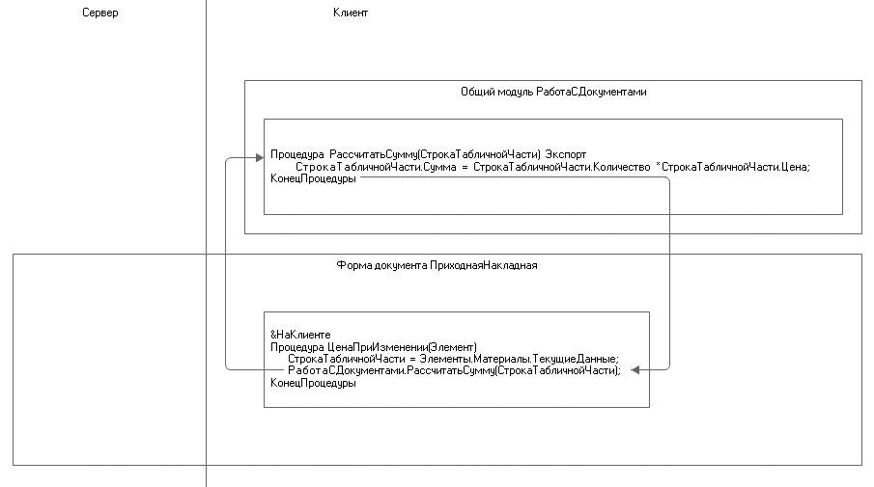

**Рис. 5.49.** Передача выполнения кода между модулями на клиенте

# Занятие 6 (0:50). Регистры накопления

**Продолжительность**

*Ориентировочная продолжительность занятия – 50 минут.*

На этом занятии мы познакомимся с объектом конфигурации *Регистр накопления*. Вы узнаете, для чего используется этот объект, какой структурой он обладает и каковы его отличительные особенности.

Затем мы создадим с вами один из регистров накопления, который будет использоваться в нашей конфигурации и отражать изменение данных в процессе работы ранее созданных нами документов.

## Зачем нужен регистр накопления

Итак, мы с вами подошли к одному из главных моментов разработки любой конфигурации – созданию механизма учета накопления данных.

Казалось бы, все необходимое мы с вами уже создали: у нас есть что расходовать и приходовать (справочники), и у нас есть чем расходовать и приходовать (документы). Осталось только построить несколько отчетов, и автоматизация ООО «На все руки мастер» будет закончена.

Однако это не так.

*Во-первых*, путем анализа документов можно, конечно, получить требуемые нам выходные данные. Но представьте, что завтра ООО «На все руки мастер» решит немного изменить свои бизнес-процессы, и нам потребуется ввести в конфигурацию еще один документ (или несколько документов).

Например, сейчас мы полагаем, что товары поступают в ООО «На все руки мастер» и затем расходуются. Руководство захотело усилить материальный контроль и решило приходовать товары на основной склад организации и затем выдавать их материально ответственным лицам. В этом случае нам придется добавить в конфигурацию еще один документ, который будет фиксировать перемещение материалов между основным складом и материально ответственными лицами. И очевидно, нам придется переработать все отчеты, которые были нами созданы к этому моменту, с тем, чтобы они учитывали изменения, вносимые новым документом. А представьте, если в нашей конфигурации не два, а двадцать документов?!

*Во-вторых*, отчеты, анализирующие документы, будут работать довольно медленно, что будет вызывать раздражение пользователей и недовольство руководителей.

Поэтому в системе «1С:Предприятие» есть несколько объектов конфигурации, которые позволяют создавать в базе данных структуры, предназначенные для накопления информации в удобном для последующего анализа виде. Использование таких хранилищ данных позволяет нам, с одной стороны, накапливать в них данные, поставляемые различными документами (или другими объектами базы данных), а с другой стороны, легко создавать нужные нам отчеты или использовать эти данные в алгоритмах работы конфигурации (рис. 6.1).

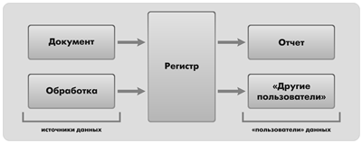

**Рис. 6.1.** Алгоритм работы конфигурации

В конфигурации существует несколько объектов, называемых *регистрами*, для описания подобных хранилищ. Сейчас мы рассмотрим один из них.

## Что такое регистр накопления

Объект конфигурации *Регистр накопления* предназначен для описания структуры накопления данных. На основе объекта конфигурации *Регистр накопления*платформа создает в базе данных таблицы, в которых будут накапливаться данные, поставляемые различными объектами базы данных.

Эти данные будут храниться в таблицах в виде отдельных записей, каждая из которых имеет одинаковую заданную в конфигураторе структуру (рис. 6.2).

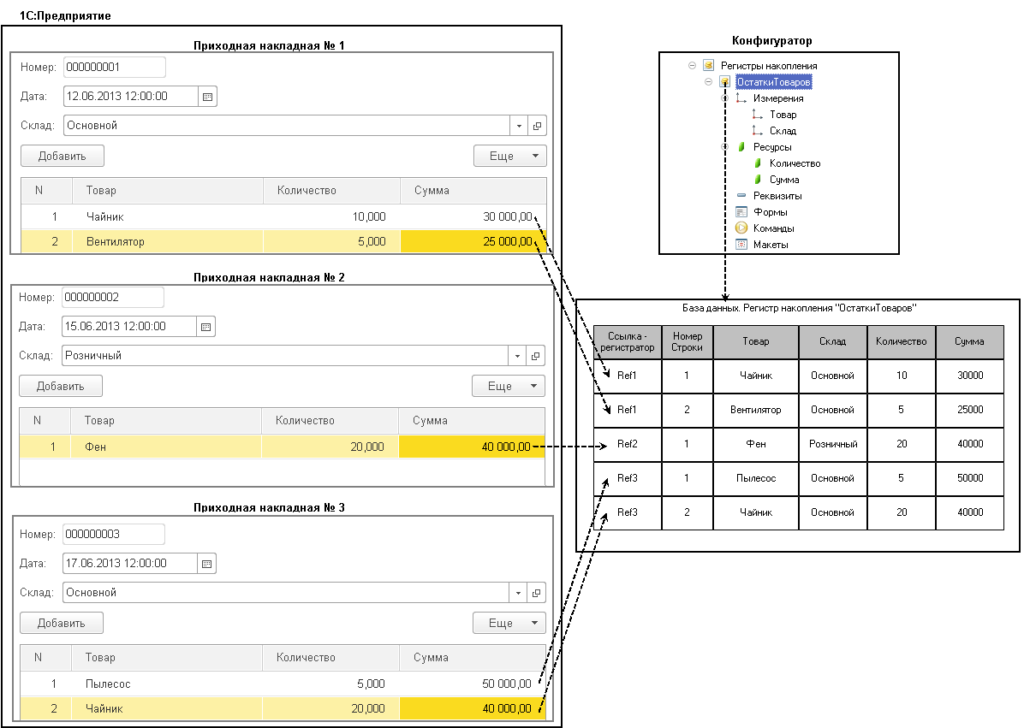

**Рис. 6.2.** Регистр накопления «Остатки товаров» в конфигураторе и в базе данных

На основании таблицы движений регистра накопления система рассчитывает таблицу итогов регистра, которая хранит в базе данных итоги на момент времени последнего движения (актуальные итоги).

Отличительной особенностью регистра накопления является то, что он не предназначен для интерактивного редактирования пользователем.

Разработчик может при необходимости предоставить пользователю возможность редактировать регистр накопления. Но предназначение регистра накопления заключается в том, чтобы его модификация производилась на основе алгоритмов работы других объектов базы данных, а не в результате непосредственных действий пользователя.

Основным назначением регистра накопления является накопление числовой информации в разрезе нескольких *измерений*, которые описываются разработчиком в соответствующем объекте конфигурации *Регистр накопления* и являются подчиненными объектами конфигурации.

Виды числовой информации, накапливаемой регистром накопления, называются *ресурсами,* также являются подчиненными объектами и описываются в конфигураторе.

Например, регистр накопления может накапливать информацию о количестве и сумме товаров на складах. В этом случае он будет иметь измерения *Товар* и *Склад* и ресурсы *Количество* и *Сумма* (см. рис. 6.2).

Изменение состояния регистра накопления происходит, как правило, при проведении документа и заключается в том, что в регистр добавляется некоторое количество записей. Каждая запись содержит значения измерений, значения приращений ресурсов, ссылку на документ, который вызвал эти изменения (регистратор), и «направление» приращения (приход или расход). Такой набор записей называется *движениями* регистра накопления. Каждому движению регистра накопления всегда должен соответствовать *регистратор* – объект информационной базы (как правило, документ), который произвел эти движения.

Кроме этого, регистр накопления может хранить дополнительную информацию, описывающую каждое движение. Набор такой дополнительной информации задается разработчиком при помощи *реквизитов* объекта конфигурации *Регистр накопления*.

**Узнай больше!**

*О структуре объектов встроенного языка, предназначенных для работы с регистрами накопления, можно прочитать в разделе*[«Краткий справочник разработчика. Регистры накопления»](https://its.1c.ua/db/content/pubdevguide83/src/625.html?_=1579517274#h629)*.*

## Добавление регистра накопления

Теперь, когда мы знаем, для чего предназначены регистры накопления, посмотрим, как можно их использовать в нашем примере.

Прежде всего, нас интересует информация о том, сколько и каких материалов есть у нас на складах. Для накопления такой информации мы создадим регистр *ОстаткиМатериалов*.

### В режиме «Конфигуратор»

Откроем в конфигураторе нашу учебную конфигурацию и добавим новый объект конфигурации *Регистр накопления*.

Для этого выделим в дереве объектов конфигурации ветвь *Регистры накопления* и нажмем кнопку *Добавить* в командной панели окна конфигурации.

В открывшемся окне редактирования объекта конфигурации на закладке *Основные* зададим имя регистра – *ОстаткиМатериалов*.

Также зададим и *Расширенное представление списка*как *Движения по регистру Остатки материалов*. Этот заголовок будет отображаться в окне списка записей регистра.

Нажмем *Далее* и перейдем на закладку *Подсистемы*.

По логике нашей конфигурации данный регистр должен быть доступен в разделах *Учет материалов*, *Оказание услуг* и *Бухгалтерия*. Поэтому отметим в списке подсистем эти подсистемы (рис. 6.3).

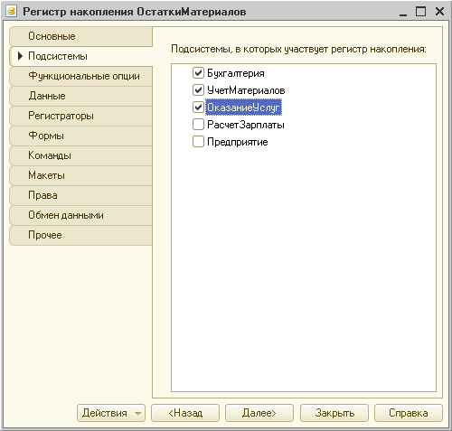

**Рис. 6.3.** Определение списка подсистем, в которых будет отражаться регистр

Выделим закладку *Данные* и перейдем к созданию структуры регистра. Создадим измерения регистра:

* *Материал*, тип *СправочникСсылка.Номенклатура*;
* *Склад*, тип *СправочникСсылка.Склады*.

Для этого выделим ветвь *Измерения* и нажмем кнопку *Добавить* в командной панели окна (рис. 6.4).

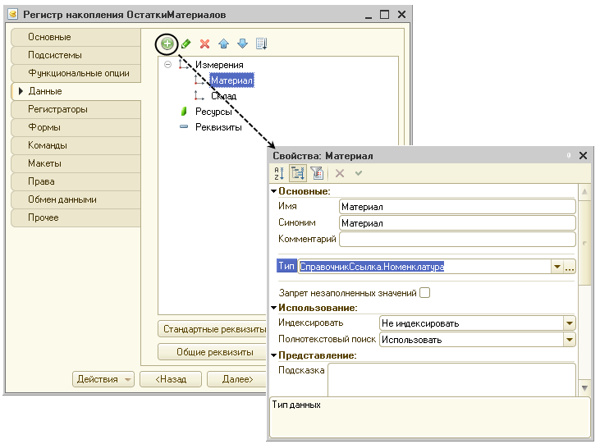

**Рис. 6.4.** Создание измерений регистра

Затем создадим ресурс *Количество* с длиной *15* и точностью *3*. Для этого выделим ветвь *Ресурсы* и нажмем кнопку *Добавить* в командной панели окна (рис. 6.5).

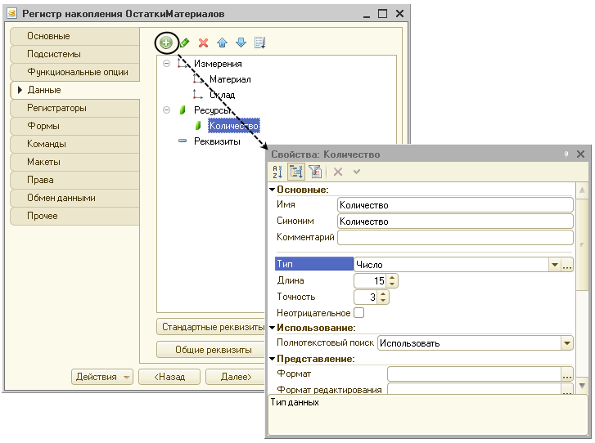

**Рис. 6.5.** Создание ресурсов регистра

В результате этих действий регистр *ОстаткиМатериалов* должен иметь следующий вид (рис. 6.6).

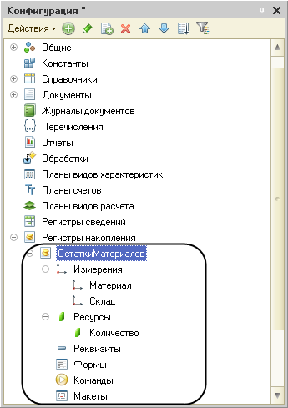

**Рис. 6.6.** Регистр «ОстаткиМатериалов»

Если вы сейчас попытаетесь запустить «1С:Предприятие» в режиме отладки, то система выдаст сообщение об ошибке: «РегистрНакопления.ОстаткиМатериалов: Ни один из документов не является регистратором для регистра». Это сообщение еще раз подтверждает тот факт, что назначение регистра накопления в том, чтобы аккумулировать данные, поставляемые различными документами.

Поэтому мы сформируем движения регистра накопления *ОстаткиМатериалов* в процессе проведения двух созданных нами документов *ПриходнаяНакладная* и *ОказаниеУслуг*.

#### Движения документа

*Движения документа* – это записи в регистрах, которые создаются в процессе проведения документа и отражают изменения, производимые документом.

Откроем окно редактирования объекта конфигурации *Документ* *ПриходнаяНакладная*. Перейдем на закладку *Движения*, раскроем список *Регистры* *накопления* и отметим регистр накопления *ОстаткиМатериалов*(рис. 6.7).

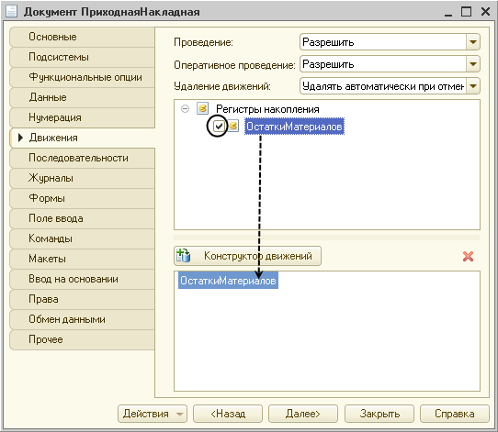

**Рис. 6.7.** Создание движений документа «ПриходнаяНакладная» в регистре «ОстаткиМатериалов»

Обратите внимание, что сразу после отметки выбранного регистра становится доступной кнопка *Конструктор движений*. Нажмем ее и воспользуемся этим конструктором.

Конструктор устроен просто. В списке *Регистры* перечислены регистры, в которых документ может создавать движения. В нашем случае там пока один регистр *ОстаткиМатериалов*.

В списке *Реквизиты* *документа* должны находиться исходные данные для создания движений – реквизиты документа *ПриходнаяНакладная*.

А в таблице *Поле – Выражение* должны быть заданы формулы, по которым будут вычисляться значения измерений и ресурсов регистра при записи движений (рис. 6.8).

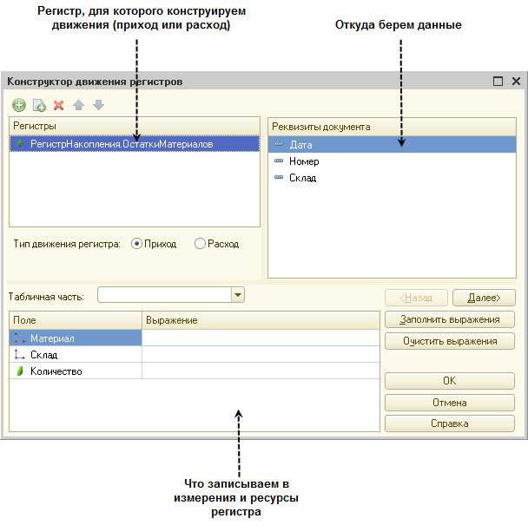

**Рис. 6.8.** Конструктор движений

Обратите внимание, что по умолчанию конструктор предлагает нам создавать движения прихода (*Тип движения регистра – Приход,* символ *+* рядом с названием регистра) по регистру *ОстаткиМатериалов*. Это нас вполне устраивает, ведь документ *ПриходнаяНакладная* и должен приходовать материалы.

В поле выбора *Табличная часть* выберем табличную часть нашего документа – *Материалы*.

Список реквизитов документа, который уже заполнен реквизитами шапки документа, автоматически дополнится реквизитами нашей табличной части.

Теперь нажмем кнопку *Заполнить выражения*.

В нижнем окне сформируется соответствие полей (измерений и ресурсов) регистра и выражений для их расчета (рис. 6.9).

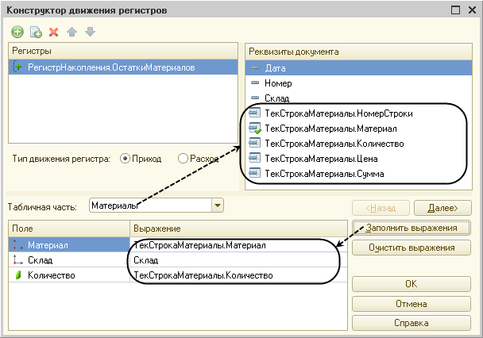

**Рис. 6.9.** Выбор табличной части документа и заполнение выражений для расчета движений регистра

Как видите, конструктор движений установил соответствия подходящим образом: в качестве материала в регистр будет записан материал из табличной части документа, в качестве склада – склад, указанный в шапке документа, а в качестве количества – количество из табличной части документа.

Нажмем кнопку *OK* и посмотрим, какой текст сформировал конструктор в модуле документа *ПриходнаяНакладная* (листинг 6.1).

**Листинг 6.1.** Процедура «ОбработкаПроведения()»

Процедура ОбработкаПроведения(Отказ, Режим)

//{{__КОНСТРУКТОР_ДВИЖЕНИЙ_РЕГИСТРОВ

// Данный фрагмент построен конструктором.

// При повторном использовании конструктора внесенные вручную изменения будут утеряны!!!

// регистр ОстаткиМатериалов Приход

Движения.ОстаткиМатериалов.Записывать = Истина;

Для Каждого ТекСтрокаМатериалы Из Материалы Цикл

Движение = Движения.ОстаткиМатериалов.Добавить();

Движение.ВидДвижения = ВидДвиженияНакопления.Приход;

Движение.Период = Дата;

Движение.Материал = ТекСтрокаМатериалы.Материал;

Движение.Склад = Склад;

Движение.Количество = ТекСтрокаМатериалы.Количество;

КонецЦикла;

//}}__КОНСТРУКТОР_ДВИЖЕНИЙ_РЕГИСТРОВ

КонецПроцедуры

Конструктор создал обработчик события *ОбработкаПроведения* объекта конфигурации *Документ ПриходнаяНакладная*, поместил его в модуль объекта и открыл текст модуля.

Событие *ОбработкаПроведения* является одним из важнейших событий, связанных с документом. Это событие возникает при проведении документа. Основное назначение обработчика данного события – генерация движений по документу. Выполнение различных операций с данными в процедуре обработчика влияет на состояние учета. Таким образом, именно в эту процедуру разработчик должен поместить собственные алгоритмы преобразования данных, выполняемые в момент проведения документа.

Поясним текст процедуры обработчика.

Объект встроенного языка *ДокументОбъект* имеет свойство *Движения*. Оно возвращает объект *КоллекцияДвижений*, содержащий коллекцию наборов записей регистров, по которым этот документ может формировать движения.

К конкретному набору записей этой коллекции можно обратиться, указав через точку имя регистра, которому принадлежит этот набор записей. Например, *Движения.ОстаткиМатериалов*.

Затем через точку можно использовать различные методы набора записей регистра, например, *Движения.ОстаткиМатериалов.Добавить()*. Метод *Добавить()* добавляет новую запись в набор записей.

В первой строке процедуры мы устанавливаем свойство *Записывать* набора записей регистра в значение *Истина*. То есть в явном виде указываем, что после завершения обработки проведения платформа должна будет записать этот набор записей в базу данных.

Внутри обработчика расположен цикл*Для Каждого … Из … Цикл*. Он предназначен для перебора строк табличной части нашего документа.

В цикле обращение к табличной части документа происходит по имени (*Материалы*). Переменная *ТекСтрокаМатериалы* содержит объект с данными текущей строки табличной части документа. Эта переменная создается в начале цикла и меняется по мере его прохождения.

В первой строке тела цикла, используя метод *Добавить()*, мы добавляем к набору записей, который создает наш документ в регистре, новую запись. Тем самым мы создаем объект *РегистрНакопленияЗапись* и сохраняем его в переменной *Движение*.

Используя этот объект, мы можем обратиться к полям этой записи, указав имя поля через точку от этой переменной (например, *Движение.Количество*).

Причем *Движение.Материал*, *Движение.Склад –*это измерения регистра, *Движение.Количество* – это ресурс регистра, а *Движение.ВидДвижения* и *Движение.Период* – стандартные реквизиты регистра, которые создаются автоматически.

Чтобы присвоить полям новой записи регистра соответствующие значения полей документа, мы обращаемся к полям табличной части, указав имя поля через точку от переменной *ТекСтрокаМатериалы* (например, *ТекСтрокаМатериалы.Материал*).

Заметим, что *Склад –*это реквизит шапки документа, а *Дата*– стандартный реквизит документа, который создается автоматически. Причем в цикле меняются только значения полей табличной части документа – *ТекСтрокаМатериалы.Материал* и *ТекСтрокаМатериалы.Количество*. Остальные поля не меняются, так как относятся к документу в целом и не зависят от текущей строки табличной части документа.

*ВидДвиженияНакопления.Приход* – это значение системного перечисления, которое определяет вид движения регистра накопления как *Приход*.

Таким образом, мы присваиваем нужные значения всем полям новой записи. После перебора всех строк документа (после завершения цикла) в этом наборе записей (*Движения.ОстаткиМатериалов*) будет содержаться столько записей, сколько строк в табличной части проводимого документа.

Если мы теперь откроем окно редактирования объекта конфигурации *Регистр накопления* *ОстаткиМатериалов* и перейдем на закладку *Регистраторы*, то в списке документов, созданных в конфигурации, мы увидим отмеченный документ *ПриходнаяНакладная*, так как мы задали в модуле этого документа формирование движений в регистре *ОстаткиМатериалов* (рис. 6.10).

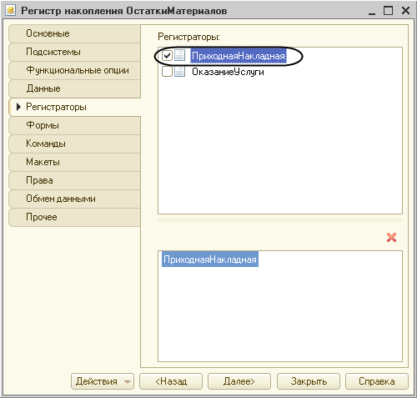

**Рис. 6.10.** Регистраторы регистра «ОстаткиМатериалов»

В заключение отредактируем командный интерфейс, чтобы в разделах *Бухгалтерия*, *Оказание услуг*и *Учет материалов* была доступна ссылка для просмотра записей нашего регистра накопления.

Дело в том, что команды открытия регистров также добавляются в панель команд разделов, но по умолчанию они невидимы, в отличие от команд открытия справочников и документов.

В дереве объектов конфигурации выделим ветвь *Подсистемы*, вызовем ее контекстное меню и выберем пункт *Все подсистемы*. В открывшемся окне слева в списке *Подсистемы* выделим подсистему *УчетМатериалов*. Справа в списке *Командный интерфейс* отразятся все команды выбранной подсистемы.

В группе *Панель навигации.Обычное* включим видимость у команды *Остатки материалов* и мышью перетащим ее в группу *Панель навигации.См.также* (рис. 6.11).

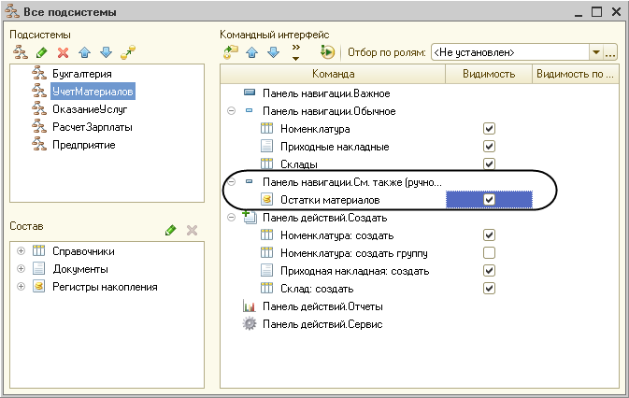

**Рис. 6.11.** Настройка командного интерфейса подсистем

Тем самым мы переносим команды открытия списка регистров накопления в конец списка подобных команд раздела, так как эти команды не так часто используются и их приоритет невысок.

Аналогично, выделив подсистемы *ОказаниеУслуг* и *Бухгалтерия*, в группе *Панель навигации.Обычное* включим видимость у команды *Остатки материалов* и перенесем ее в группу *Панель навигации См.также*.

### В режиме «1С:Предприятие»

Запустим «1С:Предприятие» в режиме отладки и протестируем внесенные нами изменения.

В открывшемся окне «1С:Предприятия» мы видим, что в панели команд разделов *Бухгалтерия*, *Оказание услуг* и *Учет материалов* в конце списка команд для открытия различных списков, перед подменю *Создать*, *Отчеты* (если они есть) появилась команда для открытия списка регистра *Остатки материалов* (рис. 6.12).

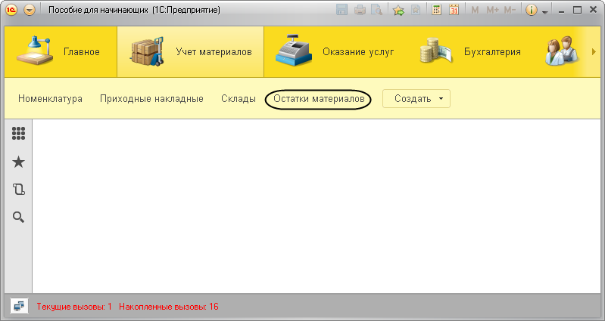

**Рис. 6.12.** Список регистра накопления «ОстаткиМатериалов»

Чтобы проследить связь между проведением документа и накоплением информации в регистре, откроем список приходных накладных, выполнив команду *Приходные накладные* в разделе *Учет материалов*.

Откроем *Приходную накладную № 1* и нажмем *Провести и закрыть*, то есть перепроведем ее. То же самое сделаем для *Приходной накладной № 2*.

Перепровести документы можно и не открывая документов. Для этого следует выделить нужный документ в списке (или выделить мышью группу документов, удерживая клавишу *Ctrl*), раскрыть подменю *Еще* в командной панели формы списка и выбрать пункт *Провести* (рис. 6.13).

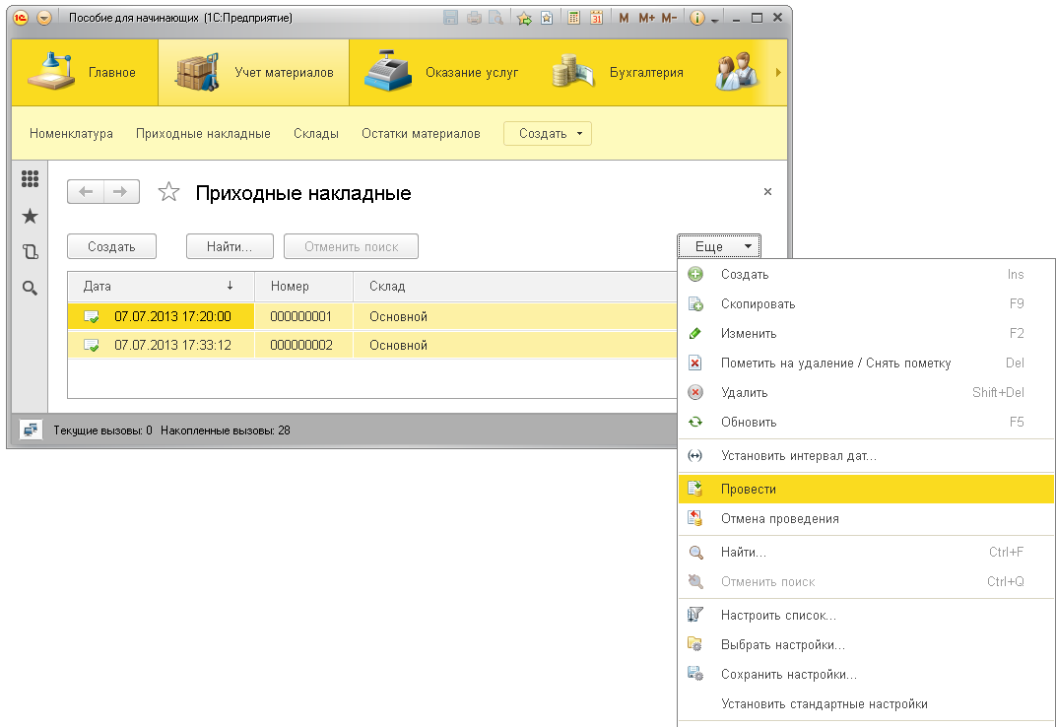

**Рис. 6.13.** Проведение документа

Теперь выполним команду *Остатки материалов* и откроем список нашего регистра накопления (рис. 6.14).

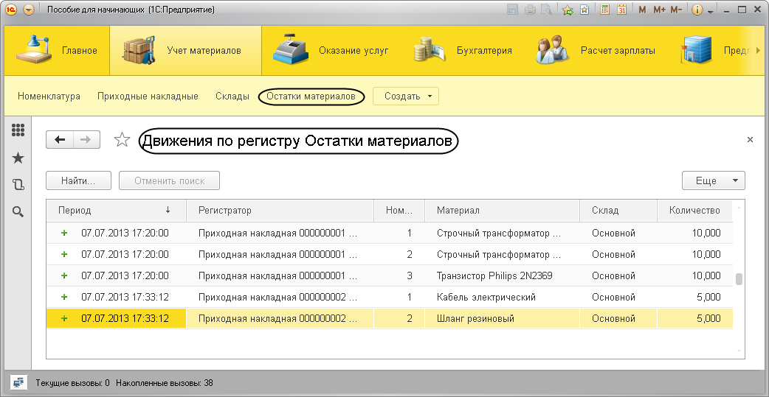

**Рис. 6.14.** Список регистра накопления «ОстаткиМатериалов»

Мы видим, что при проведении приходных накладных появляются соответствующие записи в регистре накопления *Остатки материалов*. Обратите внимание, что добавилось пять записей – первые три после проведения первого документа, что соответствует количеству строк в его табличной части, и последние две после проведения второго документа.

Все поля регистра заполнились данными документов так, как мы задали в обработчике проведения документа *ПриходнаяНакладная*. Пиктограмма со знаком *+* слева от каждой записи указывает на тип движения – *Приход*.

Как мы видим, заголовок формы списка записей регистра соответствует заданному нами в свойстве *Расширенное представление списка* для этого регистра.

## Команда перехода к движениям в форме документа

### В режиме «Конфигуратор»

При реальной работе записей в регистре *ОстаткиМатериалов* будет много, и будет трудно понять, какие записи относятся к определенному документу.

Поэтому наряду с общим списком регистра хотелось бы иметь возможность вызывать из формы документа список регистра, в котором показаны движения, произведенные только этим документом.

Чтобы реализовать такую возможность, вернемся в конфигуратор и откроем форму документа *ПриходнаяНакладная*.

В левом верхнем окне перейдем на закладку *Командный интерфейс*.

В разделе *Панель навигации* раскроем группу *Перейти* и увидим команду для открытия списка регистра накопления *Остатки материалов*. Эта команда была автоматически помещена в панель навигации формы документа, так как он является регистратором, то есть создает движения в нашем регистре.

Установим свойство *Видимость* для этой команды (рис. 6.15).

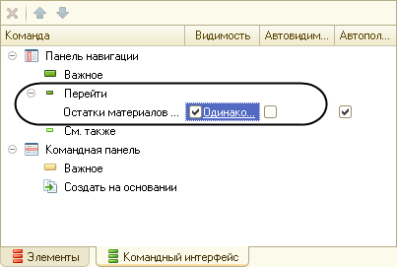

**Рис. 6.15.** Настройка командного интерфейса формы документа

### В режиме «1С:Предприятие»

Запустим «1С:Предприятие» в режиме отладки и откроем *Приходную накладную № 2* (рис. 6.16).

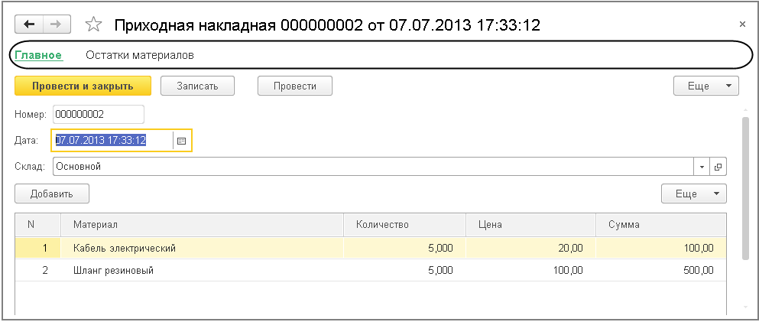

**Рис. 6.16.** Панель навигации формы документа «Приходная накладная»

Под заголовком формы документа появилась панель навигации, в которой мы можем переходить к списку записей регистра *Остатки Материалов*, связанному с документом (рис. 6.17), и обратно к содержимому документа (ссылка *Главное*).

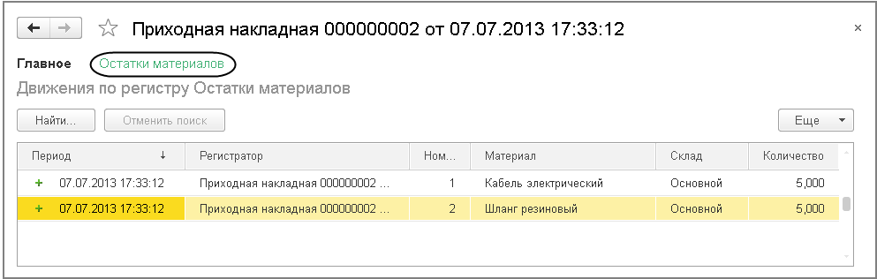

**Рис. 6.17.** Переход к регистру накопления из формы документа

Обратите внимание, что до этого панель навигации в форме приходной накладной была не видна, так как в ней не было отображено ни одной команды.

## Движения документа «Оказание услуги»

Теперь мы аналогичным образом создадим движения документа *ОказаниеУслуги*. Для этого потребуется выполнить уже знакомые нам действия.

### В режиме «Конфигуратор»

Откроем окно редактирования объекта конфигурации *Документ* *ОказаниеУслуги*.

Перейдем на закладку *Движения* и в списке регистров конфигурации отметим регистр накопления *ОстаткиМатериалов*.

Нажмем кнопку *Конструктор движений*.

В открывшемся окне конструктора изменим тип движения регистра на *Расход*, так как документ *ОказаниеУслуги* должен расходовать материалы. Пиктограмма слева от названия регистра изменится на знак *–*. В поле выбора *Табличная часть* выберем табличную часть нашего документа – *ПереченьНоменклатуры*.

Список реквизитов документа, который уже заполнен реквизитами шапки документа, автоматически дополнится реквизитами нашей табличной части.

Теперь нажмем кнопку *Заполнить выражения*.

В нижнем окне сформируется соответствие полей (измерений и ресурсов) регистра и выражений для их расчета. Однако при автоматическом заполнении поле *Материал* не заполнится.

Так происходит потому, что имя поля табличной части *Номенклатура* не совпадает с именем измерения регистра – *Материал*. Если мы оставим это так, как есть, то в регистре накопления в строках с типом *Движение регистра – расход* номенклатура фиксироваться не будет.

Чтобы избежать этого, нужно выделить поле регистра *Материал* и в окне *Реквизиты документа* дважды щелкнуть по строке *ТекСтрокаПереченьНоменклатуры.Номенклатура*.

Таким образом, номенклатура для движений регистра накопления будет выбираться из табличной части документа (рис. 6.18).

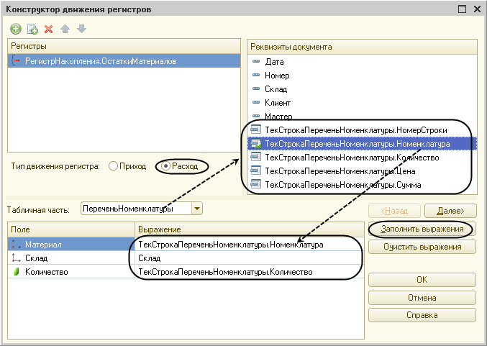

**Рис. 6.18.** Выбор табличной части документа и заполнение выражений для расчета движений регистра

Нажмем кнопку *OK*.

Конструктор создал обработчик события *ОбработкаПроведения* объекта конфигурации *Документ ОказаниеУслуги* и поместил его в модуль объекта (листинг 6.2).

**Листинг 6.2.** Процедура «ОбработкаПроведения()»

Процедура ОбработкаПроведения(Отказ, Режим)

//{{__КОНСТРУКТОР_ДВИЖЕНИЙ_РЕГИСТРОВ

// Данный фрагмент построен конструктором.

// При повторном использовании конструктора внесенные вручную изменения будут утеряны!!!

// регистр ОстаткиМатериалов Расход

Движения.ОстаткиМатериалов.Записывать = Истина;

Для Каждого ТекСтрокаПереченьНоменклатуры Из ПереченьНоменклатуры Цикл

Движение = Движения.ОстаткиМатериалов.Добавить();

Движение.ВидДвижения = ВидДвиженияНакопления.Расход;

Движение.Период = Дата;

Движение.Материал = ТекСтрокаПереченьНоменклатуры.Номенклатура;

Движение.Склад = Склад;

Движение.Количество = ТекСтрокаПереченьНоменклатуры.Количество;

КонецЦикла;

//}}__КОНСТРУКТОР_ДВИЖЕНИЙ_РЕГИСТРОВ

КонецПроцедуры

Обратите внимание, что строка *Движение.ВидДвижения = ВидДвиженияНакопления.Расход* определяет вид движения регистра накопления, производимый этим документом как *Расход*, а в остальном процедура обработчика *ОбработкаПроведения* документа *ОказаниеУслуги* идентична обработчику документа *ПриходнаяНакладная* (см. листинг 6.1), подробно разобранному нами ранее.

В заключение отредактируем командный интерфейс формы документа, чтобы в панели навигации формы иметь возможность переходить к списку записей регистра *Остатки Материалов*, связанному с документом.

Для этого откроем форму документа *ОказаниеУслуги*. В левом верхнем окне перейдем на закладку *Командный интерфейс*.

В разделе *Панель навигации* раскроем группу *Перейти* и установим видимость для команды открытия регистра накопления *Остатки материалов*.

### В режиме «1С:Предприятие»

Запустим «1С:Предприятие» в режиме отладки. В разделе *Оказание услуг* откроем документ*Оказание услуги № 1*и нажмем *Провести и закрыть*, то есть перепроведем его.

Теперь выполним команду *Остатки материалов* и откроем список нашего регистра накопления (рис. 6.19).

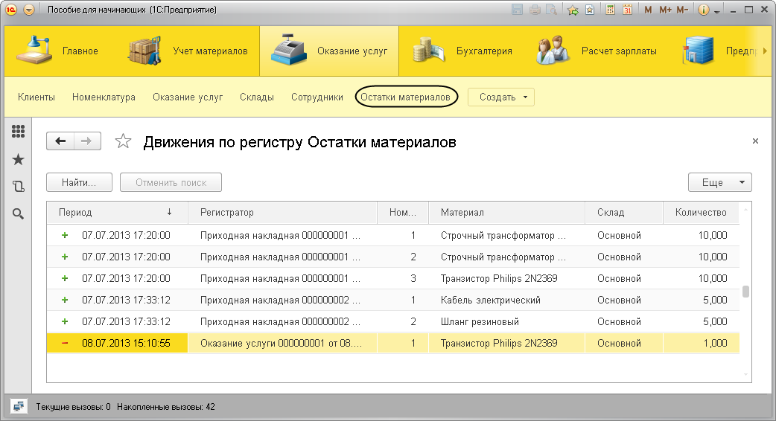

**Рис. 6.19.** Список регистра накопления «ОстаткиМатериалов»

Мы видим, что в регистре накопления *Остатки материалов* появилась еще одна запись, что соответствует количеству строк в табличной части проведенного документа.

Все поля регистра заполнились данными документа так, как мы задали в обработчике проведения документа *Оказание услуги*.

Пиктограмма со знаком минус слева от записи указывает на тип движения – *Расход* (см. рис. 6.19).

Сейчас мы видим весь список движений регистра. Открыв этот список из формы документа, мы можем отфильтровать движения по документу-регистратору.

Для этого откроем еще раз документ *Оказание услуги № 1*.

В форме документа появилась панель навигации, в которой мы можем переходить к списку записей регистра *Остатки материалов*, связанному с документом, и обратно к содержимому документа (рис. 6.20).

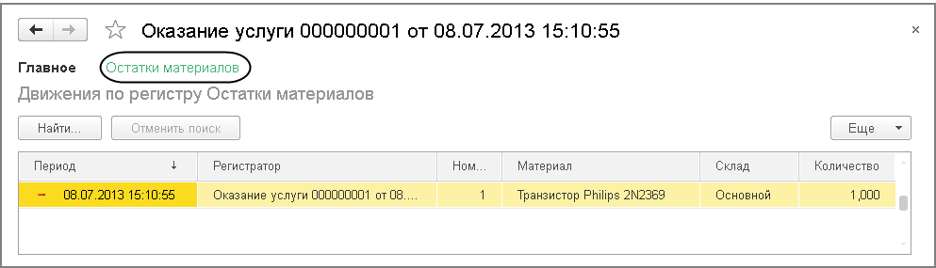

**Рис. 6.20.** Переход к регистру накопления из формы документа

Однако сформированные таким образом движения этого документа будут не совсем правильны.

Дело в том, что в документе *Оказание услуги*, в отличие от документа *Приходная накладная,* могут содержаться не только расходуемые материалы, но и услуги. Поэтому в регистр *Остатки материалов* будут попадать записи и о расходуемых услугах, что неправильно.

Пока мы ничего не будем делать с движениями, которые сформировал конструктор, но как только познакомимся с перечислениями, мы внесем в обработчик проведения необходимые изменения.

## Теория: способы работы с коллекцией

В процессе формирования движений документов, когда в цикле обходили табличные части документов *ПриходнаяНакладная* и *ОказаниеУслуги*, мы столкнулись с одним из объектов встроенного языка, который является коллекцией.

Многие объекты встроенного языка являются коллекциями. Коллекция представляет собой совокупность объектов. Существуют общие принципы работы с любой коллекцией.

Во-первых, доступ к каждому объекту коллекции возможен путем перебора элементов коллекции в цикле. Для этого используется конструкция языка *Для Каждого Из … Цикл …* (листинг 6.3).

**Листинг 6.3.** Перебор элементов коллекции в цикле

Для Каждого СтрокаТабличнойЧасти Из ТабличнаяЧасть Цикл

Сообщить(СтрокаТабличнойЧасти.Услуга);

КонецЦикла;

В этом примере *ТабличнаяЧасть* – это коллекция строк табличной части объекта конфигурации. При каждом проходе цикла в переменной *СтрокаТабличнойЧасти* будет содержаться очередная строка из этой коллекции.

Во-вторых, существует доступ напрямую к элементу коллекции, без перебора коллекции в цикле. Здесь возможны различные комбинации двух обращений.

1. Во встроенном языке бывают именованные коллекции. То есть коллекции, в которых каждый элемент имеет некоторое уникальное имя. В этом случае обращение к элементу коллекции возможно по этому имени (листинг 6.4).

**Листинг 6.4.** Обращение к элементу коллекции

Справочники.Сотрудники;

Справочники["Сотрудники"];

В этом примере *Справочники* – это коллекция менеджеров всех справочников, содержащихся в конфигурации. Так как каждый справочник конфигурации имеет свое уникальное имя, то к конкретному элементу этой коллекции (к менеджеру конкретного справочника) можно обратиться, указав имя этого справочника: *Справочники["Сотрудники"]*.

2. Если нет смысла в «персонификации» элементов коллекции (коллекция неименованная), тогда обращение к элементу коллекции возможно по индексу (индекс первого элемента коллекции – ноль), листинг 6.5.

**Листинг 6.5.** Обращение к элементу коллекции по индексу

ТабличнаяЧасть[0];

В этом примере *ТабличнаяЧасть* – это коллекция строк табличной части объекта конфигурации. И мы обращаемся к первому элементу этой коллекции, указывая его индекс – 0.

Следует отметить, что существуют коллекции, сочетающие оба вида обращений. Например, к коллекции колонок таблицы значений можно обращаться как по именам колонок, так и по индексу.

## Контрольные вопросы

* *Для чего предназначен объект конфигурации «Регистр накопления»?*
* *Почему следует использовать регистры, хотя необходимая информация содержится в других объектах?*
* *Для чего нужны измерения регистра, ресурсы и реквизиты?*
* *Что такое движения регистра, и что такое регистратор?*
* *Как создать новый регистр накопления и описать его структуру?*
* *Как создать движения документа с помощью конструктора движений?*
* *Как средствами встроенного языка обойти табличную часть документа и обратиться к ее данным?*
* *Как показать команды открытия списка регистра в интерфейсе конфигурации и в интерфейсе формы**?*

# Занятие 7 (0:25). Простой отчет

**Продолжительность**

*Ориентировочная продолжительность занятия – 25 минут.*

На этом занятии мы познакомимся с вами с объектом конфигурации *Отчет*. Вы узнаете, для чего он используется, и создадите отчет, который будет показывать движения и остатки материалов на нашем предприятии.

Данное занятие преследует цель лишь проиллюстрировать на простом примере механизм создания отчетов. Поэтому здесь мы не будем углубляться в систему компоновки данных, с помощью которой строится любой отчет. Более подробно этот вопрос будет рассмотрен в занятии [«Отчеты»](https://its.1c.ua/db/content/pubdevguide83/src/201.html?_=1579517274#h205).

## Что такое отчет

Объект конфигурации *Отчет* предназначен для описания алгоритмов, при помощи которых пользователь сможет получать необходимые ему выходные данные. Алгоритм формирования выходных данных описывается при помощи визуальных средств или с использованием встроенного языка. В реальной жизни объектам конфигурации *Отчет* соответствуют всевозможные таблицы выходных данных, сводных данных, диаграммы и пр.

## Добавление отчета

### В режиме «Конфигуратор»

Теперь у нас все готово для того, чтобы можно было получать выходные данные. Поэтому приступим к созданию отчета, который будет показывать нам приход, расход и остатки материалов (рис. 7.1).

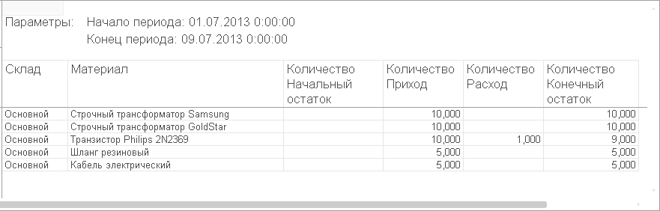

**Рис. 7.1.** Результат отчета

На этом примере мы покажем, как быстро и легко разработать отчет с использованием только визуальных средств разработки «без единой строчки кода».

Откроем в конфигураторе нашу учебную конфигурацию и добавим новый объект конфигурации *Отчет*.

Для этого выделим в дереве объектов конфигурации ветвь *Отчеты* и нажмем кнопку *Добавить* в командной панели окна конфигурации (рис. 7.2).

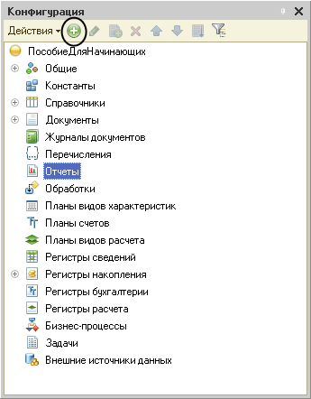

**Рис. 7.2.** Создание нового объекта конфигурации «Отчет»

В открывшемся окне редактирования объекта конфигурации на закладке *Основные* зададим имя отчета – *Материалы*.

Больше никаких свойств, определяющих представление объекта в интерфейсе приложения, задавать не будем. Вместо них будет использоваться *Синоним* объекта, который создается автоматически на основании имени объекта.

Создадим основу для построения любого отчета – *схему компоновки данных*. Для этого нажмем кнопку *Открыть схему компоновки данных*или кнопку открытия  со значком лупы (рис. 7.3).

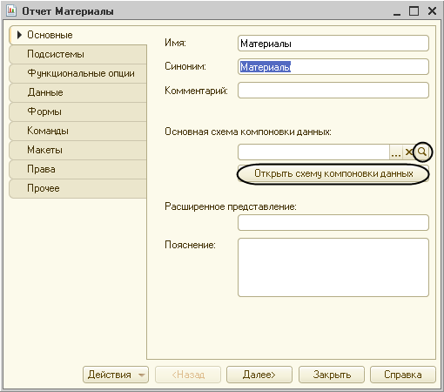

**Рис. 7.3.** Создание схемы компоновки данных отчета

#### Макет

Так как у отчета, который мы создаем, еще не существует схемы компоновки данных, платформа предложит создать новую схему. Схема компоновки данных с точки зрения конфигурации является макетом, поэтому будет открыт конструктор макета, предлагающий выбрать единственный тип макета – *Схема компоновки данных* (рис. 7.4).

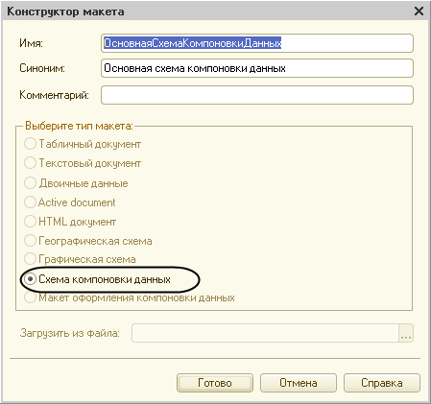

**Рис. 7.4.** Создание схемы компоновки данных отчета

Нажмем кнопку *Готово*.

#### Схема компоновки данных

Платформа создаст новый макет, содержащий схему компоновки данных, и сразу же откроет конструктор схемы компоновки данных.

Конструктор обладает большим количеством возможностей для визуального проектирования отчетов, но мы сейчас воспользуемся только самыми простыми его возможностями и определим те данные, которые хотим видеть в результате работы нашего отчета.

#### Набор данных

Добавим новый *набор данных – запрос*. Для этого нажмем кнопку *Добавить* или вызовем контекстное меню ветки *Наборы данных* (рис. 7.5).

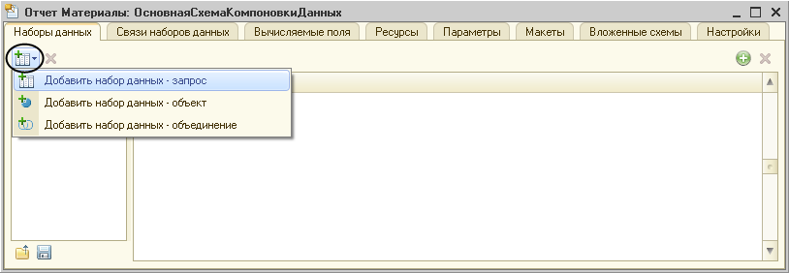

**Рис. 7.5.** Добавление набора данных в конструкторе схемы компоновки

#### Текст запроса

Для того чтобы создать текст запроса, запустим конструктор запроса – нажмем кнопку *Конструктор запроса* (рис. 7.6).

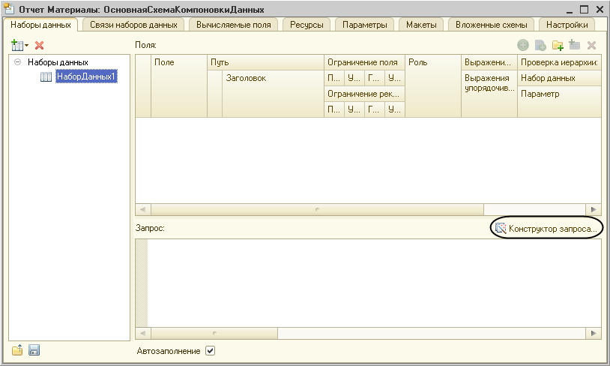

**Рис. 7.6.** Вызов конструктора запроса

*Конструктор запроса* – инструмент, созданный для помощи разработчику, позволяющий визуально конструировать запрос. Даже пользователь, не знакомый с языком запросов, может с помощью конструктора создать синтаксически правильный запрос.

В окне конструктора запроса, в списке *База данных* представлены таблицы для создания запроса. На основе их данных мы имеем возможность построить отчет.

Если раскрыть ветку *РегистрыНакопления*, то мы увидим, что кроме таблицы регистра *ОстаткиМатериалов* в этой ветке присутствуют еще несколько *виртуальных таблиц*, которые формирует система (рис. 7.7).

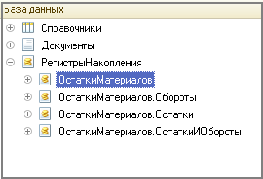

**Рис. 7.7.** Таблицы для создания запроса

Эти виртуальные таблицы, создаваемые платформой для регистров, и используются в основном для построения различных отчетов. Поскольку мы хотим видеть как остатки материалов, так и информацию об их поступлении и расходовании, нас будет интересовать виртуальная таблица *ОстаткиМатериалов.ОстаткиИОбороты*. Перетащим мышью эту таблицу в список *Таблицы* и раскроем ее структуру (рис. 7.8).

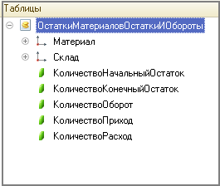

**Рис. 7.8.** Таблица «ОстаткиМатериалов.ОстаткиИОбороты»

Как вы видите, эта таблица содержит измерения регистра *ОстаткиМатериалов* – *Материал*, *Склад* и кроме этого начальные и конечные остатки, а также значения прихода, расхода и оборотов для всех ресурсов регистра *ОстаткиМатериалов*.

Начнем выбирать поля таблицы в нужном нам порядке двойным щелчком мыши.

Сначала выберем *Склад* и *Материал*. Затем выберем *КоличествоНачальныйОстаток*, *КоличествоПриход, КоличествоРасход.* В заключение выберем *КоличествоКонечныйОстаток*.

**ПРИМЕЧАНИЕ**

*Выделенные элементы можно перенести из одного списка в другой перетаскиванием мышью или двойным щелчком на них. Либо можно использовать кнопки , , , .*

В результате окно *Поля* должно быть заполнено следующим образом (рис. 7.9).

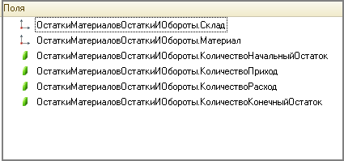

**Рис. 7.9.** Выбранные поля

Нажмем *OK* и вернемся в конструктор схемы компоновки данных (рис. 7.10).

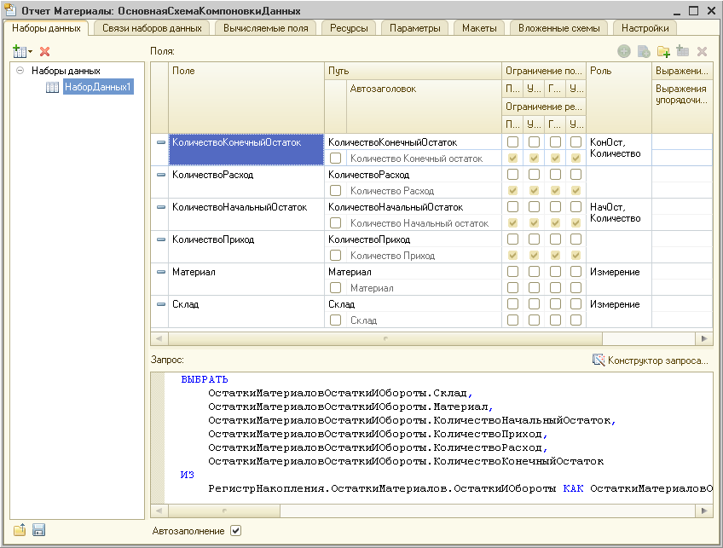

**Рис. 7.10.** Конструктор схемы компоновки данных

Текст запроса, который был создан с помощью конструктора, платформа поместит в поле *Запрос*.

Это поле представляет собой текстовый редактор, в котором можно вручную отредактировать существующий запрос. Кроме того, можно снова вызвать конструктор запроса и отредактировать запрос при помощи него.

Для упрощения восприятия материала мы не будем здесь приводить листинг запроса и разбирать его. Более подробно этот вопрос будет рассмотрен в разделе о языке запросов на занятии [«Отчеты»](https://its.1c.ua/db/content/pubdevguide83/src/212.html?_=1579517274#h216). В данном случае, как и для многих других отчетов, можно не анализировать и не редактировать текст запроса.

Обратите внимание на список полей системы компоновки данных, который платформа заполнила в верхней части конструктора. В нем отображаются поля, которые доступны у текущего набора данных. В нашем случае система «1С:Предприятие» заполнила данный список автоматически, из текста запроса, и нет необходимости в его ручной настройке.

Итак, мы описали, каким образом будут извлекаться данные для отчета. Но пока мы не создадим стандартных настроек нашего отчета, мы ничего не увидим в результате. Поэтому создадим самые простые настройки отчета для отображения обычных детальных записей информационной базы.

В нашем случае это будут записи виртуальной таблицы регистра накопления *ОстаткиМатериалов*, выбранные в линейном порядке по мере попадания их в эту таблицу.

#### Настройки отчета

Перейдем на закладку *Настройки*. В верхнем правом окне будет находиться иерархическая структура нашего отчета.

Для добавления нового элемента выделим в дереве структуры отчета корневой элемент *Отчет* и вызовем его контекстное меню. Можно также нажать кнопку *Добавить* в командной панели окна или нажать клавишу *Ins*.

Добавим в отчет группировку (контекстное меню – *Новая группировка*). При этом не станем указывать поле группировки, а просто нажмем *OK*.

Тем самым мы определили, что в отчет будут выводиться *детальные* записи из информационной базы – записи, получаемые в результате выполнения запроса без итогов (рис. 7.11).

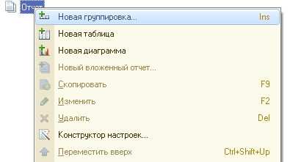

**Рис. 7.11.** Добавление новой группировки в отчет

В структуре отчета появится группировка *Детальные записи*.

Теперь настроим поля, которые будут выводиться в результат отчета.

Для этого перейдем в нижнем окне настроек на закладку *Выбранные поля* и перенесем мышью из списка доступных полей:

* *Склад,*
* *Материал,*
* *КоличествоНачальныйОстаток,*
* *КоличествоПриход,*
* *КоличествоРасход,*
* *КоличествоКонечныйОстаток.*

**ПРИМЕЧАНИЕ**

*Добавление доступных полей в список выбранных полей можно осуществить перетаскиванием мышью, двойным щелчком на доступных полях либо нажатием кнопки Добавить справа от списка выбранных полей. Порядок выбранных полей можно изменить позже кнопками Вверх, Вниз или перетаскиванием мышью.*

В результате окно настроек отчета должно иметь вид (рис. 7.12).

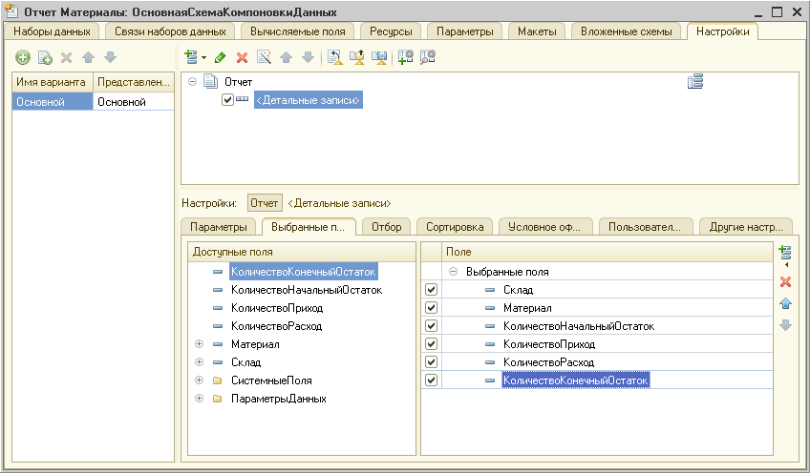

**Рис. 7.12.** Окно настроек отчета

Затем перейдем на закладку *Параметры* и укажем, что параметры отчета *Дата начала* и *Дата окончания* будут включены в состав пользовательских настроек, и эти настройки будут находиться непосредственно в форме отчета, то есть будут быстрыми настройками.

Сначала укажем, что оба эти параметра будут использоваться в отчете – установим флажки в первой колонке.

Затем выделим каждый из параметров, нажмем кнопку *Свойства элемента пользовательских настроек* и установим флажок *Включать в пользовательские настройки* (рис. 7.13).

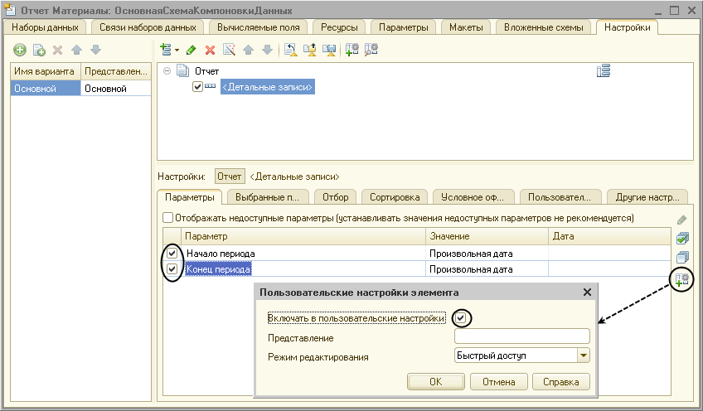

**Рис. 7.13.** Окно настроек отчета

Таким образом, перед формированием отчета пользователь сможет задать отчетный период. Более подробно о параметрах и пользовательских настройках отчета будет рассказано позже на занятии [«Отчеты»](https://its.1c.ua/db/content/pubdevguide83/src/201.html?_=1579517274#h205).

В заключение определим, в каких подсистемах будет отображаться наш отчет.

Закроем конструктор схемы компоновки данных и в окне редактирования объекта конфигурации *Отчет* *Материалы* перейдем на закладку *Подсистемы*.

Отметим в списке подсистем конфигурации ветви *Учет материалов*, *Оказание услуг* и *Бухгалтерия*.

Таким образом, ссылка на наш отчет автоматически попадет в панель команд этих разделов, в подменю *Отчеты* (рис. 7.14).

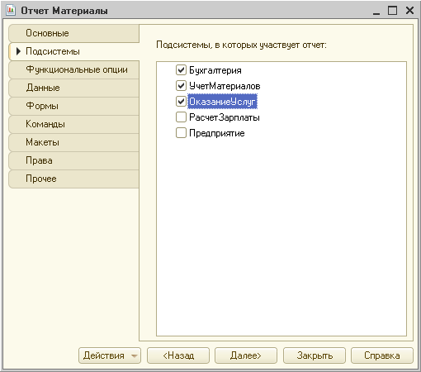

**Рис. 7.14.** Определение списка подсистем, в которых будет отражаться отчет

### В режиме «1С:Предприятие»

Запустим «1С:Предприятие» в режиме отладки и посмотрим, как работает отчет.

В открывшемся окне «1С:Предприятия» мы видим, что в разделах *Бухгалтерия*, *Оказание услуг* и *Учет материалов* появилось новое подменю *Отчеты*, содержащее команды для выполнения отчетов, и в нем команда для формирования отчета *Материалы* (рис. 7.15).

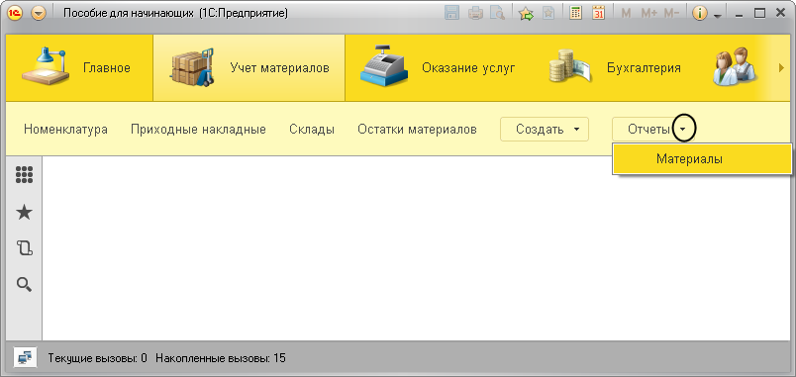

**Рис. 7.15.** Команда для формирования отчета «Материалы»

Выполним ее. Откроется автоматически сформированная системой форма отчета.

Зададим даты начала и окончания отчетного периода и нажмем кнопку *Сформировать* (рис. 7.16).

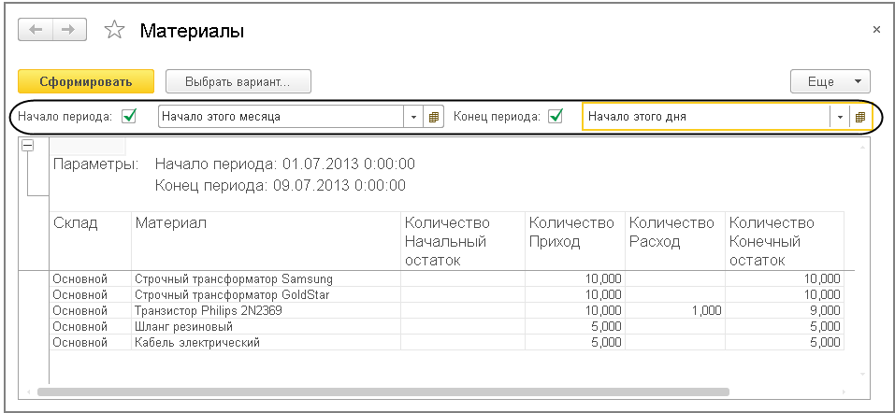

**Рис. 7.16.** Отчет «Материалы»

Как видите, наш отчет вполне презентабелен и полностью отражает движение материалов, произошедшее в нашей организации.

## Контрольные вопросы

* *Для чего предназначен объект конфигурации «Отчет»?*
* *Как создать отчет с помощью конструктора схемы компоновки данных?*
* *Как отобразить отчет в разделах прикладного решения?*

# Занятие 8 (0:40). Макеты. Редактирование макетов

**Продолжительность**

*Ориентировочная продолжительность занятия – 40 минут.*

На этом занятии вы познакомитесь с очередным новым объектом конфигурации – *Макет*. Вы узнаете о его назначении и создадите макет документа, на основе которого будет формироваться печатная форма документа.

## Что такое макет

Объект конфигурации *Макет* предназначен для хранения различных форм представления данных, которые могут потребоваться каким-либо объектам конфигурации или всему прикладному решению в целом.

Макет может содержать табличный или текстовый документ, двоичные данные, HTML-документ или Active Document, графическую или географическую схему, схему компоновки данных или макет оформления схемы компоновки данных.

Макеты могут существовать как сами по себе (общие макеты), так и быть подчинены какому-либо объекту конфигурации.

Одно из предназначений макета, подчиненного объекту конфигурации и содержащего табличный документ, – создание печатной формы этого объекта. Создание печатной формы заключается в конструировании ее составных частей – именованных областей, из которых затем «собирается» готовая печатная форма.

Порядок заполнения областей данными и вывода их в итоговую форму описывается при помощи встроенного языка. Печатная форма может включать в себя различные графические объекты: картинки, OLE-объекты, диаграммы и т. д.

Помимо создания макета «вручную» конфигуратор предоставляет разработчику возможность воспользоваться специальным инструментом – *конструктором печати*, который берет на себя большинство рутинной работы по созданию макета.

## Макет печатной формы

### В режиме «Конфигуратор»

Наша цель будет заключаться в создании печатной формы документа *Оказание услуги*.

Откроем в конфигураторе окно редактирования объекта конфигурации *Документ ОказаниеУслуги*.

Перейдем на закладку *Макеты*, нажмем кнопку *Конструкторы* и запустим конструктор печати (рис. 8.1).

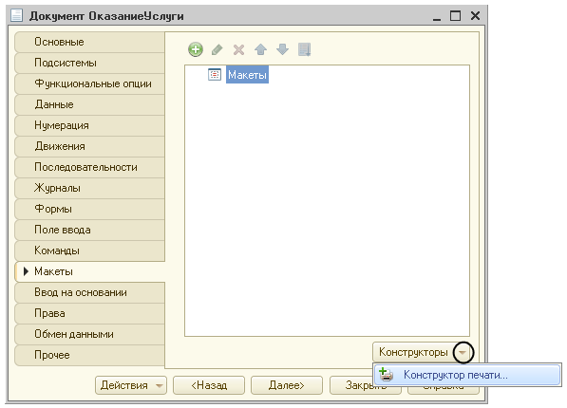

**Рис. 8.1.** Запуск конструктора печати

В открывшемся окне конструктора на первом шаге укажем, что будет создана новая команда *Печать* для формирования печатной формы документа (рис. 8.2).

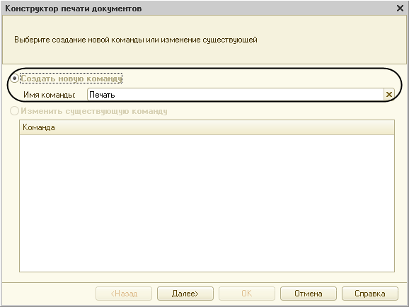

**Рис. 8.2.** Конструктор печати. Шаг 1

Нажмем *Далее*.

На втором шаге нажатием кнопки  определим, что все реквизиты нашего документа будут отображены в шапке печатной формы (рис. 8.3).

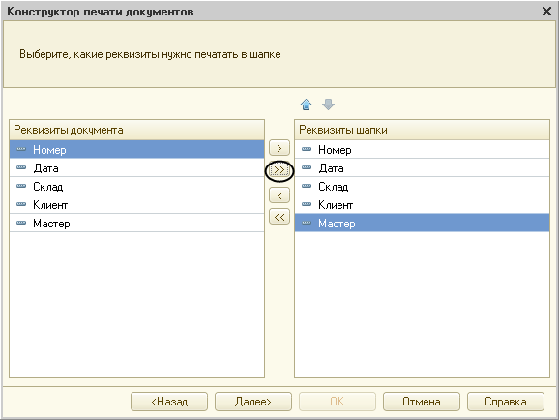

**Рис. 8.3.** Конструктор печати. Шаг 2

Нажмем *Далее*.

На третьем шаге точно так же определим, что все реквизиты табличной части документа будут отображены в печатной форме (рис. 8.4).

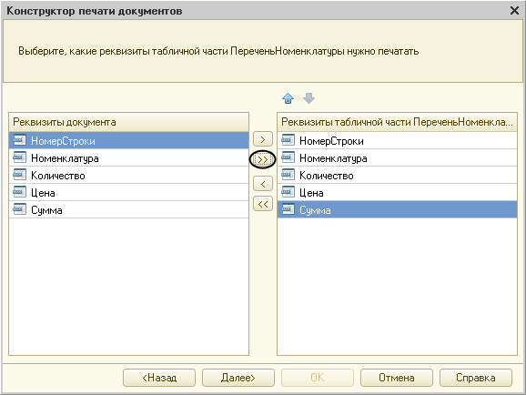

**Рис. 8.4.** Конструктор печати. Шаг 3

Нажмем *Далее*.

На четвертом шаге конструктор предложит сформировать нам подвал (нижнюю часть) печатной формы. Мы не станем ничего указывать (подвал в данном случае использовать не будем), нажмем *Далее* и перейдем к пятому шагу (рис. 8.5).

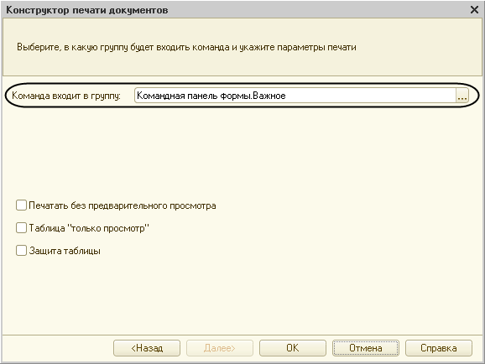

**Рис. 8.5.** Конструктор печати. Шаг 5

Здесь ничего изменять не будем. Тем самым согласимся с тем, что команда для вызова процедуры формирования печатной формы будет помещена в командную панель формы, в раздел *Важное*.

Нажмем *OK*.

В конфигураторе откроется модуль команды *Печать*, модуль менеджера документа *ОказаниеУслуги* и макет этого документа (рис. 8.6).

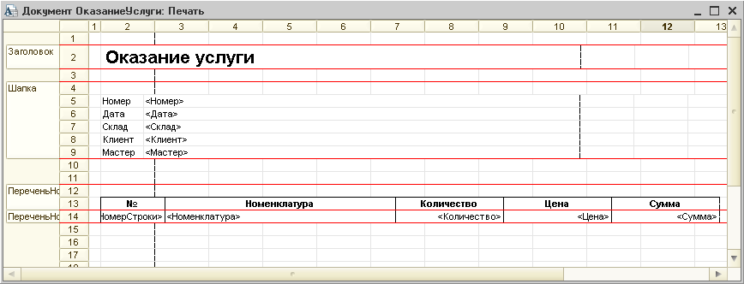

**Рис. 8.6.** Макет документа «Оказание услуги»

Заметим, что разработчик может создать макет печатной формы с нуля и для ее вывода создать соответствующую команду и кнопку в форме документа, но в данном случае всю работу сделал за нас конструктор печати:

* Создан макет печатной формы документа *ОказаниеУслуги* с именем *Печать* (см. рис. 8.6).
* Создана команда документа *ОказаниеУслуги* с именем *Печать*. В модуль этой команды помещен обработчик, вызывающий процедуру печати документа, выполняющуюся на сервере. Сама процедура печати помещена в модуль менеджера документа *ОказаниеУслуги* (рис. 8.7).

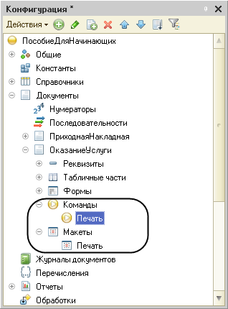

**Рис. 8.7.** Структура документа «Оказание услуги» в дереве объектов конфигурации

* В командную панель формы документа *ОказаниеУслуги* помещена команда *Печать* для формирования печатной формы документа (рис. 8.8).

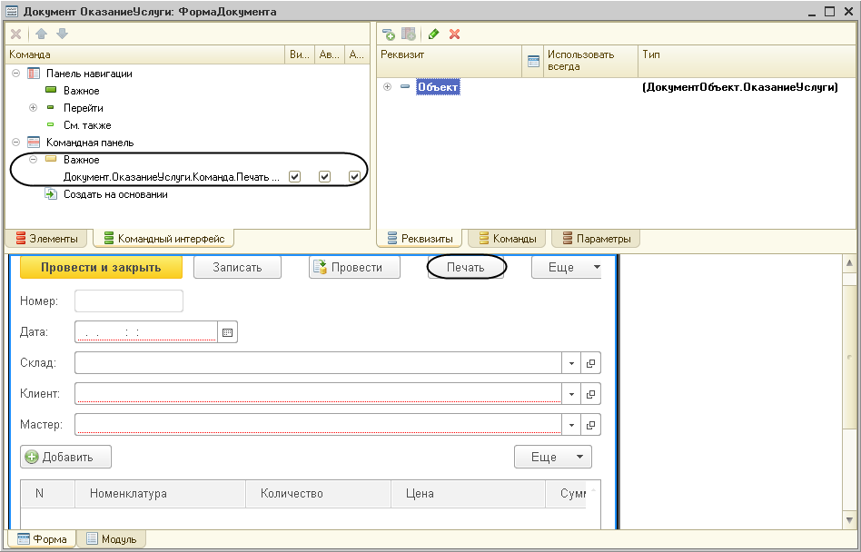

**Рис. 8.8.** Макет документа «Оказание услуги»

Причем поскольку команда *Печать* принадлежит документу *ОказаниеУслуги* в целом, а не конкретной его форме, эту команду можно будет помещать в любую форму, созданную для документа.

В будущем мы будем самостоятельно создавать процедуры обработчиков команд и размещать соответствующие им кнопки в форме, но пока воспользуемся результатами работы конструктора печати и проверим макет в работе.

### В режиме «1С:Предприятие»

Запустим «1С:Предприятие» в режиме отладки и откроем документ *Оказание услуги № 1*.

Обратите внимание, что в командной панели документа появилась новая кнопка *Печать*(рис. 8.9).

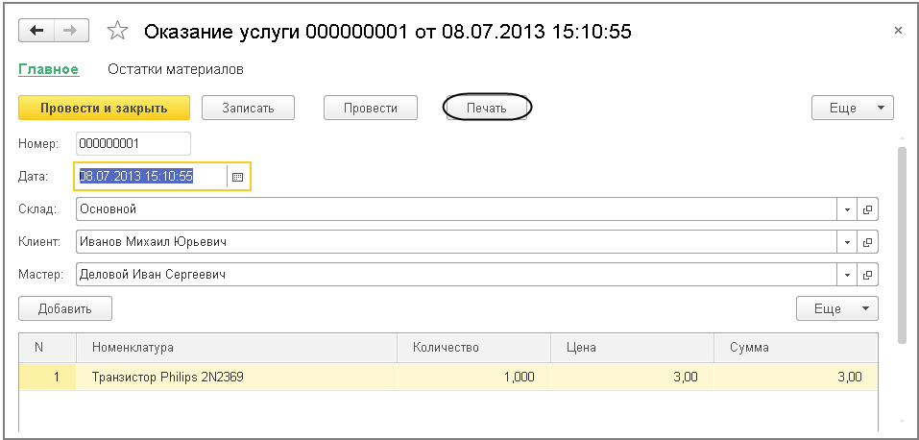

**Рис. 8.9.** Форма документа «Оказание услуги» с новой кнопкой «Печать»

Кнопка *Печать* добавилась также и в командную панель формы списка документов *Оказание услуги*. Поэтому распечатать документ можно, не открывая его, а просто выделив в списке и нажав кнопку *Печать*.

Нажмем эту кнопку (в форме списка или в форме документа) и увидим печатную форму нашего документа (рис. 8.10).

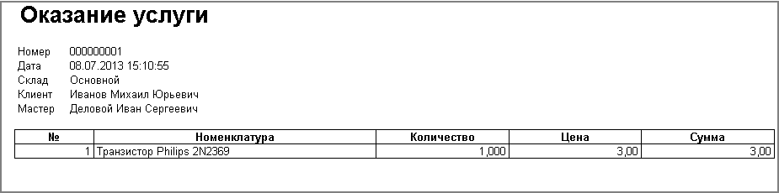

**Рис. 8.10.** Печатная форма документа «Оказание услуги»

Как видите, конструктор сформировал вполне подходящую печатную форму для нашего документа. Единственное, чего не хватает в данной форме, это итоговой суммы документа.

В следующем разделе на примере добавления итоговой суммы документа мы познакомимся с тем, как можно редактировать макеты и формы объектов конфигурации.

## Редактирование макета

### В режиме «Конфигуратор»

Прежде всего, добавим итоговую сумму в печатную форму документа *ОказаниеУслуги*.

Откроем конфигуратор, раскроем дерево документа *Оказание Услуги* и дважды щелкнем на макете *Печать*.

Как видите, макет документа состоит из именованных областей, которые в определенном порядке выводятся на печать.

Те именованные области, которые мы видим слева, были созданы с помощью конструктора. Но разработчик может сам создавать или удалять области, переименовывать их и т. п.

Добавим новую область для вывода итоговой суммы документа. Выделим мышью две пустые строки под табличной частью документа и выполним пункт главного меню *Таблица* > *Имена* > *Назначить имя*… (рис. 8.11).

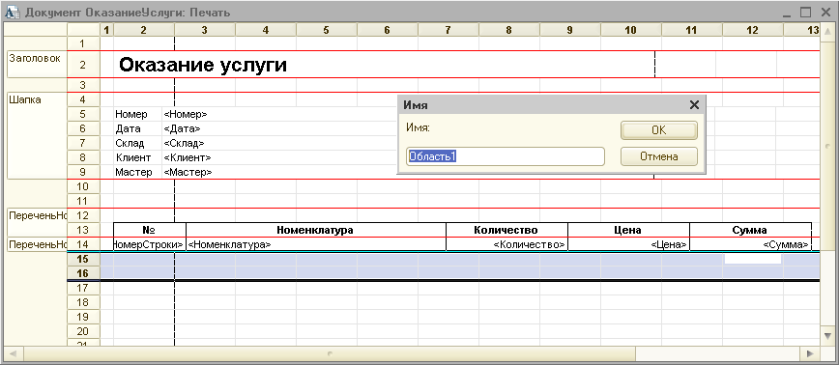

**Рис. 8.11.** Создание области ячеек для вывода итоговой строки

Назовем область *Всего*, нажмем *ОК*.

Чтобы формат добавленных нами строк совпадал с имеющимся форматом заголовка и табличной части документа, изменим ширину колонок.

Для этого потянем мышью в заголовке таблицы за правую границу колонки 2 так, чтобы ее ширина совпала с шириной колонки *№* в шапке таблицы документа. Отпустим мышь.

Платформа предложит создать новый формат для выделенных строк. Согласимся.

Аналогичные действия выполним и для колонок 3, 4, 5 и 6.

В созданной области, в колонке *Цена* напишем *ВСЕГО*, а в колонке *Сумма* напишем *ВсегоПоДокументу* (рис. 8.12).

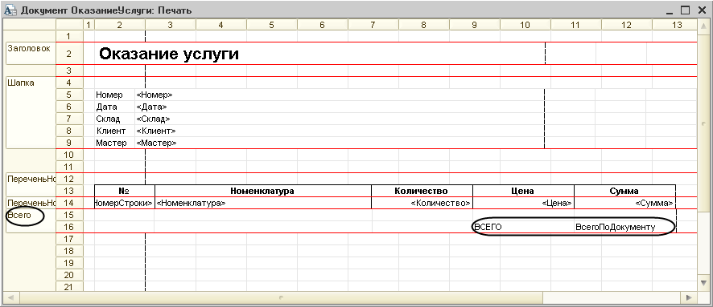

**Рис. 8.12.** Создание ячеек для вывода итога

Вызвав палитру свойств для ячейки *ВсегоПоДокументу* (контекстное меню – *Свойства*), в свойстве *Заполнение* укажем, что в этой ячейке будет находиться не текст, а параметр (рис. 8.13).

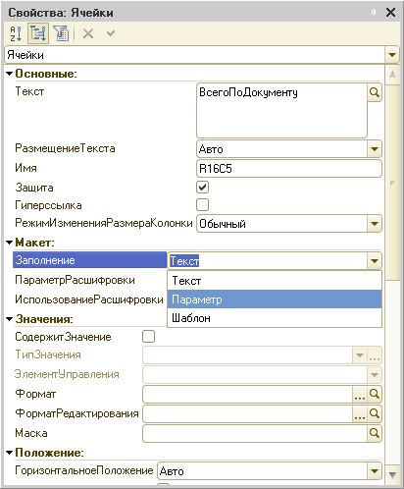

**Рис. 8.13.** Свойства ячейки «ВсегоПоДокументу»

Каждая ячейка редактируемого нами табличного документа может содержать либо текст, либо некоторый параметр, либо шаблон.

*Текст*, содержащийся в ячейке, будет показан на экране.

*Параметр* будет заменен некоторым значением, которое может быть присвоено ему средствами встроенного языка. Текст, содержащийся в ячейке, является именем этого параметра.

*Шаблон* представляет собой текстовую строку, в определенные места которой будут вставлены значения параметров.

Поэтому, указав для ячейки в качестве заполнения *Параметр*, мы определили параметр области с именем*ВсегоПоДокументу*, которому присвоим нужное нам значение при формировании печатной формы.

Откроем модуль менеджера документа *ОказаниеУслуги.*

Для этого перейдем на закладку *Прочее* окна редактирования объекта конфигурации *Документ* *ОказаниеУслуги* и нажмем кнопку *Модуль менеджера* (рис. 8.14).

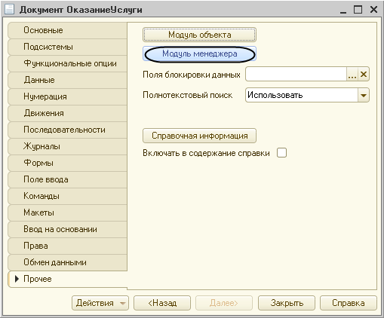

**Рис. 8.14.** Открытие модуля менеджера документа «ОказаниеУслуги»

Найдем в нем процедуру *Печать* и отредактируем ее следующим образом (новые строки выделены жирным шрифтом), листинг 8.1.

**Листинг 8.1.** Печать формы документа (фрагмент)

…

ОбластьЗаголовок = Макет.ПолучитьОбласть("Заголовок");

Шапка = Макет.ПолучитьОбласть("Шапка");

ОбластьПереченьНоменклатурыШапка = Макет.ПолучитьОбласть("ПереченьНоменклатурыШапка");

ОбластьПереченьНоменклатуры = Макет.ПолучитьОбласть("ПереченьНоменклатуры");

ОбластьИтог = Макет.ПолучитьОбласть("Всего");

ТабДок.Очистить();

ВставлятьРазделительСтраниц = Ложь;

Пока Выборка.Следующий() Цикл

Если ВставлятьРазделительСтраниц Тогда

ТабДок.ВывестиГоризонтальныйРазделительСтраниц();

КонецЕсли;

ТабДок.Вывести(ОбластьЗаголовок);

Шапка.Параметры.Заполнить(Выборка);

ТабДок.Вывести(Шапка, Выборка.Уровень());

ТабДок.Вывести(ОбластьПереченьНоменклатурыШапка);

ВыборкаПереченьНоменклатуры = Выборка.ПереченьНоменклатуры.Выбрать();

СуммаИтог = 0;

Пока ВыборкаПереченьНоменклатуры.Следующий() Цикл

ОбластьПереченьНоменклатуры.Параметры.Заполнить(ВыборкаПереченьНоменклатуры);

ТабДок.Вывести(ОбластьПереченьНоменклатуры, ВыборкаПереченьНоменклатуры.Уровень());

СуммаИтог = СуммаИтог + ВыборкаПереченьНоменклатуры.Сумма;

КонецЦикла;

ОбластьИтог.Параметры.ВсегоПоДокументу = СуммаИтог;

ТабДок.Вывести(ОбластьИтог);

ВставлятьРазделительСтраниц = Истина;

КонецЦикла;

…

Смысл добавленного фрагмента прост. Мы обращаемся к макету документа *ОказаниеУслуги* по его имени – *Макет.*

Используя его метод *ПолучитьОбласть(),*получаем область *Всего* (ту, которую мы только что добавили к макету) и сохраняем ее в переменной *ОбластьИтог*.

В цикле обхода строк табличной части документа, полученных в результате выполнения запроса, мы накапливаем в переменной *СуммаИтог* значение суммы табличной части документа по колонке *Сумма*.

Затем мы обращаемся к параметру *ВсегоПоДокументу* (*ОбластьИтог.Параметры.ВсегоПоДокументу*), находящемуся в области *Всего*, и присваиваем ему значение переменной *СуммаИтог*.

В заключение мы выводим итоговую область в табличный документ, который будет показан на экране и распечатан пользователем – *ТабДок.Вывести(ОбластьИтог)*.

Отображение табличного документа на экране выполняется в обработчике команды *Печать*, в модуле этой команды на клиенте, в то время как сама процедура заполнения печатной формы данными, описанная в модуле менеджера документа, выполняется на сервере.

### В режиме «1С:Предприятие»

Запустим «1С:Предприятие» в режиме отладки и проверим результат наших изменений (рис. 8.15).

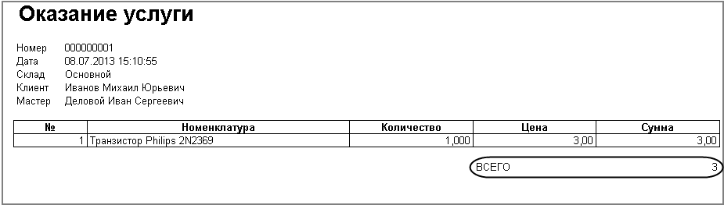

**Рис. 8.15.** Печатная форма документа «Оказание услуги»

Подобным образом, создавая именованные области и ячейки макета, используя их свойства и управляя порядком их вывода c помощью встроенного языка, разработчик имеет возможность создать печатную форму любого дизайна.

## Контрольные вопросы

* *Для чего предназначен объект конфигурации «Макет»?*
* *Что такое конструктор печати?*
* *Как создать макет с помощью конструктора печати?*
* *Как изменить табличный документ?*
* *Какая разница в заполнении ячейки табличного документа текстом, параметром и шаблоном?*
* *Как с помощью встроенного языка вывести в табличный документ новую область?*

# Занятие 9 (0:50). Периодические регистры сведений

**Продолжительность**

*Ориентировочная продолжительность занятия – 50 минут.*

На этом занятии мы с вами познакомимся с объектом конфигурации *Регистр сведений*, а точнее с одним из его видов – периодическим регистром сведений. Вы узнаете, для чего предназначен этот объект конфигурации и какова его структура.

Мы создадим с вами один периодический регистр сведений, который будет использоваться в нашей конфигурации, и покажем, каким образом можно использовать его данные средствами встроенного языка.

## Зачем нужен периодический регистр сведений

Начнем мы с того, что обратим ваше внимание на документ *Оказание услуги*. Как вы помните, в этом документе мы выбираем услугу, которая оказывается, и затем указываем цену.

Очевидно, что в ООО «На все руки мастер» существует перечень услуг, который определяет стоимость каждой услуги. Казалось бы, стоимость услуги является неотъемлемым свойством самой услуги, и поэтому ее следует добавить в качестве реквизита справочника *Номенклатура*.

Однако стоимость услуг имеет особенность меняться со временем. И может сложиться такая ситуация, когда нам потребуется внести изменения или уточнения в один из ранее проведенных документов *Оказание услуги*. В этом случае мы не сможем получить правильную стоимость услуги, поскольку в реквизите справочника будет храниться последнее введенное значение.

Кроме этого, не исключено, что руководство ООО «На все руки мастер» пожелает видеть зависимость прибыли предприятия от изменения стоимости оказываемых услуг. И тогда просто необходимо будет иметь возможность анализировать изменение стоимости услуг во времени.

Поэтому для хранения стоимости услуг мы используем новый пока еще для нас объект – *Регистр сведений*.

## Что такое регистр сведений

Объект конфигурации *Регистр cведений* предназначен для описания структуры хранения данных в разрезе нескольких измерений. На основе объекта конфигурации *Регистр сведений* платформа создает в базе данных таблицу, в которой может храниться произвольная информация, «привязанная» к набору измерений (рис. 9.1).

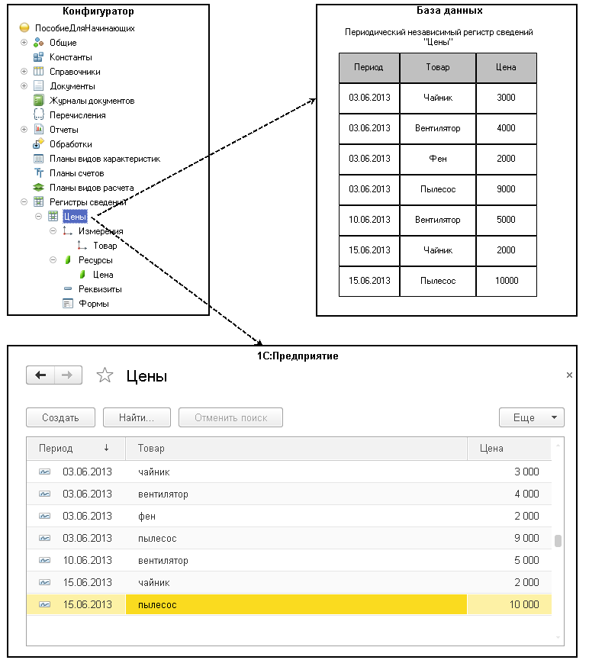

**Рис. 9.1.** Независимый периодический регистр сведений «Цены» в конфигураторе и в базе данных

Принципиальное отличие регистра сведений от регистра накопления заключается в том, что каждое движение регистра сведений устанавливает новое значение ресурса, в то время как движение регистра накопления изменяет существующее значение ресурса. По этой причине регистр сведений может хранить любые данные (а не только числовые, как регистр накопления).

Следующей важной особенностью регистра сведений является его способность (при необходимости) хранить данные с привязкой ко времени. Благодаря этому регистр сведений может хранить не только актуальные значения данных, но и историю их изменения во времени. Регистр сведений, использующий привязку ко времени, называют *периодическим* *регистром сведений*.

Периодичность регистра сведений можно определить одним из следующих значений:

* в пределах секунды;
* в пределах дня;
* в пределах месяца;
* в пределах квартала;
* в пределах года;
* в пределах регистратора (если установлен режим записи *Подчинение регистратору*).

Периодический регистр сведений всегда содержит служебное поле *Период*, добавляемое системой автоматически. Оно имеет тип *Дата* и служит для указания факта принадлежности записи к какому-либо периоду. При записи данных в регистр платформа всегда приводит значение этого поля к началу того периода, в который он попадает.

Например, если в регистр сведений с периодичностью в пределах месяца записать данные, в которых период указан как 08.04.2013, то регистр сохранит эти данные со значением периода, равным 01.04.2013.

Как и для других регистров, система контролирует уникальность записей для регистра сведений. Однако если для прочих регистров уникальным идентификатором записи является регистратор и номер строки, то для регистра сведений применяется другой принцип формирования ключевого значения.

*Ключом записи*, однозначно идентифицирующим запись, является в данном случае совокупность значений измерений регистра и периода (в случае, если регистр сведений периодический). Например, для периодического регистра сведений с измерением *Товар* и ресурсом *Цена* (см. рис. 9.1) ключом записи будет набор значений полей *Период* и *Товар*. Регистр сведений не может содержать несколько записей с одинаковыми ключами.

Если продолжать сравнение с регистром накопления, то можно сказать, что регистр сведений предоставляет больше свободы в редактировании хранимых данных. Наряду с возможностью использования в режиме подчинения регистратору (когда записи регистра сведений «привязаны» к документу-регистратору) регистр сведений может применяться и в независимом режиме, в котором пользователю предоставляется полная свобода интерактивной работы с данными регистра. Регистр сведений, не использующий подчинение регистратору, называют *независимым регистром сведений*.

**Узнай больше!**

*О структуре объектов встроенного языка, предназначенных для работы с регистрами сведений, можно прочитать в разделе*[«Краткий справочник разработчика. Регистры сведений»](https://its.1c.ua/db/content/pubdevguide83/src/621.html?_=1579517274#h625)*.*

## Добавление периодического регистра сведений

Приступим к созданию периодического регистра сведений, который будет хранить развернутые во времени розничные цены материалов и стоимости услуг, оказываемых нашим ООО «На все руки мастер».

### В режиме «Конфигуратор»

Откроем в конфигураторе нашу учебную конфигурацию и добавим новый объект конфигурации *Регистр сведений*.

Для этого выделим в дереве объектов конфигурации ветвь *Регистры сведений* и нажмем кнопку *Добавить* в командной панели окна конфигурации.

В открывшемся окне редактирования объекта конфигурации на закладке *Основные* зададим имя регистра – *Цены*.

Установим свойство *Периодичность* этого регистра – *В пределах секунды*.

Такую периодичность мы выбрали для того, чтобы иметь возможность отслеживать цены несколько раз в течение дня. Если же так часто не предполагается изменять цены, то можно выбрать, вообще говоря, в пределах дня.

Здесь же определим представление объекта в интерфейсе приложения.

Зададим свойства *Представление записи*как*Цена*, а*Представление списка*как*Цены на номенклатуру* (рис. 9.2).

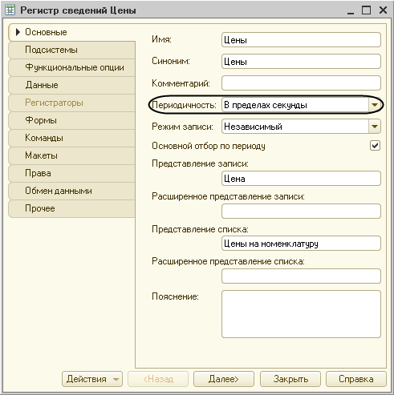

**Рис. 9.2.** Основные свойства регистра сведений «Цены»

Обратите внимание на свойство *Режим записи*. По умолчанию оно имеет значение – *Независимый*, то есть мы создаем независимый регистр сведений и сможем в дальнейшем вводить в него данные без использования регистратора, вручную.

Нажмем *Далее* и перейдем на закладку *Подсистемы*.

По логике нашей конфигурации данный регистр должен быть доступен в разделах *Учет материалов*, *Оказание услуг* и *Бухгалтерия*.

Поэтому отметим в списке подсистем эти подсистемы (рис. 9.3).

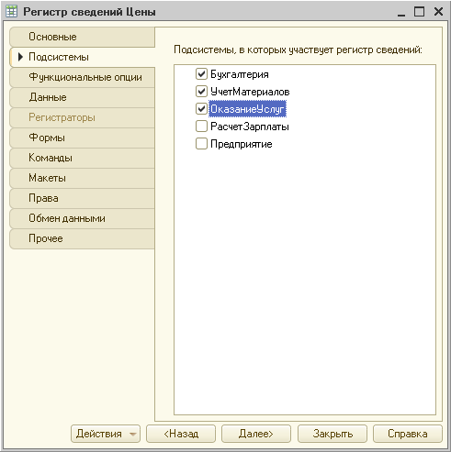

**Рис. 9.3.** Определение списка подсистем, в которых будет отражаться регистр

#### Измерения и ресурсы

Перейдем на закладку *Данные* и создадим измерение *Номенклатура* с типом *СправочникСсылка.Номенклатура*.

Для этого выделим ветвь *Измерения* и нажмем кнопку *Добавить* в командной панели окна.

Укажем, что это измерение будет ведущим (рис. 9.4).

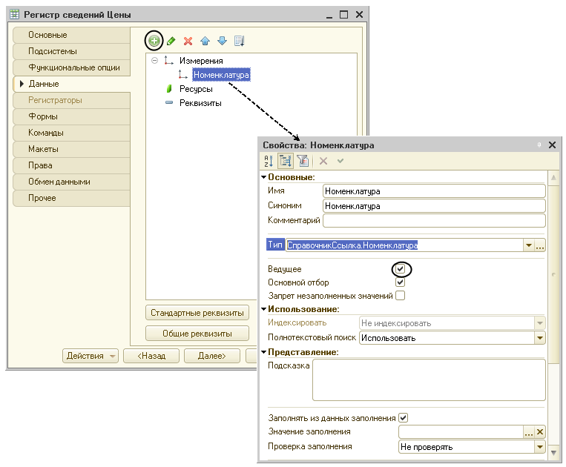

**Рис. 9.4.** Создание ведущего измерения регистра сведений

Свойство *Ведущее* имеет смысл использовать лишь тогда, когда измерение имеет тип ссылки на объект базы данных. Установка свойства *Ведущее* будет говорить о том, что запись регистра сведений представляет интерес, пока существует тот объект, ссылка на который выбрана в качестве значения этого измерения в этой записи. При удалении объекта все записи регистра сведений по этому объекту тоже будут автоматически удалены.

Также в результате того, что это измерение регистра мы сделали ведущим, в форме элемента справочника *Номенклатура*, в панели навигации в группе *Перейти* появится ссылка. По ней возможен переход к записям этого регистра, которые содержат в измерении *Номенклатура* ссылку на этот элемент справочника.

Затем создадим ресурс *Цена*, тип *Число*, длина *15*, точность *2*, неотрицательное.

Для этого выделим ветвь *Ресурсы* и нажмем кнопку *Добавить* в командной панели окна (рис. 9.5).

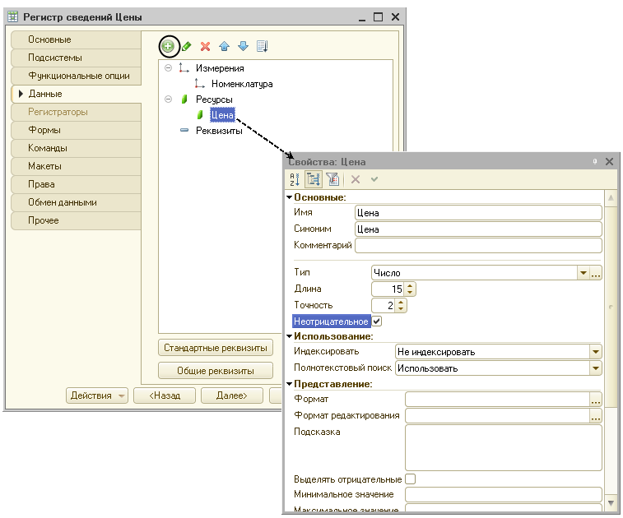

**Рис. 9.5.** Создание ресурса регистра сведений

### В режиме «1С:Предприятие»

Теперь запустим «1С:Предприятие» в режиме отладки и посмотрим, как работает наш периодический регистр сведений *Цены*.

В открывшемся окне «1С:Предприятия» мы видим, что в разделах *Бухгалтерия*, *Оказание услуг* и *Учет материалов* появилась команда для открытия списка регистра *Цены на номенклатуру* (рис. 9.6).

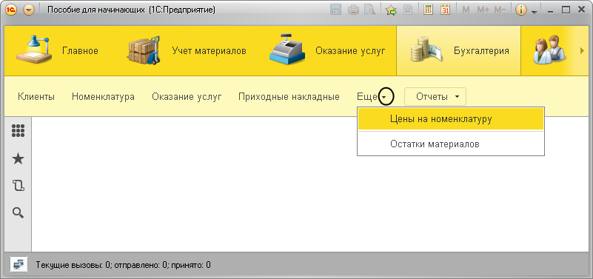

**Рис. 9.6.** Команда для открытия периодического регистра сведений «Цены»

Команда для открытия регистра сведений по умолчанию доступна в интерфейсе разделов, в которых отображается регистр, так как в отличие от регистров накопления предполагается изменение данных регистра пользователем. Но в данном случае она находится в подменю *Еще* вместе с другими командами, которые не помещаются на панели команд текущего раздела окна приложения.

#### Создание записей в регистре сведений

Выполним команду для открытия списка регистра *Цены на номенклатуру*. Чтобы добавить новую запись в регистр сведений, нажмем кнопку *Создать.*

Зададим стоимость услуг ООО «На все руки мастер» следующим образом (рис. 9.7).

При этом период зададим задним числом, так как он должен быть меньше или равен дате создания документа об оказании услуг, в нашем случае 08.07.2013.

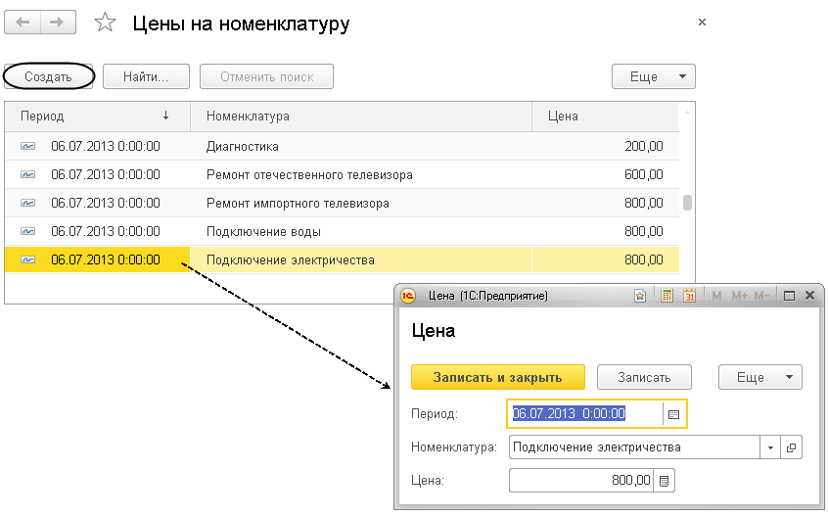

**Рис. 9.7.** Цены на услуги в регистре сведений «Цены»

После этого зададим розничные цены на материалы (рис. 9.8).

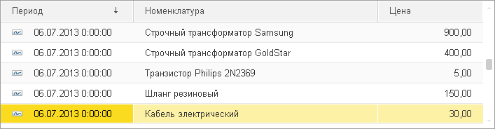

**Рис. 9.8.** Цены на материалы в регистре сведений «Цены»

Итак, мы с вами имеем очень полезную возможность в нашей программе – установка цен на услуги и материалы. Поскольку цены хранятся с привязкой к дате, мы можем заранее установить новые цены и быть уверены в том, что новые цены вступят в действие не раньше указанного для них времени.

## Автоматическая подстановка цены в документ при выборе номенклатуры

Наша задача заключается в следующем. Цена номенклатуры у нас теперь хранится в отдельном регистре сведений. Когда мы создаем или изменяем документ *ОказаниеУслуги* и добавляем в табличную часть какую-либо номенклатуру, нам хочется, чтобы одновременно с этим в документ подставлялась бы сразу и актуальная цена этой номенклатуры, полученная из регистра сведений и соответствующая дате документа.

Для этого нам нужно сделать две вещи.

Сначала написать некую функцию, которая будет возвращать нам актуальную цену номенклатуры, а затем вызвать эту функцию в тот момент, когда в документ добавляется номенклатура, и подставить в документ цену номенклатуры, которую вернет эта функция.

Поскольку такой сервис понадобится нам, скорее всего, не только в этом, но и в других документах, которые содержат в табличной части номенклатуру, мы поместим функцию в некоторое общедоступное место – в общий модуль.

### В режиме «Конфигуратор»

#### Функция, возвращающая цену номенклатуры

Сначала мы создадим функцию *РозничнаяЦена()*, которая будет возвращать нам актуальную розничную цену номенклатуры, и поместим ее в общий модуль конфигурации.

Откроем конфигуратор, в ветке *Общие* > *Общие модули* добавим новый объект конфигурации *Общий модуль* и назовем его *РаботаСоСправочниками*.

В палитре этого свойств модуля мы видим, что у модуля по умолчанию установлен флажок *Сервер*. Это означает, что экземпляры этого модуля будут скомпилированы только на стороне сервера.

Кроме этого, установим флажок *Вызов сервера* для того, чтобы экспортные процедуры и функции этого модуля можно было вызывать с клиента (рис. 9.9).

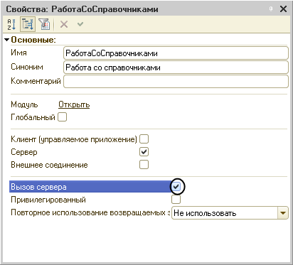

**Рис. 9.9.** Свойства общего модуля

Поместим в него следующий текст (листинг 9.1).

**Листинг 9.1.** Функция «РозничнаяЦена()»

Функция РозничнаяЦена(АктуальнаяДата, ЭлементНоменклатуры) Экспорт

// Создать вспомогательный объект "Отбор".

Отбор = Новый Структура("Номенклатура", ЭлементНоменклатуры);

// Получить актуальные значения ресурсов регистра.

ЗначенияРесурсов = РегистрыСведений.Цены.ПолучитьПоследнее(АктуальнаяДата, Отбор);

Возврат ЗначенияРесурсов.Цена;

КонецФункции

Поясним эту функцию.

Для получения розничной цены мы будем передавать в функцию два параметра:

* *АктуальнаяДата* – параметр типа *Дата*, определяет точку на оси времени, в которой нас интересует значение розничной цены;
* *ЭлементНоменклатуры* – ссылка на элемент справочника *Номенклатура*, для которого мы хотим получить розничную цену.

В теле функции мы сначала создаем вспомогательный объект *Отбор*.

Это структура, содержащая отбор по измерениям регистра. С его помощью определяем, что нас будут интересовать записи регистра, в которых измерение регистра *Номенклатура* равно переданной в функцию ссылке на элемент справочника.

Имя ключа структуры (*"Номенклатура"*) должно совпадать с именем измерения регистра, заданного в конфигураторе, а значение элемента структуры (*ЭлементНоменклатуры*) задает отбираемое по данному измерению значение.

Во второй строке мы обращаемся к менеджеру регистра сведений *Цены*(*РегистрыСведений.Цены*) и выполняем метод *ПолучитьПоследнее()*, который возвращает нам значения ресурсов самой поздней записи регистра, соответствующей передаваемой в функцию дате (*АктуальнаяДата*) и значениям измерений регистра (*Отбор*).

Метод *ПолучитьПоследнее* возвращает структуру, содержащую значения ресурсов, которая сохраняется в переменной *ЗначенияРесурсов*. Вообще говоря, у регистра может быть несколько ресурсов. В нашем регистре ресурс один, но все равно будет возвращена структура, содержащая единственный элемент.

Поэтому в следующей строке мы получаем искомую нами розничную цену, просто указав имя нужного нам ресурса регистра через точку (*ЗначенияРесурсов.Цена*), и возвращаем ее при выполнении функции.

Теперь эту функцию нужно вызвать в некоторый момент работы документа.

#### Вызов функции при выборе номенклатуры и заполнение цены в документе

Итак, задача, которая перед нами стоит, заключается в следующем. При редактировании документа *ОказаниеУслуги* нам необходимо обеспечить автоматическое заполнение поля *Цена* после того, как пользователь выберет услугу. Причем цена услуги должна определяться исходя из даты создаваемого документа.

Найдем в конфигураторе документ *ОказаниеУслуги* и откроем его форму *ФормаДокумента*.

Дважды щелкнем на элементе формы *ПереченьНоменклатурыНоменклатура* или правой кнопкой мыши откроем для него палитру свойств (пункт контекстного меню *Свойства*). Прокрутив список до конца, найдем событие *ПриИзменении*, которое возникает после изменения значения поля.

Нажмем кнопку открытия  со значком лупы в поле ввода.

На вопрос конфигуратора о типе обработчика события, создаваемого в форме, оставим без изменения предложенное значение *Создать на клиенте*, так как мы хотим создать клиентский обработчик события, являющегося результатом интерактивных действий пользователя (рис. 9.10).

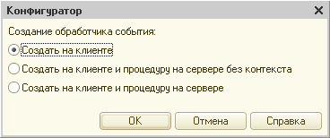

**Рис. 9.10.** Выбор типа обработчика события, создаваемого в форме

Система создаст шаблон процедуры обработчика этого события в модуле нашей формы и откроет закладку *Модуль* редактора формы.

Внесем в него следующий текст (листинг 9.2).

**Листинг 9.2.** Процедура «ПереченьНоменклатурыНоменклатураПриИзменении()»

// Получить текущую строку табличной части.

СтрокаТабличнойЧасти = Элементы.ПереченьНоменклатуры.ТекущиеДанные;

// Установить цену.

СтрокаТабличнойЧасти.Цена = РаботаСоСправочниками.РозничнаяЦена(Объект.Дата, СтрокаТабличнойЧасти.Номенклатура);

// Пересчитать сумму строки

РаботаСДокументами.РассчитатьСумму(СтрокаТабличнойЧасти);

Прокомментируем содержимое обработчика.

Первая строка обработчика вам уже знакома по процедурам *ПереченьНоменклатурыКоличествоПриИзменении* и *ПереченьНоменклатурыЦенаПриИзменении*. Сначала мы получаем текущую строку табличной части документа, так как она нам понадобится в дальнейшем, и сохраняем ее в переменной *СтрокаТабличнойЧасти*.

Затем мы вызываем нашу функцию *РозничнаяЦена()* из общего модуля *РаботаСоСправочниками*.

Первым параметром мы передаем в эту функцию дату документа, на которую необходимо получить цену. Дату документа мы получаем из основного реквизита формы – *Объект.Дата*.

Вторым параметром мы передаем ссылку на элемент справочника *Номенклатура*, который содержится в текущей строке табличной части документа (*СтрокаТабличнойЧасти.Номенклатура*).

Функция возвращает последнее значение цены, и это значение мы присваиваем полю *Цена* в текущей строке табличной части документа (*СтрокаТабличнойЧасти.Цена*).

Затем мы вызываем процедуру *РассчитатьСумму* из общего модуля *РаботаСДокументами*. Эту процедуру мы создали с вами на предыдущих занятиях для того, чтобы при изменении цены или количества в документе пересчитывать сумму в строке документа.

Заметьте, что сама процедура *ПереченьНоменклатурыНоменклатураПриИзменении()* начинает работать в модуле формы на стороне клиента, так как это обработчик интерактивного события формы. Создавая заготовку этой процедуры, платформа автоматически поместила перед описанием процедуры директиву компиляции *&НаКлиенте*.

Затем вызывается функция *РозничнаяЦена()*. Поскольку эта функция не будет найдена на стороне клиента, то исполнение будет передано в общий модуль *РаботаСоСправочниками*, который выполняется на сервере. После завершения функции программный код продолжит исполняться на клиенте.

Почему в данном случае использована такая хитрость? Зачем нужно было передавать исполнение кода на сервер?

Дело в том, что любая работа с базой данных (чтение данных, запись) возможна только на сервере. В данном случае нам необходимо было прочитать последние данные из регистра сведений для некоторой номенклатуры.

Такие действия можно выполнить только на сервере, и если посмотреть в синтакс-помощнике описание метода *ПолучитьПоследнее()*регистра сведений, то можно заметить, что этот метод доступен только на сервере, в толстом клиенте и во внешнем соединении.

Толстый клиент и внешнее соединение – это клиентские приложения прежней версии платформы, которые существуют для совместимости с прежними прикладными решениями.

Мы же с вами разрабатываем совершенно новое прикладное решение, которое работает в тонком клиенте или в веб-клиенте. Поэтому в нашем случае для получения каких-либо данных из базы данных нужно передать исполнение кода на сервер, там получить нужные данные и вернуть эти данные на клиента. Что мы и сделали.

### В режиме «1С:Предприятие»

Проверим, как теперь работает наш документ.

Запустим «1С:Предприятие» в режиме отладки и откроем регистр сведений *Цены*.

Для транзистора *Philips* добавим другим числом новую цену (рис. 9.11).

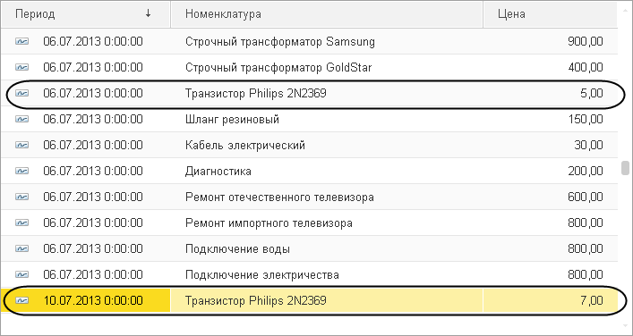

**Рис. 9.11.** Регистр сведений «Цены»

Теперь откроем документ *Оказание услуги № 1*. Как вы помните, этим документом мы как раз «израсходовали» один такой транзистор.

Оставим дату документа без изменения и повторим выбор транзистора в колонке *Номенклатура* табличной части документа. Автоматически установится значение цены транзистора от 06.07.2013. Это последнее значение цены на дату документа (рис. 9.12).

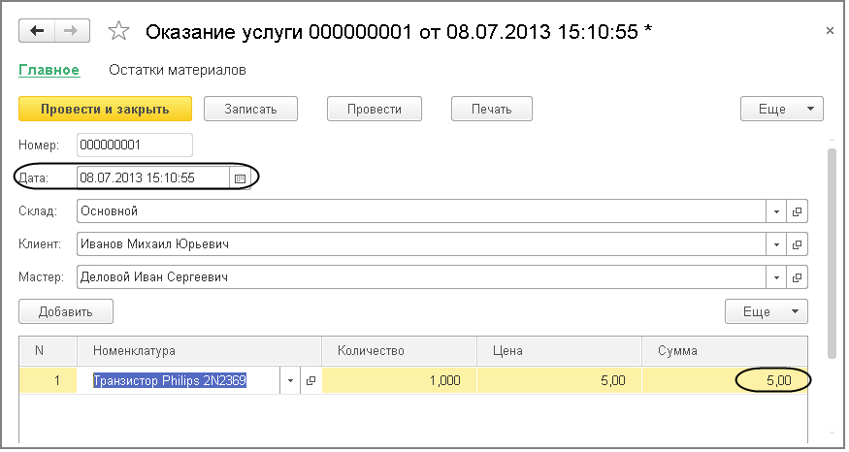

**Рис. 9.12.** Заполнение документа «Оказание услуги»

Теперь изменим дату документа на 10.07.2013 и снова повторим выбор транзистора. Будет установлено новое значение цены, последнее на эту дату (рис. 9.13).

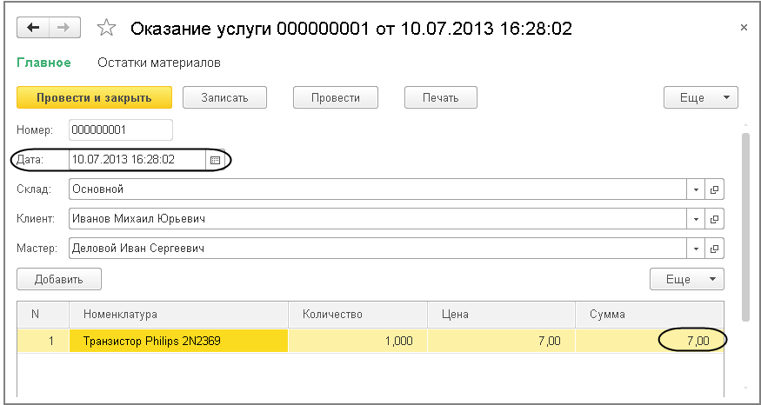

**Рис. 9.13.** Заполнение документа «Оказание услуги»

Таким образом, в документе появляется актуальная на момент создания документа цена услуги.

## Контрольные вопросы

* *Для чего предназначен объект конфигурации «Регистр сведений»?*
* *Какими особенностями обладает объект конфигурации «Регистр сведений»?*
* *В чем главные отличия регистра сведений от регистра накопления?*
* *Какие поля определяют ключ уникальности регистра сведений?*
* *Что такое периодический регистр сведений, и что такое независимый регистр сведений?*
* *Как создать периодический регистр сведений?*
* *Что такое ведущее измерение регистра?*
* *Как получить значения ресурсов наиболее поздних записей регистра сведений средствами встроенного языка?*

# Занятие 10 (0:40). Перечисления

**Продолжительность**

*Ориентировочная продолжительность занятия – 40 минут.*

До сих пор мы с вами не обращали внимания на то, что у нас нет никакого признака, по которому мы могли бы сказать, чем является конкретный элемент справочника *Номенклатура*: материалом или услугой. То, что все элементы справочника разложены у нас по некоторым группам, не может являться надежным критерием: группы можно удалить, переименовать, сгруппировать элементы по другим принципам…

Поэтому нам требуется некоторый признак, позволяющий однозначно определять принадлежность элемента справочника к материалам или услугам, независимо от изменения иерархической структуры справочника.

На этом занятии мы создадим у справочника *Номенклатура* специальный реквизит, тип значения которого образуется новым пока еще для нас объектом конфигурации *Перечисление*. Это поможет нам в дальнейшем легко определять, чем является элемент справочника *Номенклатура*: услугой или материалом.

Кроме этого, мы скорректируем процедуру проведения документа *Оказание услуги* и покажем, как работать с перечислением средствами встроенного языка.

## Что такое перечисление

Объект конфигурации *Перечисление* предназначен для описания структуры хранения постоянных наборов значений, не изменяемых в процессе работы конфигурации. На основе объекта конфигурации *Перечисление* платформа создает в базе данных таблицу, в которой может храниться набор некоторых постоянных значений.

В реальной жизни этому объекту может соответствовать, например, перечисление вариантов указания цены («включая НДС», «без НДС»). Набор всех возможных значений, которые содержит перечисление, задается при конфигурировании системы, и пользователь не может изменять их, удалять или добавлять новые.

Из этого следует важная особенность перечисления: значения перечисления не «обезличены» для конфигурации, на них могут опираться алгоритмы работы программы.

**Узнай больше!**

*О структуре объектов встроенного языка, предназначенных для работы с перечислениями, можно прочитать в разделе*[«Краткий справочник разработчика. Перечисления»](https://its.1c.ua/db/content/pubdevguide83/src/610.html?_=1579517274#h614)*.*

## Добавление перечисления

### В режиме «Конфигуратор»

Откроем конфигуратор и создадим сначала новый объект конфигурации *Перечисление* с именем *ВидыНоменклатуры*.

На закладке *Данные* добавим два значения перечисления: *Материал* и *Услуга*.

Для этого нажмем кнопку *Добавить* над списком значений перечисления (рис. 10.1).

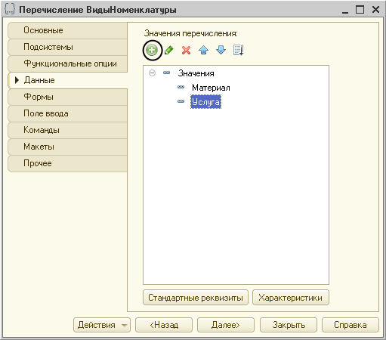

**Рис. 10.1.** Данные перечисления «ВидыНоменклатуры»

## Привязка номенклатуры к значениям перечисления «ВидНоменклатуры»

Чтобы привязать номенклатуру к значениям перечисления, мы сделаем следующее:

* в режиме *Конфигуратор* создадим у справочника *Номенклатура* реквизит, который будет хранить значение перечисления;
* в режиме *1С:Предприятие* проставим нужные значения этого реквизита для всех элементов справочника *Номенклатура*.

### В режиме «Конфигуратор»

Добавим в справочник *Номенклатура* новый реквизит *ВидНоменклатуры* с типом *ПеречислениеСсылка.ВидыНоменклатуры*.

Для этого откроем окно редактирования объекта конфигурации *Справочник* *Номенклатура* и на закладке *Данные* нажмем кнопку *Добавить* над списком реквизитов справочника (рис. 10.2).

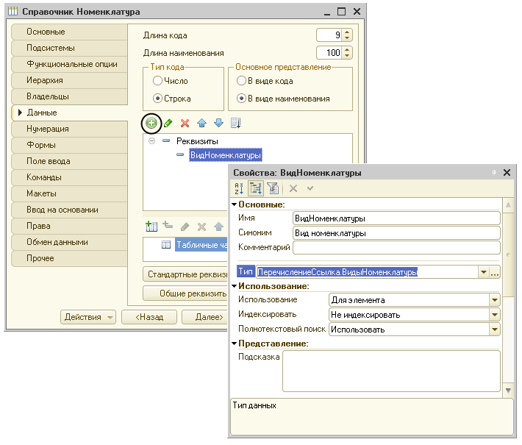

**Рис. 10.2.** Данные справочника «Номенклатура»

### В режиме «1С:Предприятие»

После этого запустим «1С:Предприятие» в режиме отладки.

В режиме *1С:Предприятие* зададим для каждого элемента справочника *Номенклатура* соответствующее значение реквизита *Вид номенклатуры* (рис. 10.3).

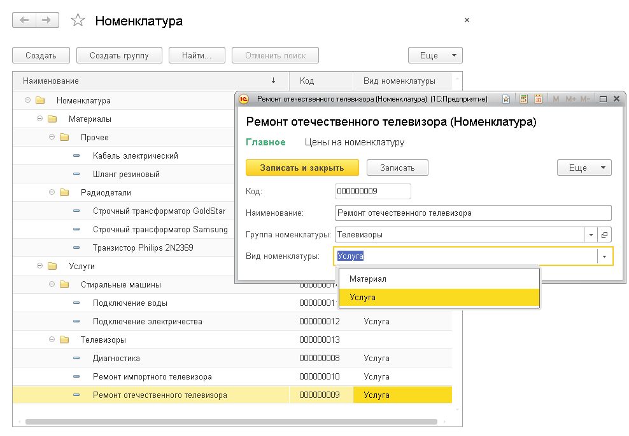

**Рис. 10.3.** Данные справочника «Номенклатура»

Теперь посмотрим, как можно применить новые данные, полученные благодаря использованию перечисления *ВидыНоменклатуры*.

## Произвольное представление номенклатуры

Теперь, используя реквизит *Вид номенклатуры*, зададим произвольное представление номенклатуры в интерфейсе «1С:Предприятия».

Представление номенклатуры используется везде, где отображаются поля, ссылающиеся на элементы справочника *Номенклатура*. Такие поля мы видим в табличной части наших документов, в регистре сведений, регистре накопления и т. д.

Стандартное представление номенклатуры (как и любого другого элемента справочника) определяется свойством справочника *Основное представление*. По умолчанию это свойство установлено в значение *В виде наименования* (рис. 10.4).

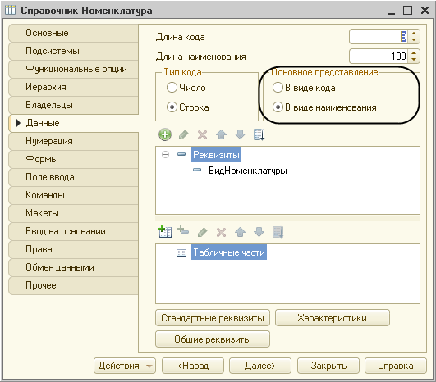

**Рис. 10.4.** Свойство справочника «Основное представление»

Поэтому, например, в табличной части документов в колонке *Номенклатура* мы видим не ссылку на номенклатуру, а ее наименование (рис. 10.5).

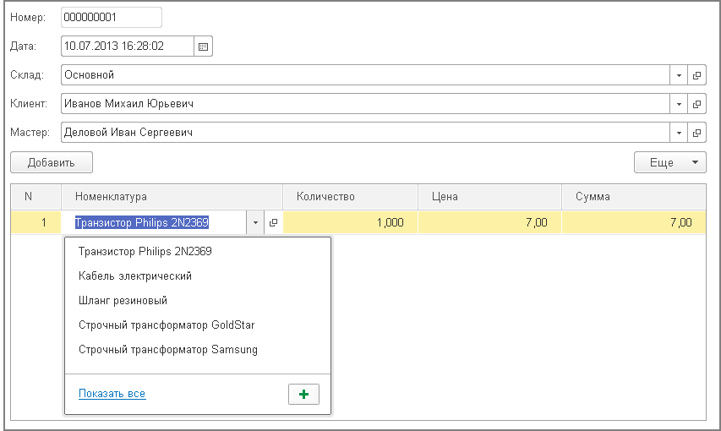

**Рис. 10.5.** Документ «Оказание услуги»

Было бы удобно, чтобы при отображении ссылок на номенклатуру в интерфейсе «1С:Предприятия» рядом с наименованием номенклатуры показывался бы и ее вид (материал или услуга). Выполним это изменение.

### В режиме «Конфигуратор»

Механизм формирования представления объекта конфигурации состоит из двух этапов: определение реквизитов, участвующих в формировании представления, и собственно формирование представления. Для этого используются обработчики событий *ОбработкаПолученияПолейПредставления* и *ОбработкаПолученияПредставления* менеджера соответствующего объекта.

Вернемся в конфигуратор, выделим в дереве объектов конфигурации справочник *Номенклатура*, вызовем контекстное меню и выберем пункт *Открыть модуль менеджера*

Открывшийся модуль менеджера справочника заполним следующим образом (листинги 10.1, 10.2).

**Листинг 10.1.** Модуль менеджера справочника «Номенклатура»

Процедура ОбработкаПолученияПолейПредставления(Поля, СтандартнаяОбработка)

СтандартнаяОбработка = Ложь;

Поля.Добавить("Наименование");

Поля.Добавить("ВидНоменклатуры");

КонецПроцедуры

**Листинг 10.2.** Модуль менеджера справочника «Номенклатура»

Процедура ОбработкаПолученияПредставления(Данные, Представление, СтандартнаяОбработка)

СтандартнаяОбработка = Ложь;

Если ЗначениеЗаполнено(Данные.ВидНоменклатуры) Тогда

Представление = Данные.Наименование + " (" + НРег(Строка(Данные.ВидНоменклатуры)) + ")";

Иначе

Представление = Данные.Наименование;

КонецЕсли;

КонецПроцедуры

Прокомментируем этот код.

В обработчике события *ОбработкаПолученияПолейПредставления* мы описываем, какие реквизиты будут участвовать в формировании представления документа. Для этого сначала мы устанавливаем параметр *СтандартнаяОбработка* в значение *Ложь*, а затем добавляем в массив *Поля* нужные реквизиты справочника. Если параметр *СтандартнаяОбработка* в обработчике не установлен в значение *Ложь*, то массив *Поля* будет заполнен реквизитами, используемыми для формирования стандартного представления данного объекта (в нашем случае – это *Наименование*).

В обработчике события *ОбработкаПолученияПредставления* мы описываем алгоритм получения параметра *Представление* из массива полей, заданных нами в предыдущем обработчике. Данные, необходимые для формирования представления, передаются с помощью параметра *Данные* типа *Структура*. Для этого сначала мы устанавливаем параметр *СтандартнаяОбработка* в значение *Ложь*, а затем получаем представление номенклатуры путем добавления к ее наименованию вида номенклатуры, заключенного в скобки. Если параметр *СтандартнаяОбработка* в обработчике не установлен в значение *Ложь*, то система попытается сформировать стандартное представление объекта, исходя из переданных данных.

### В режиме «1С:Предприятие»

Запустим «1С:Предприятие» в режиме отладки.

В результате при открытии документа *Оказание услуги* в табличной части мы видим заданное нами представление номенклатуры (рис. 10.6).

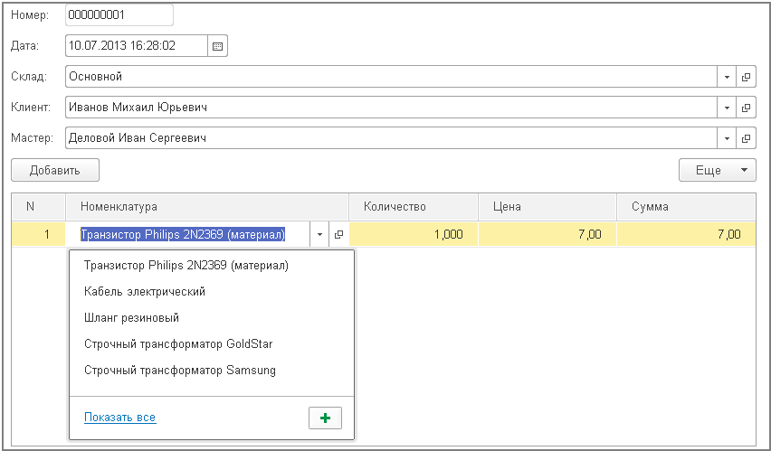

**Рис. 10.6.** Документ «Оказание услуги»

По аналогии с рассмотренным примером произвольные представления объектов конфигурации можно задавать не только для справочников, но и для документов, планов видов характеристик, планов счетов и т. п.

## Регистрация расхода только той номенклатуры, которая является материалом

Если вы помните, на [шестом занятии](https://its.1c.ua/db/content/pubdevguide83/src/124.html?_=1579517274#h128), когда создавались движения документа *ОказаниеУслуги* по регистру накопления *ОстаткиМатериалов*, мы сказали, что они не совсем правильные, поскольку в регистр будут попадать не только записи об израсходованных материалах, но и записи об оказанных услугах (листинг 10.3).

**Листинг 10.3.** Процедура «ОбработкаПроведения()» документа «ОказаниеУслуги»

Процедура ОбработкаПроведения(Отказ, Режим)

//{{__КОНСТРУКТОР_ДВИЖЕНИЙ_РЕГИСТРОВ

// Данный фрагмент построен конструктором.

// При повторном использовании конструктора внесенные вручную изменения будут утеряны!!!

// регистр ОстаткиМатериалов Расход

Движения.ОстаткиМатериалов.Записывать = Истина;

Для Каждого ТекСтрокаПереченьНоменклатуры Из ПереченьНоменклатуры Цикл

Движение = Движения.ОстаткиМатериалов.Добавить();

Движение.ВидДвижения = ВидДвиженияНакопления.Расход;

Движение.Период = Дата;

Движение.Материал = ТекСтрокаПереченьНоменклатуры.Номенклатура;

Движение.Склад = Склад;

Движение.Количество = ТекСтрокаПереченьНоменклатуры.Количество;

КонецЦикла;

//}}__КОНСТРУКТОР_ДВИЖЕНИЙ_РЕГИСТРОВ

КонецПроцедуры

Теперь мы доработаем документ таким образом, чтобы в регистре появлялись только записи, относящиеся к расходу материалов.

Для этого мы сначала в режиме *Конфигуратор* изменим процедуру проведения документа так, чтобы в регистр попадали записи только о той номенклатуре, которая является материалом, а потом в режиме *1С:Предприятие* заново проведем (перепроведем) все документы *Оказание услуги*, чтобы данные в регистре изменились в соответствии с новым алгоритмом проведения документа.

Эта доработка будет не совсем эффективна с точки зрения производительности, зато позволит нам получить нужные данные в регистре *ОстаткиМатериалов*.

**ПРИМЕЧАНИЕ**

*Более эффективный вариант обработки проведения этого документа мы рассмотрим после изучения*[*занятия № 14*](https://its.1c.ua/db/content/pubdevguide83/src/280.html?_=1579517274#h284)*, рассказывающего о механизме запросов «1С:Предприятия».*

### В режиме «Конфигуратор»

Скорректируем движения документа, исключив из обработки те строки табличной части, в которых находятся услуги.

Для этого откроем в конфигураторе модуль документа *ОказаниеУслуги*(контекстное меню документа – *Открыть модуль объекта*)и добавим в обработчик события *ОбработкаПроведения* это условие.

Текст следует добавить в начало цикла обхода табличной части документа после строки *Для Каждого ТекСтрокаПереченьНоменклатуры Из ПереченьНоменклатуры Цикл*.

В результате процедура *ОбработкаПроведения* должна выглядеть следующим образом (листинг 10.4).

**Листинг 10.4.** Движения документа «ОказаниеУслуги»

Процедура ОбработкаПроведения(Отказ, Режим)

//{{__КОНСТРУКТОР_ДВИЖЕНИЙ_РЕГИСТРОВ

// Данный фрагмент построен конструктором.

// При повторном использовании конструктора внесенные вручную изменения будут утеряны!!!

// регистр ОстаткиМатериалов Расход

Движения.ОстаткиМатериалов.Записывать = Истина;

Для Каждого ТекСтрокаПереченьНоменклатуры Из ПереченьНоменклатуры Цикл

Если ТекСтрокаПереченьНоменклатуры.Номенклатура.ВидНоменклатуры = Перечисления.ВидыНоменклатуры.Материал Тогда

Движение = Движения.ОстаткиМатериалов.Добавить();

Движение.ВидДвижения = ВидДвиженияНакопления.Расход;

Движение.Период = Дата;

Движение.Материал = ТекСтрокаПереченьНоменклатуры.Номенклатура;

Движение.Склад = Склад;

Движение.Количество = ТекСтрокаПереченьНоменклатуры.Количество;

КонецЕсли;

КонецЦикла;

//}}__КОНСТРУКТОР_ДВИЖЕНИЙ_РЕГИСТРОВ

КонецПроцедуры

Добавленный текст исключает выполнение операторов цикла для тех строк табличной части документа, в которых номенклатура не является материалом. Поясним это условие.

В переменной *ТекСтрокаПереченьНоменклатуры* содержатся на каждом шаге цикла данные текущей строки табличной части *ПереченьНоменклатуры*.

Указывая через точку имя колонки *Номенклатура* (*ТекСтрокаПереченьНоменклатуры.Номенклатура*), мы обращаемся к ссылке на элемент номенклатуры, которая содержится в этой строке табличной части.

Затем, указывая через точку *ВидНоменклатуры* (*ТекСтрокаПереченьНоменклатуры.Номенклатура.ВидНоменклатуры*), мы обращаемся к реквизиту *ВидНоменклатуры* этого элемента справочника *Номенклатура*.

Полученное значение с помощью оператора сравнения (*=*) мы сравниваем со значением *Материал* перечисления *ВидыНоменклатуры* (*Перечисления.ВидыНоменклатуры.Материал*).

Если значения совпадают, операторы цикла выполняются. Если нет, мы переходим к следующей итерации цикла, к следующей строке табличной части.

### В режиме «1С:Предприятие»

Запустим «1С:Предприятие» в режиме отладки и проверим работу процедуры проведения документа *Оказание услуги*.

Откроем список документов, выполнив команду *Оказание услуг* в разделе *Оказание услуг*.

Откроем документ *Оказание услуги № 1* и внесем в него следующие изменения:

* удалим из табличной части строку, содержащую *Транзистор Philips*;
* добавим услугу – *Подключение воды*;
* добавим материал – *Шланг резиновый* (рис. 10.7).

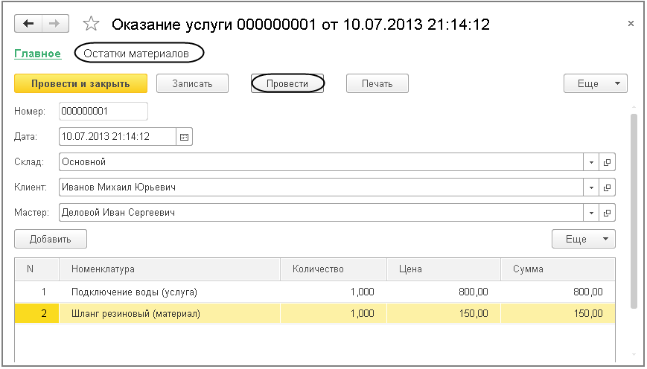

**Рис. 10.7.** Измененный документ «Оказание услуги № 1»

Обратите внимание, что цены подставляются автоматически из регистра сведений *Цены*.

Нажмем кнопку *Провести* в командной панели формы документа.

Затем выполним команду *Остатки материалов* в панели навигации формы, чтобы перейти к записям регистра *Остатки материалов*, связанным с данным документом (рис. 10.8).

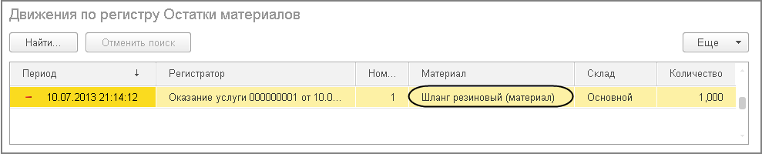

**Рис. 10.8.** Записи регистра «Остатки материалов»

Как мы видим, в движения по регистру *Остатки материалов* включаются только строки, содержащие материалы. Запись про услугу *Подключение воды* в движения не попала.

Это особенно заметно, так как теперь в поле *Материал* регистра *Остатки материалов* представление номенклатуры включает также и вид номенклатуры, как мы задали в предыдущем разделе.

## Контрольные вопросы

* *Для чего предназначен объект конфигурации «Перечисление»?*
* *Как создать новое перечисление?*
* *Как с помощью перечисления задать принадлежность элементов справочника к той или иной смысловой группе?*
* *Как обратиться к значению перечисления средствами встроенного языка?*
* *Как задать произвольное представление объекта конфигурации?*

# Занятие 11 (1:20). Проведение документа по нескольким регистрам

**Продолжительность**

*Ориентировочная продолжительность занятия – 1 час 20 минут.*

Это занятие будет посвящено тому, как один и тот же документ может поставлять информацию в различные регистры конфигурации и для чего может понадобиться такая возможность.

На этом занятии мы создадим еще один регистр накопления нашей конфигурации и изменим процедуру проведения документов так, чтобы они записывали необходимые данные как в один, так и в другой регистр.

Также мы подготовим базу для изучения следующей главы.

## Зачем нужно проведение документа по нескольким регистрам

До сих пор мы с вами учитывали только количественное движение материалов в ООО «На все руки мастер». Для этих целей мы создали регистр накопления *ОстаткиМатериалов*.

Однако как вы, наверное, догадываетесь, одного только количественного учета совершенно недостаточно для нужд нашего предприятия. Очевидно, что необходимо также знать, какие денежные средства были затрачены на приобретение тех или иных материалов и каковы материальные запасы ООО «На все руки мастер» в денежном выражении.

После того как мы начали автоматизировать наше предприятие, руководство ООО «На все руки мастер» высказало пожелание, чтобы весь суммовой учет материалов велся бы теперь по средней стоимости.

То есть при закупке материалов они должны учитываться в ценах приобретения, а при расходе – по средней стоимости, которая рассчитывается исходя из общей суммы закупок данного материала и общего количества этого материала, находящегося в ООО «На все руки мастер».

Поскольку подобная информация имеет совершенно другую структуру, нежели количественный учет, для хранения данных об общей стоимости тех или иных материалов мы будем использовать еще один регистр накопления *СтоимостьМатериалов*.

Таким образом, документы *ПриходнаяНакладная* и *ОказаниеУслуги* должны будут создавать движения не только в регистре *ОстаткиМатериалов*, но одновременно и в регистре *СтоимостьМатериалов*, отражая изменения суммового учета.

## Добавление еще одного регистра накопления

### В режиме «Конфигуратор»

Регистр *СтоимостьМатериалов* совсем не сложен, поэтому мы не будем подробно останавливаться на его создании.

Создадим новый объект конфигурации *Регистр накопления* с именем *СтоимостьМатериалов*.

*Расширенное представление списка*зададим как *Движения по регистру Стоимость материалов*. Этот заголовок будет отображаться в окне списка записей регистра.

На закладке *Подсистемы* отметим, что этот регистр будет отображаться в подсистемах *Бухгалтерия, Учет материалов* и *Оказание услуг*.

На закладке *Данные* создадим для регистра одно измерение – *Материал* типа *СправочникСсылка.Номенклатура* и один ресурс – *Стоимость* типа *Число* длиной *15* и точностью *2*.

После создания регистр *СтоимостьМатериалов* должен выглядеть в дереве конфигурации следующим образом (рис. 11.1).

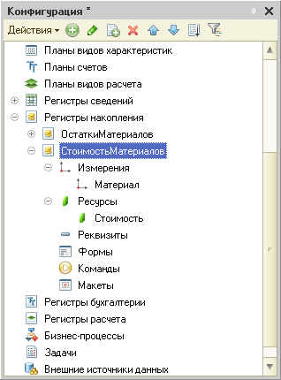

**Рис. 11.1.** Регистр накопления «Стоимость материалов»

Теперь отредактируем командный интерфейс, чтобы в разделах *Бухгалтерия*, *Оказание услуг*и *Учет материалов* была доступна команда для просмотра нашего регистра накопления.

В дереве объектов конфигурации выделим ветвь *Подсистемы*, вызовем ее контекстное меню и выберем пункт *Все подсистемы*.

В открывшемся окне слева в списке *Подсистемы* выделим подсистему *Бухгалтерия*.

Справа в списке *Командный интерфейс* отразятся все команды выбранной подсистемы.

В группе *Панель навигации.Обычное* включим видимость у команды *Стоимость материалов*и мышью перетащим ее в группу *Панель навигации.См.также*(рис. 11.2).

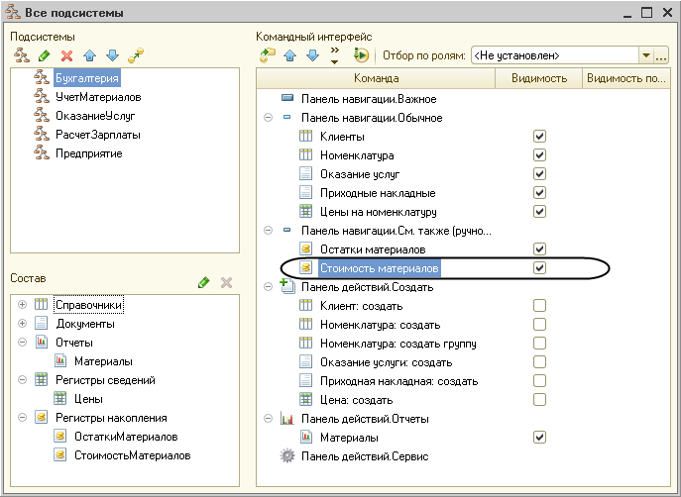

**Рис. 11.2.** Настройка командного интерфейса подсистем

Аналогично, выделив подсистемы *ОказаниеУслуг* и *УчетМатериалов*, в группе *Панель навигации.Обычное* включим видимость у команды *Стоимость материалов*и перенесем ее в группу *Панель навигации.См. также*.

Теперь мы можем приступить к внесению изменений в процедуры проведения наших документов.

Начнем с самого простого – документа *Приходная накладная*.

## Проведение приходной накладной по двум регистрам

### В режиме «Конфигуратор»

#### Изменение процедуры проведения

Откроем в конфигураторе окно редактирования объекта конфигурации *Документ* *ПриходнаяНакладная* и перейдем на закладку *Движения*.

В списке регистров отметим, что документ будет создавать теперь движения и по регистру *СтоимостьМатериалов* (рис. 11.3).

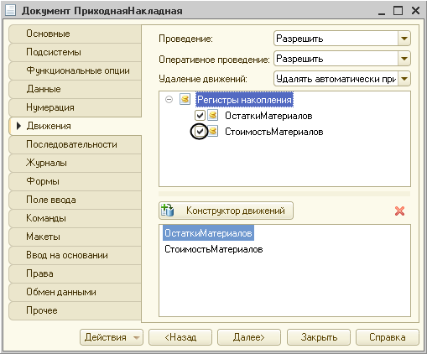

**Рис. 11.3.** Создание движений документа «ПриходнаяНакладная» в регистре «Стоимость материалов»

Нажмем кнопку *Конструктор движений*. На вопрос системы о замещении процедуры проведения документа на новую, сформированную конструктором, ответим утвердительно. Мы ничего не потеряем, так как конструктор в обработке проведения сформирует движения уже по двум регистрам, а в прежнюю процедуру проведения мы никаких изменений не вносили.

В открывшемся окне конструктора движений мы увидим, что для регистра *ОстаткиМатериалов* все поля конструктора уже содержат информацию, которую мы задавали ранее при формировании движений для этого регистра (см. раздел [«Движения документа»](https://its.1c.ua/db/content/pubdevguide83/src/119.html?_=1579517274#h123)). Над списком *Регистры* нажмем кнопку *Добавить* и добавим еще один регистр *СтоимостьМатериалов* (рис. 11.4).

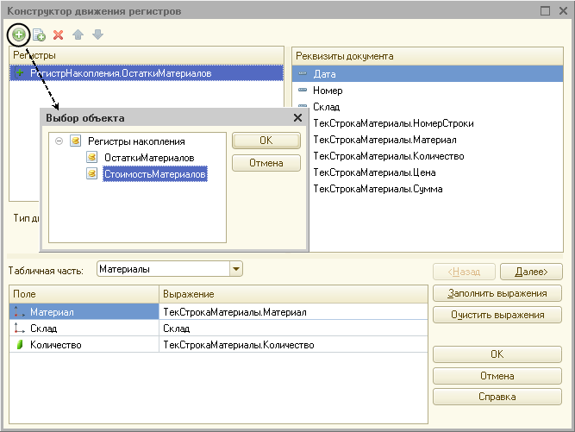

**Рис. 11.4.** Конструктор движений регистров

Тип движения регистра *СтоимостьМатериалов* по умолчанию будет установлен как *Приход* (пиктограмма со знаком *+* слева от имени регистра).

В поле выбора *Табличная часть* выберем табличную часть нашего документа – *Материалы*.

Список реквизитов документа, который уже заполнен реквизитами шапки документа, автоматически дополнится реквизитами нашей табличной части.

Теперь нажмем кнопку *Заполнить выражения*. В нижнем окне сформируется соответствие полей (измерений и ресурсов) регистра и выражений для их расчета.

Чтобы задать нужное соответствие для поля регистра *Стоимость*, нужно его выделить и в окне *Реквизиты документа* дважды щелкнуть по строке *ТекСтрокаМатериалы.Сумма* (рис. 11.5).

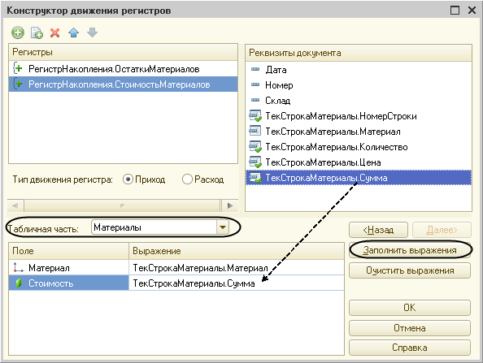

**Рис. 11.5.** Конструктор движений регистров

Нажмем *ОК*. После этого откроется модуль объекта документа *Приходная накладная*. Откроем процедуру обработчика события *ОбработкаПроведения*.

Мы увидим, что конструктор сформировал новый текст обработчика, содержащий движения по двум регистрам (листинг 11.1).

**Листинг 11.1.** Движения документа «ПриходнаяНакладная»

Процедура ОбработкаПроведения(Отказ, Режим)

//{{__КОНСТРУКТОР_ДВИЖЕНИЙ_РЕГИСТРОВ

// Данный фрагмент построен конструктором.

// При повторном использовании конструктора внесенные вручную изменения будут утеряны!!!

// регистр ОстаткиМатериалов Приход

Движения.ОстаткиМатериалов.Записывать = Истина;

Для Каждого ТекСтрокаМатериалы Из Материалы Цикл

Движение = Движения.ОстаткиМатериалов.Добавить();

Движение.ВидДвижения = ВидДвиженияНакопления.Приход;

Движение.Период = Дата;

Движение.Материал = ТекСтрокаМатериалы.Материал;

Движение.Склад = Склад;

Движение.Количество = ТекСтрокаМатериалы.Количество;

КонецЦикла;

// регистр СтоимостьМатериалов Приход

Движения.СтоимостьМатериалов.Записывать = Истина;

Для Каждого ТекСтрокаМатериалы Из Материалы Цикл

Движение = Движения.СтоимостьМатериалов.Добавить();

Движение.ВидДвижения = ВидДвиженияНакопления.Приход;

Движение.Период = Дата;

Движение.Материал = ТекСтрокаМатериалы.Материал;

Движение.Стоимость = ТекСтрокаМатериалы.Сумма;

КонецЦикла;

//}}__КОНСТРУКТОР_ДВИЖЕНИЙ_РЕГИСТРОВ

КонецПроцедуры

Мы видим, что фрагмент, добавленный конструктором в процедуру обработки проведения документа для регистра *СтоимостьМатериалов*, аналогичен фрагменту для формирования движений по регистру *ОстаткиМатериалов*.

Однако сразу бросается в глаза, что совершенно не нужно обходить два одинаковых цикла по элементам табличной части *Материалы*. Можно в одном цикле формировать движения сразу по двум регистрам.

Выполним эту небольшую оптимизацию. И еще удалим комментарии, внесенные конструктором.

В результате процедура *ОбработкаПроведения* будет выглядеть следующим образом (листинг 11.2).

**Листинг 11.2.** Движения документа «ПриходнаяНакладная»

Процедура ОбработкаПроведения(Отказ, Режим)

Движения.ОстаткиМатериалов.Записывать = Истина;

Движения.СтоимостьМатериалов.Записывать = Истина;

Для Каждого ТекСтрокаМатериалы Из Материалы Цикл

// Регистр ОстаткиМатериалов Приход

Движение = Движения.ОстаткиМатериалов.Добавить();

Движение.ВидДвижения = ВидДвиженияНакопления.Приход;

Движение.Период = Дата;

Движение.Материал = ТекСтрокаМатериалы.Материал;

Движение.Склад = Склад;

Движение.Количество = ТекСтрокаМатериалы.Количество;

// Регистр Стоимость Материалов Приход

Движение = Движения.СтоимостьМатериалов.Добавить();

Движение.ВидДвижения = ВидДвиженияНакопления.Приход;

Движение.Период = Дата;

Движение.Материал = ТекСтрокаМатериалы.Материал;

Движение.Стоимость = ТекСтрокаМатериалы.Сумма;

КонецЦикла;

КонецПроцедуры

#### Команда перехода к записям регистра

В заключение отредактируем командный интерфейс формы документа, чтобы в панели навигации формы иметь возможность переходить к списку записей регистра *СтоимостьМатериалов*, связанному с документом.

Для этого откроем форму документа *ПриходнаяНакладная*. В левом верхнем окне перейдем на закладку *Командный интерфейс*. В разделе *Панель навигации* раскроем группу *Перейти* и увидим команду для открытия регистра накопления *Стоимость материалов*. Установим свойство *Видимость* для этой команды (рис. 11.6).

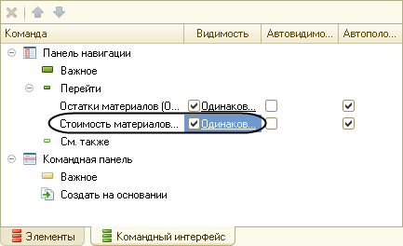

**Рис. 11.6.** Настройка командного интерфейса формы документа «ПриходнаяНакладная»

### В режиме «1С:Предприятие»

В режиме *1С:Предприятие* наша задача будет заключаться в том, чтобы провести еще раз (перепровести) все приходные накладные. Это необходимо для того, чтобы эти документы создали новые записи в регистрах в соответствии с алгоритмом проведения, который мы только что изменили.

Запустим «1С:Предприятие» в режиме отладки. Откроем список документов, выполнив команду *Приходные накладные* в разделе *Учет материалов*.

Выделим одновременно, используя клавишу *Ctrl,* все приходные накладные и перепроведем их, выполнив команду *Провести* из подменю *Еще*.

Затем откроем первый документ (рис. 11.7) и, выполнив команды перехода к регистрам *Остатки материалов* и *Стоимость материалов*, убедимся, что документ создает желаемые записи как в одном (рис. 11.8), так и в другом регистре накопления (рис. 11.9).

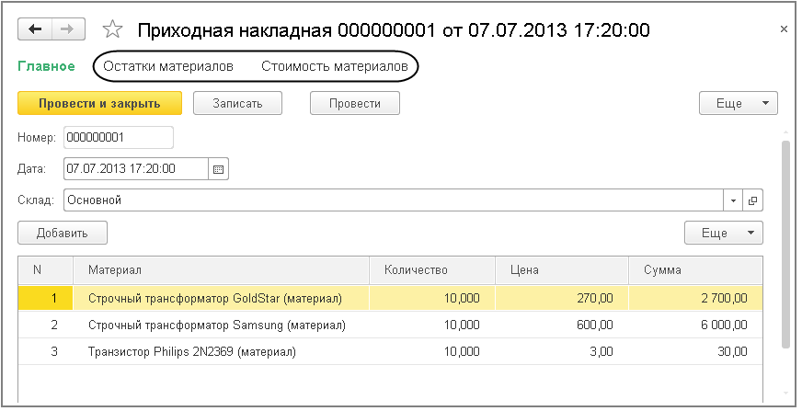

**Рис. 11.7.** Приходная накладная № 1

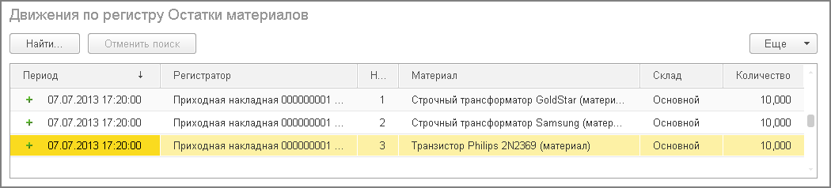

**Рис. 11.8.** Записи регистра «Остатки материалов»

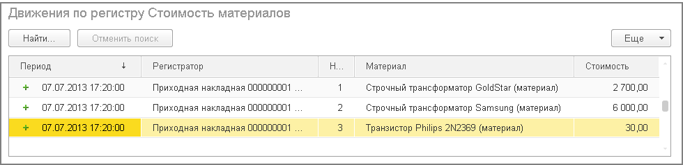

**Рис. 11.9.** Записи регистра «Стоимость материалов»

## Проведение документа «Оказание услуги» по двум регистрам

В заключение мы внесем изменения в процедуру обработки проведения документа *ОказаниеУслуги*.

При этом мы будем исходить из пожелания, высказанного руководством ООО «На все руки мастер». Суть его заключается в том, что на первом этапе при списании материалов, израсходованных в процессе оказания услуги, должна быть возможность указывать различную стоимость для одного и того же материала, которая рассчитана руководством исходя из текущих конъюнктурных соображений.

Поскольку в документе *ОказаниеУслуги* у нас отражена только цена номенклатуры, нам понадобится:

1. Добавить в табличную часть документа еще один реквизит, в котором будет указываться стоимость номенклатуры.
2. После этого изменить процедуру проведения документа *ОказаниеУслуги.*
3. И в заключение в режиме *1С:Предприятие* перепровести все эти документы, чтобы отработал новый измененный нами алгоритм проведения документов *Оказание услуги*.

### В режиме «Конфигуратор»

#### Новый реквизит документа

Откроем в конфигураторе окно редактирования объекта конфигурации *Документ* *ОказаниеУслуги* и перейдем на закладку *Данные*.

Создадим новый реквизит табличной части документа с именем *Стоимость*, типом *Число*, длиной *15* и точностью *2*, неотрицательное (рис. 11.10).

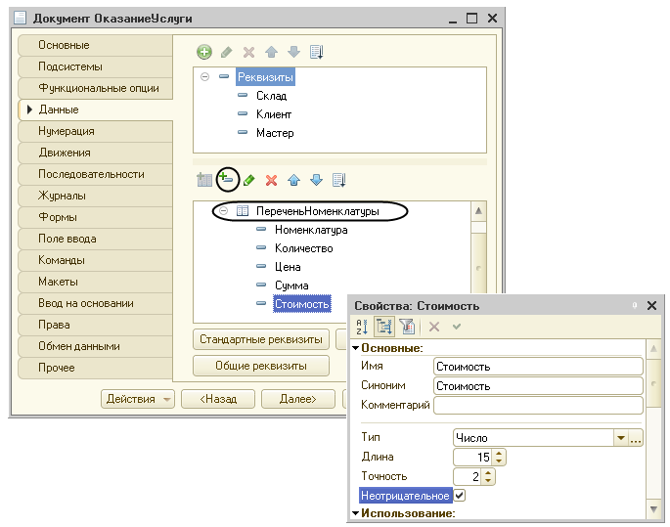

**Рис. 11.10.** Изменение документа «ОказаниеУслуги»

После этого откроем форму *ФормаДокумента* документа *ОказаниеУслуги* и добавим в табличную часть *ПереченьНоменклатуры* поле, отображающее новый реквизит *Стоимость*.

Для этого в правом верхнем окне редактора форм на закладке *Реквизиты* раскроем реквизит формы *Объект*(рис. 11.11).

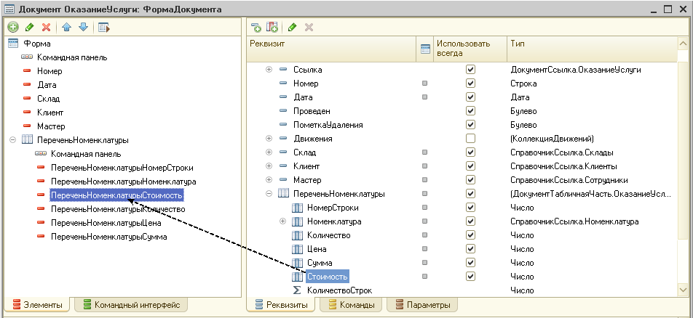

**Рис. 11.11.** Изменение формы документа «ОказаниеУслуги»

Мы видим, что он содержит все реквизиты документа *ОказаниеУслуги*.

Найдем в табличной части реквизит *Стоимость* и с помощью мыши перетащим его в окно элементов формы, расположенное слева в верхней части редактора форм.

Новый элемент расположим в структуре элементов формы после поля *Номенклатура*. Оставим свойства элемента формы, предложенные по умолчанию.

Новый реквизит сразу же отобразится в форме документа, расположенной в левом нижнем окне редактора форм (рис. 11.12).

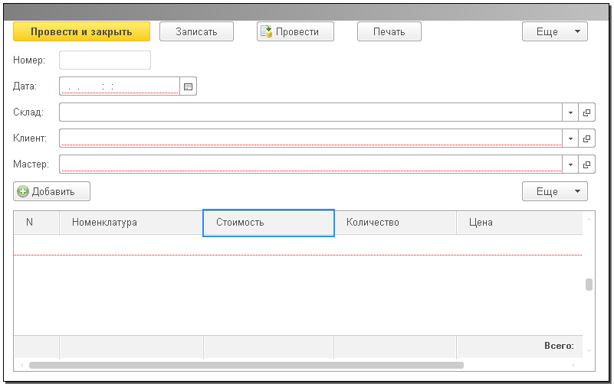

**Рис. 11.12.** Изменение формы документа «ОказаниеУслуги»

#### Изменение процедуры проведения

Теперь создадим движения документа *ОказаниеУслуги*.

В окне редактирования объекта конфигурации *Документ* *ОказаниеУслуги* перейдем на закладку *Движения*. В списке регистров отметим, что документ будет создавать теперь движения и по регистру *СтоимостьМатериалов*.

Чтобы не потерять изменения, которые мы вносили в процедуру обработки проведения этого документа на [предыдущем занятии](https://its.1c.ua/db/content/pubdevguide83/src/173.html?_=1579517274#h177), на этот раз мы не будем использовать конструктор движений документа, а внесем необходимые дополнения прямо в обработчик события *ОбработкаПроведения* документа *ОказаниеУслуги*.

Перейдем на закладку *Прочее* и откроем модуль объекта. Для этого нажмем кнопку *Модуль объекта*. Откроем процедуру обработчика события *ОбработкаПроведения*.

В самом конце цикла перед строкой *КонецЕсли* добавим строки кода, создающие движения регистра *СтоимостьМатериалов*, производимые документом *ОказаниеУслуги* (листинг 11.3).

**Листинг 11.3.** Движения документа «ОказаниеУслуги» (фрагмент)

// регистр СтоимостьМатериалов Расход

Движение = Движения.СтоимостьМатериалов.Добавить();

Движение.ВидДвижения = ВидДвиженияНакопления.Расход;

Движение.Период = Дата;

Движение.Материал = ТекСтрокаПереченьНоменклатуры.Номенклатура;

Движение.Стоимость = ТекСтрокаПереченьНоменклатуры.Количество * ТекСтрокаПереченьНоменклатуры.Стоимость;

Перед началом цикла установим свойство *Записывать* набора записей движений по этому регистру в значение *Истина*. Удалим комментарии, внесенные конструктором.

В результате процедура *ОбработкаПроведения* будет выглядеть следующим образом (листинг 11.4).

**Листинг 11.4.** Движения документа «ОказаниеУслуги»

Процедура ОбработкаПроведения(Отказ, Режим)

Движения.ОстаткиМатериалов.Записывать = Истина;

Движения.СтоимостьМатериалов.Записывать = Истина;

Для Каждого ТекСтрокаПереченьНоменклатуры Из ПереченьНоменклатуры Цикл

Если ТекСтрокаПереченьНоменклатуры.Номенклатура.ВидНоменклатуры = Перечисления.ВидыНоменклатуры.Материал Тогда

// Регистр ОстаткиМатериалов Расход

Движение = Движения.ОстаткиМатериалов.Добавить();

Движение.ВидДвижения = ВидДвиженияНакопления.Расход;

Движение.Период = Дата;

Движение.Материал = ТекСтрокаПереченьНоменклатуры.Номенклатура;

Движение.Склад = Склад;

Движение.Количество = ТекСтрокаПереченьНоменклатуры.Количество;

// Регистр СтоимостьМатериалов Расход

Движение = Движения.СтоимостьМатериалов.Добавить();

Движение.ВидДвижения = ВидДвиженияНакопления.Расход;

Движение.Период = Дата;

Движение.Материал = ТекСтрокаПереченьНоменклатуры.Номенклатура;

Движение.Стоимость = ТекСтрокаПереченьНоменклатуры.Количество * ТекСтрокаПереченьНоменклатуры.Стоимость;

КонецЕсли;

КонецЦикла;

КонецПроцедуры

Обратите внимание, что измерение регистра *Стоимость* вычисляется как произведение стоимости и количества, указанных в табличной части документа.

В заключение отредактируем командный интерфейс формы документа, чтобы в панели навигации формы иметь возможность переходить к списку записей регистра *Стоимость* *Материалов*, связанному с документом.

Для этого откроем форму документа *ОказаниеУслуги*. В левом верхнем окне перейдем на закладку *Командный интерфейс*. В разделе *Панель навигации* раскроем группу *Перейти* и увидим команду для открытия регистра накопления *Стоимость материалов*. Установим свойство *Видимость* для этой команды.

### В режиме «1С:Предприятие»

В режиме *1С:Предприятие* наша задача будет заключаться в том, чтобы провести еще раз (перепровести) наш документ оказания услуги. Это необходимо для того, чтобы этот документ создал новые записи в регистрах в соответствии с алгоритмом проведения, который мы только что изменили.

Запустим «1С:Предприятие» в режиме отладки и откроем список документов, выполнив команду *Оказание услуг* в разделе *Оказание услуг*.

Откроем документ *Оказание услуги № 1*и укажем в нем стоимость резинового шланга – 100 (рис. 11.13).

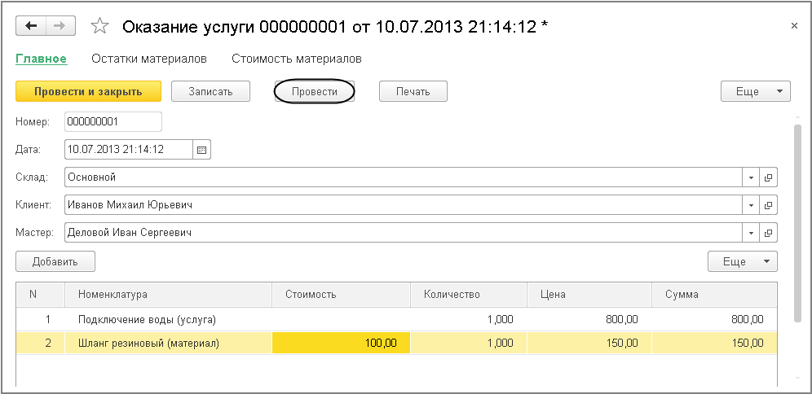

**Рис. 11.13.** Документ «Оказание услуги № 1»

Проведем документ *Оказание услуги № 1* и посмотрим на движения этого документа по регистру *Стоимость материалов*.

Для этого нажмем кнопку *Провести* и выполним команду перехода к регистру *Стоимость материалов* (рис. 11.14).

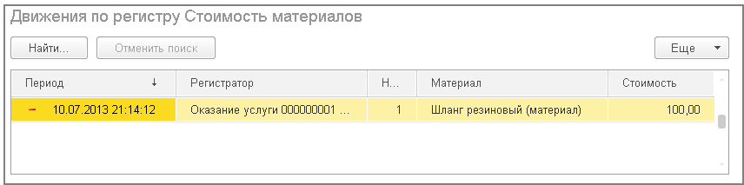

**Рис. 11.14.** Записи регистра «Стоимость материалов»

Теперь создадим и проведем еще два документа *Оказание услуги.*

Для этого в форме списка документов нажмем кнопку *Создать* или в панели действий раздела *Оказание услуг* выполним команду *Оказание услуги* (рис. 11.15).

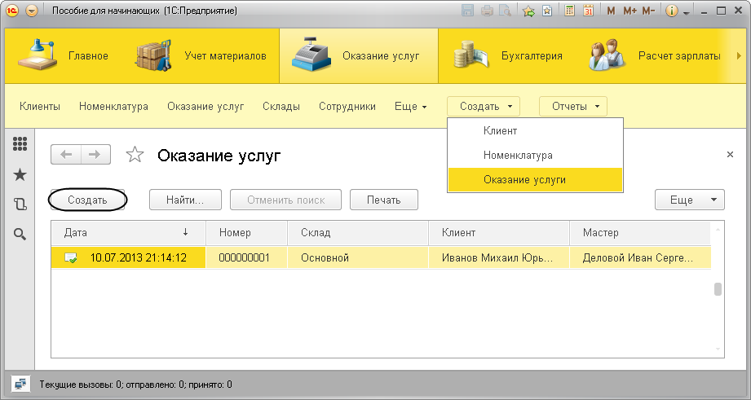

**Рис. 11.15.** Создание новых документов

Эти документы понадобятся нам в дальнейшем, поэтому будьте внимательны и обратите внимание на то, что эти документы созданы другими датами (рис. 11.16, 11.17).

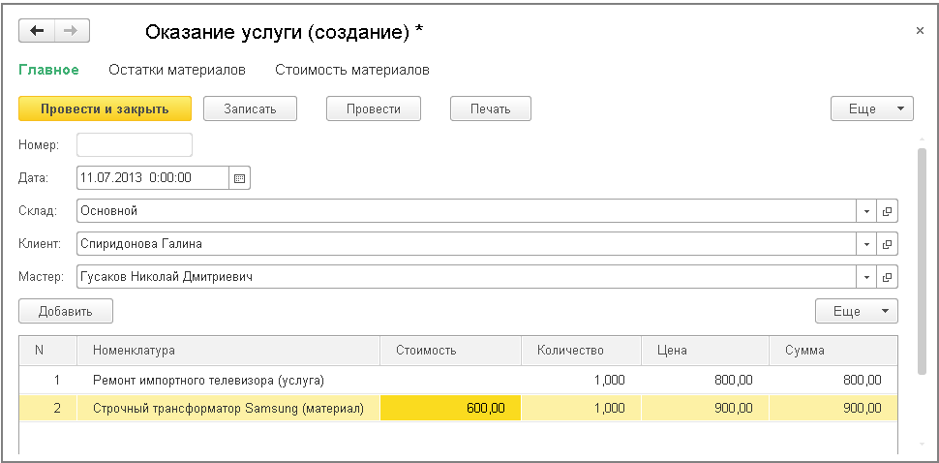

**Рис. 11.16.** Документ «Оказание услуги № 2»

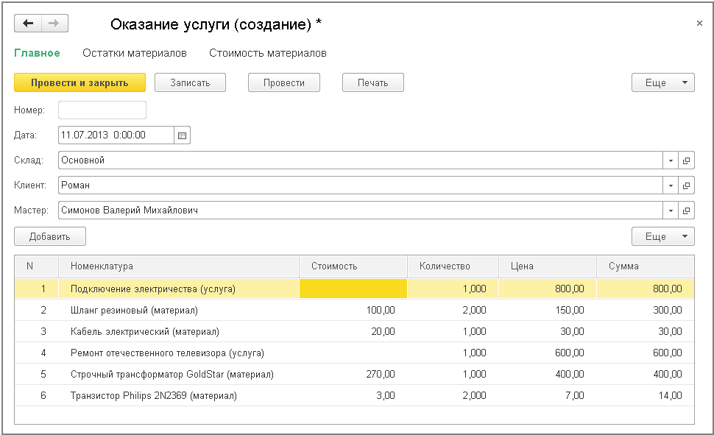

**Рис. 11.17.** Документ «Оказание услуги № 3»

Движения документов *Оказание услуги № 2* и *№ 3*по регистру *Стоимость материалов* должны выглядеть соответственно следующим образом (рис. 11.18, 11.19).

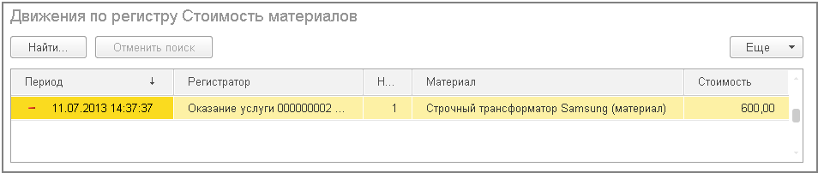

**Рис. 11.18.** Движения документа «Оказание услуги № 2»

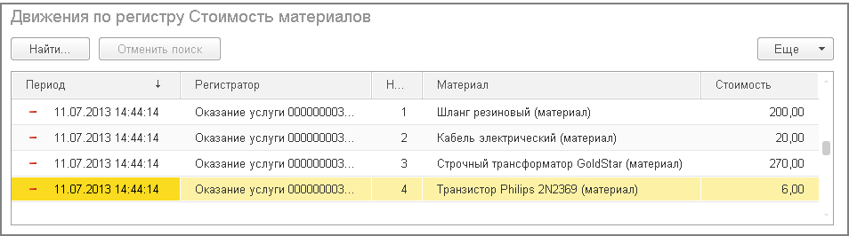

**Рис. 11.19.** Движения документа «Оказание услуги № 3»

## Контрольные вопросы

* *Для чего может понадобиться проведение документа по нескольким регистрам?*
* *Как создать движения документа по нескольким регистрам в обработчике проведения документа?*
* *Как создать движения документа без использования конструктора движений?*
* *Как средствами встроенного языка сформировать и записать движения документа в регистр накопления?*
* *Как добавить в форму документа новый реквизит?*

# Занятие 12 (0:40). Оборотные регистры накопления

**Продолжительность**

*Ориентировочная продолжительность занятия – 40 минут.*

На этом занятии мы с вами познакомимся с еще одним видом регистра накопления – оборотным регистром накопления.

Вы узнаете о некоторых важных принципах выбора измерений и реквизитов регистров накопления.

Мы с вами создадим оборотный регистр накопления и добавим в один из наших документов движения еще и по этому регистру.

## Зачем нужно создавать еще один регистр

Продолжим рассматривать работу нашего документа *ОказаниеУслуги*.

До сих пор мы создавали в регистрах накопления движения только для строк документа, которые содержат материалы. Услуги, содержащиеся в документе, мы никак не учитывали.

Дело в том, что при учете услуг важны совершенно другие критерии, нежели при учете материалов.

Прежде всего, бессмысленно говорить о том, сколько услуг было и сколько их осталось, важна только сумма и количество услуг, которые были оказаны за определенный промежуток времени.

Кроме этого, интересны следующие моменты:

* какие именно услуги были оказаны (чтобы составить рейтинг услуг);
* какому именно клиенту оказывались услуги (чтобы, например, предоставить ему скидку от объема оплаченных ранее услуг);
* какой мастер предоставлял услуги (чтобы начислить ему заработную плату).

Очевидно, что существующие регистры накопления совершенно не подходят для решения таких задач.

Поэтому мы создадим еще одно хранилище данных, которое будет использоваться в нашей программе, – оборотный регистр накопления *Продажи*.

## Что такое оборотный регистр накопления

Когда мы создавали регистры *ОстаткиМатериалов* и *СтоимостьМатериалов*, мы специально не останавливались на видах регистров накопления, которые существуют в системе «1С:Предприятие». Сейчас пришло время сказать об этом несколько слов.

Регистры накопления могут быть *регистрами остатков* и *регистрами оборотов*.

Существующие в нашей учебной конфигурации регистры *ОстаткиМатериалов* и *СтоимостьМатериалов* являются регистрами остатков.

Если вы помните, при создании отчета *Материалы* в конструкторе запроса мы видели, что для таких регистров система создает три виртуальные таблицы: таблицу остатков, таблицу оборотов и совокупную таблицу остатков и оборотов.

Оборотный регистр накопления очень похож на знакомый уже нам регистр остатков, но для него понятие «остаток» не имеет смысла. Оборотный регистр накапливает только обороты, остатки ему безразличны. Поэтому единственной виртуальной таблицей, которую будет создавать система для такого регистра, будет таблица оборотов. В остальном оборотный регистр ничем не отличается от регистра остатков.

Следует сказать об одной особенности конструирования регистров накопления, напрямую связанной с возможностью получения остатков. При создании оборотного регистра накопления нет особой сложности в определении того, какие именно данные должны являться измерениями регистра – мы можем назначить в качестве его измерений любые нужные нам данные.

Совсем иная ситуация в случае регистра накопления, поддерживающего накопление остатков. Для него выбор измерений должен выполняться исходя из того, что движения регистра могут быть осуществлены в две стороны: приход и расход. Таким образом, в качестве измерений нужно выбирать те данные, по которым движения точно будут осуществляться как в одну, так и в другую сторону.

Например, если ведется учет материалов в разрезах номенклатуры и склада, очевидно, что и номенклатура, и склад могут быть измерениями, поскольку как приход, так и расход материалов всегда будут осуществляться с указанием конкретной номенклатуры и конкретного склада. Если же в этой ситуации появляется желание отразить учет материалов еще и в разрезе поставщика, то здесь уже нужно исходить из конкретной схемы учета, принятой на предприятии.

Скорее всего, при поступлении материалов поставщик будет указан, а вот при расходовании материалов с большой долей вероятности поставщик указываться не будет. В большинстве случаев это совершенно лишняя информация.

Значит, поставщика следует добавить не как измерение, а как реквизит регистра накопления.

Если же при расходе материалов поставщик будет указываться наверняка, имеет смысл добавить поставщика в измерения регистра.

Иными словами, по каждому из измерений регистра накопления остатков ресурсы обязательно должны изменяться в обе стороны: приход и расход. Не должно существовать таких измерений, по которым осуществляется только приход или только расход.

Нарушение этого принципа построения регистров накопления будет вести к непроизводительному использованию ресурсов системы и как следствие к замедлению работы и падению производительности.

Для реквизитов же регистра этот принцип не важен. По реквизитам регистра ресурсы могут только приходоваться или только расходоваться.

## Добавление оборотного регистра накопления

### В режиме «Конфигуратор»

Теперь, когда мы знаем практически все о регистрах накопления, откроем конфигуратор и создадим новый объект конфигурации *Регистр накопления*.

Назовем его *Продажи* и определим вид регистра – *Обороты*.

Кроме этого, зададим *Расширенное представление списка*как *Движения по регистру Продажи*. Этот заголовок будет отображаться в окне списка записей регистра (рис. 12.1).

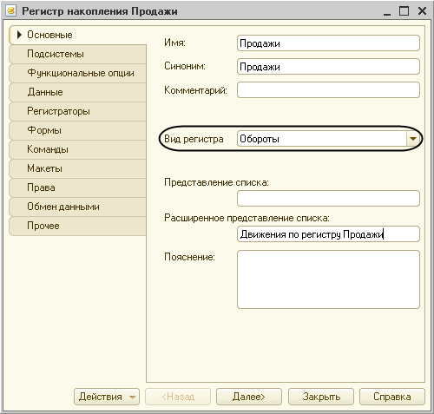

**Рис. 12.1.** Создание оборотного регистра накопления

На закладке *Подсистемы* отметим, что этот регистр будет отображаться в подсистемах *Бухгалтерия, Учет материалов* и *Оказание услуг*.

На закладке *Данные* создадим измерения регистра:

* *Номенклатура*, тип *СправочникСсылка.Номенклатура*;
* *Клиент*, тип *СправочникСсылка.Клиенты*;
* *Мастер*, тип *СправочникСсылка.Сотрудники*.

У регистра будет три ресурса:

* *Количество*, тип *Число*, длина *15*, точность *3*;
* *Выручка*, тип *Число*, длина *15*, точность *2*;
* *Стоимость*, тип *Число*, длина *15*, точность *2*.

После создания регистр *Продажи* должен выглядеть в дереве конфигурации следующим образом (рис. 12.2).

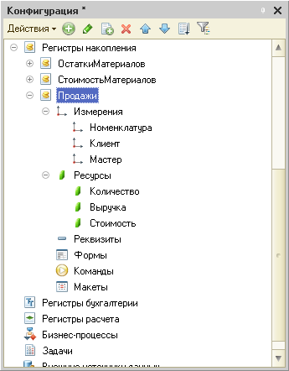

**Рис. 12.2.** Оборотный регистр накопления «Продажи»

Теперь отредактируем командный интерфейс, чтобы в подсистемах *Бухгалтерия*, *Оказание услуг*и *Учет материалов* была доступна команда для просмотра нашего оборотного регистра накопления.

В дереве объектов конфигурации выделим ветвь *Подсистемы*, вызовем ее контекстное меню и выберем пункт *Все подсистемы*.

В открывшемся окне слева в списке *Подсистемы* выделим подсистему *Бухгалтерия*.

Справа в списке *Командный интерфейс* отразятся все команды выбранной подсистемы.

В группе *Панель навигации.Обычное* включим видимость у команды *Продажи* и мышью перетащим ее в группу *Панель навигации.См. также.*

Аналогично, выделив подсистемы *ОказаниеУслуг* и *УчетМатериалов*, в группе *Панель навигации.Обычное* включим видимость у команды *Продажи* и перенесем ее в группу *Панель навигации.См. также*.

## Проведение документа «Оказание услуги» по трем регистрам

В этом разделе мы сначала изменим процедуру проведения документа *ОказаниеУслуги*, а затем в режиме *1С:Предприятие* перепроведем все эти документы, чтобы отработал новый, измененный нами алгоритм проведения документов *Оказание услуги*.

### В режиме «Конфигуратор»

Откроем окно редактирования объекта конфигурации *Документ* *ОказаниеУслуги* и на закладке *Движения* укажем, что этот документ будет создавать движения еще и по регистру *Продажи*.

Перейдем на закладку *Прочее* и откроем модуль документа. Для этого нажмем кнопку *Модуль объекта*.

Откроем процедуру обработчика события *ОбработкаПроведения*.

В конце цикла после строки *КонецЕсли* и перед строкой *КонецЦикла*добавим строки кода, создающие движения регистра *Продажи*, производимые документом *ОказаниеУслуги* (листинг 12.1).

**Листинг 12.1.** Движения документа «ОказаниеУслуги» (фрагмент)

// Регистр Продажи

Движение = Движения.Продажи.Добавить();

Движение.Период = Дата;

Движение.Номенклатура = ТекСтрокаПереченьНоменклатуры.Номенклатура;

Движение.Клиент = Клиент;

Движение.Мастер = Мастер;

Движение.Количество = ТекСтрокаПереченьНоменклатуры.Количество;

Движение.Выручка = ТекСтрокаПереченьНоменклатуры.Сумма;

Движение.Стоимость = ТекСтрокаПереченьНоменклатуры.Стоимость * ТекСтрокаПереченьНоменклатуры.Количество;

Перед началом цикла установим свойство *Записывать* набора записей движений по этому регистру в значение *Истина*.

В результате процедура *ОбработкаПроведения* будет выглядеть следующим образом (листинг 12.2).

**Листинг 12.2.** Движения документа «ОказаниеУслуги»

Процедура ОбработкаПроведения(Отказ, Режим)

Движения.ОстаткиМатериалов.Записывать = Истина;

Движения.СтоимостьМатериалов.Записывать = Истина;

Движения.Продажи.Записывать = Истина;

Для Каждого ТекСтрокаПереченьНоменклатуры Из ПереченьНоменклатуры Цикл

Если ТекСтрокаПереченьНоменклатуры.Номенклатура.ВидНоменклатуры = Перечисления.ВидыНоменклатуры.Материал Тогда

// Регистр ОстаткиМатериалов Расход

Движение = Движения.ОстаткиМатериалов.Добавить();

Движение.ВидДвижения = ВидДвиженияНакопления.Расход;

Движение.Период = Дата;

Движение.Материал = ТекСтрокаПереченьНоменклатуры.Номенклатура;

Движение.Склад = Склад;

Движение.Количество = ТекСтрокаПереченьНоменклатуры.Количество;

// Регистр СтоимостьМатериалов Расход

Движение = Движения.СтоимостьМатериалов.Добавить();

Движение.ВидДвижения = ВидДвиженияНакопления.Расход;

Движение.Период = Дата;

Движение.Материал = ТекСтрокаПереченьНоменклатуры.Номенклатура;

Движение.Стоимость = ТекСтрокаПереченьНоменклатуры.Количество * ТекСтрокаПереченьНоменклатуры.Стоимость;

КонецЕсли;

// Регистр Продажи

Движение = Движения.Продажи.Добавить();

Движение.Период = Дата;

Движение.Номенклатура = ТекСтрокаПереченьНоменклатуры.Номенклатура;

Движение.Клиент = Клиент;

Движение.Мастер = Мастер;

Движение.Количество = ТекСтрокаПереченьНоменклатуры.Количество;

Движение.Выручка = ТекСтрокаПереченьНоменклатуры.Сумма;

Движение.Стоимость = ТекСтрокаПереченьНоменклатуры.Стоимость * ТекСтрокаПереченьНоменклатуры.Количество;

КонецЦикла;

КонецПроцедуры

Все добавленные конструкции вам уже хорошо известны.

Обратите внимание лишь на то, что у оборотного регистра отсутствует свойство *ВидДвижения*, поскольку отражение вида движения (приход или расход) имеет смысл лишь при учете остатков. В случае регистра оборотов нас интересует только значение, которое должно быть записано в ресурс регистра.

Также заметьте, что мы разместили команды, создающие движения в регистре *Продажи*, в конце цикла обхода строк табличной части документа, после условия выполнения цикла только для материалов. Это важно, так как движения в этом регистре создаются как для материалов, так и для услуг.

В заключение отредактируем командный интерфейс формы документа, чтобы в панели навигации формы иметь возможность переходить к списку записей регистра *Продажи*, связанному с документом.

Для этого откроем форму документа *ОказаниеУслуги*. В левом верхнем окне перейдем на закладку *Командный интерфейс*. В разделе *Панель навигации* раскроем группу *Перейти* и увидим команду для открытия регистра накопления *Продажи*.

Установим свойство *Видимость* для этой команды.

### В режиме «1С:Предприятие»

В режиме *1С:Предприятие* нам нужно перепровести все документы оказания услуг и проверить, что они создают правильные движения в регистре *Продажи*.

Запустим «1С:Предприятие» в режиме отладки и откроем по очереди каждый документ *Оказание услуги*.

Нажмем *Провести* и перейдем к списку движений этих документов по регистру *Продажи*. Они должны иметь следующий вид (рис. 12.3а, 12.3б, 12.4а, 12.4б, 12.5а, 12.5б).

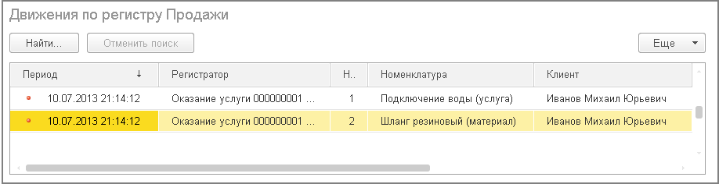

**Рис. 12.3а.** Движения документа «Оказание услуги № 1» в регистре «Продажи»

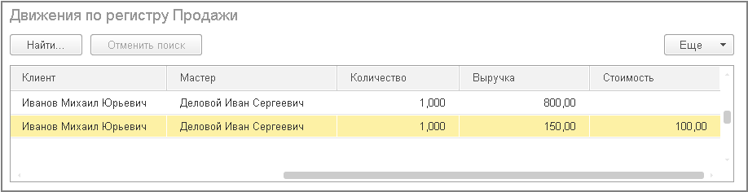

**Рис. 12.3б.** Движения документа «Оказание услуги № 1» в регистре «Продажи»

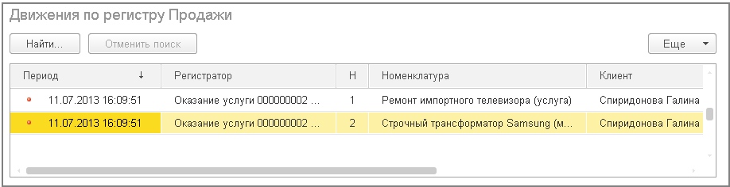

**Рис. 12.4а.** Движения документа «Оказание услуги № 2» в регистре «Продажи»

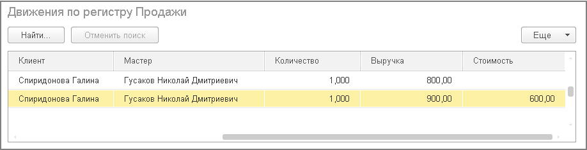

**Рис. 12.4б.** Движения документа «Оказание услуги № 2» в регистре «Продажи»

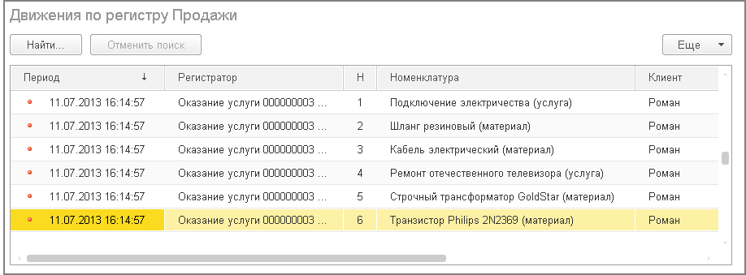

**Рис. 12.5а.** Движения документа «Оказание услуги № 3» в регистре «Продажи»

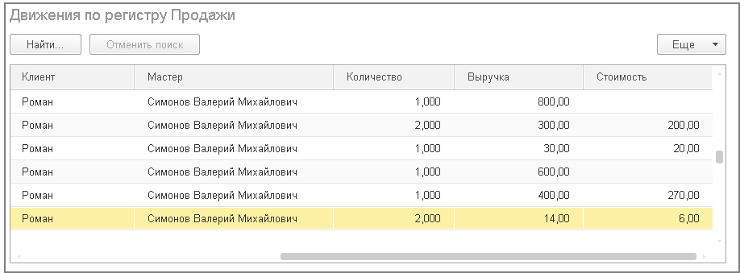

**Рис. 12.5б.** Движения документа «Оказание услуги № 3» в регистре «Продажи»

На рисунках видно, что в регистр *Продажи* попадают записи о любой номенклатуре, которая является как материалом, так и услугой.

Теперь у нас есть практически вся необходимая информация для анализа деятельности ООО «На все руки мастер».

На следующем занятии мы займемся с вами тем, что создадим несколько отчетов, представляющих нам итоговую информацию о работе предприятия.

## Контрольные вопросы

* *Что такое оборотный регистр накопления?*
* *В чем отличие между регистром накопления остатков и оборотным регистром накопления?*
* *Как выбирать реквизиты и измерения при создании регистров накопления?*
* *Как создать оборотный регистр накопления?*

# Занятие 13 (4:30). Отчеты

**Продолжительность**

*Ориентировочная продолжительность занятия – 4 часа 30 минут.*

*Поскольку общая продолжительность занятия довольно велика, то можно делать это занятие частями, прерываясь после каждого из шести отчетов, разрабатываемых на этом занятии.*

Настало время, чтобы познакомиться с одним важным инструментом платформы «1С:Предприятие» – *системой компоновки данных*. На этом занятии мы рассмотрим построение нескольких отчетов, которые будут использоваться в нашей конфигурации, и на их примере объясним основные возможности системы компоновки данных.

Любой отчет, как правило, подразумевает получение сложной выборки данных, сгруппированных и отсортированных определенным образом. Система компоновки данных представляет собой мощный и гибкий механизм, позволяющий выполнить все необходимые действия – от получения данных из различных источников до представления этих данных в виде, удобном для пользователя.

Чаще всего исходные данные, необходимые для отчета, находятся в базе данных. Для того чтобы указать системе компоновки данных, какая информация и откуда должна быть получена, используется язык запросов системы «1С:Предприятие».

На этапе разработки отчета можно задать стандартные настройки отчета для того, чтобы пользователь мог сразу же запустить отчет на выполнение. В то же время пользователь может самостоятельно изменить настройки отчета и выполнить его. При этом система компоновки данных сгенерирует другой запрос и другим образом представит конечные данные – в соответствии с новыми настройками, заданными пользователем.

В начале этого занятия мы познакомимся с общими сведениями о языке запросов системы «1С:Предприятие» и о системе компоновки данных.

Затем на примерах создания конкретных отчетов мы научимся использовать систему компоновки данных для решения различных практических задач.

## Теория: способы доступа к данным

Система «1С:Предприятие» поддерживает два способа доступа к данным, хранящимся в базе данных:

* объектный (для чтения и записи);
* табличный (для чтения).

*Объектный способ* доступа к данным реализован посредством использования объектов встроенного языка.

С некоторыми из этих объектов мы уже познакомились на предыдущих занятиях.

Важной особенностью объектного способа доступа к данным является то, что, обращаясь к какому-либо объекту встроенного языка, мы обращаемся к некоторой совокупности данных, находящихся в базе данных, как к единому целому.

Например, объект *ДокументОбъект.ОказаниеУслуги* будет содержать значения всех реквизитов документа *Оказание услуги* и всех его табличных частей.

Объектная техника обеспечивает сохранение целостности объектов, кеширование объектов, вызов соответствующих обработчиков событий и т. д.

*Табличный доступ* к данным в «1С:Предприятии» реализован с помощью запросов к базе данных, которые составляются на *языке запросов*.

В этой технике разработчик получает возможность оперировать отдельными полями таблиц базы данных, в которых хранятся те или иные данные.

Табличная техника предназначена для получения информации из базы данных по некоторым условиям (отбор, группировка, сортировка, объединение нескольких выборок, расчет итогов и т. д.). Табличная техника оптимизирована для обработки больших объемов информации, расположенной в базе данных, и получения данных, отвечающих заданным критериям.

### Работа с запросами

Для работы с запросами используется объект встроенного языка *Запрос*. Он позволяет получать информацию, хранящуюся в полях базы данных, в виде выборки, сформированной по заданным правилам.

#### Источники данных запросов

Исходную информацию запрос получает из набора таблиц. Эти таблицы представляют разработчику данные реальных таблиц базы данных в удобном для анализа виде.

Все таблицы, которыми оперирует язык запросов, можно разделить на две большие группы: реальные таблицы и виртуальные таблицы (рис. 13.1).

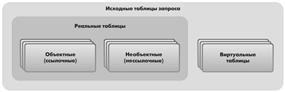

**Рис. 13.1.** Таблицы запросов

Посмотреть состав таблиц, доступных для запроса, и их описание можно в синтакс-помощнике в разделе *Работа с запросами > Таблицы запросов*.

Отличительной особенностью реальных таблиц является то, что они содержат данные какой-либо одной реальной таблицы, хранящейся в базе данных.

Например, реальной является таблица *Справочник.Клиенты*, соответствующая справочнику *Клиенты,* или таблица *РегистрНакопления.ОстаткиМатериалов*, соответствующая регистру накопления *ОстаткиМатериалов*.

Виртуальные таблицы формируются в основном из данных нескольких таблиц базы данных.

Например, виртуальной является таблица *РегистрНакопления.ОстаткиМатериалов.ОстаткиИОбороты*, формируемая из нескольких таблиц регистра накопления *Остатки Материалов*.

Иногда виртуальные таблицы могут формироваться и из одной реальной таблицы (например, виртуальная таблица *Цены.СрезПоследних* формируется на основе таблицы регистра сведений *Цены*).

Однако общим для всех виртуальных таблиц является то, что им можно задать ряд параметров, определяющих, какие данные будут включены в эти виртуальные таблицы. Набор таких параметров может быть различным для разных виртуальных таблиц и определяется данными, хранящимися в исходных таблицах базы данных.

Реальные таблицы подразделяются на *объектные* (ссылочные) и *необъектные* (нессылочные).

В объектных (ссылочных) таблицах представлена информация ссылочных типов данных (справочники, документы, планы видов характеристик и т. д.). А в необъектных (нессылочных) – всех остальных типов данных (константы, регистры и т. д.).

Отличительной особенностью объектных (ссылочных) таблиц является то, что они включают в себя поле *Ссылка*, содержащее ссылку на текущую запись. Кроме этого, для таких таблиц возможно получение пользовательского представления объекта. Эти таблицы могут быть иерархическими, и поля таких таблиц могут содержать вложенные таблицы (табличные части).

#### Язык запросов

Алгоритм, по которому данные будут выбраны из исходных таблиц запроса, описывается на специальном языке – *языке запросов*.

Текст запроса может состоять из нескольких частей:

* описание запроса,
* объединение запросов,
* упорядочивание результатов,
* автоупорядочивание,
* описание итогов.

Обязательной частью запроса является только первая – описание запроса. Все остальные присутствуют по необходимости.

*Описание запроса* определяет источники данных, поля выборки, группировки и т. д.

*Объединение запросов* определяет, как будут объединены результаты выполнения нескольких запросов.

*Упорядочивание результатов* определяет условия упорядочивания строк результата запроса.

*Автоупорядочивание*позволяет включить режим автоматического упорядочивания строк результата запроса.

*Описание итогов* определяет, какие итоги необходимо рассчитывать в запросе и каким образом группировать результат.

Следует заметить, что в случае, когда язык запросов используется для описания источников данных в системе компоновки данных, секция описания итогов языка запросов не используется. Это связано с тем, что система компоновки данных самостоятельно рассчитывает итоги на основании тех настроек, которые сделаны разработчиком или пользователем.

Применение различных синтаксических конструкций языка запросов подробно описано во встроенной справке в режиме *Конфигуратор*: *Справка > Содержание справки > 1С:Предприятие > Встроенный язык > Работа с запросами*, а также в документации «1С:Предприятие 8.3. Руководство разработчика», глава 8 «Работа с запросами».

Детальнее с языком запросов мы познакомимся далее, в процессе создания конкретных отчетов.

Мы не будем писать запросы руками. Для большинства отчетов, разрабатываемых с помощью системы компоновки данных, запрос можно создать при помощи конструктора запросов.

Поэтому наша задача на этом занятии – научиться читать и понимать тексты этих запросов, чтобы в дальнейшем иметь возможность изменять их.

### Система компоновки данных

Система компоновки данных предназначена для создания произвольных отчетов в системе «1С:Предприятие» и состоит из нескольких основных частей.

Исходные данные для компоновки отчета содержит в себе *схема компоновки данных.* Это наборы данных и методы работы с ними (рис. 13.2).

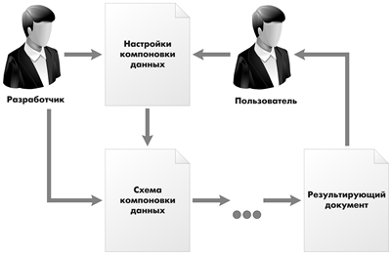

**Рис. 13.2.** Общая схема работы с системой компоновки данных

Разработчик создает схему компоновки данных, в которой описывает текст запроса, наборы данных, связи между ними, доступные поля, параметры получения данных, и задает первоначальные настройки компоновки – структуру отчета, макет оформления данных и др.

Например, схема компоновки может содержать следующий набор данных (рис. 13.3).

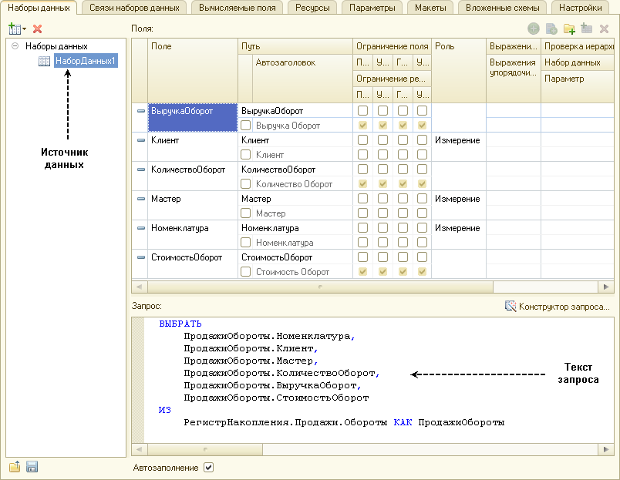

**Рис. 13.3.** Пример схемы компоновки (набор данных и запрос, его использующий)

На приведенном рисунке показано окно конструктора схемы компоновки данных, в котором содержится источник данных, текст запроса и поля, выбранные запросом.

Отчет системы компоновки данных, который получит пользователь, представляет собой не просто таблицу записей, удовлетворяющих условиям запроса.

Отчет системы компоновки имеет сложную иерархическую структуру и может состоять из различных элементов, таких как группировки, таблицы и диаграммы.

При этом пользователь может изменить существующую структуру отчета или вообще создать совершенно новую структуру отчета. Может настроить необходимый ему отбор, оформление элементов структуры отчета, получить расшифровку по каждому элементу и т. д.

Например, может быть задана такая структура отчета, состоящая из одной таблицы и одной диаграммы (рис. 13.4).

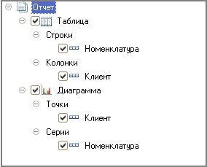

**Рис. 13.4.** Возможная структура отчета

В этом случае сформированный отчет будет иметь следующий вид (рис. 13.5).

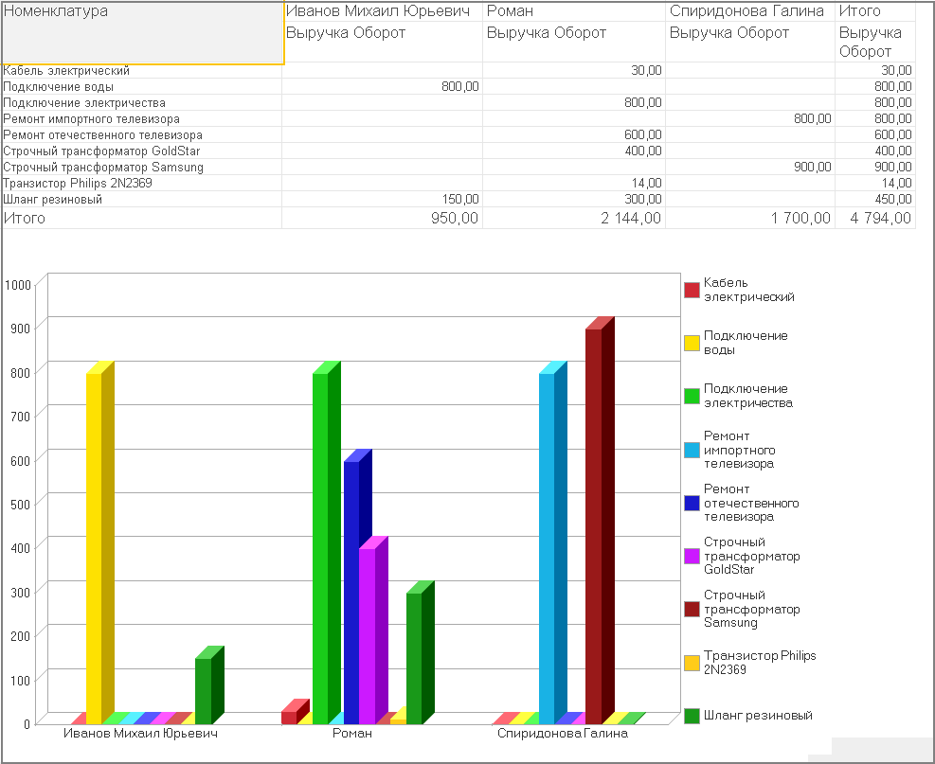

**Рис. 13.5.** Пример отчета

В данном отчете содержится информация из регистра накопления *ПродажиОбороты* о клиентах и оказанных им услугах, представленная в виде таблицы и диаграммы.

Как мы уже говорили в начале раздела, система компоновки данных представляет собой совокупность нескольких объектов. При формировании и исполнении отчета происходит последовательная передача данных от одного объекта системы компоновки данных к другому, до получения конечного результата – документа, показанного пользователю.

Алгоритм взаимодействия этих объектов выглядит следующим образом:

* Разработчик создает *схему компоновки данных* и *настройки по умолчанию*. В общем случае на основе одной схемы компоновки данных может быть создано большое количество различных отчетов. Настройки компоновки данных, создаваемые разработчиком или изменяемые пользователем, определяют, какой именно отчет будет получен в конкретном случае.
* На основе схемы компоновки и имеющихся настроек *компоновщик макета* создает *макет*. Это этап подготовки к исполнению отчета. Макет компоновки данных является уже готовым заданием для выполнения процессором компоновки. Он содержит необходимые запросы, макеты областей отчета и др.
* *Процессор компоновки* данных выбирает данные из информационной базы согласно макету компоновки, агрегирует и оформляет эти данные.
* *Результат компоновки* обрабатывается *процессором вывода*, и в итоге пользователь получает результирующий табличный документ.

Эту последовательность работы можно представить в виде следующей схемы (рис. 13.6).

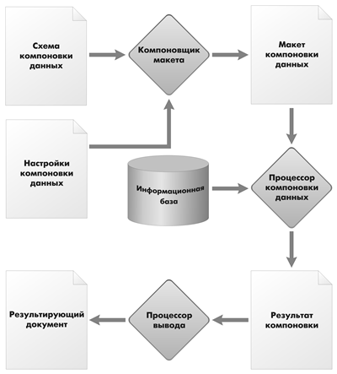

**Рис. 13.6.** Схема работы системы компоновки

## Выбор данных из одной таблицы

Создадим отчет *Реестр документов оказание услуги*, используя систему компоновки данных.

На примере этого отчета мы покажем, как выбрать данные из одной таблицы базы данных и как вывести их в определенном порядке. Также мы познакомимся с тем, как использовать расшифровку в готовом отчете.

Этот отчет будет выводить список существующих в базе данных документов *ОказаниеУслуги* в порядке их дат и номеров (рис. 13.7).

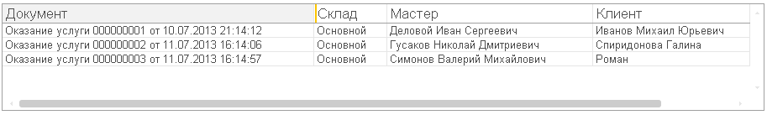

**Рис. 13.7.** Результат отчета

### В режиме «Конфигуратор»

Добавим в конфигураторе объект конфигурации *Отчет*. Повторим первые шаги по созданию отчета, описанные нами в [занятии № 7](https://its.1c.ua/db/content/pubdevguide83/src/132.html?_=1579517274#h136).

На закладке *Основные* зададим имя отчета – *РеестрДокументовОказаниеУслуги*.

Установим свойство *Расширенное представление* как *Список оказанных услуг* для представления отчета в интерфейсе программы.

Создадим схему компоновки данных для отчета. Для этого нажмем кнопку *Открыть схему компоновки данных* или кнопку открытия  со значком лупы (рис. 13.8).

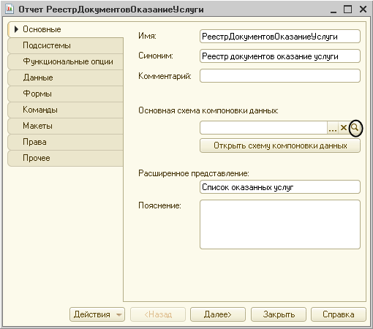

**Рис. 13.8.** Основные свойства отчета

В открывшемся диалоговом окне конструктора макета нажмем *Готово*. В конструкторе схемы компоновки данных создадим *Набор данных* – *запрос* (рис. 13.9).

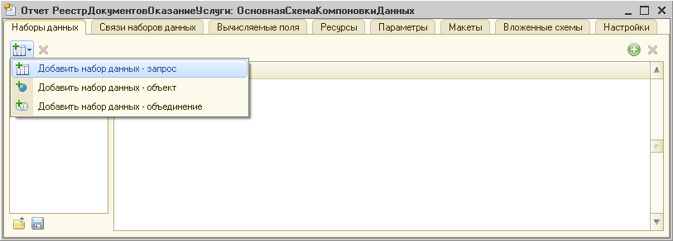

**Рис. 13.9.** Создание набора данных – запрос

#### Запрос для набора данных

Нажав кнопку *Конструктор запроса*, запустим конструктор запроса.

В качестве источника данных для запроса выберем объектную (ссылочную) таблицу документа *ОказаниеУслуги*.

Из этой таблицы выберем следующие поля (рис. 13.10):

* *Склад*,
* *Мастер*,
* *Клиент*,
* *Ссылка*.

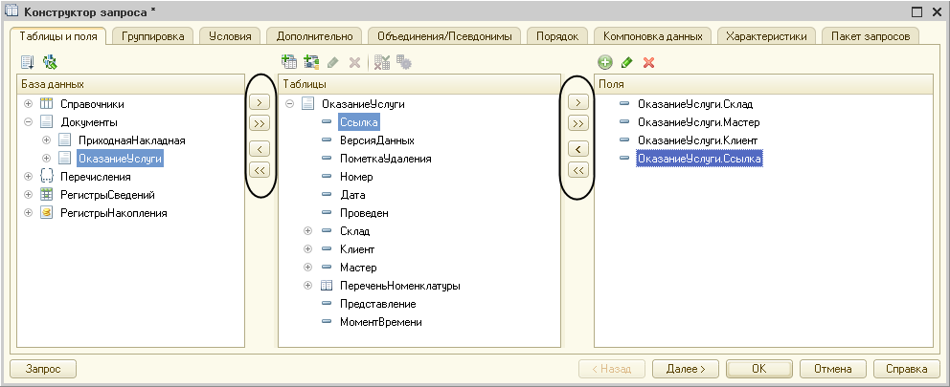

**Рис. 13.10.** Выбранные поля для запроса

**ПРИМЕЧАНИЕ**

*Выделенные элементы можно перенести из одного списка в другой перетаскиванием мышью или двойным щелчком на них. Либо можно использовать кнопки , , , .*

##### Псевдонимы полей

Перейдем на закладку *Объединения/Псевдонимы* и укажем, что поле *Ссылка* будет иметь псевдоним *Документ* (рис. 13.11).

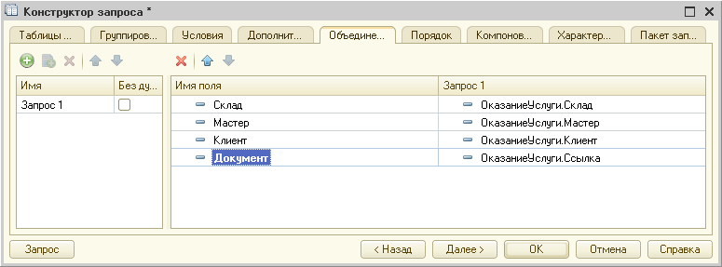

**Рис. 13.11.** Установка псевдонимов полей запроса

**СОВЕТ**

*Имена полей лучше изменять в запросе, так как в этом случае в схему компоновки данных они перенесутся сразу в три колонки: Поле, Путь и Заголовок, и не нужно будет лишний раз их изменять.*

##### Порядок записей

После этого перейдем на закладку *Порядок* и укажем, что результат запроса должен быть упорядочен по значению поля *Документ* (рис. 13.12).

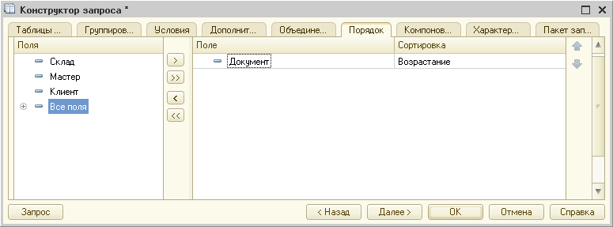

**Рис. 13.12.** Порядок записей в запросе

#### Анализ текста запроса

Нажмем *ОK* и посмотрим, какой запрос сформировал конструктор запроса (листинг 13.1).

**Листинг 13.1.** Текст запроса

ВЫБРАТЬ

ОказаниеУслуги.Склад,

ОказаниеУслуги.Мастер,

ОказаниеУслуги.Клиент,

ОказаниеУслуги.Ссылка КАК Документ

ИЗ

Документ.ОказаниеУслуги КАК ОказаниеУслуги

УПОРЯДОЧИТЬ ПО

Документ

Текст запроса начинается, как мы говорили выше, с *части описания запроса* (листинг 13.2).

**Листинг 13.2.** Описание запроса

ВЫБРАТЬ

ОказаниеУслуги.Склад,

ОказаниеУслуги.Мастер,

ОказаниеУслуги.Клиент,

ОказаниеУслуги.Ссылка КАК Документ

ИЗ

Документ.ОказаниеУслуги КАК ОказаниеУслуги

Описание запроса начинается с обязательного ключевого слова *ВЫБРАТЬ*.

Затем следует *список полей выборки*. В нем описываются поля, которые должны содержаться в результате запроса. Этот список может содержать как собственно поля, так и некоторые выражения, вычисляемые на основе значений полей.

После ключевого слова *ИЗ* указываются *источники данных* – исходные таблицы запроса, содержимое которых обрабатывается в запросе.

В данном случае это объектная (ссылочная) таблица *Документ.ОказаниеУслуги*.

После ключевого слова *КАК* указывается *псевдоним источника данных*.

В нашем случае это *ОказаниеУслуги*. В дальнейшем к этому источнику данных можно будет обращаться в тексте запроса, используя его псевдоним.

Такое обращение мы видим в описании полей выборки (листинг 13.3).

**Листинг 13.3.** Описание полей выборки

ВЫБРАТЬ

ОказаниеУслуги.Склад,

ОказаниеУслуги.Мастер,

ОказаниеУслуги.Клиент,

ОказаниеУслуги.Ссылка КАК Документ

Поля выборки также могут иметь псевдонимы, по которым в дальнейшем в тексте запроса можно обращаться к этому полю. В нашем случае это псевдоним *Документ* у поля *Ссылка*.

После части описания запроса в нашем примере следует *часть упорядочивания результатов* (листинг 13.4).

**Листинг 13.4.** Упорядочивание результатов запроса

УПОРЯДОЧИТЬ ПО

Документ

Предложение *УПОРЯДОЧИТЬ ПО* позволяет сортировать строки в результате запроса. После этого ключевого предложения располагается выражение упорядочивания, которое в общем случае представляет собой перечисление полей (выражений) и порядка вывода.

В нашем случае упорядочивание будет выполняться по полю *Документ*, оно же поле*ОказаниеУслуги.Ссылка*. Порядок сортировки будет по возрастанию (если порядок сортировки не указан явно, выполняется сортировка по возрастанию).

На этом закончим изучение текста запроса и перейдем к настройке схемы компоновки данных.

#### Настройки

Перейдем на закладку *Настройки* и создадим стандартные настройки, определяющие, как будет выводиться информация в отчет.

Иерархическая структура отчета может содержать в различных сочетаниях три основных элемента:

* *Группировка* – для вывода информации в виде обычного линейного отчета;
* *Таблица* – для вывода информации в виде таблицы;
* *Диаграмма* – для вывода информации в виде диаграммы.

Для добавления нового элемента в нашем случае группировки выделим в дереве структуры отчета корневой элемент *Отчет* и вызовем его контекстное меню.

Можно также нажать кнопку *Добавить*, расположенную в командной панели окна, или нажать клавишу *Ins*. Выберем пункт меню *Новая группировка* (рис. 13.13).

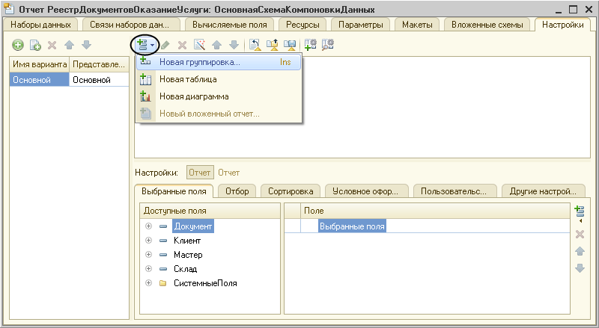

**Рис. 13.13.** Добавление новой группировки в отчет

В окне выбора поля группировки просто нажмем *ОK* (тем самым мы указываем, что в группировке будут выводиться детальные записи из информационной базы).

В структуре отчета появится группировка *Детальные записи*.

На закладке *Выбранные поля* перенесем мышью из списка доступных полей те поля, которые будут выводиться в отчет:

* *Документ*,
* *Склад*,
* *Мастер*,
* *Клиент*.

**ПРИМЕЧАНИЕ**

*Добавление доступных полей в список выбранных полей можно осуществить перетаскиванием мышью, двойным щелчком на доступных полях либо нажатием кнопки Добавить справа от списка выбранных полей. Порядок выбранных полей можно изменить позже кнопками Вверх, Вниз или перетаскиванием мышью.*

В результате окно настроек отчета должно иметь вид (рис. 13.14).

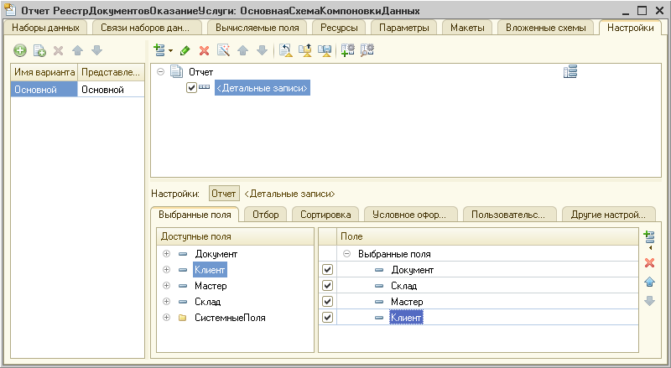

**Рис. 13.14.** Окно настроек отчета

На этом создание отчета закончено.

В заключение определим, в каких подсистемах будет отображаться наш отчет. Закроем конструктор схемы компоновки данных и в окне редактирования объекта конфигурации *Отчет* *РеестрДокументовОказаниеУслуги* перейдем на закладку *Подсистемы*. Отметим в списке подсистему *Оказание услуг*.

Таким образом, ссылка на наш отчет автоматически попадет в панель команд этого раздела, в подменю *Отчеты* (рис. 13.15).

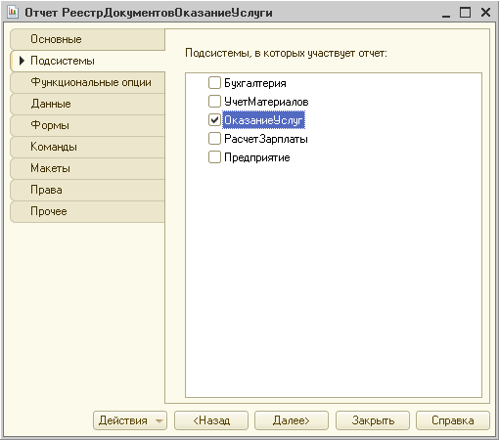

**Рис. 13.15.** Определение списка подсистем, в которых будет отражаться отчет

### В режиме «1С:Предприятие»

Запустим «1С:Предприятие» в режиме отладки и посмотрим, как работает отчет.

В открывшемся окне «1С:Предприятия» мы видим, что в разделе *Оказание услуг* в подменю *Отчеты*, содержащем команды для выполнения отчетов, появилась команда для формирования отчета *Реестр документов оказание услуги*.

Выполним эту команду (рис. 13.16).

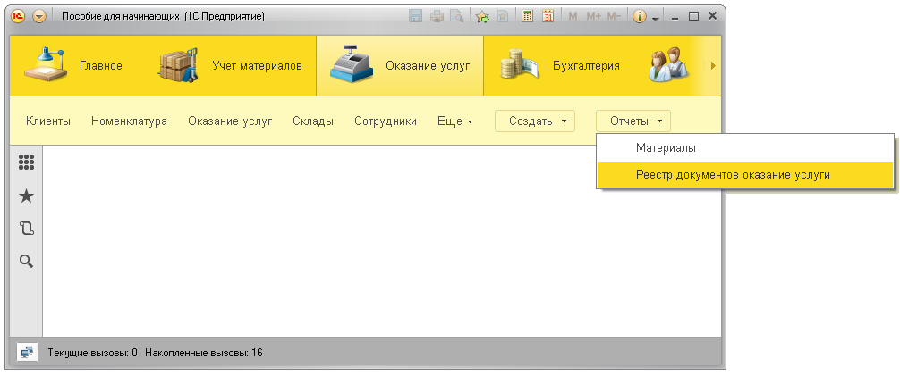

**Рис. 13.16.** Команда для формирования отчета

Откроется форма отчета, автоматически сформированная системой.

Заметьте, что заголовок этой формы представлен как *Список оказанных услуг*, так как он определяется свойством *Расширенное представление*, которое мы задали для отчета.

Нажмем кнопку *Сформировать* (рис. 13.17).

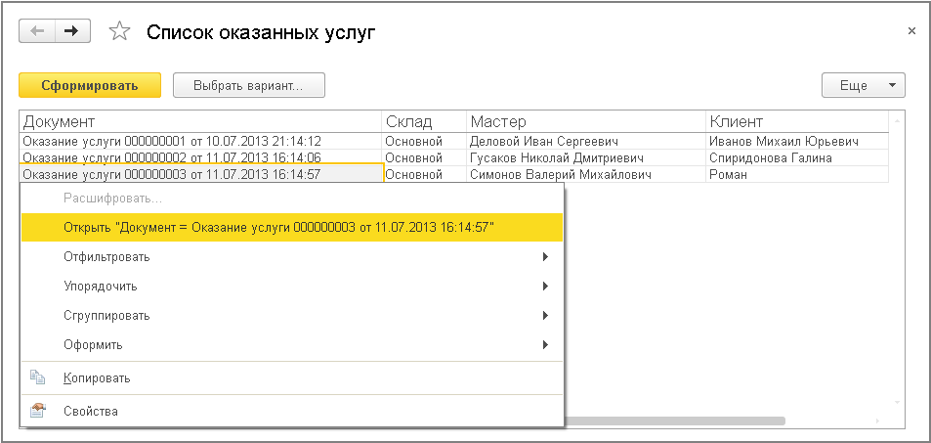

**Рис. 13.17.** Результат отчета

Мы видим, что отчет содержит реестр документов *Оказание услуги*.

Двойным щелчком мыши на поле *Документ* мы можем открыть исходный документ, а также правой кнопкой мыши вызвать контекстное меню «расшифровки», содержащие дополнительные действия по расшифровке (*Открыть*, *Расшифровать* и т. п.) значений, находящихся в этом поле.

Таким образом, на примере этого отчета мы продемонстрировали, как использовать конструктор схемы компоновки данных, и познакомились с некоторыми основными конструкциями языка запросов.

## Выбор данных из двух таблиц

Отчет *Рейтинг услуг* будет содержать информацию о том, выполнение каких услуг принесло ООО «На все руки мастер» наибольшую прибыль в указанном периоде (рис. 13.18).

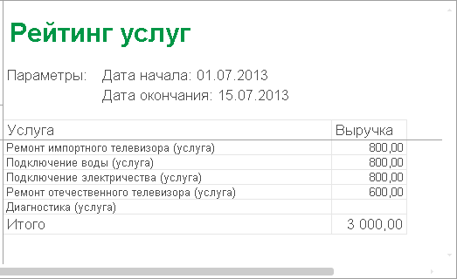

**Рис. 13.18.** Результат отчета

На примере отчета *Рейтинг услуг* мы проиллюстрируем, как отбирать данные в некотором периоде, как задавать параметры запроса, как использовать в запросе данные из нескольких таблиц и как включать в результат запроса все данные одного из источников.

Также мы узнаем, как работать с параметрами системы компоновки данных, как использовать стандартные даты, и познакомимся с быстрыми пользовательскими настройками отчетов.

Кроме этого, мы научимся более детально настраивать отбор и условное оформление в отчетах.

### В режиме «Конфигуратор»

Добавим новый объект конфигурации *Отчет*.

Назовем его *РейтингУслуг* и запустим конструктор схемы компоновки данных.

Добавим новый *Набор данных – запрос* и вызовем конструктор запроса.

#### Запрос для набора данных

##### Левое соединение двух таблиц

В качестве источника данных для запроса выберем объектную (ссылочную) таблицу *Номенклатура* и виртуальную таблицу регистра накопления *Продажи.Обороты*.

Чтобы исключить неоднозначность имен в запросе, переименуем таблицу *Номенклатура* в *спрНоменклатура*.

Для этого выделим ее в списке *Таблицы*, вызовем ее контекстное меню и выберем пункт *Переименовать таблицу* (рис. 13.19).

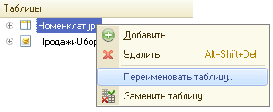

**Рис. 13.19.** Переименование таблицы в запросе

В список полей перенесем поля *СпрНоменклатура.Ссылка* и *ПродажиОбороты.ВыручкаОборот* из этих таблиц (рис. 13.20).

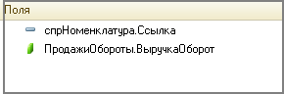

**Рис. 13.20.** Выбранные поля

Перейдем на закладку *Связи*.

Так как в запросе теперь участвуют несколько таблиц, требуется определить связь между ними.

По умолчанию платформой уже будет создана связь по полю *Номенклатура*. То есть значение измерения *Номенклатура* регистра *Продажи* должно быть равно ссылке на элемент справочника *Номенклатура*.

Но нам нужно снять флажок *Все* у таблицы *ПродажиОбороты* и установить его у таблицы *спрНоменклатура*.

Тем самым мы задаем тип связи как *Левое соединение*, то есть в результат запроса будут включены все записи справочника *Номенклатура* и те записи регистра *Продажи*, которые удовлетворяют условию связи по полю *Номенклатура*.

Таким образом, в результате запроса будут присутствовать все услуги, и для некоторых из них будут указаны обороты выручки. Для тех услуг, которые не производились в выбранном периоде, не будет указано ничего.

Описанную связь двух таблиц схематично можно представить следующим примером (рис. 13.21).

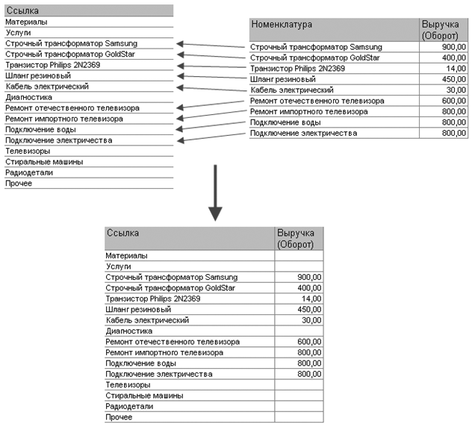

**Рис. 13.21.** Связь записей таблиц в запросе

В результате описанных выше действий закладка *Связи* будет иметь следующий вид (рис. 13.22).

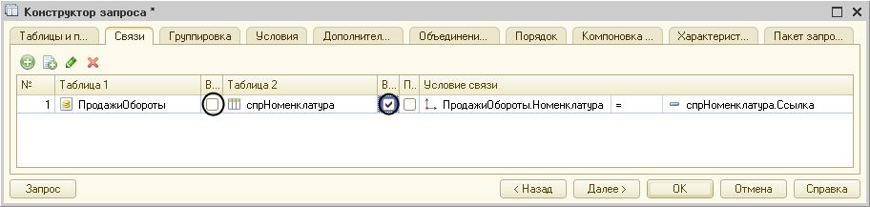

**Рис. 13.22.** Определение связи между таблицами

##### Условие отбора записей

Перейдем на закладку *Условия* и установим отбор, чтобы группы справочника *Номенклатура* не попадали в отчет.

Для этого раскроем таблицу *спрНоменклатура*, перетащим мышью поле *ЭтоГруппа* в список условий, установим флажок *Произвольное* и напишем в поле *Условие* следующий текст (листинг 13.5).

**Листинг 13.5.** Условие запроса

спрНоменклатура.ЭтоГруппа = ЛОЖЬ

Тем самым мы указали, что из базы данных нужно выбрать только те записи справочника *Номенклатура*, которые не являются группами.

Работу этого условия можно проиллюстрировать на следующем примере. Слева – исходная таблица справочника *Номенклатура*, а справа – записи, которые будут выбраны из этой таблицы (рис. 13.23).

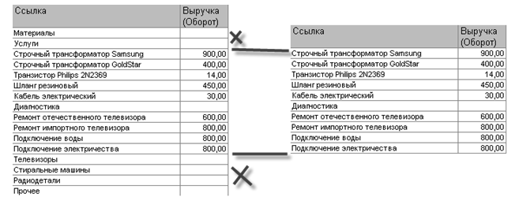

**Рис. 13.23.** Отбор записей номенклатуры в запросе

Вторым условием должно быть то, что выбранный элемент является услугой. Это *Простое условие*. Чтобы его создать, перетащим мышью поле *ВидНоменклатуры* в список условий.

Платформа автоматически сформирует условие, согласно которому вид номенклатуры должен быть равен значению параметра *ВидНоменклатуры*.

В дальнейшем перед выполнением запроса мы передадим в параметр *ВидНоменклатуры* значение перечисления – *Услуга*.

Работу этого условия тоже можно проиллюстрировать на примере. Слева – записи справочника *Номенклатура*, выбранные согласно первому условию. Справа – только те записи, которые являются услугами (рис. 13.24).

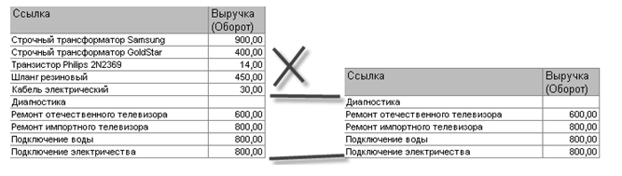

**Рис. 13.24.** Отбор записей номенклатуры в запросе

В результате закладка *Условия* примет вид (рис. 13.25).

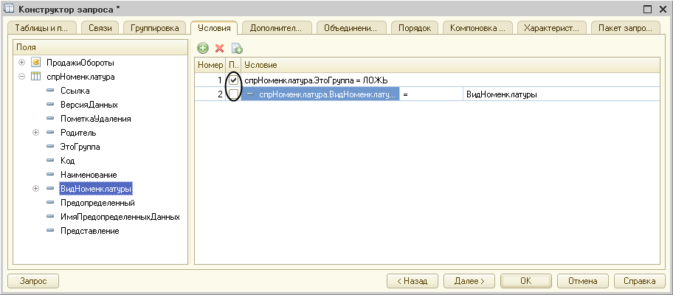

**Рис. 13.25.** Создание условия запроса

**СОВЕТ**

*Отбор можно применять и в самом запросе, и в настройках отчета. То же касается сортировки и группировки. Отбор лучше применять в запросе, если записи, не удовлетворяющие условию запроса, наверняка не понадобятся в отчете. Сортировку и группировку лучше применять уже в настройках отчета, чтобы сделать его более гибким.*

##### Псевдонимы полей

Перейдем на закладку *Объединения/Псевдонимы* и укажем, что представление элемента справочника (поле *Ссылка*) будет иметь псевдоним *Услуга*, а поле регистра будет иметь псевдоним *Выручка* (рис. 13.26).

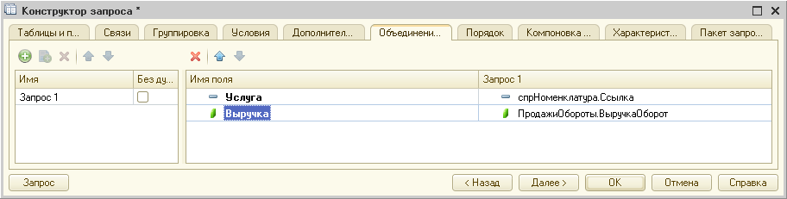

**Рис. 13.26.** Установка псевдонимов полей запроса

##### Порядок записей

Перейдем на закладку *Порядок* и укажем, что результат запроса должен быть отсортирован по убыванию значения поля *Выручка* (рис. 13.27).

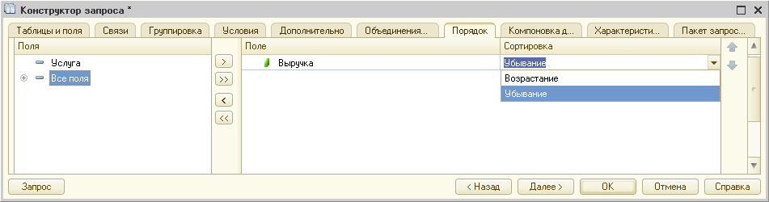

**Рис. 13.27.** Порядок записей запроса

Создание запроса закончено, нажмем кнопку *ОK*. Вернемся в конструктор схемы компоновки данных.

#### Анализ текста запроса

Текст запроса, сформированный платформой, примет вид (листинг 13.6).

**Листинг 13.6.** Текст запроса

ВЫБРАТЬ

СпрНоменклатура.Ссылка КАК Услуга,

ПродажиОбороты.ВыручкаОборот КАК Выручка

ИЗ

Справочник.Номенклатура КАК СпрНоменклатура

ЛЕВОЕ СОЕДИНЕНИЕ РегистрНакопления.Продажи.Обороты КАК ПродажиОбороты

ПО ПродажиОбороты.Номенклатура = СпрНоменклатура.Ссылка

ГДЕ

СпрНоменклатура.ЭтоГруппа = ЛОЖЬ

И СпрНоменклатура.ВидНоменклатуры = &ВидНоменклатуры

УПОРЯДОЧИТЬ ПО

Выручка УБЫВ

Сначала, как обычно, идет часть описания запроса, и в ней есть новые для нас конструкции.

При описании источников запроса (после ключевого слова *ИЗ*) использована возможность определения нескольких источников запроса (листинг 13.7).

**Листинг 13.7.** Определение нескольких источников запроса

ИЗ

Справочник.Номенклатура КАК СпрНоменклатура

ЛЕВОЕ СОЕДИНЕНИЕ РегистрНакопления.Продажи.Обороты КАК ПродажиОбороты

ПО ПродажиОбороты.Номенклатура = СпрНоменклатура.Ссылка

В данном случае выбираются записи из двух источников: *СпрНоменклатура* и *ПродажиОбороты*, причем ключевым предложением *ЛЕВОЕ СОЕДИНЕНИЕ … ПО* описан способ, которым будут скомбинированы между собой записи этих двух источников.

*ЛЕВОЕ СОЕДИНЕНИЕ* означает, что в результат запроса нужно включить комбинации записей из обоих источников, которые соответствуют указанному после ключевого слова *ПО* условию. Кроме этого, в результат запроса нужно включить еще и записи из первого (указанного слева от слова *СОЕДИНЕНИЕ*) источника, для которых не найдено соответствующих условию записей из второго источника.

Продолжим рассматривать текст запроса. В части описания запроса есть еще одна новая для нас конструкция – задание условий отбора данных из исходных таблиц (листинг 13.8).

**Листинг 13.8.** Задание условий отбора

ГДЕ

СпрНоменклатура.ЭтоГруппа = ЛОЖЬ

И СпрНоменклатура.ВидНоменклатуры = &ВидНоменклатуры

Условию отбора всегда предшествует ключевое слово *ГДЕ*. После него описывается само условие. Обратите внимание, что поля исходных таблиц, на которые накладывается условие, могут и не входить в список выборки (как в нашем случае). Кроме того, в нашем условии использован параметр запроса *ВидНоменклатуры* (перед именем параметра указывается символ *&* – амперсанд).

Теперь, когда мы закончили знакомиться с текстом запроса, продолжим формирование нашей схемы компоновки данных.

#### Ресурсы

В нашем отчете мы хотим видеть итоговые значения выручки для каждой услуги. Для этого нам нужно определить поля ресурсов отчета.

Под *ресурсами* в системе компоновки данных подразумеваются поля, значения которых рассчитываются на основании детальных записей, входящих в группировку. По сути ресурсы являются групповыми или общими итогами отчета.

Итоговые данные формируются на закладке *Ресурсы*.

Перейдем на эту закладку и нажмем кнопку , чтобы конструктор выбрал все доступные ресурсы, по которым можно вычислять итоги. В нашем случае это единственный ресурс *Выручка*.

Платформа автоматически предложить рассчитывать сумму значений этого поля, что нам и нужно (рис. 13.28).

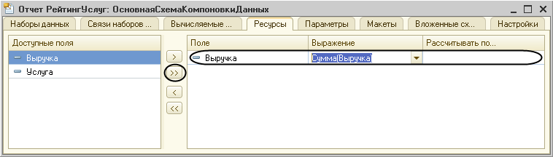

**Рис. 13.28.** Ресурсы схемы компоновки данных

#### Параметры

Пользователя, как правило, интересуют данные о хозяйственной деятельности за определенный период. Поэтому практически в любом отчете используются параметры, задающие начало и конец отчетного периода.

*Параметры* отчета задают условия отбора записей в отчет. В схеме компоновки данных параметры отчета задаются на закладке *Параметры* (рис. 13.29).

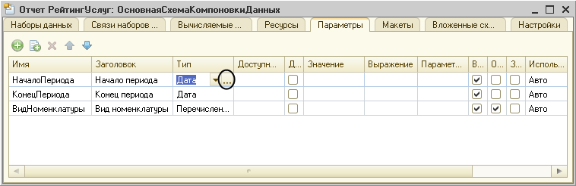

**Рис. 13.29.** Параметры компоновки данных

На этой закладке мы увидим три параметра: *НачалоПериода*, *КонецПериода* и *ВидНоменклатуры*. Вы можете спросить: почему параметра три, хотя в запросе мы задавали всего один – *ВидНоменклатуры*?

Все дело в том, что система компоновки данных самостоятельно анализирует текст запроса и помимо тех параметров, которые указаны в нем в явном виде (*ВидНоменклатуры*), предоставляет возможность настроить также и параметры виртуальных таблиц, которые участвуют в запросе.

Такими параметрами являются *НачалоПериода* и *КонецПериода*. Это первые два параметра виртуальной таблицы *РегистрНакопления.Продажи.Обороты*, которую мы использовали в запросе, в левом соединении.

Если в конструкторе запроса выделить в списке таблиц эту таблицу и нажать кнопку *Параметры виртуальной таблицы*, то появится диалог, где мы увидим параметры *НачалоПериода* и *КонецПериода* (рис. 13.30).

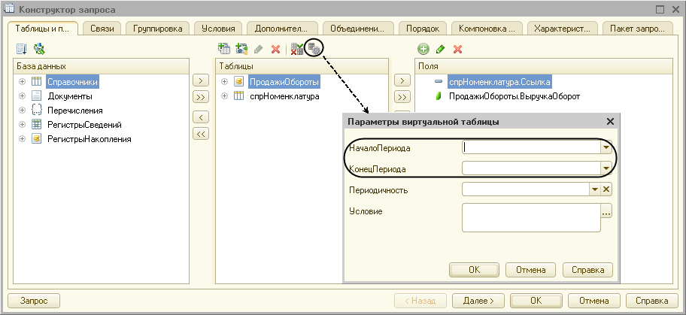

**Рис. 13.30.** Параметры виртуальной таблицы

Первым параметром передается начало периода расчета итогов, вторым – конец периода. В результате исходная таблица будет содержать только обороты, рассчитанные в переданном периоде.

Здесь всегда следует помнить, что если мы передаем в качестве этих параметров дату (а в нашем случае так и будет), то дата содержит и время с точностью до секунды.

Допустим, заранее известно, что пользователя не будут интересовать результаты работы отчета в периодах, указанных с точностью до секунды. В этом случае следует учесть две особенности.

Во-первых, пользователя нужно избавить от необходимости указывать время при вводе даты периода, за который формируется отчет.

Для этого мы изменим существующее описание типа для параметра *НачалоПериода*.

Вернемся на закладку *Параметры*схемы компоновки данных и дважды щелкнем в ячейке *Тип*, соответствующей параметру *НачалоПериода*.

Затем нажмем кнопку выбора  и в нижней части окна редактирования типа данных установим *Состав* *даты* в значение *Дата*. Нажмем *ОK* (рис. 13.31).

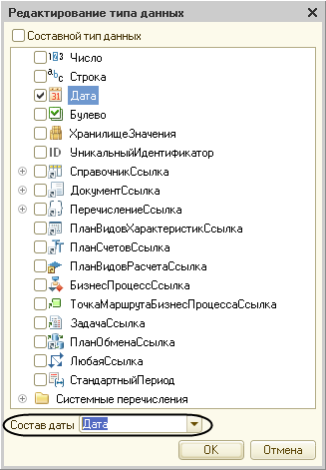

**Рис. 13.31.** Редактирование состава даты

Вторая особенность заключается в том, что по умолчанию время в дате установлено 00:00:00. Поэтому если пользователь задаст период отчета с 01.06.2013 по 11.06.2013, итоги регистра будут рассчитаны с начала дня 01.06.2013 00:00:00 по начало дня 11.06.2013, 00:00:00. Таким образом, данные за 11-е число, отличные от начала дня, в расчет не войдут, что сильно удивит пользователя.

Для того чтобы исключить эту ситуацию, мы добавим еще один параметр *ДатаОкончания*, в который пользователь будет вводить дату окончания. А значение параметра *КонецПериода* будем рассчитывать автоматически таким образом, чтобы оно указывало на конец дня даты, введенной пользователем.

Поэтому для параметра *КонецПериода* установим флажок *Ограничение доступности* (рис. 13.32).

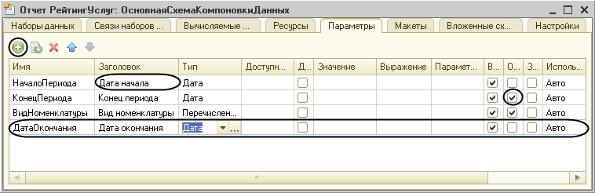

**Рис. 13.32.** Добавление параметра «ДатаОкончания»

Если этот флажок не установлен, то параметр будет доступен для настройки пользователем. Если же установить этот флажок, то пользователь не увидит этот параметр.

Затем с помощью кнопки *Добавить* в командной панели добавим новый параметр с именем *ДатаОкончания* (см. рис. 13.32). Для этого параметра платформа автоматически сформирует заголовок – *Дата окончания*. Оставим его без изменений.

Зададим тип значения параметра – *Дата*. При этом, как и для параметра *Начало Периода,* укажем состав даты – *Дата* (см. рис. 13.31). А также для параметра *НачалоПериода* зададим заголовок, который будет отображаться пользователю, –*Дата начала*.

Обратите внимание, что по умолчанию добавленный нами параметр доступен для пользователя (ограничение доступности в колонке снято). Нас это вполне устраивает.

Перейдем к параметру *КонецПериода*. Для него мы установили флажок *Ограничение доступности*, поскольку значение этого параметра мы собираемся вычислять на основании значения, установленного пользователем для параметра *ДатаОкончания*.

Чтобы задать формулу, по которой будет вычисляться значение параметра *КонецПериода*, воспользуемся языком выражений системы компоновки данных.

В нем есть функция *КонецПериода()*, которая позволяет получить дату, соответствующую концу какого-либо периода, например, указанного дня.

В ячейке *Выражение* зададим для параметра *КонецПериода* следующее выражение (листинг 13.9).

**Листинг 13.9.** Выражение для расчета значения параметра «КонецПериода»

КонецПериода(&ДатаОкончания, "День")

**ПРИМЕЧАНИЕ**

*Подробное описание языка выражений системы компоновки данных содержится во встроенной справке системы в разделе Справка > Содержание справки > Встроенный язык > Общие объекты > Система компоновки данных > Язык выражений системы компоновки данных.*

В результате перечисленных действий параметры компоновки будут иметь следующий вид (рис. 13.33).

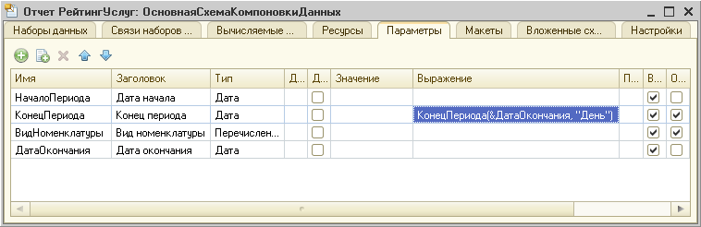

**Рис. 13.33.** Параметры системы компоновки

И в заключение настроим параметр *ВидНоменклатуры*.

Поскольку отчет должен отображать выручку, полученную только от реализации услуг, значение параметра *ВидНоменклатуры* пользователь изменять не должен. Оно должно быть задано непосредственно в схеме компоновки как *Перечисление.ВидыНоменклатуры.Услуга*.

Флажок *Ограничение доступности* у параметра *ВидНоменклатуры* платформа установила по умолчанию, поэтому нам остается только указать нужное значение перечисления *ВидыНоменклатуры* в ячейке *Значение*, соответствующей параметру *ВидНоменклатуры*.

Воспользуемся кнопкой выбора  и выберем это значение из списка перечисления видов номенклатуры – *Услуга* (рис. 13.34).

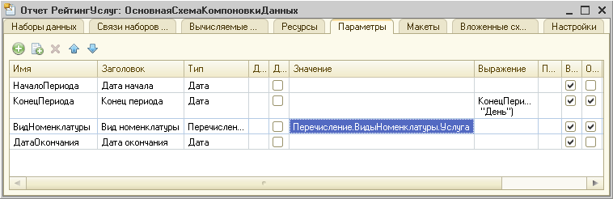

**Рис. 13.34.** Установка значения параметра «ВидНоменклатуры»

#### Настройки

Перейдем к формированию структуры отчета. На закладке *Настройки* добавим группировку и снова не укажем поле группировки. На закладке *Выбранные поля* укажем поля *Услуга* и *Выручка* (рис. 13.35).

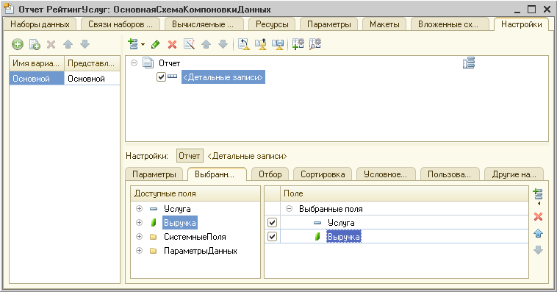

**Рис. 13.35.** Структура отчета «РейтингУслуг»

Затем перейдем на закладку *Другие настройки*и зададим заголовок отчета – *Рейтинг услуг* (рис. 13.36).

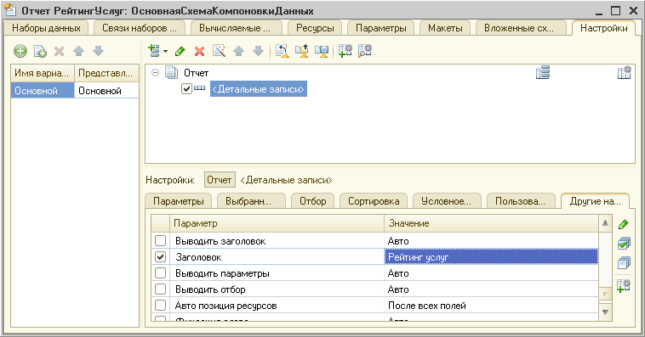

**Рис. 13.36.** Установка заголовка отчета

**ПРИМЕЧАНИЕ**

*При изменении параметров настроек, которые предполагают выбор некоторого значения, нужно выделить двойным щелчком поле Значение и, нажав кнопку выбора , выбрать из списка значений нужный вариант. При этом флажок использования значения появится автоматически. Этот флажок можно также снять и установить вручную.*

#### Быстрые пользовательские настройки

В заключение мы должны предоставить пользователю возможность задавать отчетный период перед формированием отчета. То есть параметры *Дата начала* и *Дата окончания* должны быть включены в состав пользовательских настроек.

Причем поскольку задавать отчетный период требуется практически всегда, эти настройки должны находиться непосредственно в форме отчета.

На закладке *Параметры* мы видим параметры, для которых мы установили возможность их изменения пользователем, то есть сняли флажок *Ограничение доступности*.

Выделим по очереди каждый из параметров и нажмем кнопку *Свойства элемента пользовательских настроек*, расположенную в правом нижнем углу окна настроек.

Установим флажок *Включать в пользовательские настройки* и оставим предложенное по умолчанию для свойства *Режим редактирования* значение *Быстрый доступ* (рис. 13.37).

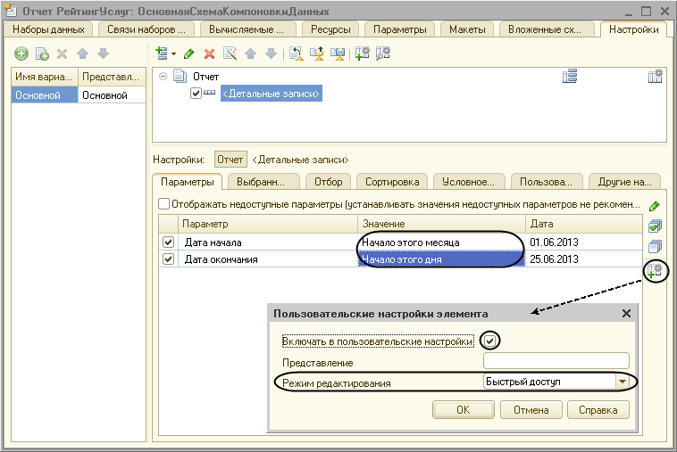

**Рис. 13.37.** Определение пользовательских настроек

Поясним, что флажок *Включать в пользовательские настройки* означает, что эта настройка будет доступна пользователю в отдельном окне (2) при вызове из подменю *Еще* команды *Настройки…* (то есть такая настройка, которой он может пользоваться, но не очень часто, рис. 13.38).

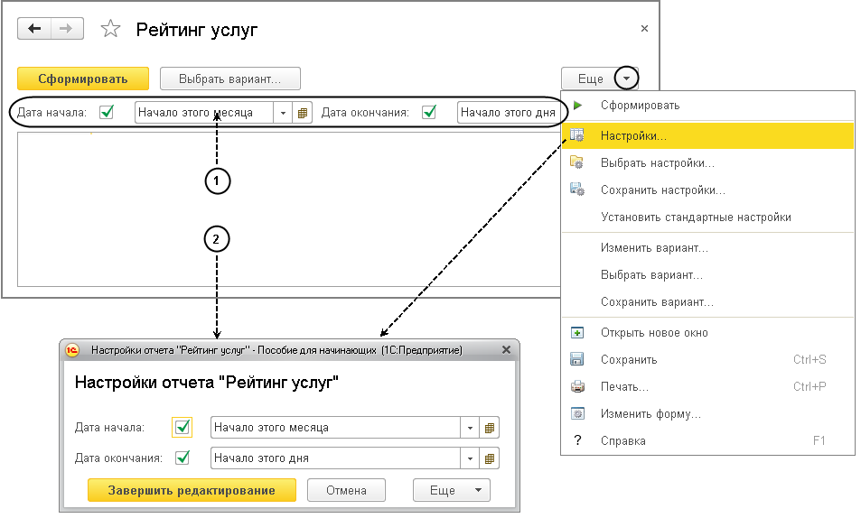

**Рис. 13.38.** Быстрые (1) и обычные (2) пользовательские настройки

А режим редактирования, установленный в значение *Быстрый доступ,* означает, что эта настройка также будет автоматически отображаться непосредственно в отчетной форме (1). Это *быстрая пользовательская настройка* – такая настройка, которая нужна пользователю постоянно, чуть ли не при каждом запуске отчета. Поэтому она должна быть всегда «под рукой».

Кроме того, чтобы улучшить интерфейс пользователя, зададим для параметров *Дата начала* и *Дата окончания* в качестве начальных значений соответственно *Начало этого месяца* и *Начало этого дня* (см. рис. 13.37).

Таким образом, при выполнении отчета даты начала и окончания отчетного периода будут динамически меняться и показывать период с начала текущего месяца по сегодняшнее число, и пользователю, возможно, не придется менять их вручную.

В заключение определим, в каких подсистемах будет отображаться наш отчет.

Закроем конструктор схемы компоновки данных и в окне редактирования объекта конфигурации *Отчет* *РейтингУслуг* перейдем на закладку *Подсистемы*. Отметим в списке подсистем конфигурации подсистемы *Оказание услуг* и *Бухгалтерия*.

Таким образом, ссылка на наш отчет автоматически попадет в панель команд этих разделов (рис. 13.39).

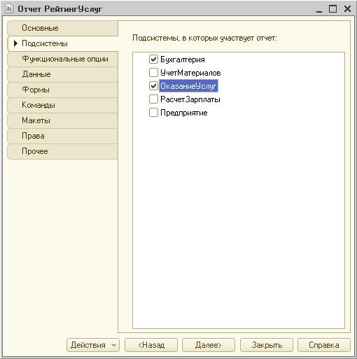

**Рис. 13.39.** Подсистемы, в которых отображается отчет

### В режиме «1С:Предприятие»

Запустим «1С:Предприятие» в режиме отладки и посмотрим, как работает отчет.

В открывшемся окне «1С:Предприятия» мы видим, что в разделах *Оказание услуг* и *Бухгалтерия* в подменю *Отчеты* появилась команда для формирования отчета *Рейтинг услуг*(рис. 13.40).

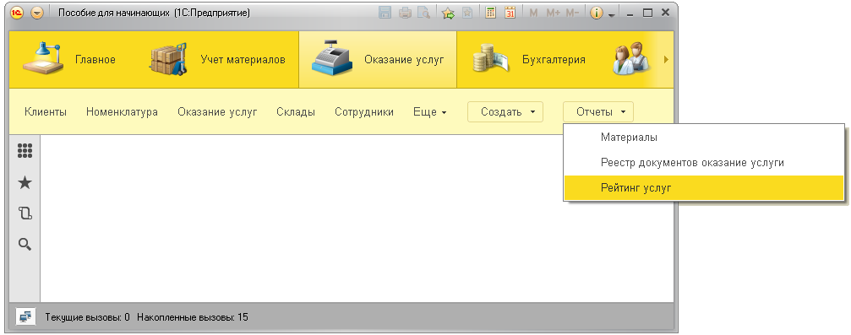

**Рис. 13.40.** Команда для формирования отчета

Выполним эту команду.

Откроется форма отчета, автоматически сформированная системой.

В окне отчета мы видим параметры, определяющие отчетный период. Он по умолчанию задан – с начала месяца по сегодняшнее число. Но можно при желании изменить его, воспользовавшись кнопкой календаря.

Нажмем кнопку *Сформировать*. Результат будет выглядеть следующим образом (рис. 13.41).

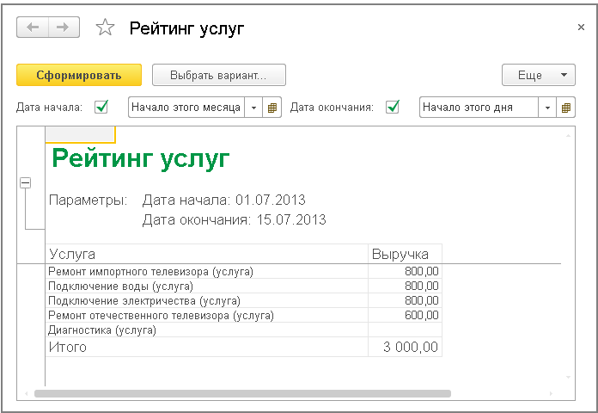

**Рис. 13.41.** Результат выполнения отчета

Мы видим, что выручка от услуг из всех трех введенных нами документов *Оказание услуги* попала в отчет, так как даты создания этих документов входят в отчетный период.

Заметьте, что вверху окна результата отчета выводится заданный нами заголовок и параметры, определяющие отчетный период.

Обратите внимание, что при прокручивании отчета вниз положение шапки отчета остается зафиксированным. Для удобства пользователя платформа автоматически фиксирует сверху табличный документ, в который выводится результат отчета. Можно также вручную управлять фиксацией строк и столбцов отчета с помощью параметров вывода *ФиксацияСлева* и *ФиксацияСверху*.

Также заметьте, что название услуг (поле *Ссылка* справочника *Номенклатура*) включает как наименование, так и вид номенклатуры соответственно заданному нами представлению ссылок на номенклатуру.

Теперь изменим дату окончания на *10.07.2013*. Данные за 10 июля из документа *Оказание услуги № 1*попадают в отчет (рис. 13.42).

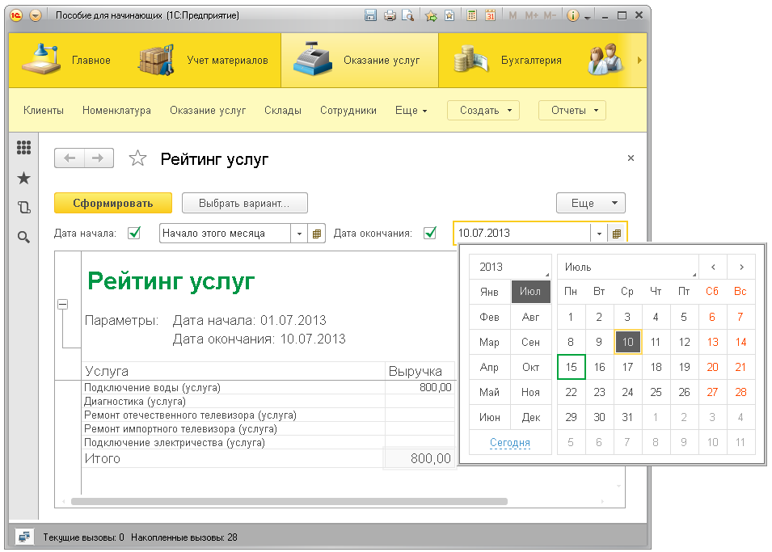

**Рис. 13.42.** Результат выполнения отчета

То есть, как и требовалось, благодаря использованию функции *КонецПериода()* данные за последнее число отчетного периода включены в отчет.

Причем поскольку в запросе данных для отчета таблица номенклатуры связана левым соединением с таблицей регистра продаж, то услуги, для которых нет данных о продажах, все равно показаны в отчете.

### Настройки в конфигураторе и в режиме «1С:Предприятие»

Теперь на примере этого отчета покажем создание и использование других настроек отчета – *Условное оформление* и *Отбор*.

В процессе создания этих настроек мы будем выполнять некоторые действия в конфигураторе и затем переходить в режим *1С:Предприятие*, чтобы посмотреть, что получилось.

На самом деле все то же самое, что мы будем настраивать в режиме *Конфигуратор*, можно настроить и в режиме *1С:Предприятие* по команде *Еще > Изменить вариант..*. При этом пользователю открывается окно настроек отчета, очень похожее на закладку *Настройки* в схеме компоновки данных.

Различие состоит в том, что настройки, сделанные в конфигураторе, называются *стандартными настройками* и будут сохранены в самой схеме компоновки данных, то есть будут являться частью конфигурации. Это означает, что любой пользователь конфигурации будет видеть отчет именно в таком виде, как мы его настроили в конфигураторе.

Все то же самое можно настроить и в режиме *1С:Предприятие*, но эта настройка уже не будет являться частью конфигурации и будет доступна только одному конкретному пользователю конкретной информационной базы, который эту настройку произвел.

**Примечание**

*В конфигурации может быть разработан механизм, позволяющий обмениваться настройками между различными пользователями. Однако это непростая задача, и в рамках данной книги мы ее рассматривать не будем, но в принципе такая возможность существует.*

Возможность изменения варианта отчета в режиме *1С:Предприятие* не предназначена для рядового пользователя (для него – быстрые настройки и пользовательские настройки). Она предназначена для разработчика, осуществляющего внедрение, или для администратора, или для очень опытного пользователя.

Настройки, сделанные в режиме *1С:Предприятие*, естественно «перекрывают» стандартные настройки. И если пользователь все перестроил в отчете так, что его не узнать, всегда можно вернуться к стандартным настройкам по команде *Еще > Установить стандартные настройки*.

Итак, сейчас мы хотим настроить отчет для любых пользователей, которые будут им пользоваться, поэтому делаем это в конфигураторе.

Но если завтра главный бухгалтер попросит вас «сделать отчет красивым», вы сможете повторить все то же самое, не меняя конфигурацию и прямо у нее на глазах.

#### Условное оформление

В таком отчете, как *Рейтинг услуг*, было бы удобно выделять цветом записи отчета, содержащие услуги с наименьшей или с наибольшей выручкой, или еще по какому-либо условию.

##### В режиме «Конфигуратор»

Для этого вернемся в конфигуратор и откроем схему компоновки данных на закладке *Настройки*.

В нижней части окна перейдем на закладку *Условное оформление* и нажмем кнопку *Добавить*, расположенную в правом верхнем углу окна настроек (рис. 13.43).

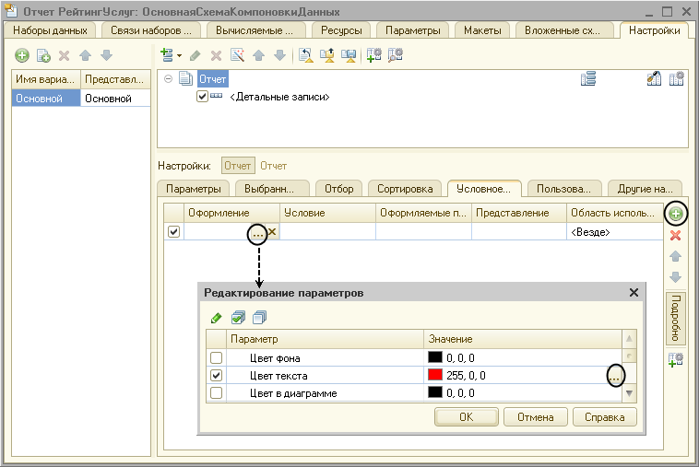

**Рис. 13.43.** Настройка условного оформления

Сначала укажем *Оформление*, то есть то, каким образом должны выделяться интересующие нас поля.

Нажмем кнопку выбора  в поле *Оформление* и установим красный цвет текста (см. рис. 13.43). Нажмем *ОК*.

Затем укажем *Условие*, при наступлении которого будет применяться оформление, то есть когда в нашем случае текст будет становиться красным.

Нажмем кнопку выбора  в поле *Условие* и в появившемся окне добавим *Новый элемент* отбора.

Каждый элемент отбора задает одно условие. Условий может быть несколько (рис. 13.44).

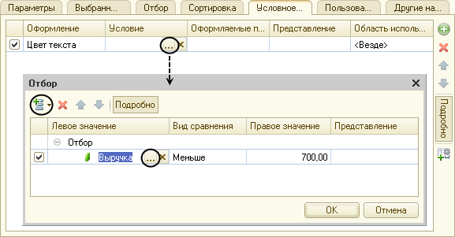

**Рис. 13.44.** Настройка условного оформления

Для этого нажмем кнопку *Добавить* и укажем в графе *Левое значение* – поле *Выручка*, в графе *Вид сравнения* – *Меньше*, а в графе *Правое значение* – *700*. Нажмем *ОК*.

То есть когда в поле *Выручка* окажется значение меньше 700, «что-то» будет выделено красным цветом текста.

Теперь укажем это «что-то», то есть зададим список *оформляемых полей*.

Если мы хотим выделять всю строку отчета, то можно оставить этот список пустым. Или же нажать кнопку выбора  в поле *Оформляемые поля,* и в появившемся окне, нажимая кнопку *Добавить*, можно выбрать поля *Услуга* и *Выручка* (рис. 13.45).

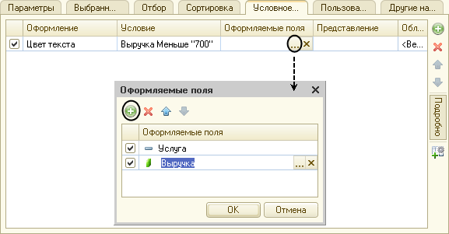

**Рис. 13.45.** Настройка условного оформления

В нашем случае можно было бы этого не делать, так как *Услуга* и *Выручка* и есть все поля отчета. Нажмем *ОК*.

В заключение зададим *Представление* условного оформления как *Непопулярная услуга* (рис. 13.46).

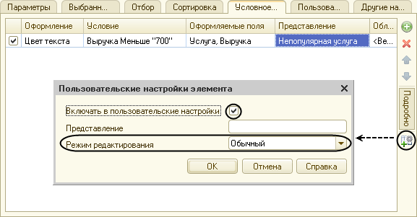

**Рис. 13.46.** Настройка условного оформления

*Непопулярная услуга* – это то, что увидит пользователь в своих настройках. То есть вместо пугающей строки «Выручка меньше 700…» пользователь увидит осмысленное выражение, которое задано в поле *Представление*.

Итак, мы задали условное оформление отчета, по которому все услуги с выручкой менее 700 руб. будут считаться «непопулярными» и выделяться красным цветом.

Теперь добавим это условие в пользовательские настройки. Нажмем кнопку *Свойства элемента пользовательских настроек*, расположенную в правом нижнем углу окна настроек (см. рис. 13.46). Установим флажок *Включать в пользовательские настройки* и установим свойство *Режим редактирования* в значение *Обычный*.

Тем самым мы включили созданную нами настройку условного оформления в обычные пользовательские настройки. Эти настройки, в отличие от быстрых настроек, расположены не в форме отчета, а вызываются по команде *Еще > Настройки…* и появляются в отдельном окне, так эти настройки используются значительно реже, чем, например, настройки отчетного периода.

### В режиме «Конфигуратор»

Добавим новый объект конфигурации *Отчет*.

Назовем его *РейтингУслуг* и запустим конструктор схемы компоновки данных.

Добавим новый *Набор данных – запрос* и вызовем конструктор запроса.

#### Запрос для набора данных

##### Левое соединение двух таблиц

В качестве источника данных для запроса выберем объектную (ссылочную) таблицу *Номенклатура* и виртуальную таблицу регистра накопления *Продажи.Обороты*.

Чтобы исключить неоднозначность имен в запросе, переименуем таблицу *Номенклатура* в *спрНоменклатура*.

Для этого выделим ее в списке *Таблицы*, вызовем ее контекстное меню и выберем пункт *Переименовать таблицу* (рис. 13.19).



**Рис. 13.19.** Переименование таблицы в запросе

В список полей перенесем поля *СпрНоменклатура.Ссылка* и *ПродажиОбороты.ВыручкаОборот* из этих таблиц (рис. 13.20).



**Рис. 13.20.** Выбранные поля

Перейдем на закладку *Связи*.

Так как в запросе теперь участвуют несколько таблиц, требуется определить связь между ними.

По умолчанию платформой уже будет создана связь по полю *Номенклатура*. То есть значение измерения *Номенклатура* регистра *Продажи* должно быть равно ссылке на элемент справочника *Номенклатура*.

Но нам нужно снять флажок *Все* у таблицы *ПродажиОбороты* и установить его у таблицы *спрНоменклатура*.

Тем самым мы задаем тип связи как *Левое соединение*, то есть в результат запроса будут включены все записи справочника *Номенклатура* и те записи регистра *Продажи*, которые удовлетворяют условию связи по полю *Номенклатура*.

Таким образом, в результате запроса будут присутствовать все услуги, и для некоторых из них будут указаны обороты выручки. Для тех услуг, которые не производились в выбранном периоде, не будет указано ничего.

Описанную связь двух таблиц схематично можно представить следующим примером (рис. 13.21).



**Рис. 13.21.** Связь записей таблиц в запросе

В результате описанных выше действий закладка *Связи* будет иметь следующий вид (рис. 13.22).



**Рис. 13.22.** Определение связи между таблицами

##### Условие отбора записей

Перейдем на закладку *Условия* и установим отбор, чтобы группы справочника *Номенклатура* не попадали в отчет.

Для этого раскроем таблицу *спрНоменклатура*, перетащим мышью поле *ЭтоГруппа* в список условий, установим флажок *Произвольное* и напишем в поле *Условие* следующий текст (листинг 13.5).

**Листинг 13.5.** Условие запроса

спрНоменклатура.ЭтоГруппа = ЛОЖЬ

Тем самым мы указали, что из базы данных нужно выбрать только те записи справочника *Номенклатура*, которые не являются группами.

Работу этого условия можно проиллюстрировать на следующем примере. Слева – исходная таблица справочника *Номенклатура*, а справа – записи, которые будут выбраны из этой таблицы (рис. 13.23).



**Рис. 13.23.** Отбор записей номенклатуры в запросе

Вторым условием должно быть то, что выбранный элемент является услугой. Это *Простое условие*. Чтобы его создать, перетащим мышью поле *ВидНоменклатуры* в список условий.

Платформа автоматически сформирует условие, согласно которому вид номенклатуры должен быть равен значению параметра *ВидНоменклатуры*.

В дальнейшем перед выполнением запроса мы передадим в параметр *ВидНоменклатуры* значение перечисления – *Услуга*.

Работу этого условия тоже можно проиллюстрировать на примере. Слева – записи справочника *Номенклатура*, выбранные согласно первому условию. Справа – только те записи, которые являются услугами (рис. 13.24).



**Рис. 13.24.** Отбор записей номенклатуры в запросе

В результате закладка *Условия* примет вид (рис. 13.25).



**Рис. 13.25.** Создание условия запроса

**СОВЕТ**

*Отбор можно применять и в самом запросе, и в настройках отчета. То же касается сортировки и группировки. Отбор лучше применять в запросе, если записи, не удовлетворяющие условию запроса, наверняка не понадобятся в отчете. Сортировку и группировку лучше применять уже в настройках отчета, чтобы сделать его более гибким.*

##### Псевдонимы полей

Перейдем на закладку *Объединения/Псевдонимы* и укажем, что представление элемента справочника (поле *Ссылка*) будет иметь псевдоним *Услуга*, а поле регистра будет иметь псевдоним *Выручка* (рис. 13.26).



**Рис. 13.26.** Установка псевдонимов полей запроса

##### Порядок записей

Перейдем на закладку *Порядок* и укажем, что результат запроса должен быть отсортирован по убыванию значения поля *Выручка* (рис. 13.27).



**Рис. 13.27.** Порядок записей запроса

Создание запроса закончено, нажмем кнопку *ОK*. Вернемся в конструктор схемы компоновки данных.

#### Анализ текста запроса

Текст запроса, сформированный платформой, примет вид (листинг 13.6).

**Листинг 13.6.** Текст запроса

ВЫБРАТЬ

СпрНоменклатура.Ссылка КАК Услуга,

ПродажиОбороты.ВыручкаОборот КАК Выручка

ИЗ

Справочник.Номенклатура КАК СпрНоменклатура

ЛЕВОЕ СОЕДИНЕНИЕ РегистрНакопления.Продажи.Обороты КАК ПродажиОбороты

ПО ПродажиОбороты.Номенклатура = СпрНоменклатура.Ссылка

ГДЕ

СпрНоменклатура.ЭтоГруппа = ЛОЖЬ

И СпрНоменклатура.ВидНоменклатуры = &ВидНоменклатуры

УПОРЯДОЧИТЬ ПО

Выручка УБЫВ

Сначала, как обычно, идет часть описания запроса, и в ней есть новые для нас конструкции.

При описании источников запроса (после ключевого слова *ИЗ*) использована возможность определения нескольких источников запроса (листинг 13.7).

**Листинг 13.7.** Определение нескольких источников запроса

ИЗ

Справочник.Номенклатура КАК СпрНоменклатура

ЛЕВОЕ СОЕДИНЕНИЕ РегистрНакопления.Продажи.Обороты КАК ПродажиОбороты

ПО ПродажиОбороты.Номенклатура = СпрНоменклатура.Ссылка

В данном случае выбираются записи из двух источников: *СпрНоменклатура* и *ПродажиОбороты*, причем ключевым предложением *ЛЕВОЕ СОЕДИНЕНИЕ … ПО* описан способ, которым будут скомбинированы между собой записи этих двух источников.

*ЛЕВОЕ СОЕДИНЕНИЕ* означает, что в результат запроса нужно включить комбинации записей из обоих источников, которые соответствуют указанному после ключевого слова *ПО* условию. Кроме этого, в результат запроса нужно включить еще и записи из первого (указанного слева от слова *СОЕДИНЕНИЕ*) источника, для которых не найдено соответствующих условию записей из второго источника.

Продолжим рассматривать текст запроса. В части описания запроса есть еще одна новая для нас конструкция – задание условий отбора данных из исходных таблиц (листинг 13.8).

**Листинг 13.8.** Задание условий отбора

ГДЕ

СпрНоменклатура.ЭтоГруппа = ЛОЖЬ

И СпрНоменклатура.ВидНоменклатуры = &ВидНоменклатуры

Условию отбора всегда предшествует ключевое слово *ГДЕ*. После него описывается само условие. Обратите внимание, что поля исходных таблиц, на которые накладывается условие, могут и не входить в список выборки (как в нашем случае). Кроме того, в нашем условии использован параметр запроса *ВидНоменклатуры* (перед именем параметра указывается символ *&* – амперсанд).

Теперь, когда мы закончили знакомиться с текстом запроса, продолжим формирование нашей схемы компоновки данных.

#### Ресурсы

В нашем отчете мы хотим видеть итоговые значения выручки для каждой услуги. Для этого нам нужно определить поля ресурсов отчета.

Под *ресурсами* в системе компоновки данных подразумеваются поля, значения которых рассчитываются на основании детальных записей, входящих в группировку. По сути ресурсы являются групповыми или общими итогами отчета.

Итоговые данные формируются на закладке *Ресурсы*.

Перейдем на эту закладку и нажмем кнопку , чтобы конструктор выбрал все доступные ресурсы, по которым можно вычислять итоги. В нашем случае это единственный ресурс *Выручка*.

Платформа автоматически предложить рассчитывать сумму значений этого поля, что нам и нужно (рис. 13.28).



**Рис. 13.28.** Ресурсы схемы компоновки данных

#### Параметры

Пользователя, как правило, интересуют данные о хозяйственной деятельности за определенный период. Поэтому практически в любом отчете используются параметры, задающие начало и конец отчетного периода.

*Параметры* отчета задают условия отбора записей в отчет. В схеме компоновки данных параметры отчета задаются на закладке *Параметры* (рис. 13.29).



**Рис. 13.29.** Параметры компоновки данных

На этой закладке мы увидим три параметра: *НачалоПериода*, *КонецПериода* и *ВидНоменклатуры*. Вы можете спросить: почему параметра три, хотя в запросе мы задавали всего один – *ВидНоменклатуры*?

Все дело в том, что система компоновки данных самостоятельно анализирует текст запроса и помимо тех параметров, которые указаны в нем в явном виде (*ВидНоменклатуры*), предоставляет возможность настроить также и параметры виртуальных таблиц, которые участвуют в запросе.

Такими параметрами являются *НачалоПериода* и *КонецПериода*. Это первые два параметра виртуальной таблицы *РегистрНакопления.Продажи.Обороты*, которую мы использовали в запросе, в левом соединении.

Если в конструкторе запроса выделить в списке таблиц эту таблицу и нажать кнопку *Параметры виртуальной таблицы*, то появится диалог, где мы увидим параметры *НачалоПериода* и *КонецПериода* (рис. 13.30).



**Рис. 13.30.** Параметры виртуальной таблицы

Первым параметром передается начало периода расчета итогов, вторым – конец периода. В результате исходная таблица будет содержать только обороты, рассчитанные в переданном периоде.

Здесь всегда следует помнить, что если мы передаем в качестве этих параметров дату (а в нашем случае так и будет), то дата содержит и время с точностью до секунды.

Допустим, заранее известно, что пользователя не будут интересовать результаты работы отчета в периодах, указанных с точностью до секунды. В этом случае следует учесть две особенности.

Во-первых, пользователя нужно избавить от необходимости указывать время при вводе даты периода, за который формируется отчет.

Для этого мы изменим существующее описание типа для параметра *НачалоПериода*.

Вернемся на закладку *Параметры*схемы компоновки данных и дважды щелкнем в ячейке *Тип*, соответствующей параметру *НачалоПериода*.

Затем нажмем кнопку выбора  и в нижней части окна редактирования типа данных установим *Состав* *даты* в значение *Дата*. Нажмем *ОK* (рис. 13.31).



**Рис. 13.31.** Редактирование состава даты

Вторая особенность заключается в том, что по умолчанию время в дате установлено 00:00:00. Поэтому если пользователь задаст период отчета с 01.06.2013 по 11.06.2013, итоги регистра будут рассчитаны с начала дня 01.06.2013 00:00:00 по начало дня 11.06.2013, 00:00:00. Таким образом, данные за 11-е число, отличные от начала дня, в расчет не войдут, что сильно удивит пользователя.

Для того чтобы исключить эту ситуацию, мы добавим еще один параметр *ДатаОкончания*, в который пользователь будет вводить дату окончания. А значение параметра *КонецПериода* будем рассчитывать автоматически таким образом, чтобы оно указывало на конец дня даты, введенной пользователем.

Поэтому для параметра *КонецПериода* установим флажок *Ограничение доступности* (рис. 13.32).



**Рис. 13.32.** Добавление параметра «ДатаОкончания»

Если этот флажок не установлен, то параметр будет доступен для настройки пользователем. Если же установить этот флажок, то пользователь не увидит этот параметр.

Затем с помощью кнопки *Добавить* в командной панели добавим новый параметр с именем *ДатаОкончания* (см. рис. 13.32). Для этого параметра платформа автоматически сформирует заголовок – *Дата окончания*. Оставим его без изменений.

Зададим тип значения параметра – *Дата*. При этом, как и для параметра *Начало Периода,* укажем состав даты – *Дата* (см. рис. 13.31). А также для параметра *НачалоПериода* зададим заголовок, который будет отображаться пользователю, –*Дата начала*.

Обратите внимание, что по умолчанию добавленный нами параметр доступен для пользователя (ограничение доступности в колонке снято). Нас это вполне устраивает.

Перейдем к параметру *КонецПериода*. Для него мы установили флажок *Ограничение доступности*, поскольку значение этого параметра мы собираемся вычислять на основании значения, установленного пользователем для параметра *ДатаОкончания*.

Чтобы задать формулу, по которой будет вычисляться значение параметра *КонецПериода*, воспользуемся языком выражений системы компоновки данных.

В нем есть функция *КонецПериода()*, которая позволяет получить дату, соответствующую концу какого-либо периода, например, указанного дня.

В ячейке *Выражение* зададим для параметра *КонецПериода* следующее выражение (листинг 13.9).

**Листинг 13.9.** Выражение для расчета значения параметра «КонецПериода»

КонецПериода(&ДатаОкончания, "День")

**ПРИМЕЧАНИЕ**

*Подробное описание языка выражений системы компоновки данных содержится во встроенной справке системы в разделе Справка > Содержание справки > Встроенный язык > Общие объекты > Система компоновки данных > Язык выражений системы компоновки данных.*

В результате перечисленных действий параметры компоновки будут иметь следующий вид (рис. 13.33).



**Рис. 13.33.** Параметры системы компоновки

И в заключение настроим параметр *ВидНоменклатуры*.

Поскольку отчет должен отображать выручку, полученную только от реализации услуг, значение параметра *ВидНоменклатуры* пользователь изменять не должен. Оно должно быть задано непосредственно в схеме компоновки как *Перечисление.ВидыНоменклатуры.Услуга*.

Флажок *Ограничение доступности* у параметра *ВидНоменклатуры* платформа установила по умолчанию, поэтому нам остается только указать нужное значение перечисления *ВидыНоменклатуры* в ячейке *Значение*, соответствующей параметру *ВидНоменклатуры*.

Воспользуемся кнопкой выбора  и выберем это значение из списка перечисления видов номенклатуры – *Услуга* (рис. 13.34).



**Рис. 13.34.** Установка значения параметра «ВидНоменклатуры»

#### Настройки

Перейдем к формированию структуры отчета. На закладке *Настройки* добавим группировку и снова не укажем поле группировки. На закладке *Выбранные поля* укажем поля *Услуга* и *Выручка* (рис. 13.35).



**Рис. 13.35.** Структура отчета «РейтингУслуг»

Затем перейдем на закладку *Другие настройки*и зададим заголовок отчета – *Рейтинг услуг* (рис. 13.36).



**Рис. 13.36.** Установка заголовка отчета

**ПРИМЕЧАНИЕ**

*При изменении параметров настроек, которые предполагают выбор некоторого значения, нужно выделить двойным щелчком поле Значение и, нажав кнопку выбора , выбрать из списка значений нужный вариант. При этом флажок использования значения появится автоматически. Этот флажок можно также снять и установить вручную.*

#### Быстрые пользовательские настройки

В заключение мы должны предоставить пользователю возможность задавать отчетный период перед формированием отчета. То есть параметры *Дата начала* и *Дата окончания* должны быть включены в состав пользовательских настроек.

Причем поскольку задавать отчетный период требуется практически всегда, эти настройки должны находиться непосредственно в форме отчета.

На закладке *Параметры* мы видим параметры, для которых мы установили возможность их изменения пользователем, то есть сняли флажок *Ограничение доступности*.

Выделим по очереди каждый из параметров и нажмем кнопку *Свойства элемента пользовательских настроек*, расположенную в правом нижнем углу окна настроек.

Установим флажок *Включать в пользовательские настройки* и оставим предложенное по умолчанию для свойства *Режим редактирования* значение *Быстрый доступ* (рис. 13.37).



**Рис. 13.37.** Определение пользовательских настроек

Поясним, что флажок *Включать в пользовательские настройки* означает, что эта настройка будет доступна пользователю в отдельном окне (2) при вызове из подменю *Еще* команды *Настройки…* (то есть такая настройка, которой он может пользоваться, но не очень часто, рис. 13.38).



**Рис. 13.38.** Быстрые (1) и обычные (2) пользовательские настройки

А режим редактирования, установленный в значение *Быстрый доступ,* означает, что эта настройка также будет автоматически отображаться непосредственно в отчетной форме (1). Это *быстрая пользовательская настройка* – такая настройка, которая нужна пользователю постоянно, чуть ли не при каждом запуске отчета. Поэтому она должна быть всегда «под рукой».

Кроме того, чтобы улучшить интерфейс пользователя, зададим для параметров *Дата начала* и *Дата окончания* в качестве начальных значений соответственно *Начало этого месяца* и *Начало этого дня* (см. рис. 13.37).

Таким образом, при выполнении отчета даты начала и окончания отчетного периода будут динамически меняться и показывать период с начала текущего месяца по сегодняшнее число, и пользователю, возможно, не придется менять их вручную.

В заключение определим, в каких подсистемах будет отображаться наш отчет.

Закроем конструктор схемы компоновки данных и в окне редактирования объекта конфигурации *Отчет* *РейтингУслуг* перейдем на закладку *Подсистемы*. Отметим в списке подсистем конфигурации подсистемы *Оказание услуг* и *Бухгалтерия*.

Таким образом, ссылка на наш отчет автоматически попадет в панель команд этих разделов (рис. 13.39).



**Рис. 13.39.** Подсистемы, в которых отображается отчет

### В режиме «1С:Предприятие»

Запустим «1С:Предприятие» в режиме отладки и посмотрим, как работает отчет.

В открывшемся окне «1С:Предприятия» мы видим, что в разделах *Оказание услуг* и *Бухгалтерия* в подменю *Отчеты* появилась команда для формирования отчета *Рейтинг услуг*(рис. 13.40).



**Рис. 13.40.** Команда для формирования отчета

Выполним эту команду.

Откроется форма отчета, автоматически сформированная системой.

В окне отчета мы видим параметры, определяющие отчетный период. Он по умолчанию задан – с начала месяца по сегодняшнее число. Но можно при желании изменить его, воспользовавшись кнопкой календаря.

Нажмем кнопку *Сформировать*. Результат будет выглядеть следующим образом (рис. 13.41).



**Рис. 13.41.** Результат выполнения отчета

Мы видим, что выручка от услуг из всех трех введенных нами документов *Оказание услуги* попала в отчет, так как даты создания этих документов входят в отчетный период.

Заметьте, что вверху окна результата отчета выводится заданный нами заголовок и параметры, определяющие отчетный период.

Обратите внимание, что при прокручивании отчета вниз положение шапки отчета остается зафиксированным. Для удобства пользователя платформа автоматически фиксирует сверху табличный документ, в который выводится результат отчета. Можно также вручную управлять фиксацией строк и столбцов отчета с помощью параметров вывода *ФиксацияСлева* и *ФиксацияСверху*.

Также заметьте, что название услуг (поле *Ссылка* справочника *Номенклатура*) включает как наименование, так и вид номенклатуры соответственно заданному нами представлению ссылок на номенклатуру.

Теперь изменим дату окончания на *10.07.2013*. Данные за 10 июля из документа *Оказание услуги № 1*попадают в отчет (рис. 13.42).



**Рис. 13.42.** Результат выполнения отчета

То есть, как и требовалось, благодаря использованию функции *КонецПериода()* данные за последнее число отчетного периода включены в отчет.

Причем поскольку в запросе данных для отчета таблица номенклатуры связана левым соединением с таблицей регистра продаж, то услуги, для которых нет данных о продажах, все равно показаны в отчете.

### Настройки в конфигураторе и в режиме «1С:Предприятие»

Теперь на примере этого отчета покажем создание и использование других настроек отчета – *Условное оформление* и *Отбор*.

В процессе создания этих настроек мы будем выполнять некоторые действия в конфигураторе и затем переходить в режим *1С:Предприятие*, чтобы посмотреть, что получилось.

На самом деле все то же самое, что мы будем настраивать в режиме *Конфигуратор*, можно настроить и в режиме *1С:Предприятие* по команде *Еще > Изменить вариант..*. При этом пользователю открывается окно настроек отчета, очень похожее на закладку *Настройки* в схеме компоновки данных.

Различие состоит в том, что настройки, сделанные в конфигураторе, называются *стандартными настройками* и будут сохранены в самой схеме компоновки данных, то есть будут являться частью конфигурации. Это означает, что любой пользователь конфигурации будет видеть отчет именно в таком виде, как мы его настроили в конфигураторе.

Все то же самое можно настроить и в режиме *1С:Предприятие*, но эта настройка уже не будет являться частью конфигурации и будет доступна только одному конкретному пользователю конкретной информационной базы, который эту настройку произвел.

**Примечание**

*В конфигурации может быть разработан механизм, позволяющий обмениваться настройками между различными пользователями. Однако это непростая задача, и в рамках данной книги мы ее рассматривать не будем, но в принципе такая возможность существует.*

Возможность изменения варианта отчета в режиме *1С:Предприятие* не предназначена для рядового пользователя (для него – быстрые настройки и пользовательские настройки). Она предназначена для разработчика, осуществляющего внедрение, или для администратора, или для очень опытного пользователя.

Настройки, сделанные в режиме *1С:Предприятие*, естественно «перекрывают» стандартные настройки. И если пользователь все перестроил в отчете так, что его не узнать, всегда можно вернуться к стандартным настройкам по команде *Еще > Установить стандартные настройки*.

Итак, сейчас мы хотим настроить отчет для любых пользователей, которые будут им пользоваться, поэтому делаем это в конфигураторе.

Но если завтра главный бухгалтер попросит вас «сделать отчет красивым», вы сможете повторить все то же самое, не меняя конфигурацию и прямо у нее на глазах.

#### Условное оформление

В таком отчете, как *Рейтинг услуг*, было бы удобно выделять цветом записи отчета, содержащие услуги с наименьшей или с наибольшей выручкой, или еще по какому-либо условию.

##### В режиме «Конфигуратор»

Для этого вернемся в конфигуратор и откроем схему компоновки данных на закладке *Настройки*.

В нижней части окна перейдем на закладку *Условное оформление* и нажмем кнопку *Добавить*, расположенную в правом верхнем углу окна настроек (рис. 13.43).



**Рис. 13.43.** Настройка условного оформления

Сначала укажем *Оформление*, то есть то, каким образом должны выделяться интересующие нас поля.

Нажмем кнопку выбора  в поле *Оформление* и установим красный цвет текста (см. рис. 13.43). Нажмем *ОК*.

Затем укажем *Условие*, при наступлении которого будет применяться оформление, то есть когда в нашем случае текст будет становиться красным.

Нажмем кнопку выбора  в поле *Условие* и в появившемся окне добавим *Новый элемент* отбора.

Каждый элемент отбора задает одно условие. Условий может быть несколько (рис. 13.44).



**Рис. 13.44.** Настройка условного оформления

Для этого нажмем кнопку *Добавить* и укажем в графе *Левое значение* – поле *Выручка*, в графе *Вид сравнения* – *Меньше*, а в графе *Правое значение* – *700*. Нажмем *ОК*.

То есть когда в поле *Выручка* окажется значение меньше 700, «что-то» будет выделено красным цветом текста.

Теперь укажем это «что-то», то есть зададим список *оформляемых полей*.

Если мы хотим выделять всю строку отчета, то можно оставить этот список пустым. Или же нажать кнопку выбора  в поле *Оформляемые поля,* и в появившемся окне, нажимая кнопку *Добавить*, можно выбрать поля *Услуга* и *Выручка* (рис. 13.45).



**Рис. 13.45.** Настройка условного оформления

В нашем случае можно было бы этого не делать, так как *Услуга* и *Выручка* и есть все поля отчета. Нажмем *ОК*.

В заключение зададим *Представление* условного оформления как *Непопулярная услуга* (рис. 13.46).



**Рис. 13.46.** Настройка условного оформления

*Непопулярная услуга* – это то, что увидит пользователь в своих настройках. То есть вместо пугающей строки «Выручка меньше 700…» пользователь увидит осмысленное выражение, которое задано в поле *Представление*.

Итак, мы задали условное оформление отчета, по которому все услуги с выручкой менее 700 руб. будут считаться «непопулярными» и выделяться красным цветом.

Теперь добавим это условие в пользовательские настройки. Нажмем кнопку *Свойства элемента пользовательских настроек*, расположенную в правом нижнем углу окна настроек (см. рис. 13.46). Установим флажок *Включать в пользовательские настройки* и установим свойство *Режим редактирования* в значение *Обычный*.

Тем самым мы включили созданную нами настройку условного оформления в обычные пользовательские настройки. Эти настройки, в отличие от быстрых настроек, расположены не в форме отчета, а вызываются по команде *Еще > Настройки…* и появляются в отдельном окне, так эти настройки используются значительно реже, чем, например, настройки отчетного периода.

##### В режиме «1С:Предприятие»

Перейдем в режим *1С:Предприятие*. Вызовем отчет.

Зададим *Дату окончания* отчетного периода как *Начало этого дня* и нажмем кнопку *Сформировать* (рис. 13.47).

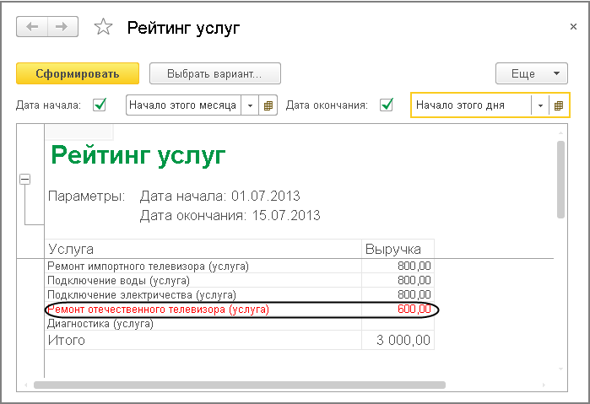

**Рис. 13.47.** Результат выполнения отчета

Мы видим, что суммы услуг менее 700 руб. выделены красным цветом. Выполним команду *Еще > Настройки…*

Перед нами появится окно пользовательских настроек отчета, содержащее параметры отчетного периода и настройку условного оформления *Непопулярная услуга*. Мы можем снять флажок использования этой настройки, нажать кнопку *Завершить редактирование* (рис. 13.48) и снова сформировать отчет.

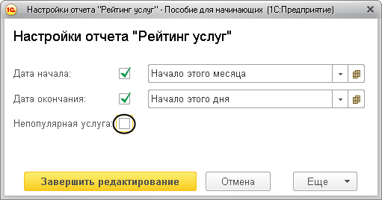

**Рис. 13.48.** Окно пользовательских настроек

Выделение цветом исчезнет. Настройка *Непопулярная услуга* не видна в форме отчета, так как мы установили для нее в качестве режима редактирования *Обычный*, а не *Быстрый доступ*.

Однако данная настройка условного оформления задана жестко, и пользователь может лишь включить или выключить признак ее использования. Для неопытных пользователей этого, как правило, вполне достаточно.

Но для более подготовленных пользователей мы можем предоставить более полную свободу в использовании настроек, то есть возможность, например, самостоятельно задавать настройки отчета: отбор, порядок, условное оформление и пр.

Рассмотрим это в следующем примере.

#### Пользовательские настройки

##### В режиме «Конфигуратор»

Вернемся в конфигуратор.

На закладке *Настройки* схемы компоновки данных содержатся полные настройки отчета, которые задает разработчик. Часть из них может быть представлена пользователю для создания произвольного отбора, условного оформления отчета и пр.

Для этого нажмем кнопку *Свойства элемента пользовательских настроек*, расположенную вверху в командной панели окна настроек (рис. 13.49).

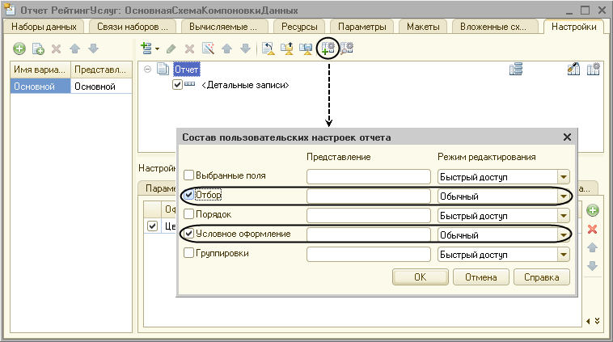

**Рис. 13.49.** Состав пользовательских настроек

В появившемся окне мы можем редактировать состав пользовательских настроек отчета.

Установим признак использования для настроек *Отбор* и *Условное оформление* и установим для них свойство *Режим редактирования* в значение *Обычный*.

Таким образом, мы включили настройки отбора и условного оформления в состав пользовательских настроек и предоставили пользователю возможность задавать их в отдельном окне по команде *Еще > Настройки…*

#### Отбор

##### В режиме «Конфигуратор»

Теперь создадим настройку отбора в отчете. Для этого в нижней части окна настроек перейдем на закладку *Отбор*. Слева мы видим список доступных полей отчета. Раскроем поле *Услуга* и двойным щелчком мыши на поле *Родитель* перенесем его в список условий отбора в правой части окна (рис. 13.50).

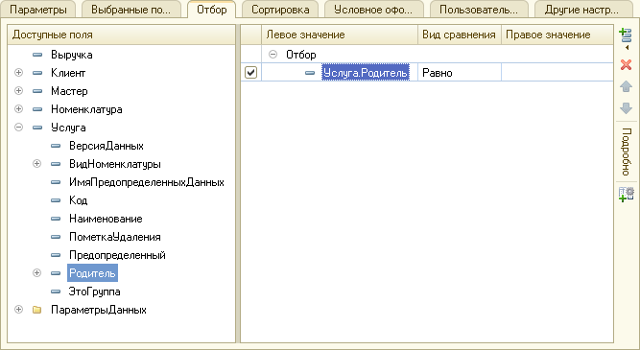

**Рис. 13.50.** Настройка отбора

Таким образом, мы создали возможность отбора по группам услуг, которые пользователь может задать в режиме *1С:Предприятие*.

##### В режиме «1С:Предприятие»

Откроем отчет в режиме *1С:Предприятие* и выполним команду *Еще > Настройки…*

В окне пользовательских настроек отчета появились настройки *Отбор* и *Условное оформление*, которые мы только что отметили (рис. 13.51).

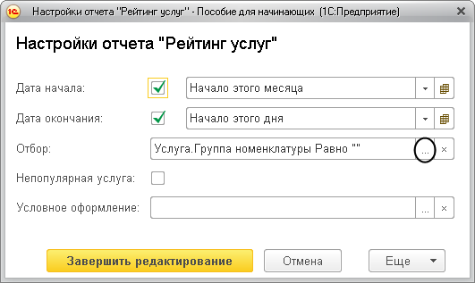

**Рис. 13.51.** Окно пользовательских настроек

На самом деле здесь присутствуют две настройки условного оформления.

Настройку *Непопулярная услуга* мы заранее создали в конфигураторе. А теперь, добавив настройку условного оформления «вообще», мы предоставили пользователю возможность создавать любое количество собственных условий для условного оформления аналогично тому, как мы это делали в конфигураторе. Сейчас мы это делать не будем, но самостоятельно вы можете попробовать.

Сейчас мы зададим отбор в отчете так, чтобы в него попадали только услуги, относящиеся к установке стиральных машин. Для этого нажмем кнопку выбора  в окне пользовательских настроек в строке *Отбор* (см. рис. 13.51).

В открывшемся окне *Редактирование отбора* мы видим созданное нами ранее в конфигураторе условие отбора. Нам остается только нажать кнопку выбора в строке *Значение*, ввести первые несколько символов наименования нужной группы номенклатуры и выбрать строку *Стиральные машины* из выпадающего списка под окном ввода значения (рис. 13.52).

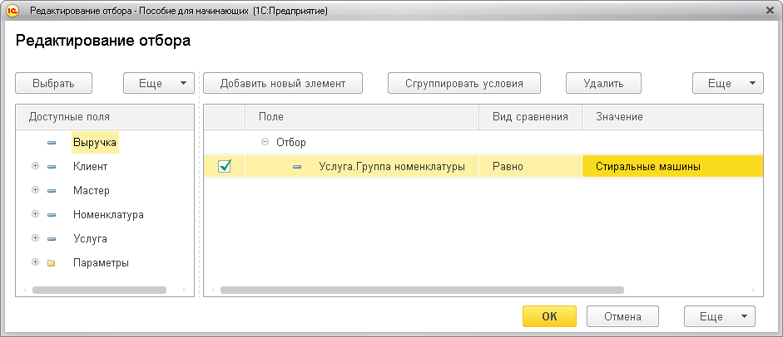

**Рис. 13.52.** Настройка отбора

Нажмем *ОК*.

Таким образом, мы задали отбор по услугам, родителем которых является группа *Стиральные машины* справочника *Номенклатура*.

В окне пользовательских настроек нажмем кнопку *Завершить редактирование*и выполним отчет, нажав кнопку *Сформировать* (рис. 13.53).

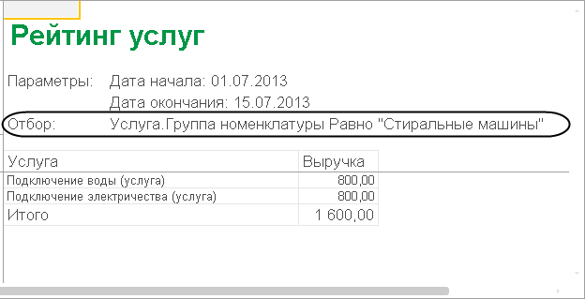

**Рис. 13.53.** Результат выполнения отчета

Мы видим, что в отчет включены только услуги по установке стиральных машин и в заголовке отчета отражена информация об отборе.

При закрытии окна отчета настройки, сделанные пользователем, запоминаются и становятся настройками по умолчанию для текущего пользователя.

Вызвав окно настроек, мы можем очистить настройку отбора, нажав кнопку очистки , или создать ее по другому критерию, нажав кнопку выбора  в строке *Отбор* (рис. 13.54).

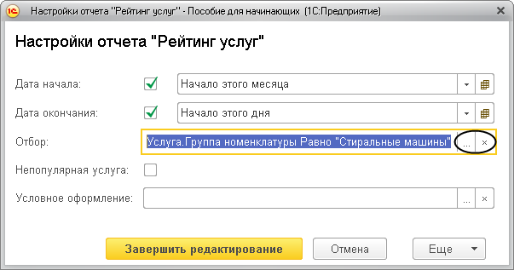

**Рис. 13.54.** Окно пользовательских настроек

Таким образом, пользователь сможет при наличии определенной квалификации задавать многие настройки по своему желанию.

Если же такого желания или соответствующих знаний у него нет, лучше задавать эти настройки жестко, а пользователю останется только включать или выключать их использование.

Да, собственно, часто достаточно только отчетного периода или еще какой-то жизненно важной настройки, и такие настройки, конечно, нужно размещать непосредственно в отчетной форме.

Если приоритеты пользователя по использованию настроек отличаются от того, как они заданы разработчиком в схеме компоновки данных, то пользователь может изменить состав настроек, выполнив команду *Еще > Изменить состав настроек…* (рис. 13.55).

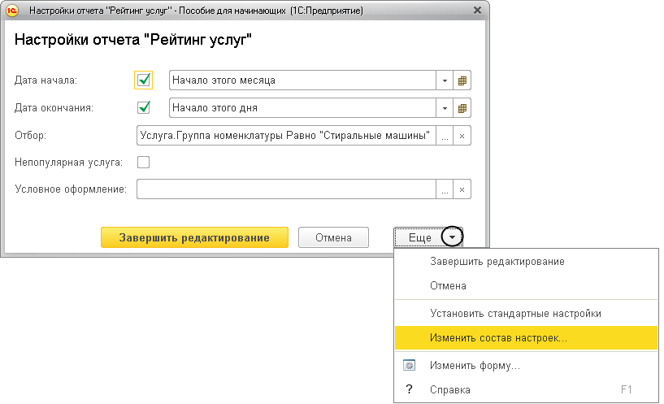

**Рис. 13.55.** Окно пользовательских настроек отчета в режиме «1С:Предприятие»

В открывшемся окне *Состав настроек* пользователь может указать, какие настройки будут редактироваться в форме отчета (правый список), то есть будут быстрыми, а какие будут доступны по команде *Еще > Настройки…* (левый список). Кнопками *Добавить*, *Удалить* или двойным щелчком мыши можно перенести настройки из левого списка в правый и наоборот. Например, перенесем в список быстрых настроек настройку отбора (рис. 13.56).

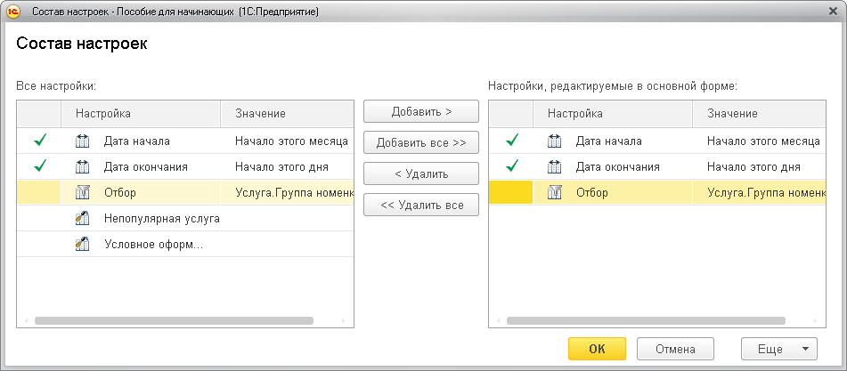

**Рис. 13.56.** Редактирование состава настроек в режиме «1С:Предприятие»

В результате настройка отбора будет доступна непосредственно в отчетной форме.

Теперь очистим условие отбора в окне отчета, затем вернемся в конфигуратор и снимем признак использования у настройки отбора. Это нам понадобится в дальнейших примерах.

## Вывод данных по всем дням в выбранном периоде

Следующий отчет, который мы добавим, будет называться *Выручка мастеров*.

Он будет содержать информацию о том, какая выручка была получена ООО «На все руки мастер» благодаря работе каждого из мастеров, с детализацией по всем дням в выбранном периоде и разворотом по клиентам, обслуженным в каждый из дней (рис. 13.57).

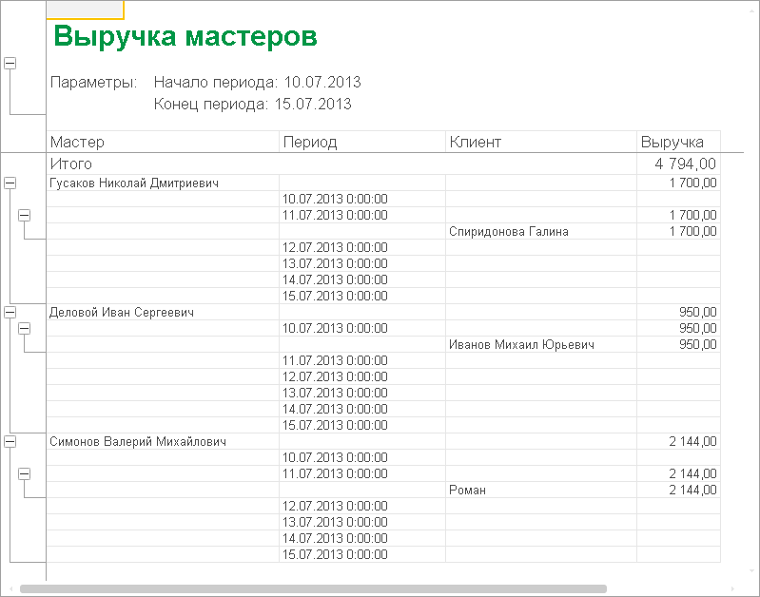

**Рис. 13.57.** Результат отчета

На примере этого отчета мы проиллюстрируем, как строить многоуровневые группировки в запросе и как обходить все даты в выбранном периоде.

Также продемонстрируем настройку отдельных элементов структуры отчета, научимся выводить данные в диаграмму и создавать несколько вариантов отчета в конфигураторе.

### В режиме «Конфигуратор»

Добавим новый объект конфигурации *Отчет*. Назовем его *ВыручкаМастеров* и запустим конструктор схемы компоновки данных.

Добавим новый *Набор данных – запрос* и вызовем конструктор запроса.

В качестве источника данных для запроса выберем виртуальную таблицу регистра накопления *Продажи.Обороты*.

#### Запрос для набора данных

##### Параметры виртуальной таблицы

Зададим один из параметров этой виртуальной таблицы – *Периодичность*.

Для этого перейдем в поле *Таблицы*, выделим таблицу и нажмем кнопку *Параметры виртуальной таблицы* (рис. 13.58).

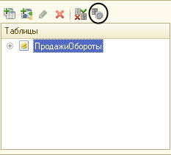

**Рис. 13.58.** Изменение параметров виртуальной таблицы

В открывшемся окне параметров зададим значение параметра *Периодичность* – *День* (рис. 13.59).

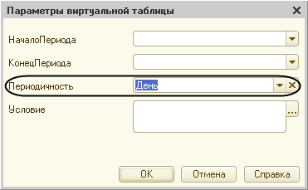

**Рис. 13.59.** Параметры виртуальной таблицы

Нажмем *OK*. После этого выберем из таблицы следующие поля (рис. 13.60):

* *ПродажиОбороты.Мастер*,
* *ПродажиОбороты.Период*,
* *ПродажиОбороты.Клиент*,
* *ПродажиОбороты.ВыручкаОборот*.

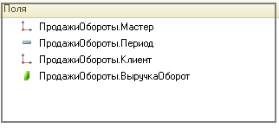

**Рис. 13.60.** Выбранные поля

Теперь перейдем на закладку *Объединения/Псевдонимы* и зададим псевдоним *Выручка* для поля *ПродажиОбороты.ВыручкаОборот* (рис. 13.61).

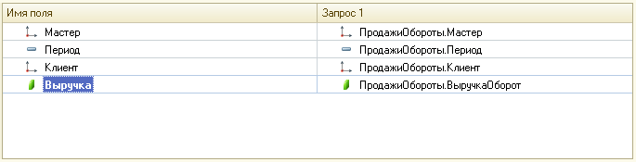

**Рис. 13.61.** Объединения/Псевдонимы

#### Анализ текста запроса

Нажмем *ОК* и рассмотрим текст запроса, сформированный конструктором (листинг 13.10).

**Листинг 13.10.** Текст запроса

ВЫБРАТЬ

ПродажиОбороты.Мастер,

ПродажиОбороты.Период,

ПродажиОбороты.Клиент,

ПродажиОбороты.ВыручкаОборот КАК Выручка

ИЗ

РегистрНакопления.Продажи.Обороты( , , День, ) КАК ПродажиОбороты

В части описания запроса обратите внимание, что у источника данных задана периодичность выбираемых данных – *День* (листинг 13.11).

**Листинг 13.11.** Задание периодичности виртуальной таблицы

ИЗ

РегистрНакопления.Продажи.Обороты( , , День, ) КАК ПродажиОбороты

Именно благодаря этому у нас появляется возможность описать среди выбранных полей поле *Период*.

#### Ресурсы

Теперь перейдем к редактированию схемы компоновки данных.

На закладке *Ресурсы* нажмем кнопку  и убедимся, что конструктор выбрал единственный имеющийся у нас ресурс – *Выручка*.

#### Параметры

На закладке *Параметры* выполним те же действия, что и при создании предыдущего отчета.

Для параметров *НачалоПериода* и *КонецПериода* в поле *Тип* зададим состав даты – *Дата*.

Для параметра *КонецПериода* зададим *Выражение* (листинг 13.12).

**Листинг 13.12.** Выражение для расчета значения параметра «КонецПериода»

КонецПериода(&КонецПериода, "День")

В результате перечисленных действий параметры компоновки данных будут иметь следующий вид (рис. 13.62).

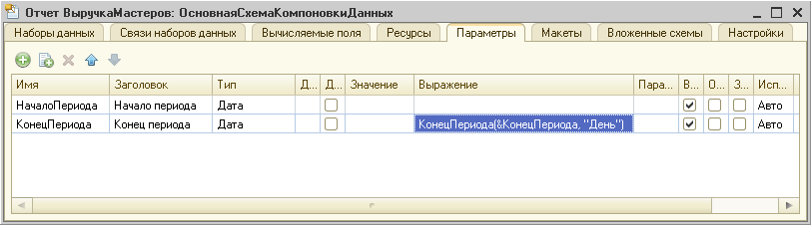

**Рис. 13.62.** Параметры компоновки данных

#### Настройки

Теперь создадим структуру отчета.

На закладке *Настройки* последовательно создадим две вложенные группировки:

* верхнего уровня – по полю *Мастер*;
* вложенная в нее – по полю *Период*.

Для этого сначала выделим корневой элемент *Отчет* в структуре отчета, нажмем кнопку *Добавить* в командной панели окна настроек, добавим новую группировку и укажем поле группировки *Мастер* (рис. 13.63).

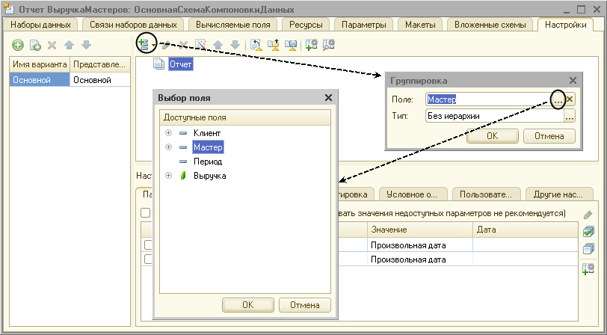

**Рис. 13.63.** Поле группировки

Затем добавим в группировку *Мастер* вложенную группировку по полю *Период*.

Для этого выделим группировку *Мастер*, нажмем кнопку *Добавить*, добавим новую группировку и укажем поле группировки *Период*.

Затем добавим еще одну группировку, вложенную в группировку по полю *Период,* – *Детальные* *записи* (без указания группировочного поля). Для этого выделим группировку *Период*, нажмем кнопку *Добавить* и добавим новую группировку без указания группировочного поля. После этого перейдем на закладку *Выбранные поля* и добавим в список выбранных полей поля *Клиент* и *Выручка*.

Поля *Мастер* и *Период* мы не задаем, так как по этим полям производится группировка данных и их значение будет выведено автоматически.

В результате структура отчета будет иметь вид (рис. 13.64).

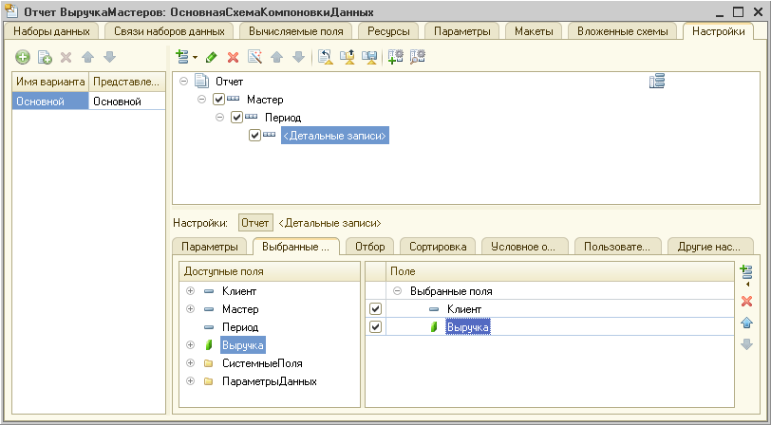

**Рис. 13.64.** Структура и поля отчета

В заключение перейдем на закладку*Другие настройки* и изменим следующие параметры.

Для параметра *Расположение полей* *группировок* установим значение *Отдельно и только в итогах*.

По умолчанию поля группировок в отчете располагаются вертикально друг под другом (рис. 13.65).

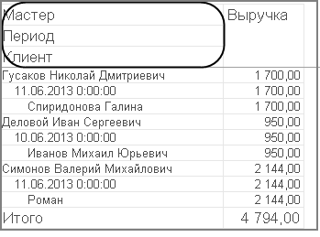

**Рис. 13.65.** Расположение полей группировок и итогов по вертикали по умолчанию

Установка этого свойства в значение *Отдельно и только в итогах* означает, что каждая группировка будет располагаться в отдельной области отчета слева направо и ее наименование будет выводиться только в данной группировке (рис. 13.66).

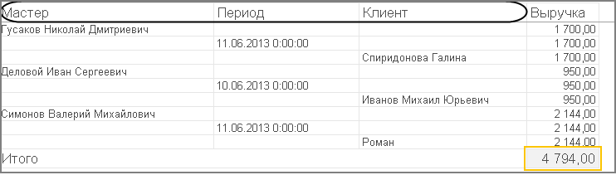

**Рис. 13.66.** Расположение полей группировок «Отдельно и только в итогах»

Для параметра *Расположение общих итогов* *по вертикали* зададим значение *Начало*.

По умолчанию итоги по вертикали располагаются в конце (см. рис. 13.66). Установка этого свойства означает, что общие итоги будут отображаться в начале перед строками группировки (рис. 13.67).

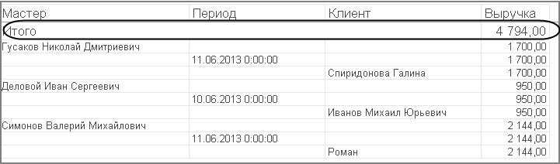

**Рис. 13.67.** Расположение итогов по вертикали в начале

В результате другие настройки отчета примут вид (рис. 13.68).

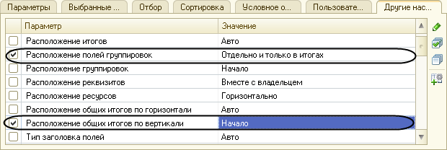

**Рис. 13.68.** Параметры настроек вывода отчета

Здесь же для параметра *Заголовок* зададим значение *Выручка мастеров*.

Затем укажем, что параметры *Начало периода* и *Конец периода* будут включены в состав пользовательских настроек, и эти настройки будут находиться непосредственно в отчетной форме, то есть будут «быстрыми» настройками.

Таким образом, перед формированием отчета пользователь сможет задать отчетный период (рис. 13.69).

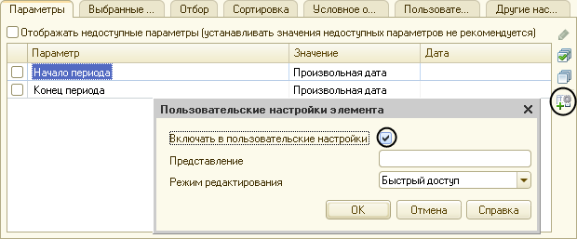

**Рис. 13.69.** Создание быстрых настроек отчетного периода

В заключение определим, в каких подсистемах будет отображаться наш отчет.

Закроем конструктор схемы компоновки данных и в окне редактирования объекта конфигурации *Отчет* *ВыручкаМастеров* перейдем на закладку *Подсистемы*.

Отметим в списке подсистем конфигурации подсистемы *Оказание услуг* и *Расчет зарплаты*. Таким образом, ссылка на наш отчет автоматически попадет в панель команд этих разделов.

### В режиме «1С:Предприятие»

Запустим «1С:Предприятие» в режиме отладки и посмотрим, как работает отчет.

В открывшемся окне «1С:Предприятия» мы видим, что в разделах *Оказание услуг* и *Расчет зарплаты* в подменю *Отчеты* появилась команда для формирования отчета *Выручка мастеров*.

Выполним эту команду. Зададим отчетный период с *10.07.2013*по *15.07.2013* и сформируем отчет (рис. 13.70).

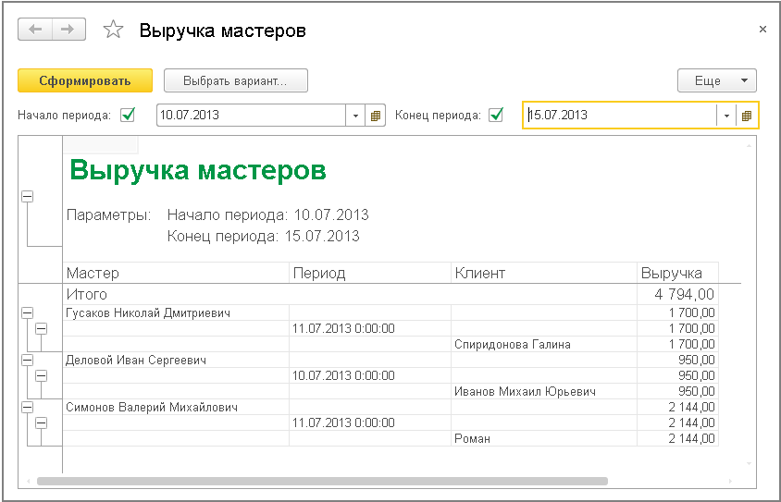

**Рис. 13.70.** Результат выполнения отчета

Если отчетный период для пользователя не важен, то он может снять признак использования параметров (флажок слева от параметра). В этом случае отчет будет формироваться по всем записям регистра *Продажи*, находящимся в базе данных, то есть в данном случае результат отчета будет таким же.

### Вывод всех дат в выбранном периоде

Если вы помните, в начале раздела мы говорили, что этот отчет должен показывать данные с детализацией по всем дням в выбранном периоде.

У нас же отображаются только те дни, для которых существуют ненулевые записи в таблице регистра накопления *Продажи*.

Для детализации данных в отчете система компоновки данных позволяет указывать для группировок *дополнение* периодов с заданной периодичностью в указанном интервале.

Поэтому сейчас мы изменим настройки отчета таким образом, чтобы в отчет попадала каждая дата из периода, за который сформирован отчет.

#### В режиме «Конфигуратор»

Вернемся в режим *Конфигуратор* и выполним более тонкую настройку структуры отчета. Откроем схему компоновки данных на закладке *Настройки*.

До сих пор все настройки структуры, которые мы выполняли, относились ко всему отчету в целом. Но система компоновки данных позволяет настраивать также и каждый элемент структуры в отдельности.

**ВНИМАНИЕ!**

*При установке настроек отчета в средней части окна, под деревом структуры отчета, должна быть выделена кнопка, соответствующая режиму настроек. Кнопка Отчет – для настройки отчета в целом или кнопка с именем группировки, например Детальные записи, если настройки относятся только к ней.*

В нашем случае потребуется изменить настройку группировки *Период*.

Для того чтобы перейти к настройкам именно этой группировки, в поле структуры отчета установим курсор на эту группировку, а затем нажмем кнопку *Период* в средней части окна, под деревом структуры отчета.

В нижней части окна будут отображены настройки, доступные для данной группировки.

Перейдем на закладку *Поля группировки*. Для поля *Период* установим *Тип дополнения* – *День* (рис. 13.71).

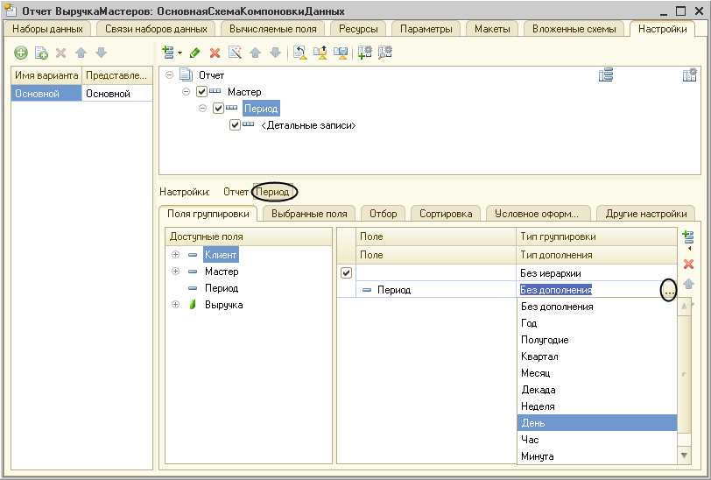

**Рис. 13.71.** Установка типа дополнения периода

Тем самым мы укажем, что для этой группировки существующие записи с ненулевым значением ресурса будут дополняться записями для каждого из дней.

После этого следует указать, в каком именно периоде будет выполняться такое дополнение.

В поля, расположенные строчкой ниже, можно ввести даты начала и окончания этого периода. Но указание дат в явном виде нас не устраивает, так как пользователь может сформировать отчет за произвольный период. И нам нужно, чтобы дополнение дат выполнялось не в некотором фиксированном периоде, а именно в том периоде, который выбрал пользователь для всего отчета.

Для того чтобы обеспечить именно такую работу отчета, войдем в режим редактирования поля *Начальная дата периода*, дважды кликнув на поле, и нажмем кнопку очистки .

После этого, нажав кнопку выбора типа данных , мы сможем выбрать тип данных, отображаемых в этом поле. Выберем *Поле компоновки данных* (рис. 13.72).

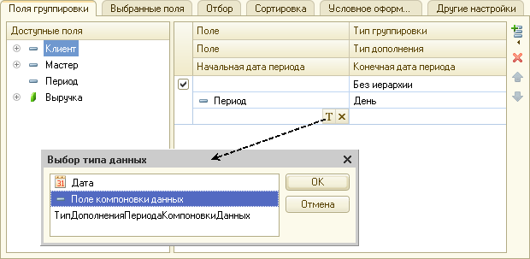

**Рис. 13.72.** Выбор типа данных

Нажмем *OK*.

Теперь нажмем в поле ввода кнопку выбора  и в открывшемся окне выбора поля отметим параметр *НачалоПериода* (рис. 13.73). Нажмем *OK*.

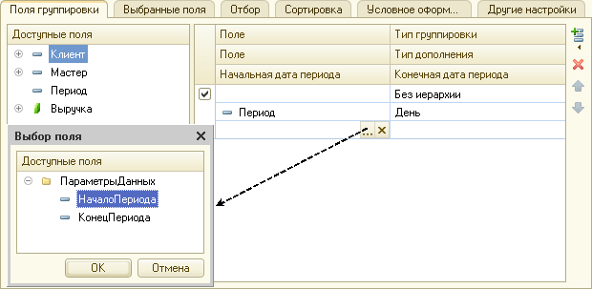

**Рис. 13.73.** Выбор поля

Для второго поля ввода аналогичным образом укажем, что дата окончания периода будет получена из параметра *КонецПериода* (рис. 13.74).

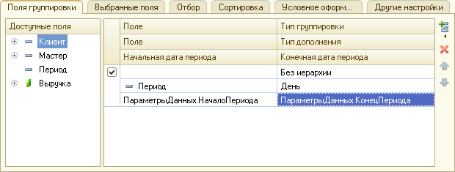

**Рис. 13.74.** Настройки группировки «Период»

#### В режиме «1С:Предприятие»

Запустим «1С:Предприятие» в режиме отладки и выполним отчет *Выручка мастеров*за период с *10.07.2013*по *15.07.2013* (рис. 13.75).

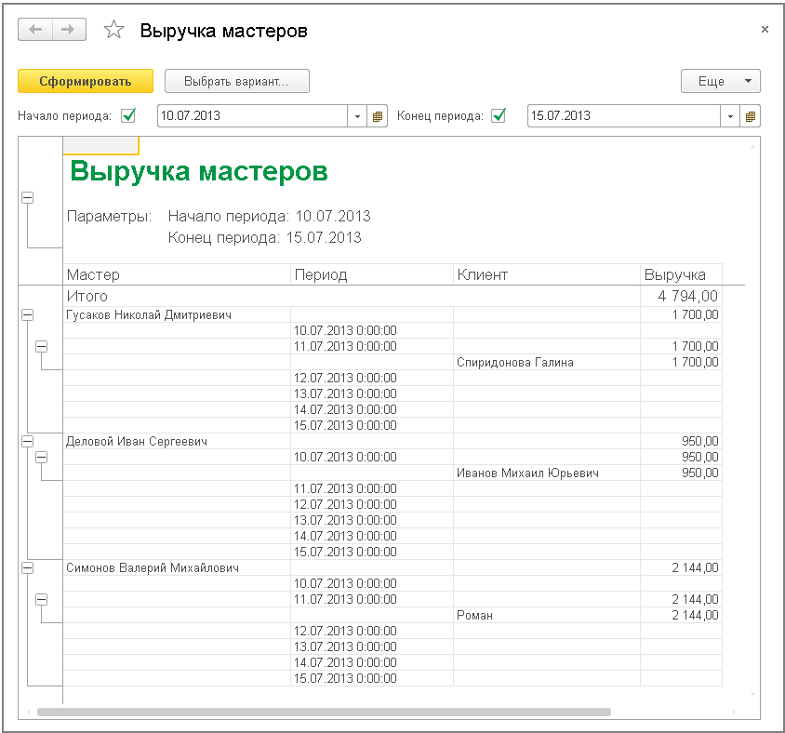

**Рис. 13.75.** Результат выполнения отчета

В результате будет произведена детализация данных из регистра накопления *Продажи* с разбивкой по дням в указанном периоде, то есть в отчете будут отображаться и те дни, за которые не оказывались услуги.

### Новый вариант отчета

Для анализа работы мастеров за определенный период может понадобиться представить ту же информацию в другом, более наглядном виде. Например, директору при начислении зарплаты, чтобы понять, какой из мастеров лучше работает, вполне может понадобиться увидеть диаграмму, отражающую вклад каждого мастера в общую выручку предприятия за период.

Поэтому мы создадим другой вариант отчета *ВыручкаМастеров*, представляющий данные в виде диаграммы.

#### Диаграмма

Диаграмма предназначена для размещения в таблицах и формах диаграмм и графиков различного вида.

Логически диаграмма является совокупностью точек, серий и значений серий в точке (рис. 13.76).

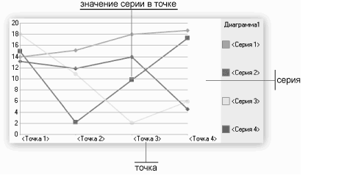

**Рис. 13.76.** Пример диаграммы

Как правило, в качестве *точек* используются моменты или объекты, для которых мы получаем значения характеристик, а в качестве *серий* – характеристики, значения которых нас интересуют. На пересечении серии и точки находится *значение* диаграммы.

Например, диаграмма продаж видов номенклатуры по месяцам будет состоять из точек – месяцев, серий – видов номенклатуры и значений – оборотов продаж.

Диаграмма как объект встроенного языка имеет три области, которые позволяют управлять оформлением диаграммы: область построения, область заголовка и область легенды (рис. 13.77).

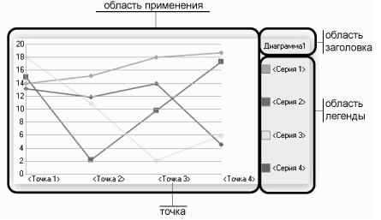

**Рис. 13.77.** Области диаграммы

Диаграмма может быть вставлена в структуру отчета как отдельный элемент. В следующем варианте настроек отчета *ВыручкаМастеров* мы будем использовать диаграмму в структуре настроек схемы компоновки данных.

#### В режиме «Конфигуратор»

Вернемся в конфигуратор и откроем схему компоновки данных на закладке *Настройки*.

В левой части окна находится список вариантов отчета.

При создании настроек отчета в первый раз система компоновки данных по умолчанию создает *Основной* вариант настроек. И мы видим его в списке вариантов нашего отчета. Чтобы добавить новый вариант, нажмем кнопку *Добавить* над этим списком. Зададим имя варианта – *ОбъемВыручки*, а представление варианта отчета в интерфейсе как *Объем выручки* (рис. 13.78).

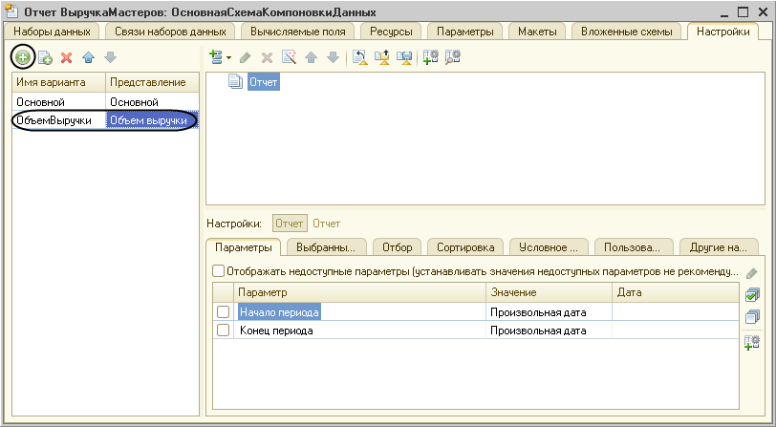

**Рис. 13.78.** Добавление нового варианта настроек

Мы видим, что структура отчета и все его настройки очистились.

Но они не пропали, а стали невидимы, так как относятся к *Основному* варианту настроек.

Если у отчета есть несколько вариантов, то мы видим и можем изменять настройки того варианта, который выделен в данный момент. Причем вся остальная информация в схеме компоновки данных (ресурсы, параметры, наборы данных) осталась без изменений. Данные для отчета будут получены с помощью того же запроса к базе данных. Изменятся лишь настройки, которые определят, как будет представлен отчет.

Добавим в структуру отчета диаграмму. Для этого выделим корневой элемент *Отчет*, вызовем его контекстное меню и добавим диаграмму (рис. 13.79).

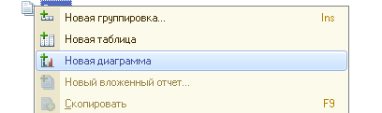

**Рис. 13.79.** Добавление диаграммы в структуру отчета

Затем выделим ветку *Точки* и добавим в нее группировку по полю *Мастер*. *Серии* диаграммы оставим без изменений.

Для демонстрации вклада мастеров в общий объем выручки хорошо подойдет измерительная диаграмма, которую мы хотим показать. Для этого вида диаграммы достаточно задать только точки, поэтому серии мы не задаем.

В значения диаграммы выводится один или сразу несколько ресурсов отчета. У нас всего один ресурс – *Выручка*(поле ресурса помечено соответствующей пиктограммой и отличается от обычных полей).

Поэтому перейдем на закладку *Выбранные поля* и выберем поле *Выручка* для вывода в отчет.

Структура отчета должна принять следующий вид (рис. 13.80).

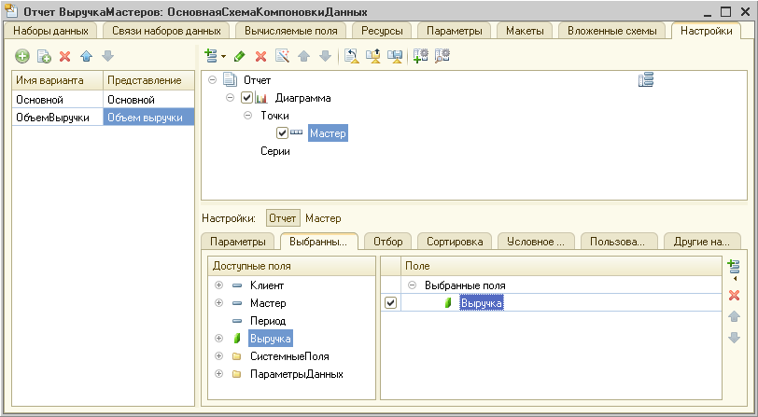

**Рис. 13.80.** Структура отчета и настройки диаграммы

**ВНИМАНИЕ!**

*В диаграмме обязательно должен выводиться один или несколько ресурсов отчета, иначе будет получена ошибка.*

На закладке *Другие настройки* выберем тип диаграммы – *Измерительная* (рис. 13.81).

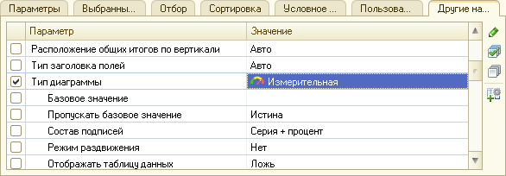

**Рис. 13.81.** Настройка типа диаграммы

Прокрутив вниз список свойств измерительной диаграммы, зададим ее полосы – *Плохо*, *Хорошо* и *Отлично* (рис. 13.82).

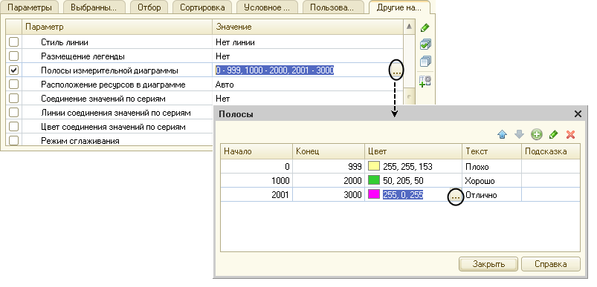

**Рис. 13.82.** Настройка полос измерительной диаграммы

В заключение включим параметры *Начало периода* и *Конец периода* в состав пользовательских настроек и установим для них *Режим редактирования – Быстрый доступ*.

**ВНИМАНИЕ!**

*Состав пользовательских настроек для каждого варианта отчета нужно настраивать заново, поскольку у каждого варианта отчета – свои пользовательские настройки.*

#### В режиме «1С:Предприятие»

Запустим «1С:Предприятие» в режиме отладки и выполним команду *Выручка мастеров* в разделе *Расчет зарплаты*. В открывшемся окне отчета нажмем кнопку *Выбрать вариант* (рис. 13.83).

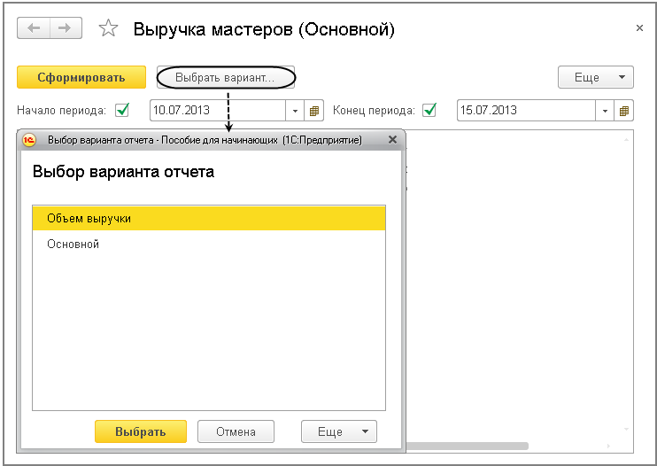

**Рис. 13.83.** Выбор варианта отчета

В окне вариантов отчета мы видим теперь два варианта – *Основной* и только что созданный нами вариант *Объем выручки*. Выделим его и нажмем кнопку *Выбрать*. Нажмем кнопку *Сформировать* (рис. 13.84).

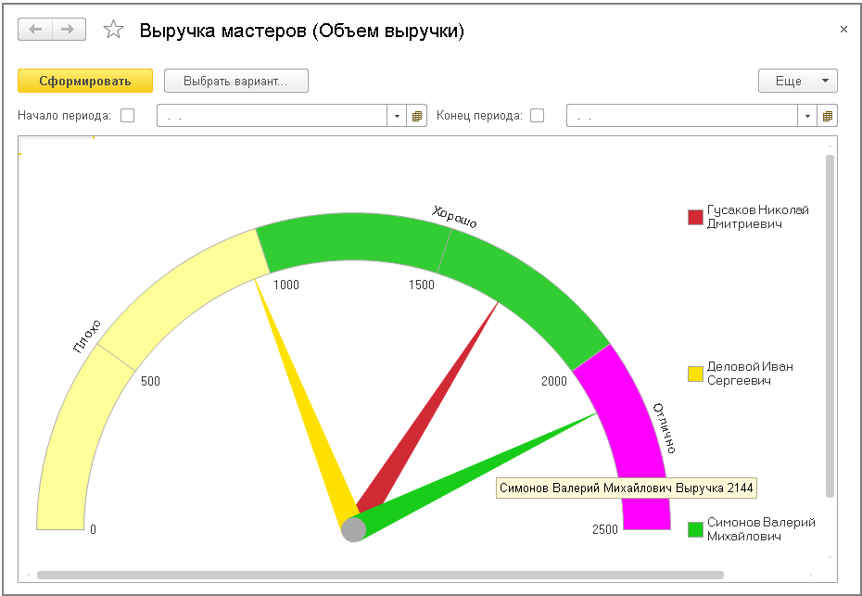

**Рис. 13.84.** Результат выполнения отчета

В результате мы видим те же данные, что и в основном варианте отчета, представленные в виде измерительной диаграммы. На диаграмме хорошо видна доля каждого мастера в общем объеме выручки. Обратите внимание, что при наведении курсора на стрелку диаграммы появляется подсказка.

Заметьте, что мы сформировали отчет, не задавая отчетный период. Но все данные об оказании услуг все равно попали в отчет. В реальной жизни документов будет, конечно, не три, а намного больше. Поэтому возможность указывать отчетный период нужна, чтобы просматривать диаграммы о работе мастеров, например, за месяц и т. п.

Если же понадобится просмотреть данные о работе какого-либо мастера с разбивкой по дням и клиентам, достаточно выбрать *Основной* вариант отчета и переформировать отчет.

Таким образом, на примере отчета *Выручка мастеров* мы показали создание и использование различных вариантов отчета в целях наилучшего представления информации о работе мастеров.

## Получение актуальных значений из периодического регистра сведений

Следующий отчет – *Перечень услуг* – будет содержать информацию о том, какие услуги и по какой цене оказывает ООО «На все руки мастер» (рис. 13.85).

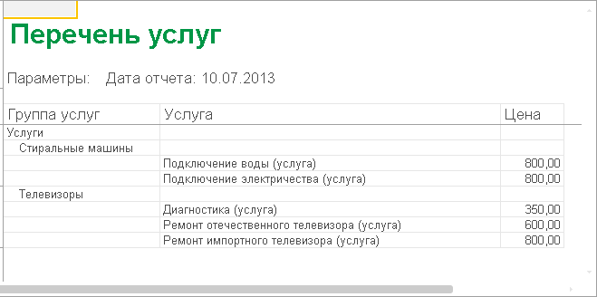

**Рис. 13.85.** Результат отчета

На его примере мы познакомимся с возможностью получения последних значений из периодического регистра сведений и с возможностью вывода иерархических справочников.

### В режиме «Конфигуратор»

Добавим новый объект конфигурации *Отчет*. Назовем его *ПереченьУслуг* и запустим конструктор схемы компоновки данных. Добавим новый *Набор данных – запрос* и вызовем конструктор запроса.

#### Запрос для набора данных

В качестве источника данных для запроса выберем объектную (ссылочную) таблицу справочника *Номенклатура* и виртуальную таблицу регистра сведений *Цены.СрезПоследних*.

Для того чтобы исключить неоднозначность имен в запросе, переименуем таблицу *Номенклатура* в *СпрНоменклатура*. Для этого выделим ее в списке *Таблицы*, вызовем ее контекстное меню и выберем пункт *Переименовать таблицу*.

##### Параметры виртуальной таблицы

Вызовем диалог ввода параметров виртуальной таблицы *Цены.СрезПоследних* и укажем, что период будет передан в параметре *ДатаОтчета.*Для этого выделим эту таблицу в списке *Таблицы* и нажмем кнопку *Параметры виртуальной таблицы* (рис. 13.86).

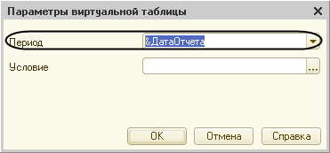

**Рис. 13.86.** Параметры виртуальной таблицы

Затем выберем из таблиц следующие поля (рис. 13.87):

* *СпрНоменклатура.Родитель,*
* *СпрНоменклатура.Ссылка,*
* *ЦеныСрезПоследних.Цена*.

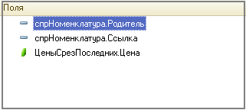

**Рис. 13.87.** Выбранные поля

##### Левое соединение таблиц

Перейдем на закладку *Связи*. Мы видим, что платформа автоматически добавила условие связи таблиц, при котором значение измерения *Номенклатура* регистра сведений должно быть равно ссылке на элемент справочника *Номенклатура*. Нас это устраивает.

Снимем флажок *Все* у таблицы регистра и установим его у таблицы справочника, тем самым установив вид связи как левое соединение для таблицы справочника (рис. 13.88).

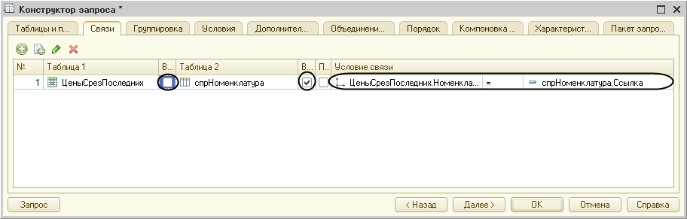

**Рис. 13.88.** Связь таблиц в запросе

На закладке *Условия* зададим условие выбора элементов справочника *Номенклатура* – выбираемые элементы должны соответствовать виду номенклатуры, переданному в параметре запроса *ВидНоменклатуры* (рис. 13.89).

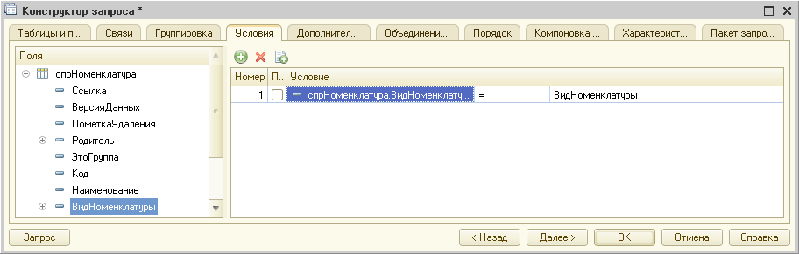

**Рис. 13.89.** Условия выбора элементов

##### Псевдонимы полей

На закладке *Объединения/Псевдонимы* укажем, что поле *Родитель* будет иметь псевдоним *ГруппаУслуг,* а поле *Ссылка* – *Услуга* (рис. 13.90).

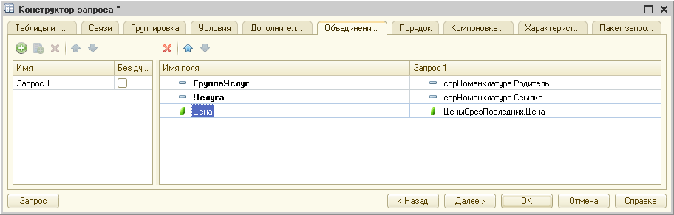

**Рис. 13.90.** Объединения/Псевдонимы

На этом создание запроса завершено, нажмем *OK*.

#### Анализ текста запроса

Теперь рассмотрим текст запроса, сформированный конструктором (листинг 13.13).

**Листинг 13.13.** Текст запроса

ВЫБРАТЬ

СпрНоменклатура.Родитель КАК ГруппаУслуг,

СпрНоменклатура.Ссылка КАК Услуга,

ЦеныСрезПоследних.Цена

ИЗ

Справочник.Номенклатура КАК СпрНоменклатура

ЛЕВОЕ СОЕДИНЕНИЕ РегистрСведений.Цены.СрезПоследних(&ДатаОтчета, ) КАК ЦеныСрезПоследних

ПО ЦеныСрезПоследних.Номенклатура = СпрНоменклатура.Ссылка

ГДЕ

СпрНоменклатура.ВидНоменклатуры = &ВидНоменклатуры

Практически все конструкции, использованные в этом запросе, нам уже известны. Перейдем к редактированию схемы компоновки данных.

#### Ресурсы

На закладке *Ресурсы* нажатием кнопки  выберем единственный доступный ресурс – *Цена*. В колонке *Рассчитывать по* нажмем кнопку выбора  и укажем поле *Услуга* (рис. 13.91).

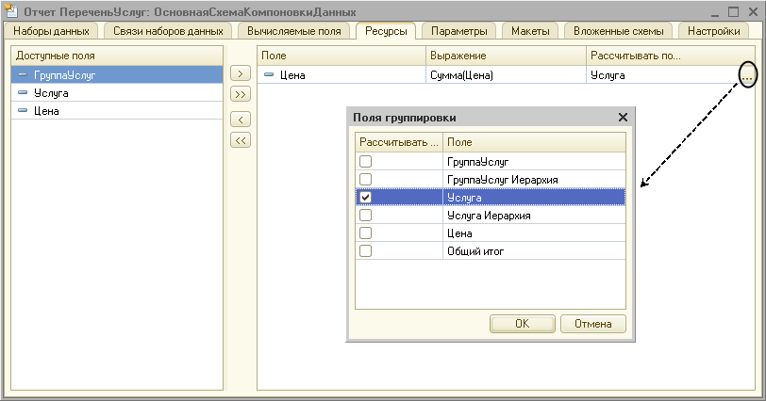

**Рис. 13.91.** Ресурсы схемы компоновки

Это сделано для того, чтобы итоги по цене выводились для конкретной услуги, так как для группировок и общих итогов рассчитывать цену не имеет смысла.

#### Параметры

На закладке *Параметры* зададим значение параметра *ВидНоменклатуры* как *Перечисление.ВидыНоменклатуры.Услуга*.

Кроме этого, снимем ограничение доступности для параметра *ДатаОтчета*.

В поле *Тип* этого параметра зададим состав даты – *Дата*. Для параметра *Период,* наоборот, установим ограничение доступности (рис. 13.92).

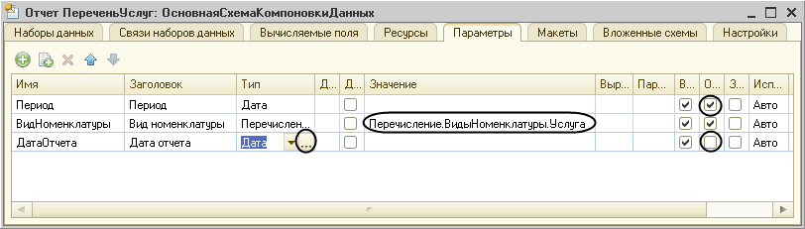

**Рис. 13.92.** Параметры схемы компоновки

#### Настройки

Приступим к созданию структуры отчета. Перейдем на закладку *Настройки* и создадим группировку по полю *ГруппаУслуг*, указав тип группировки *Иерархия* (рис. 13.93).

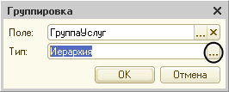

**Рис. 13.93.** Выбор поля и типа группировки

**ПРИМЕЧАНИЕ**

*До сих пор мы использовали тип иерархии по умолчанию – Без иерархии. Существуют следующие типы иерархии для группировок отчета:*

*- Без иерархии – в группировке выводятся только неиерархические записи;*

*- Иерархия – в группировке выводятся как неиерархические, так и иерархические записи;*

*- Только иерархия – в группировке выводятся только иерархические записи.*

Внутри этой группировки создадим еще одну группировку без указания группового поля. Она будет содержать детальные записи отчета.

Перейдем на закладку*Выбранные поля* и укажем, что в отчет будут выводиться поля *Услуга* и *Цена* (рис. 13.94).

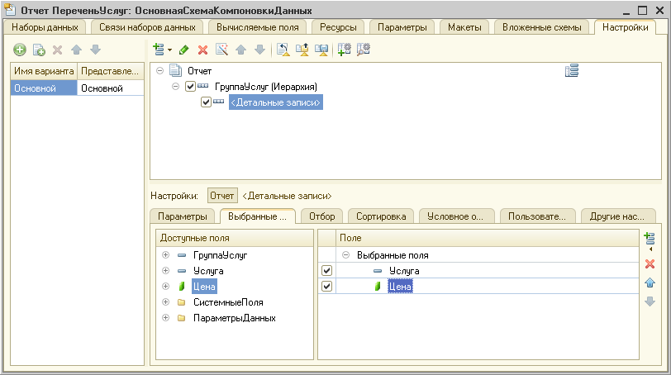

**Рис. 13.94.** Структура и поля отчета

Теперь настроим внешний вид отчета на закладке *Другие настройки*.

Чтобы запретить вывод общих итогов в отчете, установим параметр *Расположение общих итогов по вертикали* в значение *Нет*. Для параметра *Расположение полей группировок* укажем значение *Отдельно и только в итогах*(так наш отчет будет лучше читаться). Также зададим заголовок отчета – *Перечень услуг* (рис. 13.95).

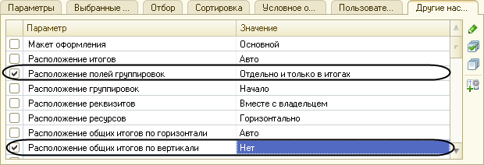

**Рис. 13.95.** Параметры настроек вывода отчета

В заключение включим параметр *Дата отчета* в состав пользовательских настроек и установим для него *Режим редактирования – Быстрый доступ*. Также определим, в каких подсистемах будет отображаться наш отчет.

Закроем конструктор схемы компоновки данных и в окне редактирования объекта конфигурации *Отчет* *ПереченьУслуг* перейдем на закладку *Подсистемы*. Отметим в списке подсистем конфигурации подсистемы *Оказание услуг* и *Бухгалтерия*.

### В режиме «1С:Предприятие»

Запустим «1С:Предприятие» в режиме отладки и прежде всего откроем периодический регистр *Цены*.

Добавим в него еще одно значение для услуги *Диагностика*: новая цена услуги на *10.07.2013* – *350* (рис. 13.96). Это позволит нам протестировать отчет.

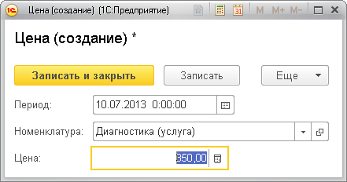

**Рис. 13.96.** Добавление новой записи регистра «Цены» для услуги «Диагностика»

Теперь выполним отчет *Перечень услуг* по состоянию на *07.07.2013* (рис. 13.97).

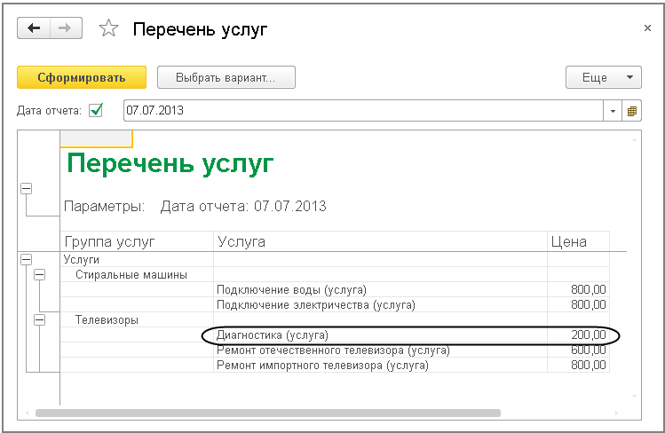

**Рис. 13.97.** Результат выполнения отчета

Наш отчет правильно отражает цену услуги *Диагностика* на *07.07.2013* – *200* руб.

Еще раз выполним отчет, но теперь уже на другую дату – *10.07.2013* (рис. 13.98).

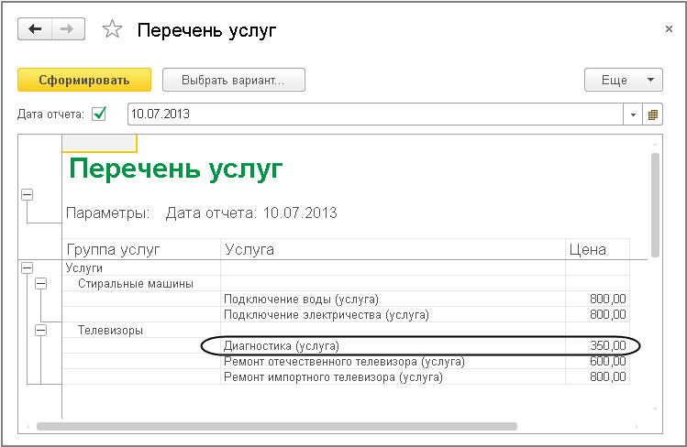

**Рис. 13.98.** Результат выполнения отчета

Как видите, показана новая цена услуги *Диагностика* – *350* руб.

Таким образом, на примере этого отчета мы показали, как система компоновки данных получает последние значения из периодического регистра сведений и как вывести группировки по иерархии справочника.

## Использование вычисляемого поля в отчете

Следующий отчет – *Рейтинг клиентов –*будет показывать в графическом виде, каков доход от оказания услуг каждому из клиентов за все время работы ООО «На все руки мастер» (рис. 13.99).

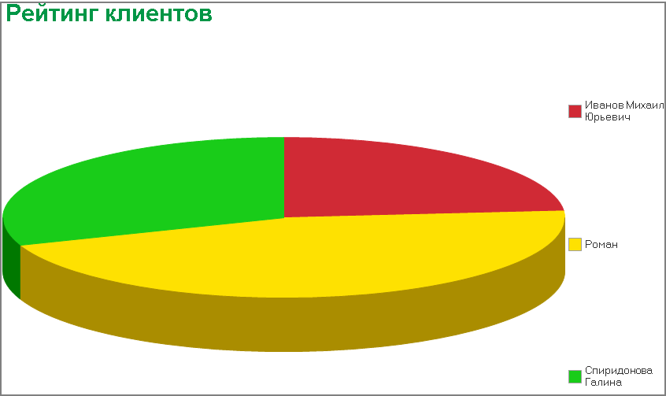

**Рис. 13.99.** Результат отчета

На его примере мы продемонстрируем возможность использования вычисляемого поля и вывод результата в виде круговой диаграммы и в виде гистограммы.

### В режиме «Конфигуратор»

Добавим новый объект конфигурации *Отчет*. Назовем его *РейтингКлиентов* и запустим конструктор схемы компоновки данных. Создадим новый *Набор данных – запрос* и вызовем конструктор запроса.

#### Запрос для набора данных

В качестве источника данных для запроса выберем виртуальную таблицу регистра накопления *Продажи.Обороты*. Затем выберем из нее следующие поля (рис. 13.100):

* *ПродажиОбороты.Клиент,*
* *ПродажиОбороты.ВыручкаОборот,*
* *ПродажиОбороты.СтоимостьОборот.*

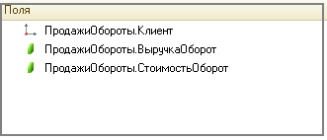

**Рис. 13.100.** Выбранные поля

На закладке *Объединения/Псевдонимы* укажем, что поле *ВыручкаОборот* будет иметь псевдоним *Выручка,* а поле *СтоимостьОборот* – *Стоимость*. На этом создание запроса завершено, нажмем *OK*.

Ничего нового и непонятного в этом запросе для нас нет, поэтому не будем его подробно рассматривать. Перейдем к редактированию схемы компоновки данных.

#### Вычисляемые поля

На этом этапе мы столкнулись с необходимостью отразить в отчете поле, которого нет в наборе данных. Раньше мы использовали в отчете те поля, которые описывались в наборе данных. Теперь, чтобы отобразить доход от оказания услуг в разрезе клиентов, нам необходимо дополнительное поле, рассчитанное как разница между выручкой и стоимостью оказания услуг.

Для этого в системе компоновки данных есть возможность определения вычисляемого поля.

*Вычисляемые поля* представляют собой дополнительные поля схемы компоновки данных, значения которых будут вычисляться по некоторой формуле.

Перейдем на закладку *Вычисляемые поля* схемы компоновки данных и, нажав кнопку *Добавить*, добавим вычисляемое поле.

Дадим ему имя (*Путь к данным*) – *Доход*, в колонку *Выражение* введем выражение для расчета вычисляемого поля (листинг 13.14).

**Листинг 13.14.** Выражение для расчета вычисляемого поля «Доход»

Выручка - Стоимость

Заголовок вычисляемого поля, который будет отображаться в шапке отчета, задается по умолчанию, но можно его изменить (рис. 13.101).

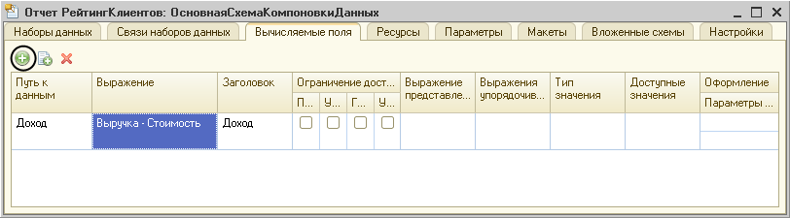

**Рис. 13.101.** Создание вычисляемого поля

Вычисляемое поле можно добавить в ресурсы отчета, чтобы вычислять по нему групповые и общие итоги.

#### Ресурсы

На закладке *Ресурсы* нажатием кнопки  выберем все доступные ресурсы отчета. Как мы видим, вычисляемое поле *Доход* также добавилось в список ресурсов (рис. 13.102).

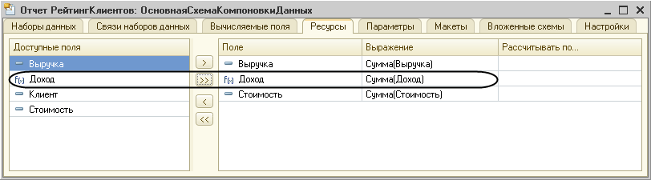

**Рис. 13.102.** Ресурсы схемы компоновки данных

#### Настройки

На закладке *Настройки* добавим в структуру отчета диаграмму. Для этого нажмем кнопку *Добавить* в командной панели окна настроек и добавим диаграмму (рис. 13.103).

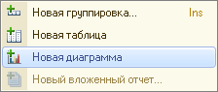

**Рис. 13.103.** Добавление диаграммы в структуру отчета

Затем выделим ветку *Точки* и добавим в нее группировку по полю *Клиент*.

*Серии* диаграммы оставим без изменений.

Дело в том, что для демонстрации рейтинга клиентов хорошо подойдет круговая диаграмма, которую мы хотим показать. Для этого вида диаграммы достаточно задать только точки, поэтому серии мы не задаем.

В значения диаграммы всегда выводится один или сразу несколько ресурсов отчета. Перейдем на закладку *Выбранные поля*и выберем поле *Доход* для вывода в отчет.

Структура отчета должна принять следующий вид (рис. 13.104).

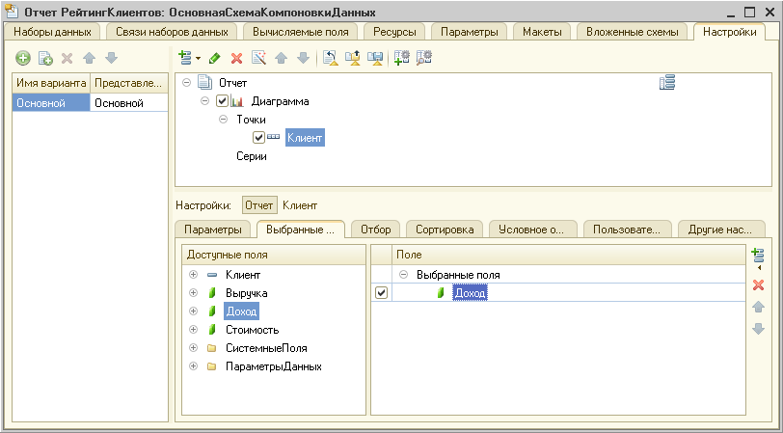

**Рис. 13.104.** Структура отчета и настройки диаграммы

На закладке *Другие настройки* выберем тип диаграммы – *Круговая объемная* и включим эту настройку в состав быстрых пользовательских настроек (рис. 13.105). Также зададим заголовок отчета – *Рейтинг клиентов*.

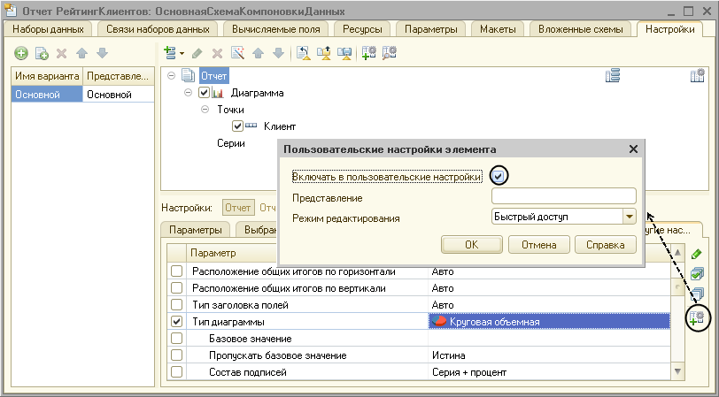

**Рис. 13.105.** Круговая объемная диаграмма

В заключение определим, в каких подсистемах будет отображаться наш отчет. В окне редактирования объекта конфигурации *Отчет* *РейтингКлиентов* перейдем на закладку *Подсистемы*. Отметим в списке подсистем конфигурации подсистемы *Оказание услуг* и *Бухгалтерия*.

### В режиме «1С:Предприятие»

Запустим «1С:Предприятие» в режиме отладки и выполним команду *Рейтинг клиентов* в разделе *Бухгалтерия*. Нажмем *Сформировать*.

Мы видим данные о доходе от оказания услуг по каждому из клиентов, представленные в виде круговой диаграммы (рис. 13.106).

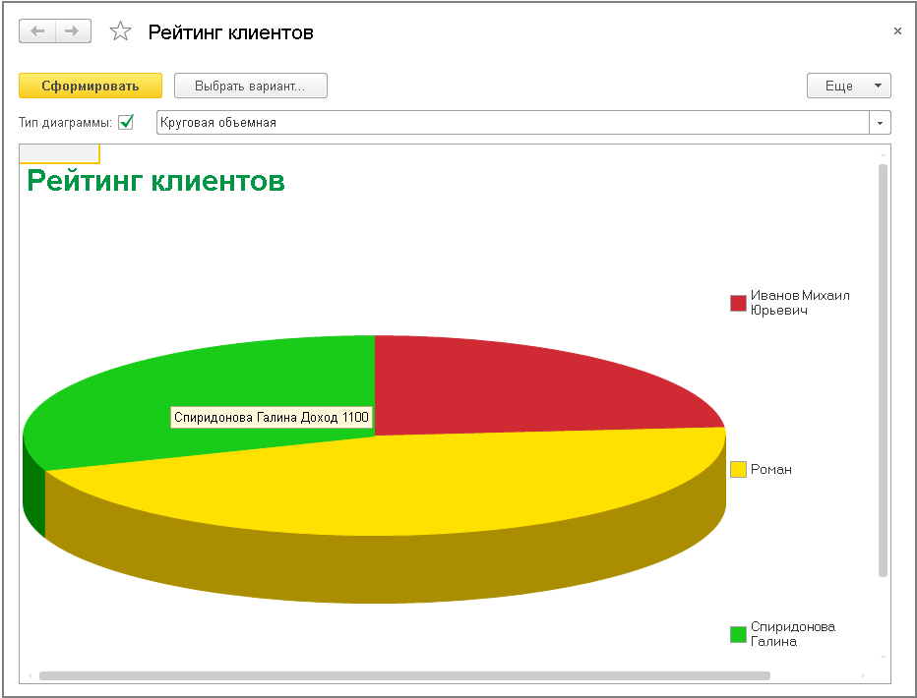

**Рис. 13.106.** Круговая объемная диаграмма

Воспользуемся настройкой типа диаграммы, представленной в форме отчета, и изменим тип диаграммы на *Гистограмма объемная*. Заново сформируем отчет (рис. 13.107).

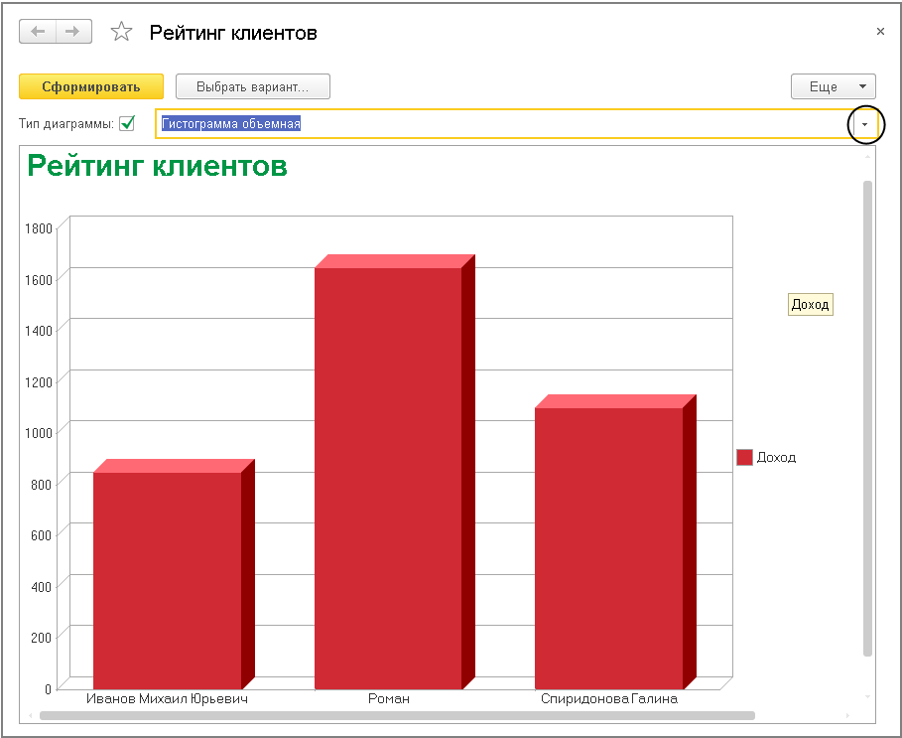

**Рис. 13.107.** Гистограмма объемная

Таким образом, мы продемонстрировали, как можно использовать различные виды диаграмм для визуализации данных отчета.

## Вывод данных в таблицу

На примере создания универсального отчета мы продемонстрируем вывод данных в таблицу (рис. 13.108).

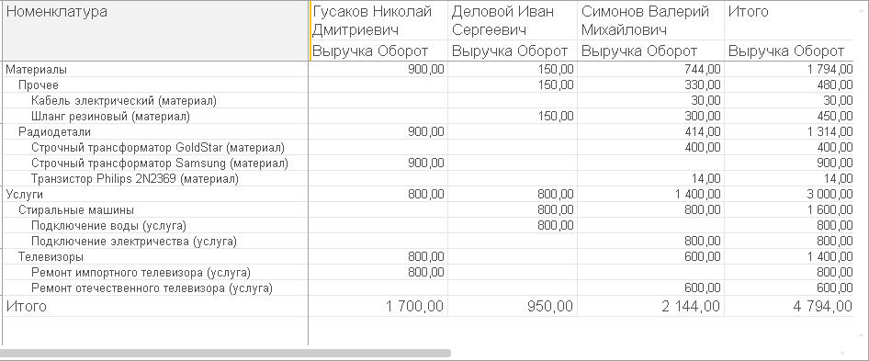

**Рис. 13.108.** Результат отчета

Мы покажем, как сделать отчет максимально универсальным, чтобы позволить пользователю в режиме *1С:Предприятие*, не обращаясь к полным настройкам отчета (не выполняя *Еще > Изменить вариант…*), изменять его структуру и внешний вид. Например, поменять местами строки и колонки таблицы или изменить данные, выводящиеся в ячейках таблицы.

### В режиме «Конфигуратор»

Добавим новый объект конфигурации *Отчет*. Назовем его *Универсальный* и запустим конструктор схемы компоновки данных. Создадим новый *Набор данных – запрос* и вызовем конструктор запроса.

#### Запрос для набора данных

В качестве источника данных для запроса выберем виртуальную таблицу регистра накопления *Продажи.Обороты*. Затем выберем из нее все поля (рис. 13.109).

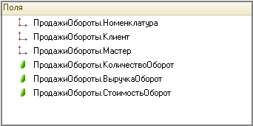

**Рис. 13.109.** Выбранные поля

#### Анализ текста запроса

Нажмем *OK* и посмотрим на текст, сформированный конструктором запроса (листинг 13.15).

**Листинг 13.15.** Текст запроса

ВЫБРАТЬ

ПродажиОбороты.Номенклатура,

ПродажиОбороты.Клиент,

ПродажиОбороты.Мастер,

ПродажиОбороты.КоличествоОборот,

ПродажиОбороты.ВыручкаОборот,

ПродажиОбороты.СтоимостьОборот

ИЗ

РегистрНакопления.Продажи.Обороты КАК ПродажиОбороты

#### Ресурсы

На закладке *Ресурсы* нажатием кнопки  выберем все доступные ресурсы отчета.

#### Настройки

На закладке *Настройки* добавим в структуру отчета таблицу. Для этого нажмем кнопку *Добавить* в командной панели окна настроек и добавим таблицу (рис. 13.110).

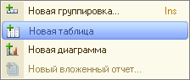

**Рис. 13.110.** Добавление таблицы в структуру отчета

Мы не будем здесь задавать строки и колонки этой таблицы, а также список выбранных полей, так как хотим предоставить полную свободу пользователю в этих действиях. Для этого выделим в структуре элементов отчета элемент *Таблица* и нажмем кнопку *Свойства элемента пользовательских настроек*, расположенную вверху в командной панели окна настроек.

В появившемся окне мы можем редактировать состав пользовательских настроек таблицы.

Установим признак использования для настроек *Выбранные поля, Группировки строк* и *Группировки колонок* и оставим для них по умолчанию свойство *Режим редактирования* в значении *Быстрый доступ* (рис. 13.111).

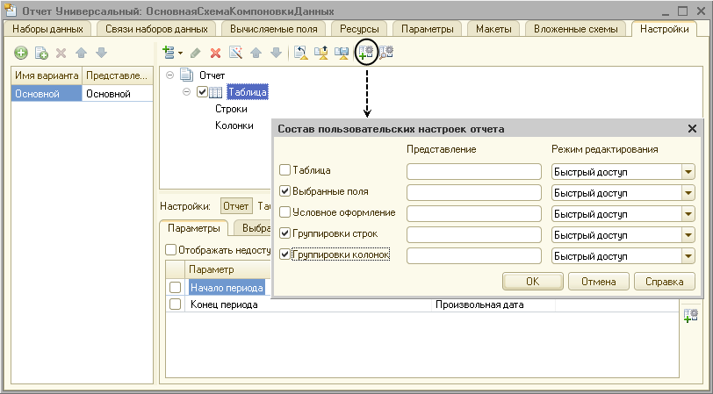

**Рис. 13.111.** Состав пользовательских настроек

Таким образом, мы предоставили пользователю возможность самостоятельно определять состав выбранных полей, группировок строк и колонок таблицы непосредственно в отчетной форме перед формированием отчета.

В заключение определим, в каких подсистемах будет отображаться наш отчет.

Закроем конструктор схемы компоновки данных и в окне редактирования объекта конфигурации *Отчет* *Универсальный* перейдем на закладку *Подсистемы*. Отметим в списке подсистем конфигурации подсистему *Оказание услуг*.

### В режиме «1С:Предприятие»

Запустим «1С:Предприятие» в режиме отладки и выполним команду *Универсальный* в разделе *ОказаниеУслуг*.

Если мы сейчас нажмем *Сформировать*, то ничего не увидим в результате, так как список выбранных полей, группировок строк и колонок таблицы пуст. Заполним эти быстрые пользовательские настройки.

Нажмем кнопку выбора в строке *Выбранные поля* и выберем из доступных полей поле *ВыручкаОборот*. Нажмем кнопку выбора в строке *Строки* и добавим в строки таблицы группировку по полю *Номенклатура* с типом *Иерархия*. Нажмем кнопку выбора в строке *Колонки* и добавим в колонки таблицы группировку по полю*Мастер*. Нажмем *Сформировать*.

Отчет примет следующий вид (рис. 13.112).

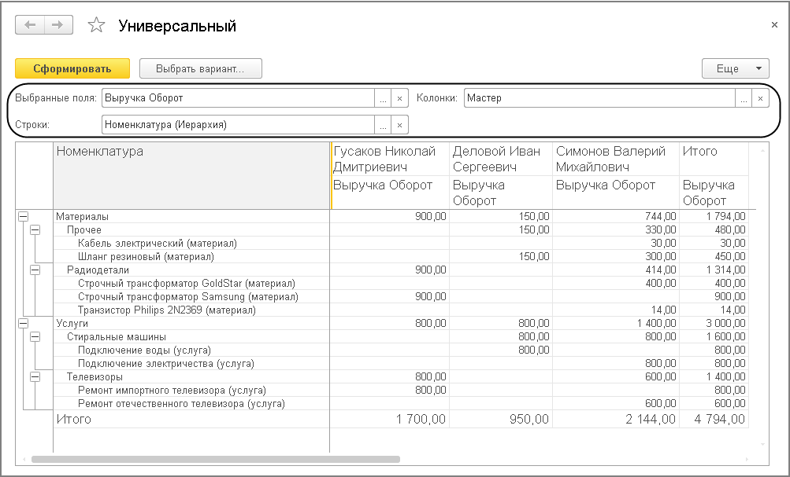

**Рис. 13.112.** Результат отчета

Заметьте, что при прокручивании отчета вниз и вправо положение шапки отчета и самой левой колонки таблицы остается зафиксированным. Для удобства пользователя платформа автоматически фиксирует сверху и слева табличный документ, в который выводится результат отчета. Можно также вручную управлять фиксацией строк и столбцов отчета с помощью параметров вывода *ФиксацияСлева* и *ФиксацияСверху*.

Теперь добавим в список выбранных полей поле *СтоимостьОборот*. В строки таблицы вместо группировки по полю *Номенклатура* поместим группировку по полю *Клиент*.

В результате отчет примет следующий вид (рис. 13.113).

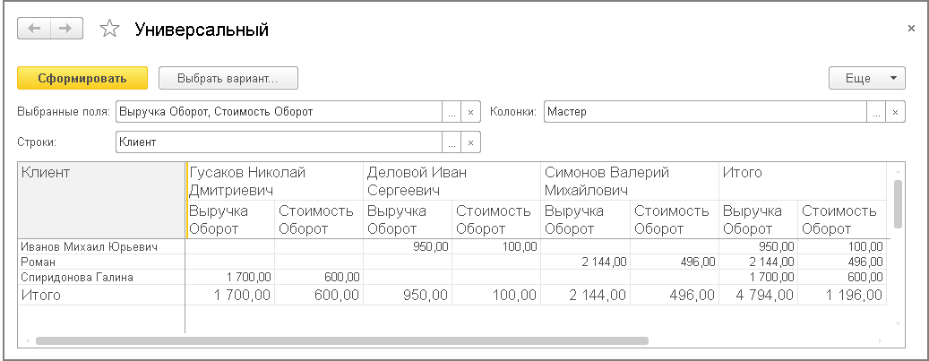

**Рис. 13.113.** Результат отчета

Теперь исключим из списка выбранных полей поле *СтоимостьОборот*. В строках таблицы заменим прежнюю группировку на группировку по полю *Номенклатура* с типом *ТолькоИерархия*. В колонки таблицы добавим группировку по полю *Клиент* и поместим ее первой в списке группировок.

В результате отчет примет следующий вид (рис. 13.114).

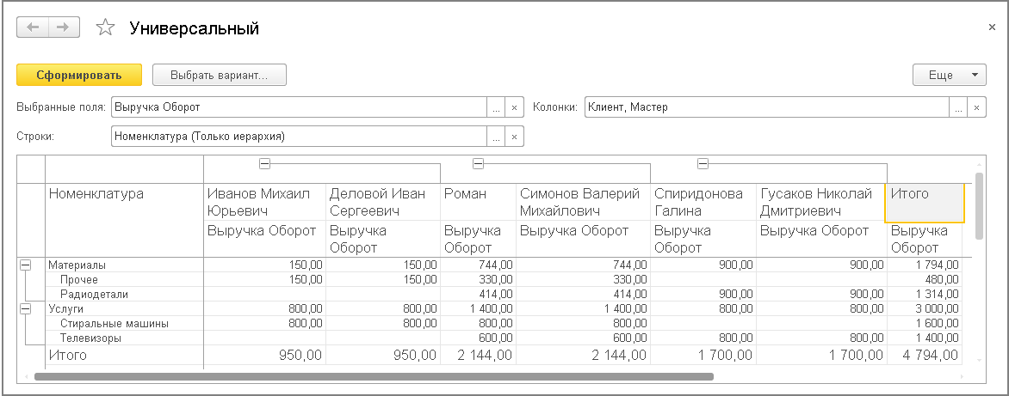

**Рис. 13.114.** Результат отчета

Таким образом, используя этот отчет, мы предоставили пользователю альтернативную возможность самостоятельно формировать отчет по регистру *Продажи*.

## Теория: виртуальные таблицы запросов

Как вы теперь знаете, при создании запроса платформа предоставляет нам в качестве источников данных некоторое количество виртуальных таблиц. Название «виртуальные» полностью соответствует их сути, поскольку эти таблицы, в свою очередь, также являются результатом запроса, который система формирует в момент выполнения соответствующего участка кода.

По большому счету разработчик может самостоятельно получить те же самые данные, которые система предоставляет ему в качестве виртуальных таблиц, однако алгоритм получения этих данных не будет оптимизирован в силу следующих двух причин.

Во-первых, все виртуальные таблицы параметризованы, то есть разработчику предоставляется возможность задать некоторые параметры, которые система будет использовать при формировании запроса создания виртуальной таблицы.

Примечательным здесь является то, что задание параметров виртуальной таблицы далеко не всегда приводит к простой подстановке указанных разработчиком значений в текст запроса. В зависимости от того, какие параметры виртуальной таблицы указаны разработчиком, система может формировать РАЗЛИЧНЫЕ запросы для получения одной и той же виртуальной таблицы, причем они будут оптимизированы с точки зрения переданных параметров.

Во-вторых, не всегда разработчик имеет возможность получить доступ к тем данным, к которым имеет доступ система. Например, при использовании виртуальных таблиц регистров сведений разработчику доступна по большому счету вся та же информация о данных регистров, которую использует система при формировании запроса виртуальной таблицы.

Совсем иная картина с виртуальными таблицами регистров накопления. Здесь система динамически формирует запрос в зависимости не только от переданных параметров, но и от периода рассчитанных итогов регистра, причем в запросе она использует данные рассчитанных итогов, которые просто недоступны для разработчика при создании запроса.

Конечно, разработчик может самостоятельно перебрать все записи регистра накопления и в итоге получить те же самые данные, которые система предоставляет в виде виртуальной таблицы. Однако очевидно, что такой запрос будет менее эффективным и потребует от разработчика гораздо больше трудозатрат.

## Контрольные вопросы

* *Для чего предназначен объект встроенного языка «Запрос»?*
* *Для чего предназначена система компоновки данных?*
* *Для чего предназначена схема компоновки данных?*
* *Для чего предназначены настройки компоновки данных?*
* *В чем отличие между реальными и виртуальными таблицами?*
* *Из каких частей состоит текст запроса, какие из них являются обязательными?*
* *Каковы основные синтаксические конструкции языка запросов?*
* *Что является источником данных запроса?*
* *Что такое псевдонимы в языке запросов?*
* *Что такое параметры запроса?*
* *Что такое параметры виртуальной таблицы?*
* *Что такое левое соединение?*
* *Как использовать конструктор запроса?*
* *Как выбрать данные в некотором периоде для отчета?*
* *Как упорядочить данные в отчете?*
* *Как использовать в отчете данные нескольких таблиц?*
* *Как использовать группировки в структуре отчета?*
* *Как получить последние значения регистра сведений?*
* *Как вывести в отчет иерархические данные?*
* *Как управлять выводом итогов по группировкам и общих итогов?*
* *Как создать отчет, содержащий диаграмму?*
* *Как использовать параметры в системе компоновки данных?*
* *Что такое ресурсы в системе компоновки данных?*
* *Что такое вычисляемые поля в системе компоновки данных?*
* *Как дополнить данные отчета всеми датами в группировке по периоду?*
* *Как создать пользовательские настройки отчета?*
* *В чем отличие «быстрых» настроек от остальных пользовательских настроек?*
* *Как определить состав пользовательских настроек отчета?*
* *Как вывести данные в виде таблицы?*
* *Как сделать отчет универсальным?*

# Занятие 14 (3:20). Оптимизация проведения документа «Оказание услуги»

**Продолжительность**

*Ориентировочная продолжительность занятия – 3 часа 20 минут.*

После изучения предыдущего занятия вы уже достаточно хорошо знакомы с языком запросов, и мы наконец-то можем приступить к одному из самых важных занятий нашей книги – к оптимизации документа *ОказаниеУслуги* и, в частности, к полному изменению его обработчика события *ОбработкаПроведения*.

«Зачем это нужно?» – можете спросить вы. Тому есть три причины.

Во-первых, в обработчике события *ОбработкаПроведения* мы используем обращение к реквизиту *ВидНоменклатуры* справочника *Номенклатура* через точку. Такое обращение может сильно замедлить скорость выполнения процедуры при больших объемах табличной части документа.

Во-вторых, руководство ООО «На все руки мастер» решило наконец-то завершить «эксперименты» по ручному вводу стоимости расходуемых материалов и перейти на автоматический расчет стоимости расходуемых материалов «по среднему».

В-третьих, при проведении документа *ОказаниеУслуги* необходимо контролировать остатки расходуемых товаров на складе. Если товаров не хватает, выдавать предупреждение и не проводить документ.

Поэтому изменения, вносимые нами в документ *ОказаниеУслуги*, будут преследовать три цели:

* повышение скорости выполнения процедуры;
* автоматическое определение стоимости расходуемых материалов при проведении документа;
* разделение алгоритма проведения документа на оперативный и неоперативный режимы и контроль остатков в случае оперативного проведения документа.

Прежде чем мы приступим непосредственно к каким-либо действиям, следует сказать несколько слов об особенностях хранения и использования ссылочных данных в системе «1С:Предприятие».

## Теория: особенности использования ссылочных данных

В этом разделе мы поговорим об особенностях использования ссылочных данных, так как, используя доступ к этим данным с помощью запросов, мы можем значительно повысить скорость проведения документа и оптимизировать этот процесс.

Термином «ссылочные данные» мы будем обозначать данные, хранящиеся в базе данных, доступ к которым возможен при помощи объектов встроенного языка вида *Ссылка*: *СправочникСсылка.<имя>, ДокументСсылка.<имя>* и т. д. Для того чтобы дальнейшее изложение было понятнее, мы построим объяснение на примере получения ссылки на вид номенклатуры при проведении документа *ОказаниеУслуги*.

Не все данные, хранящиеся в базе данных, являются ссылочными. Это связано с тем, что в модели данных «1С:Предприятия» существует деление на данные, представляющие объектные сущности (справочники, планы счетов, документы и т. д.), и данные, представляющие необъектные сущности (регистры сведений, регистры накопления и т. д.).

С точки зрения платформы некоторая совокупность объектных данных определяется не только значениями своих полей, но и самим фактом своего существования. Другими словами, удалив из базы некоторую совокупность объектных данных, мы не сможем вернуть систему в то же состояние, которое было до удаления. Даже если мы заново создадим ту же самую совокупность объектных данных с теми же самыми значениями полей, с точки зрения системы это будет ДРУГАЯ совокупность объектных данных.

Каждую такую совокупность объектных данных, уникальную с точки зрения системы, называют объектом базы данных.

Для того чтобы система могла отличить один объект базы данных от другого, каждый объект базы данных (совокупность объектных данных) имеет внутренний идентификатор. Различные объекты базы данных всегда будут иметь разные внутренние идентификаторы. Этот идентификатор хранится вместе с остальными данными объекта в специальном поле *Ссылка*.

Необъектные данные хранятся в виде записей и с точки зрения системы определяются исключительно значениями своих полей. Таким образом, удалив некоторую запись и записав после этого новую, с точно такими же значениями всех полей, мы получим то же самое состояние базы данных, которое было до удаления.

Таким образом, поскольку мы можем однозначно указать на каждый объект базы данных, у нас появляется возможность хранить такой указатель в полях других таблиц базы данных, выбирать его в поле ввода, указывать в параметрах запроса при поиске по ссылке и т. д.

Во всех этих случаях как раз и будет использоваться объект встроенного языка вида *Ссылка*. Фактически этот объект хранит только внутренний идентификатор, находящийся в поле *Ссылка*.

Например, если взять наш документ *ОказаниеУслуги*, то в поле, хранящем реквизит табличной части *Номенклатура,* на самом деле находится внутренний идентификатор, указывающий на элемент справочника *Номенклатура*(рис. 14.1).

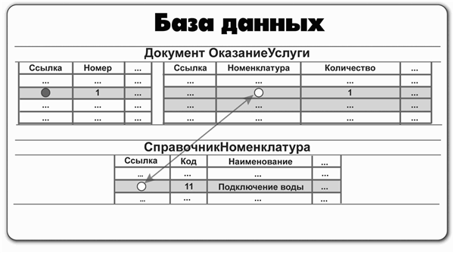

**Рис. 14.1.** Ссылка на элемент справочника «Номенклатура»

Когда в обработчике события *ОбработкаПроведения* документа *ОказаниеУслуги* мы присваиваем значение реквизита табличной части *Номенклатура* какой-либо переменной, мы имеем дело с объектом встроенного языка *ДокументОбъект.ОказаниеУслуги*.

Этот объект содержит в себе значения всех реквизитов документа и реквизитов его табличных частей.

Поэтому обращение (листинг 14.1) приводит к тому, что мы просто читаем данные, хранящиеся в оперативной памяти, в этом самом объекте встроенного языка (рис. 14.2).

**Листинг 14.1.** Обращение к реквизиту объекта

Движение.Материал = ТекСтрокаПереченьНоменклатуры.Номенклатура;

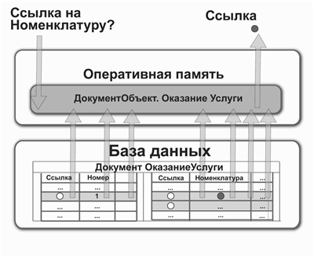

**Рис. 14.2.** Чтение данных из оперативной памяти

Однако когда мы обращаемся к виду номенклатуры как к реквизиту того элемента справочника, ссылка на который указана в табличной части документа (листинг 14.2), происходит буквально следующее (рис. 14.3).

**Листинг 14.2.** Обращение к реквизиту ссылки

Если ТекСтрокаПереченьНоменклатуры.Номенклатура.ВидНоменклатуры = Перечисления.ВидыНоменклатуры.Материал Тогда

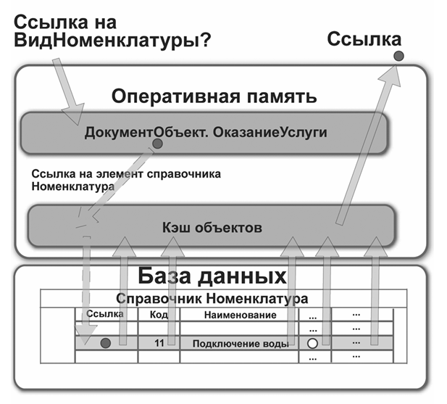

**Рис. 14.3.** Использование кеша объектов

Поскольку в объекте *ДокументОбъект.ОказаниеУслуги* есть только ссылка на элемент справочника *Номенклатура* и больше никаких данных об этом элементе нет, платформа возьмет эту ссылку и обратится по ней в кеш объектов в надежде найти там данные того объекта, ссылка на который у нее есть.

Если кеш объектов не будет иметь нужных данных, он обратится к базе данных с тем, чтобы прочитать все данные объекта, ссылкой на который он обладает.

После того как все данные, хранящиеся в реквизитах нужного элемента справочника и в реквизитах его табличных частей, будут считаны в кеш объектов, кеш объектов вернет запрашиваемую ссылку, хранящуюся в реквизите *ВидНоменклатуры* справочника *Номенклатура*.

Как несложно догадаться, подобное обращение к базе данных требует большего количества времени, нежели просто чтение из оперативной памяти. При интерактивном заполнении документа подобные задержки ничтожно малы, по сравнению со скоростью работы пользователя. Однако при выполнении большого количества расчетов (например, при проведении больших документов, содержащих несколько тысяч строк) разница во времени может быть довольно заметной.

Из всего вышесказанного можно сделать следующий вывод: если алгоритм проведения документа использует только те данные, которые присутствуют в реквизитах документа (и его табличных частей), вполне достаточно использовать конструктор движений документа (как это было у нас в случае с документом *ПриходнаяНакладная*).

Если же в алгоритме проведения требуется анализировать дополнительные реквизиты объектов, ссылки на которые содержатся в документе, а также использовать результаты расчета итогов регистров, следует использовать запросы для более быстрой выборки данных из базы данных.

То же самое справедливо в отношении выполнения любых участков программы, критичных по производительности. Механизм запросов лучше «читает» информационную базу и может за один раз выбрать только те данные, которые необходимы. Поэтому, например, в типовых решениях вы практически не увидите использования объекта встроенного языка *СправочникВыборка.<имя>*. Вместо этого повсеместно используются запросы к базе данных.

## Повышение скорости проведения

Первое, чем мы займемся на этом занятии, – избавимся от «вредной» конструкции *ТекСтрокаПереченьНоменклатуры.Номенклатура.ВидНоменклатуры*.

### В режиме «Конфигуратор»

Откроем модуль документа *ОказаниеУслуги*.

Напомним, как выглядит сейчас процедура проведения этого документа (листинг 14.3).

**Листинг 14.3.** Процедура «ОбработкаПроведения»

Движения.ОстаткиМатериалов.Записывать = Истина;

Движения.СтоимостьМатериалов.Записывать = Истина;

Движения.Продажи.Записывать = Истина;

Для Каждого ТекСтрокаПереченьНоменклатуры Из ПереченьНоменклатуры Цикл

Если ТекСтрокаПереченьНоменклатуры.Номенклатура.ВидНоменклатуры = Перечисления.ВидыНоменклатуры.Материал Тогда

// Регистр ОстаткиМатериалов Расход

Движение = Движения.ОстаткиМатериалов.Добавить();

Движение.ВидДвижения = ВидДвиженияНакопления.Расход;

Движение.Период = Дата;

Движение.Материал = ТекСтрокаПереченьНоменклатуры.Номенклатура;

Движение.Склад = Склад;

Движение.Количество = ТекСтрокаПереченьНоменклатуры.Количество;

// Регистр СтоимостьМатериалов Расход

Движение = Движения.СтоимостьМатериалов.Добавить();

Движение.ВидДвижения = ВидДвиженияНакопления.Расход;

Движение.Период = Дата;

Движение.Материал = ТекСтрокаПереченьНоменклатуры.Номенклатура;

Движение.Стоимость = ТекСтрокаПереченьНоменклатуры.Количество * ТекСтрокаПереченьНоменклатуры.Стоимость;

КонецЕсли;

// Регистр Продажи

Движение = Движения.Продажи.Добавить();

Движение.Период = Дата;

Движение.Номенклатура = ТекСтрокаПереченьНоменклатуры.Номенклатура;

Движение.Клиент = Клиент;

Движение.Мастер = Мастер;

Движение.Количество = ТекСтрокаПереченьНоменклатуры.Количество;

Движение.Выручка = ТекСтрокаПереченьНоменклатуры.Сумма;

Движение.Стоимость = ТекСтрокаПереченьНоменклатуры.Стоимость * ТекСтрокаПереченьНоменклатуры.Количество;

КонецЦикла;

Другими словами, все данные, необходимые для проведения документа, мы получаем из самого документа, и только для определения того, чем является номенклатура (товаром или услугой), мы обращаемся к базе данных, читая данные всего объекта *Номенклатура* (листинг 14.4).

**Листинг 14.4.** Обращение к объекту «Номенклатура»

Если ТекСтрокаПереченьНоменклатуры.Номенклатура.ВидНоменклатуры

Забегая вперед, скажем, что это не единственные данные, которые не содержатся в самом документе и которые в то же время будут нужны нам для правильного его проведения.

Поэтому поступим следующим образом: все данные, связанные с номенклатурой, которая содержится в табличной части документа, мы будем получать с помощью запроса к базе данных. А данные, связанные с самим документом (например, дата документа, склад), мы по-прежнему будем получать из документа. Такой подход позволит нам читать только нужные данные и за счет этого максимально ускорить проведение документа.

Итак, запросом мы будем получать:

* номенклатуру,
* количество,
* сумму,
* стоимость.

Из документа мы возьмем следующие данные:

* дата,
* клиент,
* мастер,
* склад.

Приступим к созданию запроса. Установим курсор перед циклом обхода табличной части документа и из контекстного меню выберем пункт *Конструктор запроса с обработкой результата* (рис. 14.4).

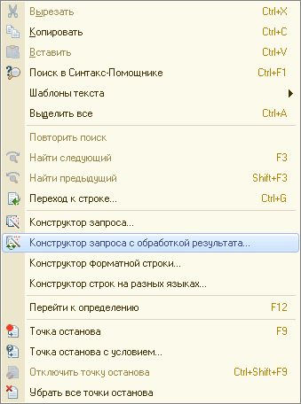

**Рис. 14.4.** Вызов конструктора запроса

Подтвердим, что мы хотим создать новый запрос.

В окне конструктора запросов перейдем на закладку *Таблицы и поля* и выберем таблицу *ОказаниеУслугиПереченьНоменклатуры* – это табличная часть документа *ОказаниеУслуги*.

Из этой таблицы нам нужны поля – *Номенклатура*, *НоменклатураВидНоменклатуры, Количество,* *Сумма* и *Стоимость* (рис. 14.5).

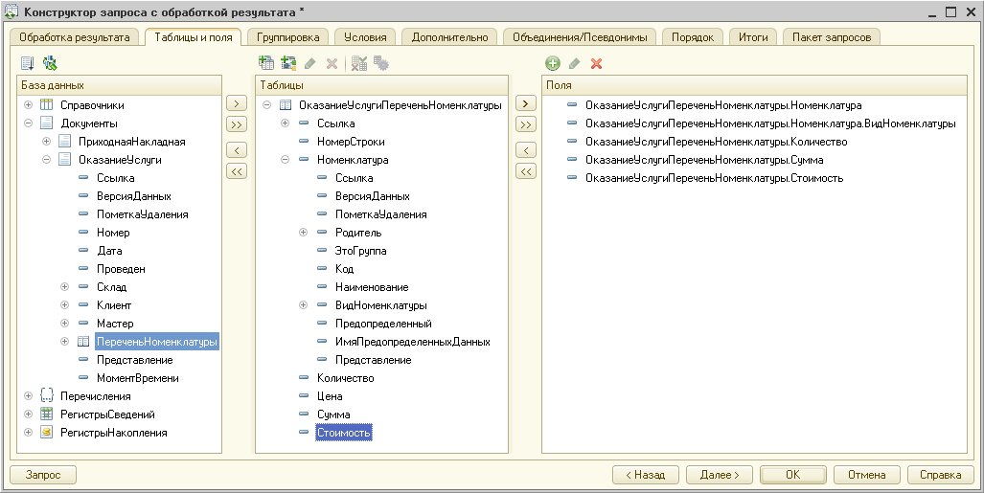

**Рис. 14.5.** Выбранные поля

Но нам нужны не все записи этой таблицы, а только те, которые относятся к нашему документу.

Поэтому перейдем на закладку *Условия* и зададим условие отбора из таблицы документа только строк проводимого документа.

Для этого перетащим поле *Ссылка* в список условий запроса (листинг 14.5).

**Листинг 14.5.** Условие отбора из таблицы документа

ОказаниеУслугиПереченьНоменклатуры.Ссылка = &Ссылка

Ссылка на этот документ будет передана в параметр запроса *Ссылка* (рис. 14.6).

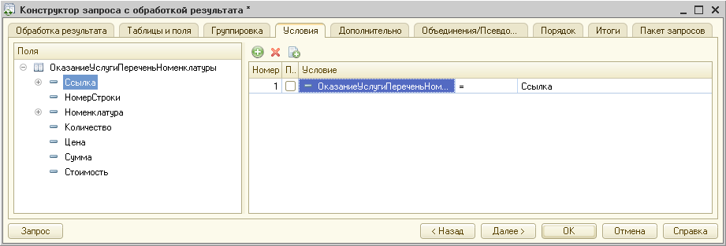

**Рис. 14.6.** Условие отбора из таблицы документа

Также следует учесть, что в табличной части документа одна и та же номенклатура может встречаться несколько раз.

Поэтому на закладке *Группировка* сгруппируем наши записи по полям *Номенклатура* и *НоменклатураВидНоменклатуры*, а рассчитывать будем сумму значений для полей *Количество* и *Сумма*.

Благодаря этому в результате значения номенклатуры повторяться не будут, и для каждого из них будут посчитаны суммарные значения по полям *Количество* и *Сумма*, если в табличной части документа содержится несколько строк с одинаковой номенклатурой.

Также в состав суммируемых полей включим и поле *Стоимость*. По нему будем рассчитывать, например, функцию *Максимум*.

Мы подразумеваем, что для разных строк одной и той же номенклатуры стоимость будет одинаковой, поэтому функция *Максимум* нужна нам лишь для того, чтобы получить одно из имеющихся значений стоимости (рис. 14.7).

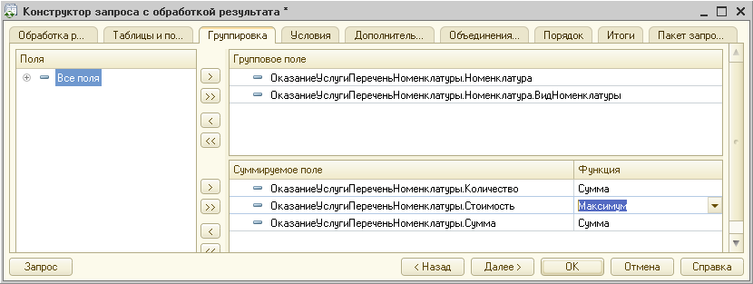

**Рис. 14.7.** Группировка строк таблицы документа

На закладке *Объединения/Псевдонимы* зададим псевдонимы для полей *Количество* и *Сумма* – *КоличествоВДокументе* и *СуммаВДокументе*, а для поля *НоменклатураВидНоменклатуры* зададим псевдоним *ВидНоменклатуры* просто для облегчения чтения запроса (рис. 14.8).

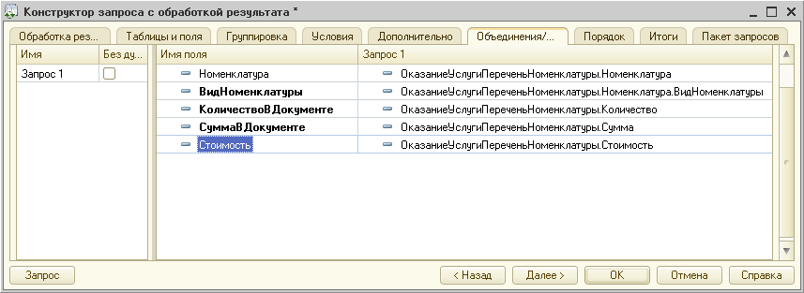

**Рис. 14.8.** Псевдонимы полей

Нажмем *ОК* и посмотрим, какой текст запроса сформировал конструктор (листинг 14.6).

**Листинг 14.6.** Текст запроса

//{{КОНСТРУКТОР_ЗАПРОСА_С_ОБРАБОТКОЙ_РЕЗУЛЬТАТА

// Данный фрагмент построен конструктором.

// При повторном использовании конструктора внесенные вручную изменения будут утеряны!!!

Запрос = Новый Запрос;

Запрос.Текст =

"ВЫБРАТЬ

|        ОказаниеУслугиПереченьНоменклатуры.Номенклатура,

|        ОказаниеУслугиПереченьНоменклатуры.Номенклатура.ВидНоменклатуры КАК ВидНоменклатуры,

|        СУММА(ОказаниеУслугиПереченьНоменклатуры.Количество) КАК КоличествоВДокументе,

|        СУММА(ОказаниеУслугиПереченьНоменклатуры.Сумма) КАК СуммаВДокументе,

|        МАКСИМУМ(ОказаниеУслугиПереченьНоменклатуры.Стоимость) КАК Стоимость

|ИЗ

|        Документ.ОказаниеУслуги.ПереченьНоменклатуры КАК ОказаниеУслугиПереченьНоменклатуры

|ГДЕ

|        ОказаниеУслугиПереченьНоменклатуры.Ссылка = &Ссылка

|

|СГРУППИРОВАТЬ ПО

|        ОказаниеУслугиПереченьНоменклатуры.Номенклатура,

|        ОказаниеУслугиПереченьНоменклатуры.Номенклатура.ВидНоменклатуры";

Запрос.УстановитьПараметр("Ссылка", Ссылка);

РезультатЗапроса = Запрос.Выполнить();

ВыборкаДетальныеЗаписи = РезультатЗапроса.Выбрать();

Пока ВыборкаДетальныеЗаписи.Следующий() Цикл

// Вставить обработку выборки ВыборкаДетальныеЗаписи

КонецЦикла;

//}}КОНСТРУКТОР_ЗАПРОСА_С_ОБРАБОТКОЙ_РЕЗУЛЬТАТА

Комментарии конструктора запроса в начале и конце фрагмента можно удалить.

Поскольку для построения запроса мы использовали *Конструктор запроса с обработкой результата*, конструктор написал за нас код для выполнения и обхода записей запроса. Прокомментируем этот код.

Как вы уже знаете, для работы с запросами используется объект встроенного языка *Запрос*. Вначале создается новый объект *Запрос* и помещается в переменную *Запрос*. Затем в свойство *Текст* объекта *Запрос* помещается сам текст запроса (*Запрос.Текст = …*).

После этого устанавливается значение параметра запроса *&Ссылка* как ссылка на тот документ, в модуле которого мы сейчас находимся (листинг 14.7).

**Листинг 14.7.** Установка параметра запроса

Запрос.УстановитьПараметр("Ссылка", Ссылка);

Затем запрос выполняется (*Запрос.Выполнить()*), получается объект *РезультатЗапроса*, и выполняется его метод *Выбрать()*, который формирует выборку записей из результата запроса.

Таким образом, получается объект *ВыборкаИзРезультатаЗапроса*, который помещается в переменную *ВыборкаДетальныеЗаписи*.

Далее, используя метод этого объекта *Следующий()* (*ВыборкаДетальныеЗаписи.Следующий()*), мы будем в цикле обходить выборку записей запроса.

Выполняя метод выборки запроса *ВыборкаДетальныеЗаписи.Следующий()*, мы на каждом шаге цикла позиционируем указатель на следующую запись выборки, пока не будет достигнут конец выборки.

Чтобы в цикле получить значение какого-либо поля выборки из результата запроса, мы будем обращаться к полям запроса через точку от переменной *ВыборкаДетальныеЗаписи*, которая содержит текущую строку выборки запроса. Например, так: *ВыборкаДетальныеЗаписи.Номенклатура*.

Теперь нам осталось перенести существовавшие ранее в этом модуле строки, описывающие движения регистров, внутрь цикла обхода результата запроса (листинг 14.8).

**Листинг 14.8.** Цикл обхода записей запроса

Пока ВыборкаДетальныеЗаписи.Следующий() Цикл

// Вставить обработку выборки ВыборкаДетальныеЗаписи

КонецЦикла;

Сначала вместо комментария «// Вставить обработку выборки ВыборкаДетальныеЗаписи» перенесем условие проверки и весь код, формирующий движения по регистрам *ОстаткиМатериалов* и *СтоимостьМатериалов* (листинг 14.9).

**Листинг 14.9.** Формирование движений регистров

Пока ВыборкаДетальныеЗаписи.Следующий() Цикл

Если ТекСтрокаПереченьНоменклатуры.Номенклатура.ВидНоменклатуры = Перечисления.ВидыНоменклатуры.Материал Тогда

// Регистр ОстаткиМатериалов Расход

Движение = Движения.ОстаткиМатериалов.Добавить();

Движение.ВидДвижения = ВидДвиженияНакопления.Расход;

Движение.Период = Дата;

Движение.Материал = ТекСтрокаПереченьНоменклатуры.Номенклатура;

Движение.Склад = Склад;

Движение.Количество = ТекСтрокаПереченьНоменклатуры.Количество;

// Регистр СтоимостьМатериалов Расход

Движение = Движения.СтоимостьМатериалов.Добавить();

Движение.ВидДвижения = ВидДвиженияНакопления.Расход;

Движение.Период = Дата;

Движение.Материал = ТекСтрокаПереченьНоменклатуры.Номенклатура;

Движение.Стоимость = ТекСтрокаПереченьНоменклатуры.Количество * ТекСтрокаПереченьНоменклатуры.Стоимость;

КонецЕсли;

КонецЦикла;

В условии заменим *ТекСтрокаПереченьНоменклатуры.Номенклатура* на *ВыборкаДетальныеЗаписи*, так как вид номенклатуры мы теперь получаем из запроса.

В движениях также заменим *ТекСтрокаПереченьНоменклатуры* на *ВыборкаДетальныеЗаписи* (листинг 14.10).

**Листинг 14.10.** Формирование движений регистров

Пока ВыборкаДетальныеЗаписи.Следующий() Цикл

Если ВыборкаДетальныеЗаписи.ВидНоменклатуры = Перечисления.ВидыНоменклатуры.Материал Тогда

// Регистр ОстаткиМатериалов Расход

Движение = Движения.ОстаткиМатериалов.Добавить();

Движение.ВидДвижения = ВидДвиженияНакопления.Расход;

Движение.Период = Дата;

Движение.Материал = ВыборкаДетальныеЗаписи.Номенклатура;

Движение.Склад = Склад;

Движение.Количество = ВыборкаДетальныеЗаписи.Количество;

// Регистр СтоимостьМатериалов Расход

Движение = Движения.СтоимостьМатериалов.Добавить();

Движение.ВидДвижения = ВидДвиженияНакопления.Расход;

Движение.Период = Дата;

Движение.Материал = ВыборкаДетальныеЗаписи.Номенклатура;

Движение.Стоимость = ВыборкаДетальныеЗаписи.Количество * ВыборкаДетальныеЗаписи.Стоимость;

КонецЕсли;

КонецЦикла;

**ПРИМЕЧАНИЕ**

*Для упрощения восприятия новый текст в листингах выделен жирным шрифтом.*

Не забудем, что для поля *Количество* мы задали псевдоним в запросе, поэтому заменим его на *КоличествоВДокументе* (листинг 14.11).

**Листинг 14.11.** Формирование движений регистров

Пока ВыборкаДетальныеЗаписи.Следующий() Цикл

Если ВыборкаДетальныеЗаписи.ВидНоменклатуры = Перечисления.ВидыНоменклатуры.Материал Тогда

// Регистр ОстаткиМатериалов Расход

Движение = Движения.ОстаткиМатериалов.Добавить();

Движение.ВидДвижения = ВидДвиженияНакопления.Расход;

Движение.Период = Дата;

Движение.Материал = ВыборкаДетальныеЗаписи.Номенклатура;

Движение.Склад = Склад;

Движение.Количество = ВыборкаДетальныеЗаписи.КоличествоВДокументе;

// Регистр СтоимостьМатериалов Расход

Движение = Движения.СтоимостьМатериалов.Добавить();

Движение.ВидДвижения = ВидДвиженияНакопления.Расход;

Движение.Период = Дата;

Движение.Материал = ВыборкаДетальныеЗаписи.Номенклатура;

Движение.Стоимость = ВыборкаДетальныеЗаписи.КоличествоВДокументе * ВыборкаДетальныеЗаписи.Стоимость;

КонецЕсли;

КонецЦикла;

Теперь перенесем формирование движений по регистру *Продажи* (листинг 14.12).

**Листинг 14.12.** Формирование движений регистров

Пока ВыборкаДетальныеЗаписи.Следующий() Цикл

Если ВыборкаДетальныеЗаписи.ВидНоменклатуры = Перечисления.ВидыНоменклатуры.Материал Тогда

// Регистр ОстаткиМатериалов Расход

Движение = Движения.ОстаткиМатериалов.Добавить();

Движение.ВидДвижения = ВидДвиженияНакопления.Расход;

Движение.Период = Дата;

Движение.Материал = ВыборкаДетальныеЗаписи.Номенклатура;

Движение.Склад = Склад;

Движение.Количество = ВыборкаДетальныеЗаписи.КоличествоВДокументе;

// Регистр СтоимостьМатериалов Расход

Движение = Движения.СтоимостьМатериалов.Добавить();

Движение.ВидДвижения = ВидДвиженияНакопления.Расход;

Движение.Период = Дата;

Движение.Материал = ВыборкаДетальныеЗаписи.Номенклатура;

Движение.Стоимость = ВыборкаДетальныеЗаписи.КоличествоВДокументе * ВыборкаДетальныеЗаписи.Стоимость;

КонецЕсли;

// Регистр Продажи

Движение = Движения.Продажи.Добавить();

Движение.Период = Дата;

Движение.Номенклатура = ТекСтрокаПереченьНоменклатуры.Номенклатура;

Движение.Клиент = Клиент;

Движение.Мастер = Мастер;

Движение.Количество = ТекСтрокаПереченьНоменклатуры.Количество;

Движение.Выручка = ТекСтрокаПереченьНоменклатуры.Сумма;

Движение.Стоимость = ТекСтрокаПереченьНоменклатуры.Стоимость * ТекСтрокаПереченьНоменклатуры.Количество;

КонецЦикла;

Здесь произведем аналогичные замены. *ТекСтрокаПереченьНоменклатуры* заменим на *ВыборкаДетальныеЗаписи* (листинг 14.13).

**Листинг 14.13.** Формирование движений регистров

Пока ВыборкаДетальныеЗаписи.Следующий() Цикл

Если ВыборкаДетальныеЗаписи.ВидНоменклатуры = Перечисления.ВидыНоменклатуры.Материал Тогда

// Регистр ОстаткиМатериалов Расход

Движение = Движения.ОстаткиМатериалов.Добавить();

Движение.ВидДвижения = ВидДвиженияНакопления.Расход;

Движение.Период = Дата;

Движение.Материал = ВыборкаДетальныеЗаписи.Номенклатура;

Движение.Склад = Склад;

Движение.Количество = ВыборкаДетальныеЗаписи.КоличествоВДокументе;

// Регистр СтоимостьМатериалов Расход

Движение = Движения.СтоимостьМатериалов.Добавить();

Движение.ВидДвижения = ВидДвиженияНакопления.Расход;

Движение.Период = Дата;

Движение.Материал = ВыборкаДетальныеЗаписи.Номенклатура;

Движение.Стоимость = ВыборкаДетальныеЗаписи.КоличествоВДокументе * ВыборкаДетальныеЗаписи.Стоимость;

КонецЕсли;

// Регистр Продажи

Движение = Движения.Продажи.Добавить();

Движение.Период = Дата;

Движение.Номенклатура = ВыборкаДетальныеЗаписи.Номенклатура;

Движение.Клиент = Клиент;

Движение.Мастер = Мастер;

Движение.Количество = ВыборкаДетальныеЗаписи.Количество;

Движение.Выручка = ВыборкаДетальныеЗаписи.Сумма;

Движение.Стоимость = ВыборкаДетальныеЗаписи.Стоимость * ВыборкаДетальныеЗаписи.Количество;

КонецЦикла;

Поля запроса *Сумма* и *Количество* заменим на *СуммаВДокументе* и *КоличествоВДокументе* (листинг 14.14).

**Листинг 14.14.** Формирование движений регистров

Пока ВыборкаДетальныеЗаписи.Следующий() Цикл

Если ВыборкаДетальныеЗаписи.ВидНоменклатуры = Перечисления.ВидыНоменклатуры.Материал Тогда

// Регистр ОстаткиМатериалов Расход

Движение = Движения.ОстаткиМатериалов.Добавить();

Движение.ВидДвижения = ВидДвиженияНакопления.Расход;

Движение.Период = Дата;

Движение.Материал = ВыборкаДетальныеЗаписи.Номенклатура;

Движение.Склад = Склад;

Движение.Количество = ВыборкаДетальныеЗаписи.КоличествоВДокументе;

// Регистр СтоимостьМатериалов Расход

Движение = Движения.СтоимостьМатериалов.Добавить();

Движение.ВидДвижения = ВидДвиженияНакопления.Расход;

Движение.Период = Дата;

Движение.Материал = ВыборкаДетальныеЗаписи.Номенклатура;

Движение.Стоимость = ВыборкаДетальныеЗаписи.КоличествоВДокументе * ВыборкаДетальныеЗаписи.Стоимость;

КонецЕсли;

// Регистр Продажи

Движение = Движения.Продажи.Добавить();

Движение.Период = Дата;

Движение.Номенклатура = ВыборкаДетальныеЗаписи.Номенклатура;

Движение.Клиент = Клиент;

Движение.Мастер = Мастер;

Движение.Количество = ВыборкаДетальныеЗаписи.КоличествоВДокументе;

Движение.Выручка = ВыборкаДетальныеЗаписи.СуммаВДокументе;

Движение.Стоимость = ВыборкаДетальныеЗаписи.Стоимость * ВыборкаДетальныеЗаписи.КоличествоВДокументе;

КонецЦикла;

Оставшийся цикл обхода табличной части можно удалить (листинг 14.15).

**Листинг 14.15.** Ненужные строки

Для Каждого ТекСтрокаПереченьНоменклатуры Из ПереченьНоменклатуры Цикл

КонецЦикла;

В результате процедура проведения примет следующий вид (листинг 14.16).

**Листинг 14.16.** Процедура «ОбработкаПроведения»

Процедура ОбработкаПроведения(Отказ, Режим)

Движения.ОстаткиМатериалов.Записывать = Истина;

Движения.СтоимостьМатериалов.Записывать = Истина;

Движения.Продажи.Записывать = Истина;

Запрос = Новый Запрос;

Запрос.Текст =

"ВЫБРАТЬ

|        ОказаниеУслугиПереченьНоменклатуры.Номенклатура,

|        ОказаниеУслугиПереченьНоменклатуры.Номенклатура.ВидНоменклатуры КАК ВидНоменклатуры,

|        СУММА(ОказаниеУслугиПереченьНоменклатуры.Количество) КАК КоличествоВДокументе,

|        СУММА(ОказаниеУслугиПереченьНоменклатуры.Сумма) КАК СуммаВДокументе,

|        МАКСИМУМ(ОказаниеУслугиПереченьНоменклатуры.Стоимость) КАК Стоимость

|ИЗ

|        Документ.ОказаниеУслуги.ПереченьНоменклатуры КАК ОказаниеУслугиПереченьНоменклатуры

|ГДЕ

|        ОказаниеУслугиПереченьНоменклатуры.Ссылка = &Ссылка

|

|СГРУППИРОВАТЬ ПО

|        ОказаниеУслугиПереченьНоменклатуры.Номенклатура,

|        ОказаниеУслугиПереченьНоменклатуры.Номенклатура.ВидНоменклатуры";

Запрос.УстановитьПараметр("Ссылка", Ссылка);

РезультатЗапроса = Запрос.Выполнить();

ВыборкаДетальныеЗаписи = РезультатЗапроса.Выбрать();

Пока ВыборкаДетальныеЗаписи.Следующий() Цикл

Если ВыборкаДетальныеЗаписи.ВидНоменклатуры = Перечисления.ВидыНоменклатуры.Материал Тогда

// Регистр ОстаткиМатериалов Расход

Движение = Движения.ОстаткиМатериалов.Добавить();

Движение.ВидДвижения = ВидДвиженияНакопления.Расход;

Движение.Период = Дата;

Движение.Материал = ВыборкаДетальныеЗаписи.Номенклатура;

Движение.Склад = Склад;

Движение.Количество = ВыборкаДетальныеЗаписи.КоличествоВДокументе;

// Регистр СтоимостьМатериалов Расход

Движение = Движения.СтоимостьМатериалов.Добавить();

Движение.ВидДвижения = ВидДвиженияНакопления.Расход;

Движение.Период = Дата;

Движение.Материал = ВыборкаДетальныеЗаписи.Номенклатура;

Движение.Стоимость = ВыборкаДетальныеЗаписи.КоличествоВДокументе * ВыборкаДетальныеЗаписи.Стоимость;

КонецЕсли;

// Регистр Продажи

Движение = Движения.Продажи.Добавить();

Движение.Период = Дата;

Движение.Номенклатура = ВыборкаДетальныеЗаписи.Номенклатура;

Движение.Клиент = Клиент;

Движение.Мастер = Мастер;

Движение.Количество = ВыборкаДетальныеЗаписи.КоличествоВДокументе;

Движение.Выручка = ВыборкаДетальныеЗаписи.СуммаВДокументе;

Движение.Стоимость = ВыборкаДетальныеЗаписи.Стоимость * ВыборкаДетальныеЗаписи.КоличествоВДокументе;

КонецЦикла;

КонецПроцедуры

### В режиме «1С:Предприятие»

Теперь нужно запустить «1С:Предприятие» в режиме отладки, перепровести документы *Оказание услуги* и проверить, что ничего не изменилось.

Таким образом, мы выполнили первый пункт нашего «плана» – избавились в процедуре проведения от считывания всех данных объекта *Номенклатура* и тем самым оптимизировали выполнение процедуры проведения.

## Автоматический расчет стоимости

Теперь приступим ко второму этапу нашего плана.

До сих пор стоимость расходуемых материалов мы вписывали в документ *Оказание услуги* вручную, при его создании.

Теперь же будем определять стоимость номенклатуры по среднему: для каждой номенклатуры делить ее общую, суммарную стоимость на то количество этой номенклатуры, которое у нас имеется, и таким образом получать среднюю стоимость одной единицы этой номенклатуры.

Чтобы выполнить такой расчет, нам понадобятся дополнительные данные, которых у нас сейчас нет.

Для каждой номенклатуры из табличной части нам понадобятся:

* ее стоимость, хранящаяся в регистре *СтоимостьМатериалов;*
* общее ее количество на всех складах, хранящееся в регистре *ОстаткиМатериалов*.

Поэтому нам нужно будет доработать наш запрос таким образом, чтобы он получал из базы данных и эти данные тоже.

Таким образом, нам хотелось бы, чтобы запрос возвращал следующие поля для каждой номенклатуры, которая есть в документе (рис. 14.9).

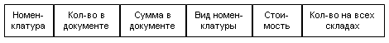

**Рис. 14.9.** Описание полей запроса

Первые четыре поля мы можем получить (и уже получаем) из табличной части самого документа, а вот последние два нужно будет получить из других таблиц базы данных:

* стоимость – из регистра *СтоимостьМатериалов*;
* остатки на всех складах – из регистра *ОстаткиМатериалов* (рис. 14.10).

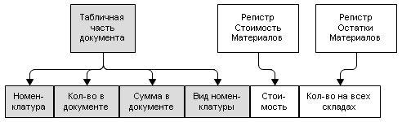

**Рис. 14.10.** Описание полей и таблиц запроса

Это значит, что наш запрос должен содержать два левых соединения таблицы документа с другими таблицами: одно – с таблицей *РегистрНакопления.СтоимостьМатериалов.Остатки*, другое – с таблицей *РегистрНакопления.ОстаткиМатериалов.Остатки*.

Казалось бы, все готово для того, чтобы составить запрос.

Но обратите внимание на важную деталь: в предложенной схеме виртуальные таблицы будут возвращать стоимость и остатки номенклатуры абсолютно для всей номенклатуры. А нас интересует только та номенклатура, которая указана в нашем документе.

На маленькой базе эта особенность может почти не проявляться – количество различных элементов номенклатуры в справочнике сравнимо с количеством различных элементов номенклатуры в документе.

Но представьте реальную базу. В справочнике *Номенклатура* – 15 000 наименований, например. А в документе – всего 5 наименований. Получится, что сначала виртуальная таблица остатков будет усиленно трудиться и рассчитывать нам стоимость (или остатки) по всем 15 000 наименованиям номенклатуры, а в результате, когда мы левым соединением станем соединять ее с таблицей документа, мы из этих 15 000 строк стоимости (или остатков) возьмем всего лишь 5 строк – для той номенклатуры, которая указана в документе. Остальные 14 995 строк будут просто отброшены – система напрасно их рассчитывала.

Естественно, такая расточительность непозволительна в реальных условиях, и такой запрос является очень неоптимальным. Поэтому во все виртуальные таблицы, которые мы будем использовать, нужно добавить условие отбора только той номенклатуры, которая содержится в табличной части нашего документа. В этом случае стоимость и остатки будут рассчитаны не для всей номенклатуры вообще, а только для нужной нам номенклатуры.

В результате схема нашего запроса будет выглядеть следующим образом (рис. 14.11).

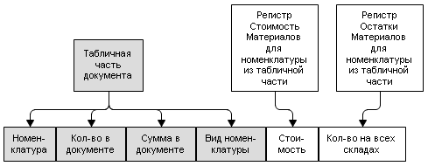

**Рис. 14.11.** Схема запроса

Обратите внимание, что в обеих виртуальных таблицах используется список номенклатуры из табличной части документа (по нему ограничиваются рассчитываемые данные).

Кроме этого, из таблиц документа тоже берутся не все данные, а только данные, относящиеся к одному нашему конкретному документу. Чтобы не получать этот список три раза (для документа и в каждой виртуальной таблице заново), мы можем сформировать его заранее и затем уже использовать в нужных нам условиях запроса.

Выполнить эту задачу нам помогут временные таблицы.

*Временные таблицы* – это программные объекты, которые разработчик может создать и заполнить данными, а запросы могут использовать данные временных таблиц для своих нужд. Например, для наложения некоторого сложного условия, как в нашем случае.

Таким образом, схема нашего запроса приобретает следующий вид (рис. 14.12).

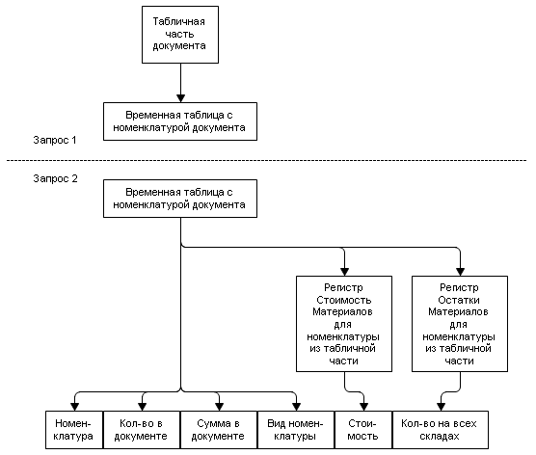

**Рис. 14.12.** Схема запроса

Итак, приступим.

### В режиме «Конфигуратор»

Первое, что мы сделаем, – удалим реквизит табличной части *Стоимость* документа *ОказаниеУслуги*, который нам больше не понадобится.

Для этого откроем в конфигураторе окно редактирования объекта конфигурации *Документ* *ОказаниеУслуги*, перейдем на закладку *Данные*, раскроем список реквизитов табличной части документа, выделим реквизит *Стоимость* и нажмем кнопку *Удалить* в командной панели (рис. 14.13).

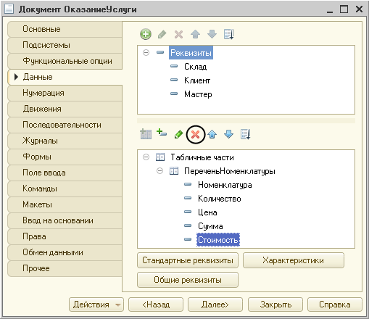

**Рис. 14.13.** Удаление реквизита табличной части

Также следует удалить соответствующее поле из таблицы *ПереченьНоменклатуры*, расположенной в форме.

Для этого откроем форму *ФормаДокумента* документа *ОказаниеУслуги* и в окне структуры элементов формы выделим поле таблицы *ПереченьНоменклатурыСтоимость* и нажмем кнопку *Удалить* в командной панели (рис. 14.14).

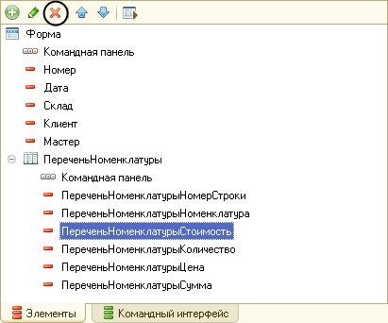

**Рис. 14.14.** Удаление поля табличной части

Теперь займемся запросом.

Временную таблицу мы сформируем с помощью того запроса, который у нас уже написан.

Откроем модуль документа *ОказаниеУслуги*.

В процедуре *ОбработкаПроведения()* перед созданием запроса создадим менеджер временных таблиц и укажем, что этот запрос будет использовать созданный менеджер временных таблиц (листинг 14.17).

**Листинг 14.17.** Использование менеджера временных таблиц

Движения.ОстаткиМатериалов.Записывать = Истина;

Движения.СтоимостьМатериалов.Записывать = Истина;

Движения.Продажи.Записывать = Истина;

// Создать менеджер временных таблиц

МенеджерВТ = Новый МенеджерВременныхТаблиц;

Запрос = Новый Запрос;

// Укажем, какой менеджер временных таблиц использует этот запрос

Запрос.МенеджерВременныхТаблиц = МенеджерВТ;

Запрос.Текст =

"ВЫБРАТЬ

|       ОказаниеУслугиПереченьНоменклатуры.Номенклатура,

Теперь изменим запрос таким образом, чтобы он создавал временную таблицу, которая будет храниться в нашем менеджере временных таблиц *МенеджерВТ*.

Чтобы конструктор запроса смог открыть наш запрос, удалим из него строку (поля *Стоимость* у нас больше нет), листинг 14.18.

**Листинг 14.18.** Изменение запроса

|        МАКСИМУМ(ОказаниеУслугиПереченьНоменклатуры.Стоимость) КАК Стоимость

Также удалим запятую в конце предыдущей строки (листинг 14.19).

**Листинг 14.19.** Изменение запроса

|        СУММА(ОказаниеУслугиПереченьНоменклатуры.Сумма) КАК СуммаВДокументе

Теперь установим курсор внутрь текста запроса, например на слове *ВЫБРАТЬ,* и выполним команду контекстного меню *Конструктор запроса*. Существующий текст запроса будет показан в форме конструктора запросов (рис. 14.15).

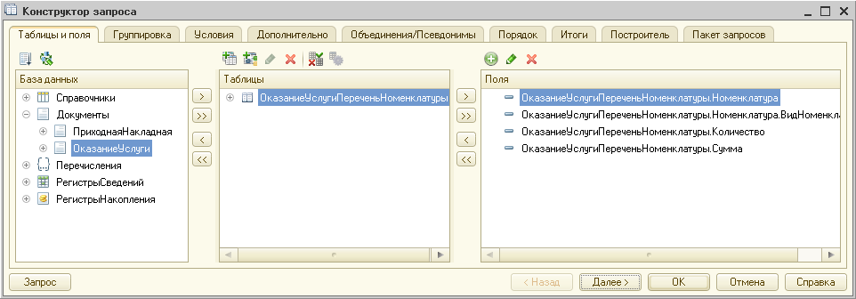

**Рис. 14.15.** Конструктор запроса

Чтобы результат запроса поместить во временную таблицу, перейдем на закладку *Дополнительно* и отметим пункт *Создание временной таблицы*.

Зададим имя временной таблицы – *НоменклатураДокумента* (рис. 14.16).

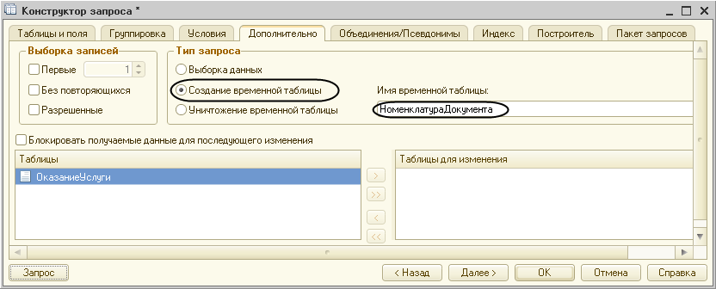

**Рис. 14.16.** Создание временной таблицы

Нажмем *ОК* и посмотрим, какой текст сформировал конструктор запроса (листинг 14.20).

**Листинг 14.20.** Текст запроса

"ВЫБРАТЬ

|        ОказаниеУслугиПереченьНоменклатуры.Номенклатура,

|        ОказаниеУслугиПереченьНоменклатуры.Номенклатура.ВидНоменклатуры КАК ВидНоменклатуры,

|        СУММА(ОказаниеУслугиПереченьНоменклатуры.Количество) КАК КоличествоВДокументе,

|        СУММА(ОказаниеУслугиПереченьНоменклатуры.Сумма) КАК СуммаВДокументе

|ПОМЕСТИТЬ НоменклатураДокумента

|ИЗ

|        Документ.ОказаниеУслуги.ПереченьНоменклатуры КАК ОказаниеУслугиПереченьНоменклатуры

|ГДЕ

|        ОказаниеУслугиПереченьНоменклатуры.Ссылка = &Ссылка

|СГРУППИРОВАТЬ ПО

|        ОказаниеУслугиПереченьНоменклатуры.Номенклатура,

|        ОказаниеУслугиПереченьНоменклатуры.Номенклатура.ВидНоменклатуры";

Новым здесь является только строка (листинг 14.21).

**Листинг 14.21.** Создание временной таблицы

|ПОМЕСТИТЬ НоменклатураДокумента

Это означает, что результат запроса будет сохранен во временной таблице *НоменклатураДокумента*.

Теперь если мы для другого запроса укажем этот же самый менеджер временных таблиц *МенеджерВТ*, то в этом другом запросе мы сможем обратиться к данным этой временной таблицы.

Таким образом, мы выполнили первую часть нашего плана – создали запрос, помещающий данные табличной части документа во временную таблицу (рис. 14.17).

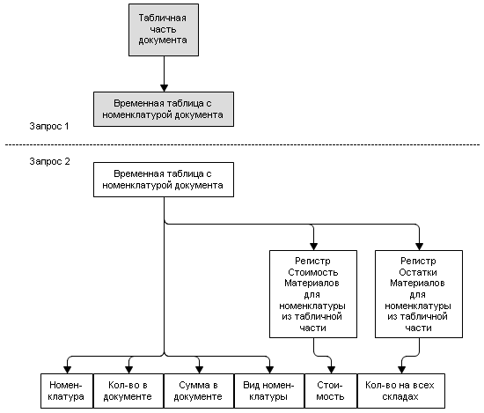

**Рис. 14.17.** Создание первого запроса

Теперь займемся конструированием второго запроса.

Установим курсор на следующую строку после оператора *РезультатЗапроса = Запрос.Выполнить();* (именно здесь выполняется создание временной таблицы) и напишем заготовку будущего запроса (листинг 14.22).

**Листинг 14.22.** Создание второго запроса

Запрос2 = Новый Запрос;

Запрос2.МенеджерВременныхТаблиц = МенеджерВТ;

Запрос2.Текст = "";

Мы создали новый объект *Запрос* и назначили ему тот же самый менеджер временных таблиц, чтобы иметь возможность обращаться к созданной нами ранее временной таблице.

Теперь установим курсор внутрь кавычек и выполним команду контекстного меню *Конструктор запроса*. Согласимся на создание нового запроса.

Поскольку мы собираемся выбирать данные из нашей временной таблицы, создадим в запросе описание этой временной таблицы. Для этого над списком *Таблицы* нажмем кнопку *Создать описание временной таблицы* (рис. 14.18).

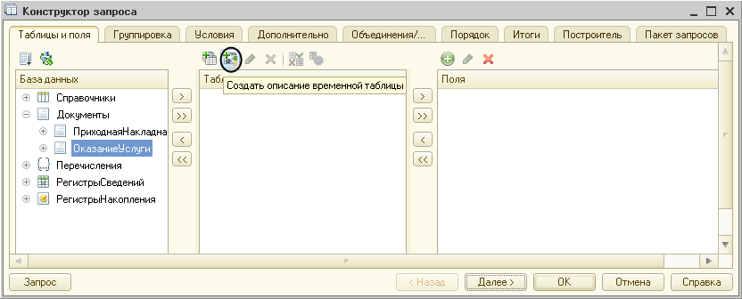

**Рис. 14.18.** Создание описания временной таблицы

В открывшемся окне введем имя нашей временной таблицы *НоменклатураДокумента* и добавим описание полей:

* *Номенклатура,*тип *СправочникСсылка.Номенклатура;*
* *ВидНоменклатуры,*тип *ПеречислениеСсылка.ВидыНоменклатуры;*
* *КоличествоВДокументе,*тип *Число, 15, 3;*
* *СуммаВДокументе,*тип *Число, 15, 2.*

Нажмем *ОК*.

В результате у нас получится следующее описание временной таблицы (рис. 14.19).

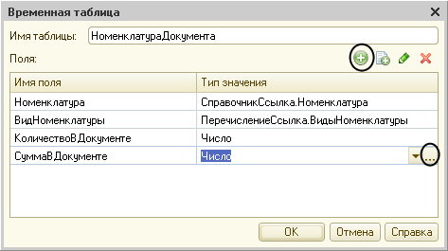

**Рис. 14.19.** Создание описания временной таблицы

Нажмем *ОК*. Выберем из этой таблицы все поля (рис. 14.20) и нажмем кнопку *Запрос* в левом нижнем углу окна конструктора запроса.

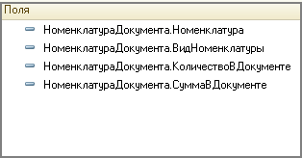

**Рис. 14.20.** Выбранные поля временной таблицы

Текст запроса будет иметь вид (листинг 14.23).

**Листинг 14.23.** Текст второго запроса

ВЫБРАТЬ

НоменклатураДокумента.Номенклатура,

НоменклатураДокумента.ВидНоменклатуры,

НоменклатураДокумента.КоличествоВДокументе,

НоменклатураДокумента.СуммаВДокументе

ИЗ

НоменклатураДокумента КАК НоменклатураДокумента

Итак, мы создали первую часть второго запроса – выбрали информацию из временной таблицы (рис. 14.21).

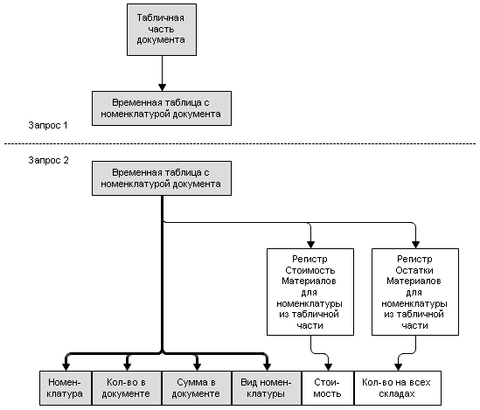

**Рис. 14.21.** Создание второго запроса

Теперь будем соединять эту конструкцию левыми соединениями с таблицами остатков.

Начнем со стоимости материалов.

Добавим в список таблиц запроса виртуальную таблицу *РегистрНакопления.СтоимостьМатериалов.Остатки*. Из нее выберем поле *СтоимостьОстаток*. Перейдем на закладку *Связи* и зададим связь между таблицами.

Из временной таблицы будем выбирать все записи, и поле *Номенклатура* временной таблицы должно быть равно полю *Материал* таблицы остатков (рис. 14.22).

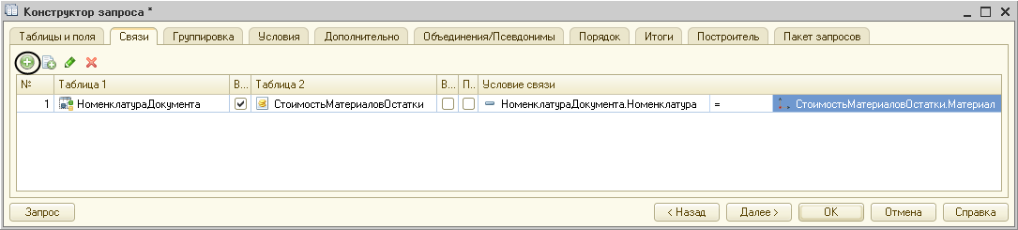

**Рис. 14.22.** Связи между таблицами

Нужно не забыть ограничить виртуальную таблицу только той номенклатурой, которая есть в нашей временной таблице.

Поэтому вернемся на закладку *Таблицы и поля*, выделим в списке таблиц таблицу *СтоимостьМатериаловОстатки* и нажмем кнопку *Параметры виртуальной таблицы*, расположенную над списком таблиц.

Зададим параметр *Условие* следующим образом (листинг 14.24).

**Листинг 14.24.** Условие виртуальной таблицы

Материал В (ВЫБРАТЬ НоменклатураДокумента.Номенклатура ИЗ НоменклатураДокумента)

То есть материал должен быть среди номенклатуры, выбранной из временной таблицы.

**Узнай больше!**

*Следует внимательно подходить к использованию виртуальных таблиц запросов. В частности, необходимо уделять особое внимание максимально возможному использованию параметров этих таблиц.*

*Например, в нашем случае можно было бы и не использовать параметр Условие, а ограничить выбранные поля уже в самом запросе, указав в условии ПО равенство номенклатуры из документа и материала из таблицы остатков. Формально мы получили бы тот же самый результат, однако по производительности этот способ сильно отличался бы от того, который мы используем.*

*В самом деле в нашем варианте виртуальная таблица предоставит нам ровно столько записей, сколько различных элементов номенклатуры содержится в проводимом документе. Если же не указывать условие, виртуальная таблица предоставит нам записи по абсолютно всем элементам номенклатуры, информация о которых есть в регистре накопления. И уже в самом нашем запросе мы будем отбирать из этой огромной массы записей лишь несколько, которые нам действительно нужны.*

*Очевидно, что второй вариант будет работать дольше, и время выполнения такого запроса будет зависеть в основном не от количества данных, содержащихся в документе (т. е. реального количества обрабатываемой информации), а от размера регистра накопления.*

*Кроме того что подобный вариант снижает производительность конфигурации, могут возникать ситуации, когда результаты, полученные одним и другим способом, будут различны. Такое, например, вполне возможно при использовании виртуальной таблицы регистра сведений СрезПоследних. Подробнее можно прочитать об этом на диске ИТС (информационно-технологического сопровождения) в статье «Использование отборов в запросах с виртуальными таблицами».*

Нажмем кнопку *Запрос* и посмотрим, какой текст запроса сформировал конструктор (листинг 14.25).

**Листинг 14.25.** Текст запроса

ВЫБРАТЬ

НоменклатураДокумента.Номенклатура,

НоменклатураДокумента.ВидНоменклатуры,

НоменклатураДокумента.КоличествоВДокументе,

НоменклатураДокумента.СуммаВДокументе,

СтоимостьМатериаловОстатки.СтоимостьОстаток

ИЗ

НоменклатураДокумента КАК НоменклатураДокумента

ЛЕВОЕ СОЕДИНЕНИЕ РегистрНакопления.СтоимостьМатериалов.Остатки( , Материал В

(ВЫБРАТЬ

НоменклатураДокумента.Номенклатура

ИЗ

НоменклатураДокумента)) КАК СтоимостьМатериаловОстатки

ПО НоменклатураДокумента.Номенклатура = СтоимостьМатериаловОстатки.Материал

Тем самым мы добавили к выбранным ранее полям стоимость номенклатуры (рис. 14.23).

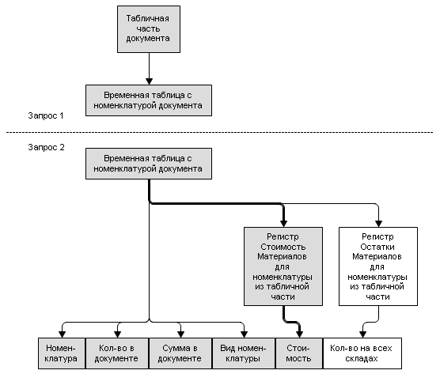

**Рис. 14.23.** Создание второго запроса

Теперь добавим виртуальную таблицу остатков регистра *ОстаткиМатериалов.Остатки,* из которой выберем поле *КоличествоОстаток*.

Перейдем на закладку *Связи* и зададим связь между таблицами.

Из временной таблицы будем выбирать все записи, и поле *Номенклатура* временной таблицы должно быть равно полю *Материал* таблицы остатков (рис. 14.24).

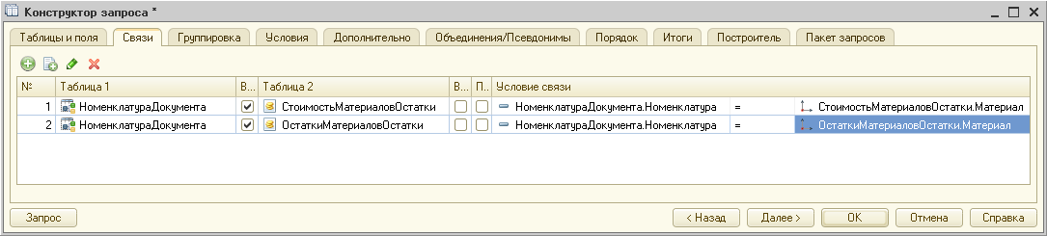

**Рис. 14.24.** Связи между таблицами

Также зададим параметры виртуальной таблицы *ОстаткиМатериаловОстатки*.

В параметр *Условие* внесем следующий текст (листинг 14.26).

**Листинг 14.26.** Условие виртуальной таблицы

Материал В (ВЫБРАТЬ НоменклатураДокумента.Номенклатура ИЗ НоменклатураДокумента)

В результате мы получим следующий текст запроса (листинг 14.27).

**Листинг 14.27.** Текст запроса

ВЫБРАТЬ

НоменклатураДокумента.Номенклатура,

НоменклатураДокумента.ВидНоменклатуры,

НоменклатураДокумента.КоличествоВДокументе,

НоменклатураДокумента.СуммаВДокументе,

СтоимостьМатериаловОстатки.СтоимостьОстаток,

ОстаткиМатериаловОстатки.КоличествоОстаток

ИЗ

НоменклатураДокумента КАК НоменклатураДокумента

ЛЕВОЕ СОЕДИНЕНИЕ РегистрНакопления.СтоимостьМатериалов.Остатки( , Материал В (

ВЫБРАТЬ

НоменклатураДокумента.Номенклатура

ИЗ

НоменклатураДокумента)) КАК СтоимостьМатериаловОстатки

ПО НоменклатураДокумента.Номенклатура = СтоимостьМатериаловОстатки.Материал

ЛЕВОЕ СОЕДИНЕНИЕ РегистрНакопления.ОстаткиМатериалов.Остатки( , Материал В (

ВЫБРАТЬ

НоменклатураДокумента.Номенклатура

ИЗ

НоменклатураДокумента)) КАК ОстаткиМатериаловОстатки

ПО НоменклатураДокумента.Номенклатура = ОстаткиМатериаловОстатки.Материал

Тем самым мы добавили к выбранным ранее полям остатки номенклатуры на всех складах (рис. 14.25).

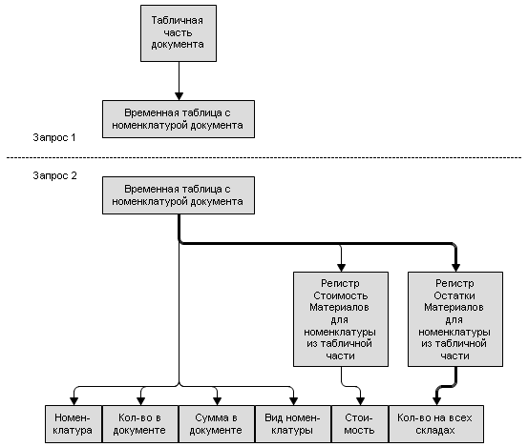

**Рис. 14.25.** Создание второго запроса

В заключение перейдем на закладку *Объединения/Псевдонимы* и зададим следующие псевдонимы полей (рис. 14.26):

* *СтоимостьОстаток – Стоимость;*
* *КоличествоОстаток – Количество.*

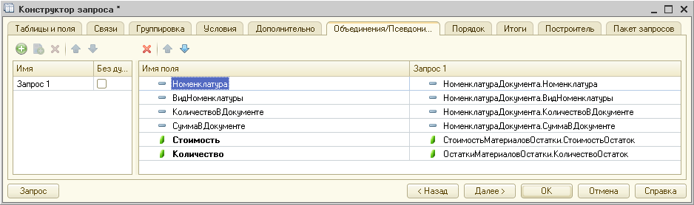

**Рис. 14.26.** Псевдонимы полей

В результате мы получим следующий текст запроса (листинг 14.28).

**Листинг 14.28.** Текст запроса

ВЫБРАТЬ

НоменклатураДокумента.Номенклатура,

НоменклатураДокумента.ВидНоменклатуры,

НоменклатураДокумента.КоличествоВДокументе,

НоменклатураДокумента.СуммаВДокументе,

СтоимостьМатериаловОстатки.СтоимостьОстаток КАК Стоимость,

ОстаткиМатериаловОстатки.КоличествоОстаток КАК Количество

ИЗ

НоменклатураДокумента КАК НоменклатураДокумента

ЛЕВОЕ СОЕДИНЕНИЕ РегистрНакопления.СтоимостьМатериалов.Остатки( , Материал В (

ВЫБРАТЬ

НоменклатураДокумента.Номенклатура

ИЗ

НоменклатураДокумента)) КАК СтоимостьМатериаловОстатки

ПО НоменклатураДокумента.Номенклатура = СтоимостьМатериаловОстатки.Материал

ЛЕВОЕ СОЕДИНЕНИЕ РегистрНакопления.ОстаткиМатериалов.Остатки( , Материал В (

ВЫБРАТЬ

НоменклатураДокумента.Номенклатура

ИЗ

НоменклатураДокумента)) КАК ОстаткиМатериаловОстатки

ПО НоменклатураДокумента.Номенклатура = ОстаткиМатериаловОстатки.Материал

В качестве последнего штриха нашей работы с запросом нужно предусмотреть тот случай, когда номенклатура в справочнике есть, но у нее нет ни остатков, ни стоимости. Это может быть, например, в том случае, когда номенклатуру создали в справочнике, но она еще не поступала в нашу фирму.

В такой ситуации левые соединения с виртуальными таблицами не вернут ничего. На языке запросов это значит, что в полях *Стоимость* и *Количество* будут значения *NULL*.

Чтобы в дальнейшем нам было удобно работать с результатом нашего запроса, сразу же в самом запросе избавимся от этих значений.

Для этого мы применим функцию *ЕСТЬNULL()*к полям *Стоимость* и *Количество*. Если значение этого поля будет *NULL*, функция вернет *0*. В остальных случаях функция вернет само значение этого поля.

Перейдем на закладку *Таблицы и поля*, выделим поле *СтоимостьМатериаловОстатки.СтоимостьОстаток* и нажмем кнопку *Изменить текущий элемент* (рис. 14.27).

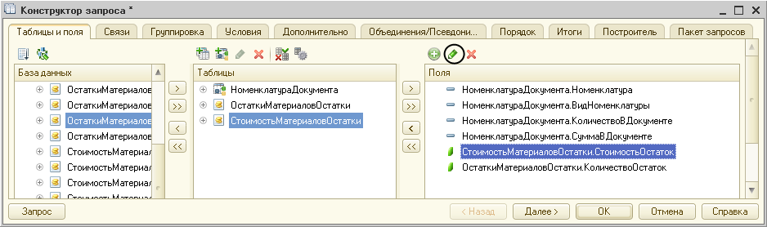

**Рис. 14.27.** Изменение значения поля в запросе

В открывшемся окне отредактируем значение поля следующим образом (листинг 14.29), рис. 14.28.

**Листинг 14.29.** Выражение для расчета поля в запросе

ЕСТЬNULL(СтоимостьМатериаловОстатки.СтоимостьОстаток, 0)

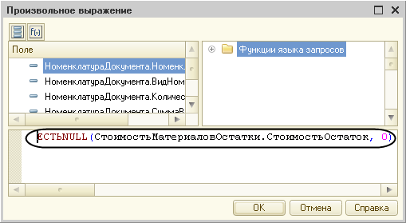

**Рис. 14.28.** Изменение значения поля в запросе

Аналогично поступим и с другим полем: *ОстаткиМатериаловОстатки.КоличествоОстаток*.

Нажмем *ОК* – текст запроса будет вставлен в модуль (листинг 14.30).

**Листинг 14.30.** Текст запроса

Запрос2.Текст = "ВЫБРАТЬ

|        НоменклатураДокумента.Номенклатура,

|        НоменклатураДокумента.ВидНоменклатуры,

|        НоменклатураДокумента.КоличествоВДокументе,

|        НоменклатураДокумента.СуммаВДокументе,

|        ЕСТЬNULL(СтоимостьМатериаловОстатки.СтоимостьОстаток, 0) КАК Стоимость,

|        ЕСТЬNULL(ОстаткиМатериаловОстатки.КоличествоОстаток, 0) КАК Количество

|ИЗ

|        НоменклатураДокумента КАК НоменклатураДокумента

|                ЛЕВОЕ СОЕДИНЕНИЕ РегистрНакопления.СтоимостьМатериалов.Остатки( , Материал В (

|                         ВЫБРАТЬ

|                                  НоменклатураДокумента.Номенклатура

|                         ИЗ

|                                  НоменклатураДокумента)) КАК СтоимостьМатериаловОстатки

|                ПО НоменклатураДокумента.Номенклатура = СтоимостьМатериаловОстатки.Материал

|                ЛЕВОЕ СОЕДИНЕНИЕ РегистрНакопления.ОстаткиМатериалов.Остатки( , Материал В (

|                         ВЫБРАТЬ

|                                  НоменклатураДокумента.Номенклатура

|                         ИЗ

|                                  НоменклатураДокумента)) КАК ОстаткиМатериаловОстатки

|                ПО НоменклатураДокумента.Номенклатура = ОстаткиМатериаловОстатки.Материал";

Нам останется всего лишь дописать после него оператор выполнения запроса (листинг 14.31).

**Листинг 14.31.** Фрагмент процедуры «ОбработкаПроведения()»

…

Запрос2 = Новый Запрос;

Запрос2.МенеджерВременныхТаблиц = МенеджерВТ;

Запрос2.Текст = "ВЫБРАТЬ

|        НоменклатураДокумента.Номенклатура,

…

|                ПО НоменклатураДокумента.Номенклатура = СтоимостьМатериаловОстатки.Материал";

РезультатЗапроса = Запрос2.Выполнить();

ВыборкаДетальныеЗаписи = РезультатЗапроса.Выбрать();

…

Теперь разберемся с записью движений.

Все операторы, которые были написаны нами ранее, будут работать без изменений.

Единственное, что потребуется изменить, – это способ получения стоимости. Раньше мы просто брали ее из документа, теперь же нам нужно ее рассчитать на основании тех данных, которые мы получили запросом.

Стоимость материала равна частному от деления всей стоимости, полученной запросом (*Стоимость*), на общее количество материала на всех складах (*Количество*).

Но, как мы уже сказали, возможна ситуация, когда поле *Количество* у нас будет равно *0*, а на *0* делить нельзя. Поэтому сразу после начала цикла обхода результата запроса рассчитаем стоимость для текущей номенклатуры (листинг 14.32).

**Листинг 14.32.** Фрагмент процедуры «ОбработкаПроведения()»

Пока ВыборкаДетальныеЗаписи.Следующий() Цикл

Если ВыборкаДетальныеЗаписи.Количество = 0 Тогда

СтоимостьМатериала = 0;

Иначе

СтоимостьМатериала = ВыборкаДетальныеЗаписи.Стоимость / ВыборкаДетальныеЗаписи.Количество;

КонецЕсли;

Если ВыборкаДетальныеЗаписи.ВидНоменклатуры = Перечисления.ВидыНоменклатуры.Материал Тогда

…

Теперь заменим расчет стоимости в движениях регистров *СтоимостьМатериалов* и *Продажи* (листинг 14.33).

**Листинг 14.33.** Фрагмент процедуры «ОбработкаПроведения()»

Пока ВыборкаДетальныеЗаписи.Следующий() Цикл

Если ВыборкаДетальныеЗаписи.Количество = 0 Тогда

СтоимостьМатериала = 0;

Иначе

СтоимостьМатериала = ВыборкаДетальныеЗаписи.Стоимость / ВыборкаДетальныеЗаписи.Количество;

КонецЕсли;

Если ВыборкаДетальныеЗаписи.ВидНоменклатуры = Перечисления.ВидыНоменклатуры.Материал Тогда

// Регистр ОстаткиМатериалов Расход

Движение = Движения.ОстаткиМатериалов.Добавить();

Движение.ВидДвижения = ВидДвиженияНакопления.Расход;

Движение.Период = Дата;

Движение.Материал = ВыборкаДетальныеЗаписи.Номенклатура;

Движение.Склад = Склад;

Движение.Количество = ВыборкаДетальныеЗаписи.Количество;

// Регистр СтоимостьМатериалов Расход

Движение = Движения.СтоимостьМатериалов.Добавить();

Движение.ВидДвижения = ВидДвиженияНакопления.Расход;

Движение.Период = Дата;

Движение.Материал = ВыборкаДетальныеЗаписи.Номенклатура;

Движение.Стоимость = ВыборкаДетальныеЗаписи.КоличествоВДокументе * СтоимостьМатериала;

КонецЕсли;

// Регистр Продажи

Движение = Движения.Продажи.Добавить();

Движение.Период = Дата;

Движение.Номенклатура = ВыборкаДетальныеЗаписи.Номенклатура;

Движение.Клиент = Клиент;

Движение.Мастер = Мастер;

Движение.Количество = ВыборкаДетальныеЗаписи.КоличествоВДокументе;

Движение.Выручка = ВыборкаДетальныеЗаписи.СуммаВДокументе;

Движение.Стоимость = СтоимостьМатериала * ВыборкаДетальныеЗаписи.КоличествоВДокументе;

КонецЦикла;

Теперь все вроде бы хорошо, но остался один важный момент.

Если проводить этот документ в первый раз, то результат получится правильный.

Однако если документ был проведен ранее и мы заново решим провести его, мы получим неправильный результат.

Дело в том, что когда мы находимся в обработчике проведения документа и этот документ был уже проведен ранее, то в базе данных существуют движения этого документа.

Таким образом, читая из базы данных стоимость и остатки материалов, мы прочитаем их с учетом тех движений, которые документ выполнил ранее. А это неправильно.

Чтобы в обработчике проведения документа прочитать данные базы данных без учета предыдущих движений, которые мог выполнять документ, нужно перед чтением записать пустые наборы записей в те регистры, из которых мы собираемся читать.

В нашем случае такими регистрами являются регистры накопления *СтоимостьМатериалов* и *ОстаткиМатериалов*.

Поэтому перед выполнением второго запроса добавим следующие две строки:

**Листинг 14.33а.** Фрагмент процедуры «ОбработкаПроведения()»

…

|                ПО НоменклатураДокумента.Номенклатура = СтоимостьМатериаловОстатки.Материал";

// Запишем пустые наборы записей, чтобы читать остатки без учета данных в документе

Движения.СтоимостьМатериалов.Записать();

Движения.ОстаткиМатериалов.Записать();

РезультатЗапроса = Запрос2.Выполнить();

### В режиме «1С:Предприятие»

Теперь нужно запустить «1С:Предприятие» в режиме отладки, перепровести все документы *Оказание услуги* и проверить, что данные правильно заносятся в регистры.

## Теория

### Как быстро посмотреть результат запроса

В процессе изменения процедуры проведения документа *ОказаниеУслуги* мы с вами подошли уже к написанию довольно сложных запросов.

Зачастую возникает необходимость быстро убедиться в правильности тех данных, которые читаются из базы данных с помощью запроса, просмотреть их в виде таблицы.

Есть простой способ сделать это в конфигураторе. Рассмотрим его на примере запроса из нашей обработки проведения.

Предположим, после выполнения запроса (*Запрос2*) нужно выгрузить результат запроса в таблицу значений (*ТЗ*). Это можно сделать следующим образом (листинг 14.34).

**Листинг 14.34.** Фрагмент процедуры «ОбработкаПроведения()»

…

РезультатЗапроса = Запрос2.Выполнить();

ТЗ = РезультатЗапроса.Выгрузить();

ВыборкаДетальныеЗаписи = Результат.Выбрать();

…

После этого нужно установить точку останова на следующем операторе (*ВыборкаДетальныеЗаписи = Результат.Выбрать()*). Затем запустить «1С:Предприятие» в режиме отладки и перепровести один из документов *Оказание услуги*. Например, документ № 2.

После того как исполнение кода будет остановлено, нужно двойным щелчком выделить слово *ТЗ* и нажать кнопку *Вычислить выражение (Shift + F9)* на панели инструментов *Отладка конфигурации*.

Откроется окно просмотра выражений, в котором будет находиться наша таблица значений *ТЗ*.

Таблица значений является коллекцией, поэтому, чтобы просмотреть ее содержимое, выделим строку *ТЗ* в окне *Результат* и нажмем кнопку *Показать значения в отдельном окне* (или *F2*) над окном результата (рис. 14.29).

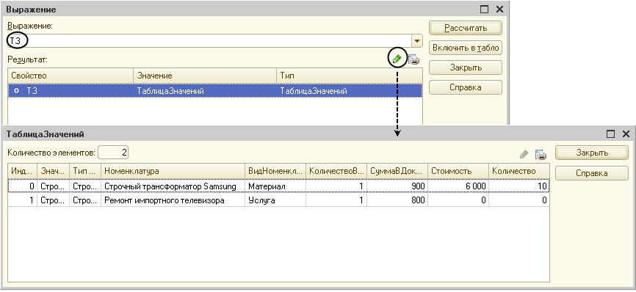

**Рис. 14.29.** Просмотр таблицы значений, содержащей результат запроса

Мы увидим всю таблицу значений, которая будет содержать результат выполнения нашего запроса.

С помощью кнопки *Вывести список* можно вывести эту таблицу значений, например, в табличный документ, если требуется какой-то анализ этих данных или если эти данные нужно сохранить для сравнения.

После просмотра таким образом результата запроса нужно не забыть снять точку останова в процедуре проведения документа и закомментировать (или удалить) добавленную нами строку, выгружающую результат запроса в таблицу значений, поскольку для нормальной работы документа она не нужна.

### Оперативное и неоперативное проведение документов

Теперь мы поговорим о некоторых особенностях, связанных с тем, что в обработке проведения мы будем контролировать наличие достаточного количества материалов на складе при проведении документа.

Делать это мы будем не всегда. А только в том случае, когда документ проводится оперативно. Если документ проводится неоперативно, то мы это делать не будем. Так для чего же предназначено оперативное и неоперативное проведение документа? Как устроен в системе механизм оперативного проведения документов?

При разработке конфигураций на платформе «1С:Предприятие» используется концепция оперативного и неоперативного проведения документов. Эта концепция используется при решении задач оперативного учета (например, при складском учете товаров) и позволяет организовать корректную работу с документами в условиях реальной действительности. Однако можно отключить этот механизм (запретить оперативное проведение документов) и реализовывать собственные алгоритмы, проверять актуальность документов на оси событий и т. д.

Эта концепция подразумевает, что работа пользователей может происходить в двух принципиально разных по своей сути режимах.

*Оперативное проведение* документов пользователями выполняется в режиме «реального времени», то есть отображает изменения, факты, свершающиеся в настоящее время. Оперативное проведение особенно актуально при многопользовательской работе. Поэтому при этом способе проведения документов следует осуществлять максимум проверок, способных исключить ошибки при вводе данных пользователями.

Например, при оперативном проведении следует выполнять контроль остатков на складе списываемой номенклатуры с тем, чтобы исключить одновременную продажу одного товара несколькими продавцами.

При оперативном проведении документа система, прежде всего, проверит положение даты документа относительно текущей даты сеанса. Текущая дата сеанса равна системной дате компьютера, приведенной к часовому поясу сеанса. Если дата проводимого документа совпадает с текущей датой сеанса, то система будет проводить такой документ в оперативном режиме, и в обработке проведения об этом можно узнать, чтобы выстроить определенный алгоритм проведения документа.

Если дата проводимого документа меньше текущей даты сеанса, то такой документ система будет проводить в неоперативном режиме.

*Неоперативное проведение* документов подразумевает отражение в базе данных фактов, которые свершились в прошлом или которые точно будут совершены в будущем. Поэтому задача неоперативного проведения документов – просто отразить в информационной базе данные о совершенных операциях.

При неоперативном проведении документов не имеет смысла производить целый ряд проверок, в частности контроль остатков. Подразумевается, что если в процессе неоперативного проведения документов были допущены ошибки (например, списано такое количество номенклатуры, которого не было на складе на дату проведения документа), то анализ полученного состояния базы данных является отдельной задачей, не относящейся к неоперативному проведению и выполняющейся не в момент проведения документа, а тогда, когда в базе имеются достаточные данные для анализа, например, когда введены более ранние документы, приходующие товары.

Таким образом, оперативное проведение служит для того, чтобы в реальном режиме многопользовательской работы определить возможность или невозможность выполнения той или иной операции (и выполнить ее, если возможно). Неоперативное проведение предназначено для безусловного отражения в базе операций, которые уже были совершены (или точно будут совершены).

Зачастую возникает желание провести документ будущей датой, чтобы отразить какие-то события, которые точно наступят в будущем. В этом случае если документу разрешено использовать оперативное проведение, то система не даст провести такой документ будущей датой. Она просто сообщит, что не может оперативно провести такой документ, и не даст никаких вариантов выбора. Пользователю останется только поменять дату документа или на текущую дату (тогда документ будет проведен в оперативном режиме), или прошедшую (тогда документ будет проведен в неоперативном режиме). Поэтому если логика учета подразумевает, что какой-то документ должен проводиться будущей датой, для такого документа механизм оперативного проведения должен быть отключен в метаданных (на закладке *Движения* окна редактирования объекта конфигурации).

С оперативным проведением документов связано понятие *оперативной отметки времени* и понятие *момента времени*. Прямо сейчас нам эта информация не понадобится, но раз уж зашла речь об оперативном проведении, есть подходящий случай рассказать об этом.

### Понятие момента времени

Для определения положения документа на оси времени используется реквизит документа *Дата*. Дата содержит время с точностью до секунды. Это позволяет контролировать последовательность записи документов. Однако при большом объеме создаваемых документов вероятна ситуация, когда несколько документов будут иметь одинаковое значение даты (т. е. будут созданы в течение одной секунды). Как в этом случае определить последовательность созданных документов?

Для обработки подобных ситуаций было введено понятие момент времени. *Момент времени* представляет собой совокупность даты, времени и ссылки на объект базы данных. Он позволяет однозначно идентифицировать любой объект ссылочного типа базы данных на оси событий, но имеет смысл в основном только для документов. Кроме того, момент времени позволяет идентифицировать и необъектные данные, например, записи регистров, подчиненных регистратору.

Понятие момента времени реализовано во встроенном языке при помощи универсального объекта *МоментВремени*. Этот объект имеет свойства *Дата* и *Ссылка*, которые позволяют получить «составляющие» момента времени, и один метод – *Сравнить()*, при помощи которого возможно сравнение двух моментов времени между собой. Кроме этого, объект *МоментВремени* имеет конструктор и может быть создан в явном виде для любого объекта базы данных ссылочного типа.

Для нескольких документов, имеющих одинаковую дату и время, последовательность их на оси событий определяется системой исходя из ссылок на эти документы. Она может не совпадать с последовательностью создания документов, и она недоступна для изменения пользователем, то есть нельзя каким-либо образом повлиять на последовательность документов внутри одной секунды или вычислить, что один документ создан раньше, а другой – позже.

*Оперативная отметка времени* создается системой каждый раз при оперативном проведении документа. Ее значение формируется исходя из текущей даты сеанса и последней созданной оперативной отметки.

Если последняя оперативная отметка меньше текущей даты сеанса, в качестве новой оперативной отметки принимается текущая дата сеанса.

Если последняя оперативная отметка равна или больше текущей даты сеанса, в качестве новой оперативной отметки принимается значение на одну секунду большее, чем старая оперативная отметка времени.

Таким образом, если у объекта конфигурации *Документ* установлено свойство оперативного проведения (рис. 14.30), последовательность действий системы будет следующей:

* при создании нового документа система будет устанавливать ему текущую дату сеанса и «нулевое» время;
* при проведении такого документа (с датой, день которой соответствует дню текущей даты сеанса) система установит в качестве даты документа оперативную отметку времени.
* если отменить проведение документа и затем провести его снова (не изменяя даты), система установит документу новую оперативную отметку времени;
* если попытаться перепровести документ, то система также автоматически установит документу новую оперативную отметку времени и проведет его;
* при попытке проведения (или перепроведения) оперативно проводимого документа с датой, день которой меньше дня текущей даты сеанса, документ будет проведен неоперативно.
* если попытаться провести (или перепровести) оперативно проводимый документ с датой, день которой больше дня текущей даты сеанса, то система не даст выполнить такое действие.

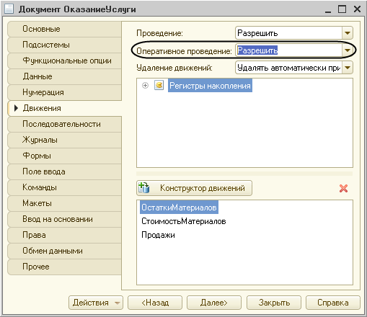

**Рис. 14.30.** Разрешение оперативного проведения документа

## Контроль остатков

Общая методика контроля остатков при проведении документа заключается в следующем: сначала, не глядя ни на что, нужно записать движения документа, а затем, когда движения уже записаны, прочитать из базы данных остатки.

Если появились отрицательные остатки, значит, такой документ проводить нельзя. Нужно сообщить пользователю, каких материалов не хватает, и отменить проведение документа.

Если же отрицательных остатков не появилось, тогда можно смело проводить документ.

Полдела у нас уже сделано: мы формируем движения документа и записываем их. Единственное, что нам осталось, – в случае оперативного проведения проконтролировать, что получилось, и, если появились отрицательные остатки, отменить проведение документа.

### В режиме «Конфигуратор»

Сделаем заготовку. После цикла обхода результата запроса и перед концом процедуры напишем следующие строки (листинг 14.35).

**Листинг 14.35.** Фрагмент процедуры «ОбработкаПроведения()»

…

КонецЦикла;

Движения.Записать();

Если Режим = РежимПроведенияДокумента.Оперативный Тогда

// Проверить отрицательные остатки

КонецЕсли;

КонецПроцедуры

Сначала мы записываем движения в регистры.

Затем определяем режим проведения документа. При выполнении процедуры *ОбработкаПроведения()* вторым параметром (*Режим*) в нее передается режим проведения документа, и значение этой переменной сравнивается со значением системного перечисления *РежимПроведенияДокумента*. В случае оперативного проведения мы будем выполнять контроль остатков.

Теперь сделаем заготовку запроса для проверки отрицательных остатков.

Так как нам придется снова получать остатки только для той номенклатуры, которая в документе, укажем, что этот запрос будет использовать тот же самый менеджер временных таблиц *МенеджерВТ* (листинг 14.36).

**Листинг 14.36.** Фрагмент процедуры «ОбработкаПроведения()»

Если Режим = РежимПроведенияДокумента.Оперативный Тогда

// Проверить отрицательные остатки

Запрос3 = Новый Запрос;

Запрос3.МенеджерВременныхТаблиц = МенеджерВТ;

Запрос3.Текст = "";

КонецЕсли;

Установим курсор внутрь кавычек и вызовем конструктор запроса. Подтвердим создание нового запроса.

Выберем таблицу *ОстаткиМатериалов.Остатки*и из нее два поля: *Материал* и *КоличествоОстаток*.

Зададим параметры этой таблицы. В параметре *Условие* напишем:

**Листинг 14.37.** Условие виртуальной таблицы

Материал В (

ВЫБРАТЬ

НоменклатураДокумента.Номенклатура

ИЗ

НоменклатураДокумента)

И Склад = &Склад

То есть мы получаем итоги только для той номенклатуры, которая содержится в нашей временной таблице, и только по складу, который указан в документе.

Затем на закладке *Условия* перенесем в список условий поле *КоличествоОстаток*, установим флажок *Произвольное* и укажем, что нас интересуют только отрицательные остатки (листинг 14.38).

**Листинг 14.38.** Условие запроса

ОстаткиМатериаловОстатки.КоличествоОстаток < 0

Нажмем *ОК*. Текст запроса будет выглядеть следующим образом (листинг 14.39).

**Листинг 14.39.** Текст запроса

// Проверить отрицательные остатки

Запрос3 = Новый Запрос;

Запрос3.МенеджерВременныхТаблиц = МенеджерВТ;

Запрос3.Текст = "

|ВЫБРАТЬ

|        ОстаткиМатериаловОстатки.Материал,

|        ОстаткиМатериаловОстатки.КоличествоОстаток

|ИЗ

|        РегистрНакопления.ОстаткиМатериалов.Остатки( , Материал В (

|                ВЫБРАТЬ

|                         НоменклатураДокумента.Номенклатура

|                ИЗ

|                         НоменклатураДокумента)

|                И Склад = &Склад) КАК ОстаткиМатериаловОстатки

|ГДЕ

|        ОстаткиМатериаловОстатки.КоличествоОстаток < 0";

Теперь осталось только установить параметр запроса, обойти результат запроса и вывести сообщения об отрицательных остатках (листинг 14.40).

**Листинг 14.40.** Фрагмент процедуры «ОбработкаПроведения()»

// Проверить отрицательные остатки

Запрос3 = Новый Запрос;

Запрос3.МенеджерВременныхТаблиц = МенеджерВТ;

Запрос3.Текст = "

|ВЫБРАТЬ

|        ОстаткиМатериаловОстатки.Материал,

…

|ГДЕ

|        ОстаткиМатериаловОстатки.КоличествоОстаток < 0";

Запрос3.УстановитьПараметр("Склад", Склад);

РезультатЗапроса = Запрос3.Выполнить();

ВыборкаДетальныеЗаписи = РезультатЗапроса.Выбрать();

Пока ВыборкаДетальныеЗаписи.Следующий() Цикл

Сообщение = Новый СообщениеПользователю();

Сообщение.Текст = "Не хватает " + Строка(- ВыборкаДетальныеЗаписи.КоличествоОстаток) + " единиц материала """ + ВыборкаДетальныеЗаписи.Материал + """";

Сообщение.Сообщить();

Отказ = Истина;

КонецЦикла;

Кратко поясним добавленный текст.

При выполнении проверки в запрос в параметре *Склад* передается склад, указанный в документе.

Затем выполняется запрос для получения отрицательных остатков номенклатуры, содержащейся во временной таблице и на складе, указанном в параметре *Склад*.

После этого выборка записей запроса обходится в цикле, и, если есть такие записи, они выводятся в сообщениях пользователю.

При этом параметру *Отказ* процедуры проведения документа присваивается значение *Истина*, то есть документ не проводится, начатая транзакция отменяется, и состояние данных, измененных в процессе проведения, возвращается в исходное, до начала проведения документа.

## Блокировка данных, которые читаются и изменяются при проведении

Казалось бы, это все? Но нет, есть очень важный момент, о котором мы не позаботились.

Сейчас схема нашей процедуры такова:

1. Выполняем первый запрос с именем *Запрос*. В результате мы формируем временную таблицу из перечня номенклатуры документа.
2. Выполняем второй запрос с именем *Запрос2*. В результате мы читаем стоимость и остатки для номенклатуры, содержащейся в табличной части документа.
3. Записываем движения регистров (*Движения.Записать()*).
4. Выполняем третий запрос с именем *Запрос3*. Тем самым мы проверяем наличие отрицательных остатков.

Обратите внимание, что, начиная с выполнения второго запроса и до конца процедуры, нам необходимо обеспечить неизменность стоимости и остатков номенклатуры, с которой мы работаем, и запретить другим транзакциям даже читать эти данные. Сама система, естественно, заблокирует изменение этих данных, но лишь начиная с того момента, когда мы запишем движения.

Однако может возникнуть следующая ситуация. Выполняя второй запрос, мы прочитали, что есть 2 шт. некоторого материала. И другая транзакция (другой пользователь), которая собирается списывать материалы, тоже прочитала, что есть 2 шт. этого материала. После этого мы записали движения, и система заблокировала эти данные. Другая транзакция ждет, когда мы освободим данные. Мы провели документ, списали 2 шт. материала и освободили данные. Другая транзакция пытается тоже списать 2 шт. материала, но его уже нет!

Аналогичная ситуация может возникнуть и между п. 3 и п. 4, в результате чего контроль остатков будет работать неверно.

Поэтому, чтобы не происходило таких коллизий, нам необходимо заблокировать остатки от чтения другими транзакциями еще до выполнения второго запроса. То есть прежде чем читать что-то, что мы собираемся изменять, нужно запретить чтение этих данных другими транзакциями до тех пор, пока мы не закончим свои изменения (или пока не откажемся от проведения документа).

### В режиме «Конфигуратор»

Как это сделать? Хороший вопрос. Давайте посмотрим на свойство *Режим управления блокировкой* *данных* нашей конфигурации. Оно установлено в значение *Управляемый* (рис. 14.31).

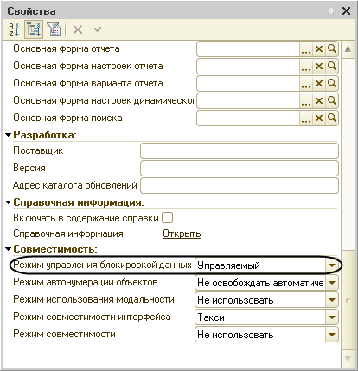

**Рис. 14.31.** Режим управления блокировкой данных в свойствах конфигурации

Это значит, что нам нужно использовать управляемые блокировки, которые устанавливаются средствами встроенного языка.

Необходимо заблокировать те данные, которые мы собираемся читать и впоследствии изменять. Для этого у наборов записей регистров есть свойство *БлокироватьДляИзменения*, которым мы и воспользуемся.

Вставим этот код перед записью пустых наборов записей (листинг 14.41).

**Листинг 14.41.** Фрагмент процедуры «ОбработкаПроведения()»

…

|                ПО НоменклатураДокумента.Номенклатура = СтоимостьМатериаловОстатки.Материал";

// Установим необходимость блокировки данных в регистрах СтоимостьМатериалов и ОстаткиМатериалов

Движения.СтоимостьМатериалов.БлокироватьДляИзменения = Истина;

Движения.ОстаткиМатериалов.БлокироватьДляИзменения = Истина;

// Запишем пустые наборы записей, чтобы читать остатки без учета данных в документе

Движения.СтоимостьМатериалов.Записать();

Движения.ОстаткиМатериалов.Записать();

РезультатЗапроса = Запрос2.Выполнить();

Управляемая блокировка будет установлена в момент записи этих наборов записей, то есть как раз перед выполнением второго запроса. Что нам и требовалось.

## Выделение произвольных областей модуля

Итак, мы закончили редактирование процедуры *ОбработкаПроведения()* в модуле документа *ОказаниеУслуги*. Хотя модуль содержит всего одну процедуру, эта процедура довольно объемная (особенно для неопытного разработчика), и ее нельзя «охватить одним взглядом». Это затрудняет процесс восприятия и понимания текста процедуры, поиск в ней ошибок и т. д.

Для удобства разработчика в редакторе модуля существует возможность выделять произвольные области текста, группировать и сворачивать их подобно тому, как сворачиваются инструкции циклов, условий, процедур и функций. Каждой области текста разработчик может дать собственное имя и таким образом выделить часть модуля, имеющую определенное назначение.

Например, в нашей процедуре можно выделить три логические части: в первой части формируется временная таблица, содержащая перечень номенклатуры документа; во второй части рассчитывается стоимость номенклатуры и формируются движения в регистрах накопления; и в третьей части производится контроль остатков номенклатуры при оперативном проведении документа.

Выделим эти три области в тексте процедуры, используя инструкции препроцессору *#Область <имя области>* и *#КонецОбласти* (листинг 14.42).

**Листинг 14.42.** Процедура «ОбработкаПроведения()»

Процедура ОбработкаПроведения(Отказ, Режим)

Движения.ОстаткиМатериалов.Записывать = Истина;

Движения.СтоимостьМатериалов.Записывать = Истина;

Движения.Продажи.Записывать = Истина;

// Создать менеджер временных таблиц

МенеджерВТ = Новый МенеджерВременныхТаблиц;

#Область НоменклатураДокумента

Запрос = Новый Запрос;

// Укажем, какой менеджер временных таблиц использует этот запрос

Запрос.МенеджерВременныхТаблиц = МенеджерВТ;

Запрос.Текст =

"ВЫБРАТЬ

|        ОказаниеУслугиПереченьНоменклатуры.Номенклатура,

|        ОказаниеУслугиПереченьНоменклатуры.Номенклатура.ВидНоменклатуры КАК ВидНоменклатуры,

|        СУММА(ОказаниеУслугиПереченьНоменклатуры.Количество) КАК КоличествоВДокументе,

|        СУММА(ОказаниеУслугиПереченьНоменклатуры.Сумма) КАК СуммаВДокументе

|ПОМЕСТИТЬ НоменклатураДокумента

|ИЗ

|        Документ.ОказаниеУслуги.ПереченьНоменклатуры КАК ОказаниеУслугиПереченьНоменклатуры

|ГДЕ

|        ОказаниеУслугиПереченьНоменклатуры.Ссылка = &Ссылка

|

|СГРУППИРОВАТЬ ПО

|        ОказаниеУслугиПереченьНоменклатуры.Номенклатура,

|        ОказаниеУслугиПереченьНоменклатуры.Номенклатура.ВидНоменклатуры";

Запрос.УстановитьПараметр("Ссылка", Ссылка);

РезультатЗапроса = Запрос.Выполнить();

#КонецОбласти

#Область ДвиженияДокумента

Запрос2 = Новый Запрос;

Запрос2.МенеджерВременныхТаблиц = МенеджерВТ;

Запрос2.Текст = "ВЫБРАТЬ

|        НоменклатураДокумента.Номенклатура,

|        НоменклатураДокумента.ВидНоменклатуры,

|        НоменклатураДокумента.КоличествоВДокументе,

|        НоменклатураДокумента.СуммаВДокументе,

|        ЕСТЬNULL(СтоимостьМатериаловОстатки.СтоимостьОстаток, 0) КАК Стоимость,

|        ЕСТЬNULL(ОстаткиМатериаловОстатки.КоличествоОстаток, 0) КАК Количество

|ИЗ

|        НоменклатураДокумента КАК НоменклатураДокумента

|                ЛЕВОЕ СОЕДИНЕНИЕ РегистрНакопления.СтоимостьМатериалов.Остатки( , Материал В

|                         (ВЫБРАТЬ

|                                 НоменклатураДокумента.Номенклатура

|                         ИЗ

|                                 НоменклатураДокумента)) КАК СтоимостьМатериаловОстатки

|                ПО НоменклатураДокумента.Номенклатура = СтоимостьМатериаловОстатки.Материал

|                ЛЕВОЕ СОЕДИНЕНИЕ РегистрНакопления.ОстаткиМатериалов.Остатки( , Материал В

|                         (ВЫБРАТЬ

|                                 НоменклатураДокумента.Номенклатура

|                         ИЗ

|                                 НоменклатураДокумента)) КАК ОстаткиМатериаловОстатки

|                ПО НоменклатураДокумента.Номенклатура = ОстаткиМатериаловОстатки.Материал";

// Установим необходимость блокировки данных в регистрах СтоимостьМатериалов и ОстаткиМатериалов

Движения.СтоимостьМатериалов.БлокироватьДляИзменения = Истина;

Движения.ОстаткиМатериалов.БлокироватьДляИзменения = Истина;

// Запишем пустые наборы записей, чтобы читать остатки без учета данных в документе

Движения.СтоимостьМатериалов.Записать();

Движения.ОстаткиМатериалов.Записать();

РезультатЗапроса = Запрос2.Выполнить();

// ТЗ = РезультатЗапроса.Выгрузить();

ВыборкаДетальныеЗаписи = РезультатЗапроса.Выбрать();

Пока ВыборкаДетальныеЗаписи.Следующий() Цикл

Если ВыборкаДетальныеЗаписи.Количество = 0 Тогда

СтоимостьМатериала = 0;

Иначе

СтоимостьМатериала = ВыборкаДетальныеЗаписи.Стоимость / ВыборкаДетальныеЗаписи.Количество;

КонецЕсли;

Если ВыборкаДетальныеЗаписи.ВидНоменклатуры = Перечисления.ВидыНоменклатуры.Материал Тогда

// Регистр ОстаткиМатериалов Расход

Движение = Движения.ОстаткиМатериалов.Добавить();

Движение.ВидДвижения = ВидДвиженияНакопления.Расход;

Движение.Период = Дата;

Движение.Материал = ВыборкаДетальныеЗаписи.Номенклатура;

Движение.Склад = Склад;

Движение.Количество = ВыборкаДетальныеЗаписи.КоличествоВДокументе;

// Регистр СтоимостьМатериалов Расход

Движение = Движения.СтоимостьМатериалов.Добавить();

Движение.ВидДвижения = ВидДвиженияНакопления.Расход;

Движение.Период = Дата;

Движение.Материал = ВыборкаДетальныеЗаписи.Номенклатура;

Движение.Стоимость = ВыборкаДетальныеЗаписи.КоличествоВДокументе * СтоимостьМатериала;

КонецЕсли;

// Регистр Продажи

Движение = Движения.Продажи.Добавить();

Движение.Период = Дата;

Движение.Номенклатура = ВыборкаДетальныеЗаписи.Номенклатура;

Движение.Клиент = Клиент;

Движение.Мастер = Мастер;

Движение.Количество = ВыборкаДетальныеЗаписи.КоличествоВДокументе;

Движение.Выручка = ВыборкаДетальныеЗаписи.СуммаВДокументе;

Движение.Стоимость = СтоимостьМатериала * ВыборкаДетальныеЗаписи.КоличествоВДокументе;

КонецЦикла;

Движения.Записать();

#КонецОбласти

#Область КонтрольОстатков

Если Режим = РежимПроведенияДокумента.Оперативный Тогда

// Проверить отрицательные остатки

Запрос3 = Новый Запрос;

Запрос3.МенеджерВременныхТаблиц = МенеджерВТ;

Запрос3.Текст = "ВЫБРАТЬ

|        ОстаткиМатериаловОстатки.Материал,

|        ОстаткиМатериаловОстатки.КоличествоОстаток

|ИЗ

|        РегистрНакопления.ОстаткиМатериалов.Остатки( , Материал В

|                         (ВЫБРАТЬ

|                                  НоменклатураДокумента.Номенклатура

|                         ИЗ

|                                  НоменклатураДокумента)

|                         И Склад = &Склад) КАК ОстаткиМатериаловОстатки

|ГДЕ

|        ОстаткиМатериаловОстатки.КоличествоОстаток ;

Запрос3.УстановитьПараметр("Склад", Склад);

РезультатЗапроса = Запрос3.Выполнить();

ВыборкаДетальныеЗаписи = РезультатЗапроса.Выбрать();

Пока ВыборкаДетальныеЗаписи.Следующий() Цикл

Сообщение = Новый СообщениеПользователю();

Сообщение.Текст = "Не хватает " + Строка(- ВыборкаДетальныеЗаписи.КоличествоОстаток) + " единиц материала """ + ВыборкаДетальныеЗаписи.Материал + """";

Сообщение.Сообщить();

Отказ = Истина;

КонецЦикла;

КонецЕсли;

#КонецОбласти

КонецПроцедуры

В результате мы можем свернуть выделенные программные области в тексте процедуры (рис. 14.32).

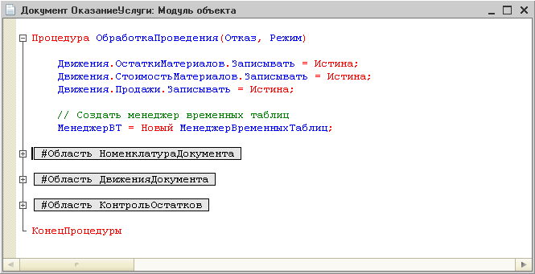

**Рис. 14.32.** Выделение произвольных областей в модуле

Затем можно развернуть только нужную область модуля и работать с ней. Текст процедуры станет более компактным и читаемым.

В нашем примере мы разбили одну процедуру модуля на три логические части. Но чаще наоборот: когда модуль содержит много различных процедур, сходные по назначению процедуры можно объединить в группы. Например, в модуле формы можно выделить такие области, как *ПрограммныйИнтерфейс*, *ОбработчикиСобытий*, *СлужебныеПроцедурыИФункции*. Название этих областей задается самим разработчиком и говорит само за себя.

Области могут быть вложены друг в друга или в другие группируемые конструкции языка. При расстановке областей в модуле нужно следить за тем, чтобы области не пересекались между собой и с другими группируемыми конструкциями. Потому что группировка по таким областям работать не будет.

## В режиме «1С:Предприятие»

Запустим «1С:Предприятие» в режиме отладки и проверим работу нового обработчика события *ОбработкаПроведения*, перепроведя все документы *Оказание услуги*.

В результате все работает точно так же, с точки зрения пользователя, но проведение документов организовано методически правильно и более эффективно с точки зрения доступа к данным.

## Теория: устройство кеша

В разделе [«Особенности использования ссылочных данных»](https://its.1c.ua/db/content/pubdevguide83/src/281.html?_=1579517274#h285) мы упомянули о том, что в платформе есть некий кеш, который хранит в себе данные объектов, читаемых из базы данных. Теперь расскажем о работе этого механизма подробнее.

Система «1С:Предприятие» использует механизм кеширования данных объектов, считанных из базы данных при использовании объектной техники.

Таким образом, для получения реквизитов какого-либо объекта через ссылку выполняется обращение к кешу объектов, расположенному в оперативной памяти.

Кеш объектов состоит из двух частей: транзакционного кеша и обычного кеша. В зависимости от того, происходит ли обращение в рамках транзакции или нет, в действие вступает тот или иной кеш (рис. 14.33).

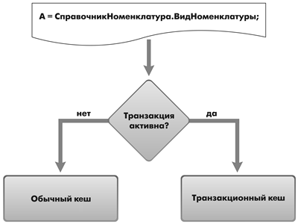

**Рис. 14.33.** Кеш объектов

Все данные, находящиеся в кеше, предназначены только для чтения (*ReadOnly*). Таким образом, чтение любых данных, получаемых через ссылку, выполняется только через кеш объектов, а запись – механизмами самих программных объектов.

### Обычный кеш

Если при обращении к обычному кешу требуемых данных в нем нет, то выполняется чтение данных объекта из базы данных и сохранение их в кеше. Уникальным идентификатором для кеша в данном случае будет являться ссылка на объект базы данных. Поэтому данные каждого считанного объекта могут существовать в кеше в одном из двух видов: либо все данные объекта, либо представление объекта.

Таким образом, если мы обратимся к кешу для получения представления объекта и в кеше есть информация для нашей ссылки, данные будут взяты из кеша (если в кеше весь объект, нужное представление будет получено из данных объекта).

Если в кеше нет информации для нашей ссылки, из базы данных в кеш будут считаны только поля, необходимые для формирования представления объекта.

Если мы обратимся к кешу для получения реквизита объекта и в кеше есть информация для нашей ссылки, дальнейшие действия будут зависеть от того, что находится в кеше.

Если в кеше весь объект, значение реквизита будет получено из кеша. Если в кеше представление объекта, оно будет удалено из кеша, и в кеш будут считаны все данные объекта. Если же при получении реквизита объекта в кеше нет информации для нашей ссылки, из базы данных будут считаны все поля объекта.

Считанные данные будут находиться в кеше до тех пор, пока не наступит одно из следующих событий:

* считанные данные будут вытеснены из кеша другими считанными данными других объектов (переполнение кеша);
* при очередном обращении к кешу окажется, что считанные данные были изменены в базе данных;
* закончится интервал времени в 20 минут.

Все считанные данные помещаются в последовательную очередь, и, поскольку объем кеша ограничен, наиболее старые данные будут вытесняться из кеша последними считанными.

При повторном обращении к кешу за данными уже считанного объекта будет анализироваться интервал времени, прошедший с момента появления данных в кеше.

Если обращение происходит в пределах 20 секунд после поступления данных в кеш, данные считаются верными (валидными). Если интервал превысил 20 секунд, будет выполняться проверка на соответствие версии данных, хранящихся в кеше, версии данных, находящихся в базе данных.

Если окажется, что версии данных не совпадают (т. е. произошло изменение данных в базе данных), данные, находящиеся в кеше, будут удалены из него, и будет выполнено повторное считывание данных из базы данных. Начиная с этого момента, идет отсчет следующего 20-секундного интервала валидности этих данных.

Кроме всех вышеперечисленных событий считанные данные будут удалены из кеша по истечении 20 минут после их последнего считывания из базы данных.

Таким образом, при последовательном выполнении двух операторов (листинг 14.43), где *Номенклатура* – это ссылка на объект справочника, на выполнение второго оператора будет тратиться гораздо меньше времени, поскольку в первом случае будет выполняться обращение к базе данных, а во втором – чтение из оперативной памяти (кеша объектов).

**Листинг 14.43.** Последовательность операторов

А = Номенклатура.Наименование;

В = Номенклатура.ВидНоменклатуры;

### Транзакционный кеш

Если обращение к данным происходит в рамках транзакции, то оно переадресуется транзакционному кешу. В рамках транзакции в «1С:Предприятии» выполняются все операции, приводящие к изменению данных в базе данных. Например, в рамках транзакции выполняется обработка проведения документа.

*Транзакция* – это неделимая последовательность манипулирования данными, переводящая базу данных из одного целостного состояния в другое. Если по каким-то причинам одно из действий транзакции невыполнимо, база данных возвращается в то состояние, которое было до начала транзакции (происходит откат транзакции – *Rollback*).

Транзакционный кеш по сути представляет собой ту же последовательную очередь, что и обычный кеш. Разница заключается в том, что все данные, находящиеся в транзакционном кеше, являются валидными (гарантированно актуальными).

При считывании данных в транзакционный кеш устанавливается блокировка на данные в базе данных, поэтому они гарантированно не могут быть изменены до окончания транзакции.

Транзакционный кеш хранит считанные данные до тех пор, пока они не будут вытеснены более поздними или пока не закончится транзакция. По окончании транзакции кеш очищается, однако действия, выполняемые при этом, зависят от состояния завершения транзакции.

Если транзакция завершена успешно (*Commit*), данные всех объектов, содержащиеся в транзакционном кеше, переносятся в обычный кеш, а транзакционный кеш очищается (рис. 14.34).

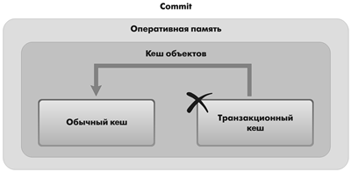

**Рис. 14.34.** Транзакция завершена успешно

Если был выполнен отказ от изменений (*Rollback*), то просто очищается транзакционный кеш (рис. 14.35).

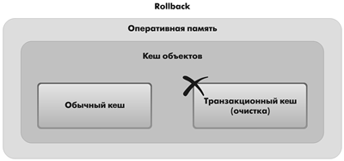

**Рис. 14.35.** Очистка транзакционного кеша при отказе от изменений

## Контрольные вопросы

* *Как система «1С:Предприятие» выполняет обращение к ссылочным данным?*
* *Как используется кеш объектов?*
* *Почему для доступа к массивам данных информационной базы предпочтительнее использовать запросы?*
* *Что такое момент времени?*
* *Чем отличается оперативное проведение документов от неоперативного?*
* *Что такое оперативная отметка времени?*
* *Как запросом получить остатки регистра накопления?*
* *На что следует обращать внимание при указании параметров виртуальных таблиц запросов?*
* *Почему при неоперативном проведении документов не нужно контролировать остатки?*
* *Что такое временные таблицы, и зачем их использовать?*
* *Что такое менеджер временных таблиц?*
* *Как и зачем можно использовать временные таблицы в параметрах виртуальных таблиц?*
* *Как программно блокировать данные?*
* *Как посмотреть в отладчике результат запроса?*
* *Как выделить произвольные области в тексте программного модуля?*